BAĞLAYICI TARİFE BİLGİLERİ
Fasıl 87
Motorlu kara taşıtları, traktörler, bisikletler, motosikletler ve diğer kara taşıtları; bunların aksam, parça ve aksesuarı
Gümrük Koçu - Ufuk Çetintaş · 21 Ekim 2026
Bu dosya, Türkiye'de verilmiş ve Fasıl 87 kapsamındaki GTİP'lerde sınıflandırılmış 436 bağlayıcı tarife bilgisini (BTB) içerir; bunların 109 tanesi yürürlüktedir. Kayıtlar GTİP sırasına göre dizilmiş ve 4 haneli pozisyonlara göre gruplanmıştır. Kaynak: mevzuat.net, Türkçe Bağlayıcı Tarife Bilgileri (21 Ekim 2026 itibarıyla).
Pozisyon | BTB sayısı | Yürürlükte
87.01 | 53 | 19
87.02 | 5 | 2
87.03 | 105 | 18
87.04 | 33 | 4
87.05 | 28 | 4
87.07 | 1 | 1
87.08 | 123 | 42
87.09 | 2 | 1
87.10 | 4 | 2
87.11 | 23 | 0
87.12 | 2 | 0
87.13 | 4 | 2
87.14 | 9 | 2
87.15 | 7 | 5
87.16 | 37 | 7

Pozisyon 87.01 (53 BTB)
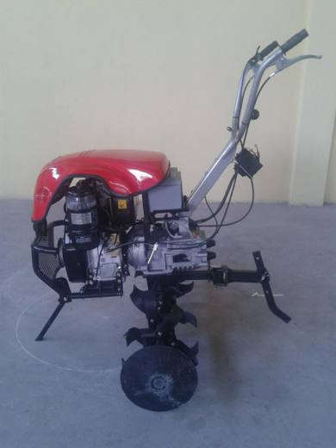 | 8701.10.00.00.00 TR330000140003  Yürürlükte değil · Başlangıç: 30.05.2014 · Bitiş: 29.05.2020  Eşya: İki elle idare edilen , oturma yeri bulunmayan, ileri ve geri hareket edebilen küçük yaya kontrollü zirai traktör  Gerekçe: Genel Yorum Kuralları (1)-(2-A)- (6) VE 8701 Tarife Pozisyonu açıklama notları

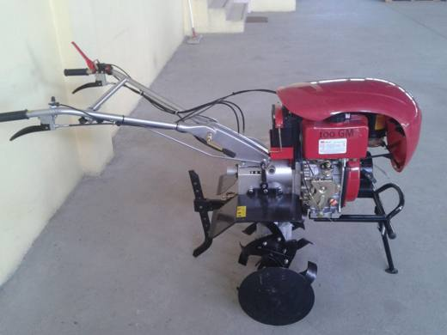 | 8701.10.00.00.00 TR330000140004  Yürürlükte değil · Başlangıç: 30.05.2014 · Bitiş: 29.05.2020  Eşya: iKİ ELLE İDARE EDİLEN, OTURMA YERİ BULUNMAYAN, İLERİ VE GERİ HAREKET EDEBİLEN KÜÇÜK YAYA KONTROLLÜ ZİRAİ TRAKTÖR  Gerekçe: Genel Yorum Kuralları 1- 2/a-6 ve 8701 Tarife Pozisyonu Açıklama Notları

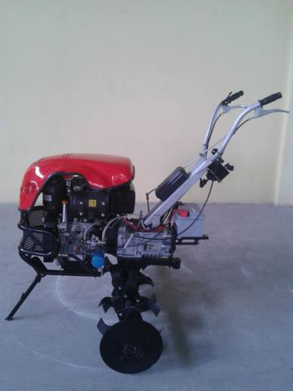 | 8701.10.00.00.00 TR330000140005  Yürürlükte değil · Başlangıç: 30.05.2014 · Bitiş: 29.05.2020  Eşya: İki elle idare edilen, oturma yeri bulunmayan,ileri ve geri hareket edebilen küçük yaya kontrollü zirai traktör.  Gerekçe: Genel Yorum Kuralları 1-2/a-6 ve 8701 Tarife Pozisyonu Açıklama notları

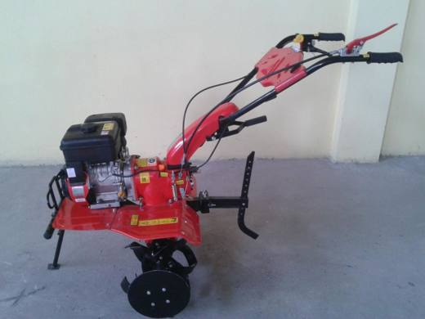 | 8701.10.00.00.00 TR330000140006  Yürürlükte değil · Başlangıç: 30.05.2014 · Bitiş: 29.05.2020  Eşya: İki elle idare edilen oturma yeri bulunmayan, ileri ve geri hareket edebilen küçük yaya kontrollü zirai traktör.  Gerekçe: Genel Yorum Kuralları 1-2/a-6 ve 8701 tarife pozisyonu açıklama notları

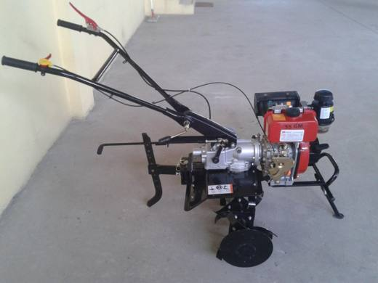 | 8701.10.00.00.00 TR330000140007  Yürürlükte değil · Başlangıç: 30.05.2014 · Bitiş: 29.05.2020  Eşya: İki elle idere edilen, oturma yeri bulunmayan, ileri ve geri hareket edebilen küçük yaya kontrollü zirai traktör  Gerekçe: Genel Yorum Kuralları 1-2/a-6 ve 8701 Tarife pozisyonu açıklama notları.

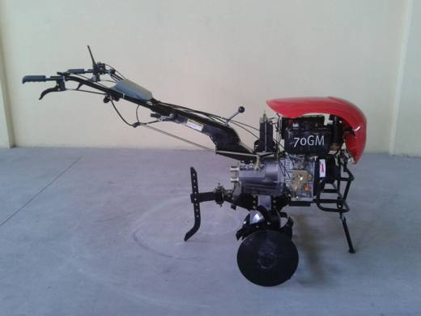 | 8701.10.00.00.00 TR330000140008  Yürürlükte değil · Başlangıç: 30.05.2014 · Bitiş: 29.05.2020  Eşya: İki elle idare edilen, oturma yeri bulunmayan,ileri ve geri hareket edebilen küçük yaya kontrollü zirai traktör.  Gerekçe: Genel Yorum Kuralları 1-2/a-6 ve 8701 tarife pozisyonu açıklama notları

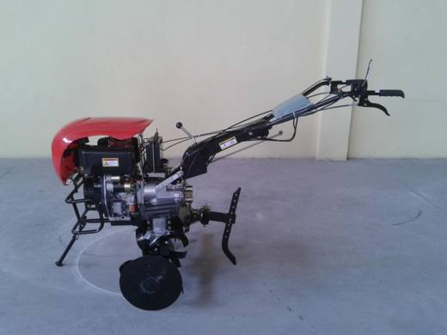 | 8701.10.00.00.00 TR330000140009  Yürürlükte değil · Başlangıç: 11.06.2014 · Bitiş: 10.06.2020  Eşya: İki elle idare edilen, oturma yeri bulunmayan,ileri ve geri hareket edebilen küçük yaya kontrollü zirai traktör.  Gerekçe: Genel Yorum Kuralları 1-2/a-6 ve 8701 tarife pozisyonu açıklama notları

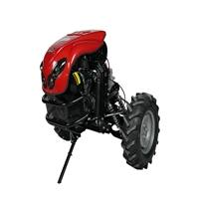 | 8701.10.00.00.00 TR330000250055  Yürürlükte · Başlangıç: 22.12.2025  Eşya: MOTOKÜLTÜR 16.5 KW: Bolat marka FM-25 model, iki tekerlekli, 3 ileri şanzımana sahip, tekerler sökülmeden pulluk, tırmık, römork gibi ekipmanların takıldığı motokültür. (Aynı şekilde değişebilir (sökülüp takılabilir) çeşitten bir veya daha fazla makina veya cihazlar traktör üzerine monte edilmiş olsa dahi kendi pozisyonlarında sınıflandırılır.)  Gerekçe: a. Genel yorum kuralları 1. ve 6. maddeleri. b. Türk Gümrük Tarife Cetveli İzahnamesi 8701 Tarife Pozisyonu Açıklama Notları. c. Gümrük Genel Tebliği (Gümrük Tarife Cetveli İzahnamesi) (Seri No:4). d. Gümrükler Genel Müdürlüğünün 17.04.2017/24245842 tarih/sayılı yazısı.

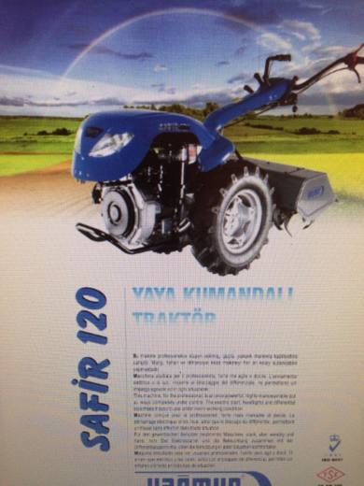 | 8701.10.00.00.00 TR340000130210  Yürürlükte değil · Başlangıç: 02.09.2013 · Bitiş: 01.09.2019  Eşya: TEK BİR ANA DİNGİL İLE DONATILMIŞ İKİ ELLE İDARE EDİLEBİLEN VE OTURMA YERİ BULUNMAYAN YAYA KONTROLLÜ TRAKTÖR  Gerekçe: GENEL YORUM KURALLARI (1)VE(6) 87.01 TARİFE POZİSYONU AÇIKLAMA NOTLARI, 13/2700 SAYILI 16.07.2013 TARİHLİ İTÜ MAKİNA FAKÜLTESİ RAPORU

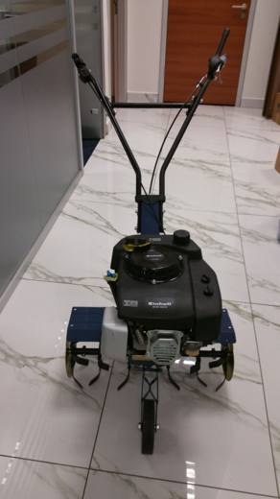 | 8701.10.00.00.00 TR340000160016  Yürürlükte değil · Başlangıç: 10.02.2016 · Bitiş: 09.02.2022  Eşya: BAHÇE, TARLA VB. GİBİ TARIM ALANLARINDA KULLANILAN BENZİNLİ, 163 cm3 HACMİNDE, 4,4 kW GÜCÜNDE, 3600d/dk MAKSİMUM DEVİR SAYILI, TEK SİLİNDİRLİ, İKİ ELLE İDARE EDİLEBİLEN, ZİRAİ TRAKTÖR.  Gerekçe: GENEL YORUM KURALLARI (1) VE (6) 87.01 TARİFE POZİSYONU AÇIKLAMA NOTLARI, 04.11.2015 TARİHLİ İTÜ MAKİNE FAKÜLTESİ OTOMOTİV LABORATUVARI BİLİRKİŞİ RAPORU, BAKANLIĞIMIZ GÜMRÜKLER GENEL MÜDÜRLÜĞÜNDEN ALINAN 17.12.2015 TARİHLİ, 12522665 SAYILI YAZILARI.

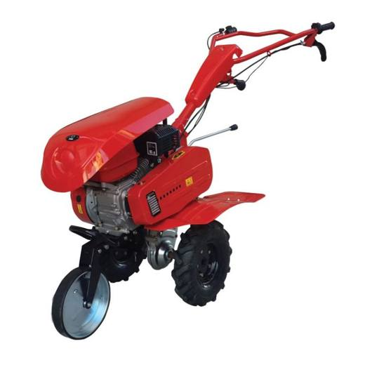 | 8701.10.00.00.00 TR340000160064  Yürürlükte değil · Başlangıç: 13.05.2016 · Bitiş: 12.05.2022  Eşya: BAHÇE, TARLA VB. GİBİ TARIM ALANLARINDA KULLANILAN 196 cm3 HACMİNDE, 4,2 kW GÜCÜNDE, 3600d/dk MAKSİMUM DEVİR SAYILI, BENZİNLİ, ZİRAİ TRAKTÖR.  Gerekçe: GENEL YORUM KURALLARI (1) VE (6) 87.01 TARİFE POZİSYONU AÇIKLAMA NOTLARI, 03.02.2016 TARİHLİ İTÜ MAKİNE FAKÜLTESİ BİLİRKİŞİ RAPORU, BAKANLIĞIMIZ GÜMRÜKLER GENEL MÜDÜRLÜĞÜNDEN ALINAN 20.04.2016 TARİHLİ, 15431404 SAYILI YAZILARI.

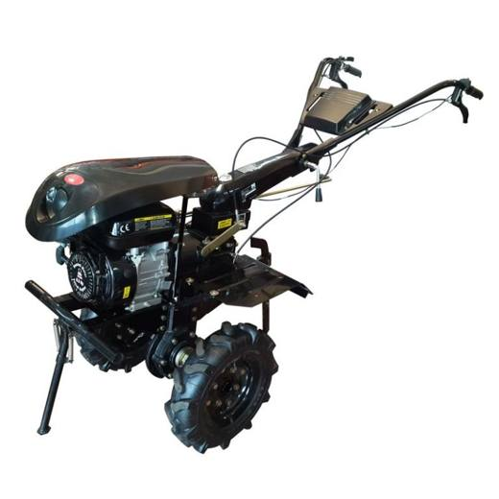 | 8701.10.00.00.00 TR340000160065  Yürürlükte değil · Başlangıç: 13.05.2016 · Bitiş: 12.05.2022  Eşya: BAHÇE, TARLA VB. GİBİ TARIM ALANLARINDA KULLANILAN 196 cm3 HACMİNDE, 4,2 kW GÜCÜNDE, 3600d/dk MAKSİMUM DEVİR SAYILI, BENZİNLİ, ZİRAİ TRAKTÖR.  Gerekçe: GENEL YORUM KURALLARI (1) VE (6) 87.01 TARİFE POZİSYONU AÇIKLAMA NOTLARI, 03.02.2016 TARİHLİ İTÜ MAKİNE FAKÜLTESİ BİLİRKİŞİ RAPORU, BAKANLIĞIMIZ GÜMRÜKLER GENEL MÜDÜRLÜĞÜNDEN ALINAN 20.04.2016 TARİHLİ, 15431404 SAYILI YAZILARI.

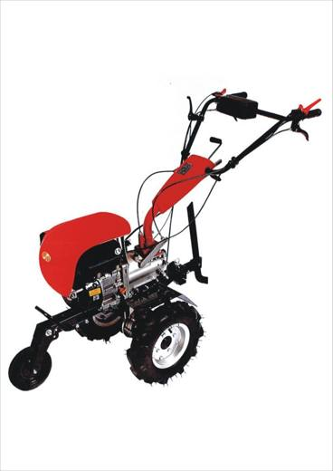 | 8701.10.00.00.00 TR340000160154  Yürürlükte değil · Başlangıç: 30.09.2016 · Bitiş: 29.09.2022  Eşya: 196 CC BENZİNLİ MOTORA SAHİP, İKİ TEKERLEKLİ TEK BİR DİNGİLİ MEVCUT, SÜRÜCÜ OTURMA DÜZENEĞİ OLMAYAN, İŞ GÖREN ALETLERİN DAİMİ OLARAK EKLENMEYEREK VE MOTORLA TEK BİR BİRİM OLUSTURMAYAN ZİRAİ TRAKTÖR (MOTOKÜLTÖR)  Gerekçe: GENEL YORUM KURALLARI (1), (6) 87.01 TARİFE POZİSYONU AÇIKLAMA NOTLARI, 10.08.2016 TARİHLİ YILDIZ TEKNİK ÜNİVERSİTESİ MAKİNE FAKÜLTESİ MAKİNE MÜHENDİSLİĞİ BÖLÜMÜ OTOMOTİV ANABİLİM DALI BAŞKANLIĞI BİLİRKİŞİ RAPORU VE BAKANLIĞIMIZ GÜMRÜKLER GENEL MÜDÜRLÜĞÜNÜN 20.04.2016/15431404 TARİH/SAYILI YAZISI.

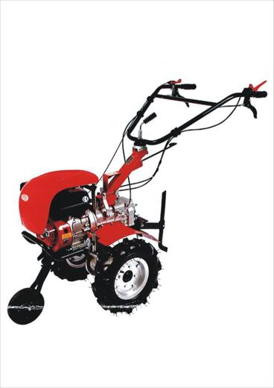 | 8701.10.00.00.00 TR340000160155  Yürürlükte değil · Başlangıç: 30.09.2016 · Bitiş: 29.09.2022  Eşya: 196 CC BENZİNLİ MOTORA SAHİP, İKİ TEKERLEKLİ TEK BİR DİNGİLİ MEVCUT, SÜRÜCÜ OTURMA DÜZENEĞİ OLMAYAN, İŞ GÖREN ALETLERİN DAİMİ OLARAK EKLENMEYEREK VE MOTORLA TEK BİR BİRİM OLUSTURMAYAN ZİRAİ TRAKTÖR (MOTOKÜLTÖR)  Gerekçe: GENEL YORUM KURALLARI (1), (6) 87.01 TARİFE POZİSYONU AÇIKLAMA NOTLARI, 10.08.2016 TARİHLİ YILDIZ TEKNİK ÜNİVERSİTESİ MAKİNE FAKÜLTESİ MAKİNE MÜHENDİSLİĞİ BÖLÜMÜ OTOMOTİV ANABİLİM DALI BAŞKANLIĞI BİLİRKİŞİ RAPORU VE BAKANLIĞIMIZ GÜMRÜKLER GENEL MÜDÜRLÜĞÜNÜN 20.04.2016/15431404 TARİH/SAYILI YAZISI

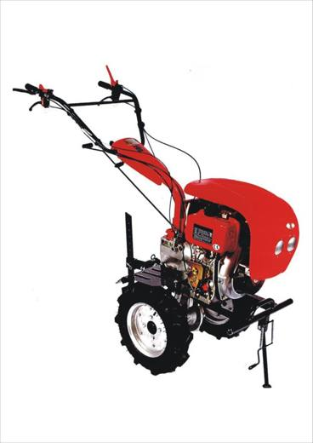 | 8701.10.00.00.00 TR340000160159  Yürürlükte değil · Başlangıç: 30.09.2016 · Bitiş: 29.09.2022  Eşya: 296 CC BENZİNLİ MOTORA SAHİP, İKİ TEKERLEKLİ TEK BİR DİNGİLE SAHİP, SÜRÜCÜ OTURMA DÜZENEĞİ OLMAYAN, İŞ GÖREN ALETLERİN DAİMİ OLARAK EKLENMEYEREK VE MOTORLA TEK BİR BİRİM OLUSTURMAYAN ZİRAİ TRAKTÖR (MOTOKÜLTÖR)  Gerekçe: GENEL YORUM KURALLARI (1), (6) 87.01 TARİFE POZİSYONU AÇIKLAMA NOTLARI, 10.08.2016 TARİHLİ YILDIZ TEKNİK ÜNİVERSİTESİ MAKİNE FAKÜLTESİ MAKİNE MÜHENDİSLİĞİ BÖLÜMÜ OTOMOTİV ANABİLİM DALI BAŞKANLIĞI BİLİRKİŞİ RAPORU VE BAKANLIĞIMIZ GÜMRÜKLER GENEL MÜDÜRLÜĞÜNÜN 20.04.2016/15431404 TARİH/SAYILI YAZISI.

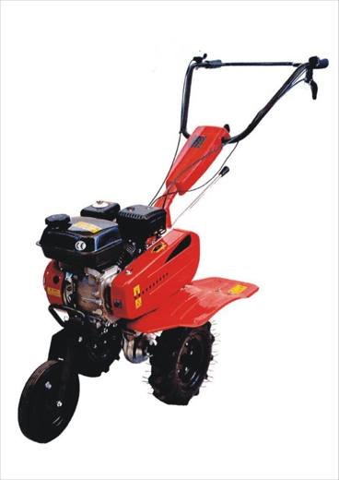 | 8701.10.00.00.00 TR340000160161  Yürürlükte değil · Başlangıç: 30.09.2016 · Bitiş: 29.09.2022  Eşya: 196 CC BENZİNLİ MOTORA SAHİP, İKİ TEKERLEKLİ TEK BİR DİNGİLE SAHİP, SÜRÜCÜ OTURMA DÜZENEĞİ BULUNMAYAN, İŞ GÖREN ALETLERİN DAİMİ OLARAK EKLENMEYEREK VE MOTORLA TEK BİR BİRİM OLUŞTURMAYAN ZİRAİ TRAKTÖR (MOTOKÜLTÖR)  Gerekçe: GENEL YORUM KURALLARI (1), (6) 87.01 TARİFE POZİSYONU AÇIKLAMA NOTLARI, 10.08.2016 TARİHLİ YILDIZ TEKNİK ÜNİVERSİTESİ MAKİNE FAKÜLTESİ MAKİNE MÜHENDİSLİĞİ BÖLÜMÜ OTOMOTİV ANABİLİM DALI BAŞKANLIĞI BİLİRKİŞİ RAPORU VE BAKANLIĞIMIZ GÜMRÜKLER GENEL MÜDÜRLÜĞÜNÜN 20.04.2016/15431404 TARİH/SAYILI YAZISI.

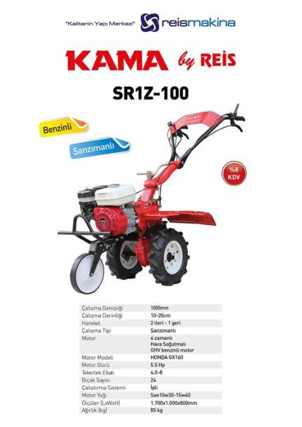 | 8701.10.00.00.00 TR340000170126  Yürürlükte değil · Başlangıç: 21.04.2017 · Bitiş: 20.04.2023  Eşya: SR1Z-100 MODEL TEK AKSLI, 4,8 BG GÜCÜ VE 163 CC BENZİNLİ MOTORA SAHİP, 2 İLERİ- 1 GERİ KADEMELİ ŞANSIZMAN HAİZ, TOPRAK ZEMİNDE 738 KĞ'LIK KÜTLESİ ÇEKEBİLEN VE AYNI KÜTLEYE İTME KUVVETİ UYGULAYABİLEN YAYA KONTRÖLLÜ TRAKTÖR.( EŞYAYA ÇAPALAMA EKİPMANI GÜÇ TAHRİKLİ TEKERLERİN SÖKÜLMESİ SURETİYLE DİĞER EKİPMANLAR (PULLUK, RÖMORK, KAR FIRLATMA, KAR KÜREME VS.) EKİPMANLAR TEKERLEKLER SÖKÜLMEDEN KULLANILABİLMEKTEDİR.  Gerekçe: GENEL YORUM KURALLARI (1) VE (6) 8701 VE 8432 TARİFE POZİSYONLAR KN AÇIKLAMA KODLARININ 8701 NOLU KODU GGT SERİ NO 4 (ULUSAL İZAHNAME AÇIKLAMA NOTLARI) YTÜ OTOMOTİV ANABİLİM DALI BALKANLIĞI'NIN 10.04.2017 TARİHLİ BİLİRKİŞİ RAPORU GÜMRÜKLER GENEL MÜDÜRLÜĞÜ'NÜN 14.04.2017 TARİHLİ VE 24245842 SAYILI YAZILARI.

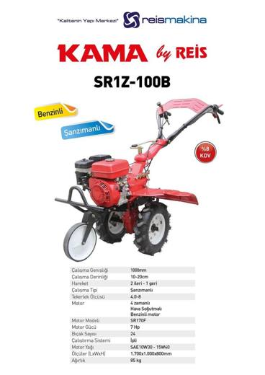 | 8701.10.00.00.00 TR340000170127  Yürürlükte değil · Başlangıç: 21.04.2017 · Bitiş: 20.04.2023  Eşya: SR1Z-100B MODEL TEK AKSLI, 4,5 BG GÜCÜ VE 212 CC BENZİNLİ MOTORA SAHİP, 2 İLERİ- 1 GERİ KADEMELİ ŞANSIZMAN HAİZ, TOPRAK ZEMİNDE 720 KĞ'LIK BİR KÜTLEYİ ÇEKEBİLEN VE AYNI KÜTLEYE İTME KUVVETİ UYGULAYABİLEN YAYA KONTRÖLLÜ TRAKTÖR.( EŞYAYA ÇAPALAMA EKİPMANI GÜÇ TAHRİKLİ TEKERLERİN SÖKÜLMESİ SURETİYLE DİĞER EKİPMANLAR (PULLUK, RÖMORK, KAR FIRLATMA, KAR KÜREME VS.) EKİPMANLAR TEKERLEKLER SÖKÜLMEDEN KULLANILABİLMEKTEDİR.  Gerekçe: GENEL YORUM KURALLARI (1) VE (6) 8701 VE 8432 TARİFE POZİSYONLAR KN AÇIKLAMA KODLARININ 8701 NOLU KODU GGT SERİ NO 4 (ULUSAL İZAHNAME AÇIKLAMA NOTLARI) YTÜ OTOMOTİV ANABİLİM DALI BALKANLIĞI'NIN 10.04.2017 TARİHLİ BİLİRKİŞİ RAPORU GÜMRÜKLER GENEL MÜDÜRLÜĞÜ'NÜN 14.04.2017 TARİHLİ VE 24245842 SAYILI YAZILARI.

8701.10.00.00.00 TR340000170128
Yürürlükte değil · Başlangıç: 21.04.2017 · Bitiş: 20.04.2023
Eşya: SR1Z-75 MODEL TEK AKSLI, 4,5 BG GÜCÜ VE 212 CC BENZİNLİ MOTORA SAHİP, 2 İLERİ- 1 GERİ KADEMELİ ŞANSIZMANA HAİZ, TOPRAK ZEMİNDE 332 KG'LIK BİR KÜTLEYİ ÇEKEBİLEN VE AYNI KÜTLEYE İTME KUVVETİ UYGULAYABİLEN YAYA KONTRÖLLÜ TRAKTÖR.( EŞYAYA ÇAPALAMA EKİPMANI GÜÇ TAHRİKLİ TEKERLERİN SÖKÜLMESİ SURETİYLE DİĞER EKİPMANLAR (PULLUK, RÖMORK, KAR FIRLATMA, KAR KÜREME VS.) EKİPMANLAR TEKERLEKLER SÖKÜLMEDEN KULLANILABİLMEKTEDİR.
Gerekçe: GENEL YORUM KURALLARI (1) VE (6) 8701 VE 8432 TARİFE POZİSYONLAR KN AÇIKLAMA KODLARININ 8701 NOLU KODU GGT SERİ NO 4 (ULUSAL İZAHNAME AÇIKLAMA NOTLARI) YTÜ OTOMOTİV ANABİLİM DALI BALKANLIĞI'NIN 10.04.2017 TARİHLİ BİLİRKİŞİ RAPORU GÜMRÜKLER GENEL MÜDÜRLÜĞÜ'NÜN 14.04.2017 TARİHLİ VE 24245842 SAYILI YAZILARI.

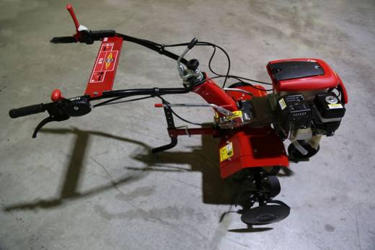 | 8701.10.00.00.00 TR340000170297  Yürürlükte değil · Başlangıç: 21.07.2017 · Bitiş: 20.07.2023  Eşya: TEK AKSLI (DİNGİL), 5,8 BG VE 196 CC BENZİNLİ MOTORA SAHİP, 2 İLERİ- 1 GERİ KADEMELİ ŞANZIMANA HAİZ, TOPRAK ZEMİNDE ÇEKİ DEMİRİ VASITASI İLE 420 KG. BİR KÜTLEYİ ( RÖMORK) ÇEKME KAPASİTESİNE SAHİP, AYNI KÜTLEYİ İTME KUVVETİNE SAHİP, ÇAPALAMA EKİPMANIN GÜÇ TAHRİKLİ TEKERLERİN SÖKÜLMESİ SURETİYLE ÇALIŞAN, TIRMIK, PULLUK, RÖMORK GİBİ EKİPMANLARIN TEKERLEKLER SÖKÜLMEDEN KULLANILABİLDİĞİ TEK AKSLI TRAKTÖR.  Gerekçe: GENEL YORUM KURALLARI (1) ve (6) 84.32 ve 87.01 TARİFE POZİSYONU AÇIKLAMA NOTLARI. KN AÇIKLAMA NOTLARININ 87.01 TARİFE POZİSYONU KODU. GGT SERİ NO: 4 ( ULUSAL İZAHNAME AÇIKLAMA NOTLARI), 08.05.2017 TARİHLİ YTÜ OTOMOTİV ANABİLİM DALI BAŞKANLIĞININ BİLİRKİŞİ RAPORU. BAKANLIĞIMIZ GÜMRÜKLER GENEL MÜDÜRLÜĞÜNÜN 14.04.2017/24245842 TARİH/SAYILI YAZISI.

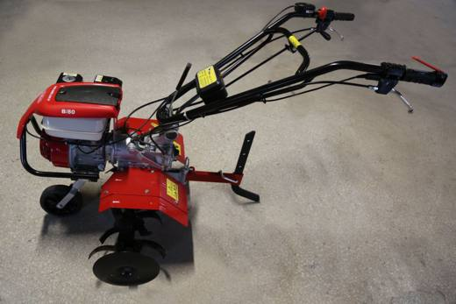 | 8701.10.00.00.00 TR340000170298  Yürürlükte değil · Başlangıç: 21.07.2017 · Bitiş: 20.07.2023  Eşya: TEK AKSLI (DİNGİL), 4,8 BG VE 196 CC BENZİNLİ MOTORA SAHİP, 2 KUYRUK MİLİ VE 2 İLERİ- 1 GERİ KADEMELİ ŞANZIMANA HAİZ, TOPRAK ZEMİNDE ÇEKİ DEMİRİ VASITASI İLE 420 KG. BİR KİTLEYİ(RÖMORK) ÇEKME KAPASİTESİNE SAHİP, AYNI KÜTLEYİ İTME KUVVETİNE SAHİP, ÇAPALAMA EKİPMANIN GÜÇ TAHRİKLİ TEKERLERİN SÖKÜLMESİ SURETİYLE ÇALIŞAN, TIRMIK, PULLUK, RÖMORK GİBİ EKİPMANLARIN TEKERLEKLER SÖKÜLMEDEN KULLANILABİLDİĞİ TEK AKSLI TRAKTÖR.  Gerekçe: ENEL YORUM KURALLARI (1) ve (6) 84.32 ve 87.01 TARİFE POZİSYONU AÇIKLAMA NOTLARI. KN AÇIKLAMA NOTLARININ 87.01 TARİFE POZİSYONU KODU. GGT SERİ NO :4 ( ULUSAL İZAHNAME AÇIKLAMA NOTLARI), 08.05.2017 TARİHLİ YTÜ OTOMOTİV ANABİLİM DALI BAŞKANLIĞININ BİLİRKİŞİ RAPORU. BAKANLIĞIMIZ GÜMRÜKLER GENEL MÜDÜRLÜĞÜNÜN 14.04.2017/24245842 TARİH/SAYILI YAZISI.

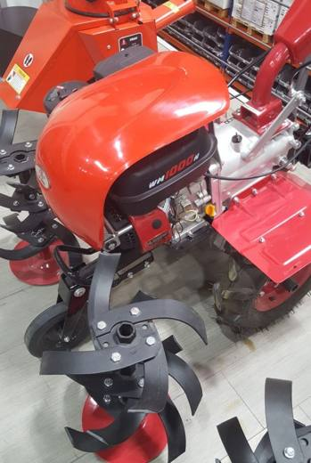 | 8701.10.00.00.00 TR340000170332  Yürürlükte değil · Başlangıç: 21.09.2017 · Bitiş: 20.09.2023  Eşya: TEK AKSLI, 6,5 HP GÜCÜNDE 196 CM3 BENZİNLİ MOTORA SAHİP, 2 İLERİ BİR GERİ ŞANZIMANA HAİZ, TOPRAK ZEMİNDE ÇEKİ DEMİRİ VASITASI İLE 300 KG'LIK BİR RÖMORKU ÇEKME VE İTME KAPASİTESİNE SAHİP, ÇAPALAMA EKİPMANLARI GÜÇ TAHRİKLİ TEKERLERİN SÖKÜLMESİ VASITASI İLE ÇALIŞAN, TEKERLER SÖKÜLMEDEN RÖMORK, PULLUK, KAR KÜREME GİBİ EKİPMANLARIN TAKILABİLDİĞİ TEK AKSLI TRAKTÖR.  Gerekçe: GENEL YORUM KURALLARI (1) ve (6) 87.01 TARİFE POZİSYONU AÇIKLAMA NOTLARI. GGT SERİ NO:4 İZAHNAME AÇIKLAMA NOTLARI. GÜMRÜKLER GENEL MÜDÜRLÜĞÜNÜN 17.04.2017 TARİH VE 24245842 SAYILI YAZISI.

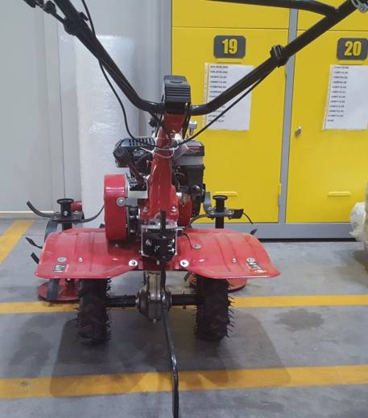 | 8701.10.00.00.00 TR340000170333  Yürürlükte değil · Başlangıç: 21.09.2017 · Bitiş: 20.09.2023  Eşya: TEK AKSLI, 6,5 HP GÜCÜNDE 196 CM3 BENZİNLİ MOTORA SAHİP, 2 İLERİ BİR GERİ ŞANZIMANA HAİZ, TOPRAK ZEMİNDE ÇEKİ DEMİRİ VASITASI İLE 300 KG'LIK BİR RÖMORKU ÇEKME VE İTME KAPASİTESİNE SAHİP, ÇAPALAMA EKİPMANLARI GÜÇ TAHRİKLİ TEKERLERİN SÖKÜLMESİ VASITASI İLE ÇALIŞAN, TEKERLER SÖKÜLMEDEN RÖMORK, PULLUK, KAR KÜREME GİBİ EKİPMANLARIN TAKILABİLDİĞİ TEK AKSLI TRAKTÖR.  Gerekçe: GENEL YORUM KURALLARI (1) ve (6) 87.01 TARİFE POZİSYONU AÇIKLAMA NOTLARI. GGT SERİ NO:4 İZAHNAME AÇIKLAMA NOTLARI. GÜMRÜKLER GENEL MÜDÜRLÜĞÜNÜN 17.04.2017 TARİH VE 24245842 SAYILI YAZISI.

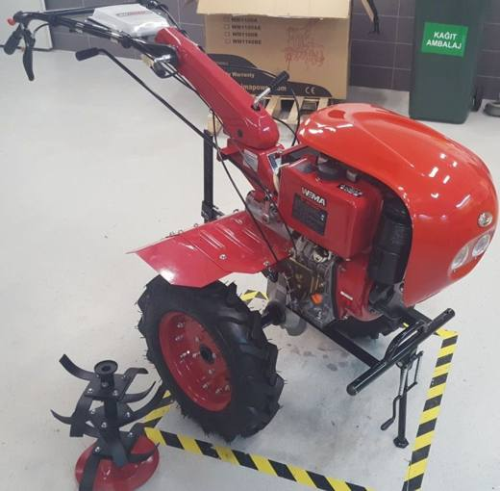 | 8701.10.00.00.00 TR340000170334  Yürürlükte değil · Başlangıç: 21.09.2017 · Bitiş: 20.09.2023  Eşya: TEK AKSLI (DİNGİL) , 10 HP GÜCÜNDE 406 CM3 DİZEL MOTORA SAHİP, 2 İLERİ BİR GERİ ŞANZIMANA HAİZ, TOPRAK ZEMİNDE ÇEKİ DEMİRİ VASITASI İLE 300 KG'LIK BİR RÖMORKU ÇEKME KAPASİTESİNE SAHİP, ÇAPALAMA EKİPMANLARI GÜÇ TAHRİKLİ TEKERLERİN SÖKÜLMESİ SURETİYLE ÇALIŞAN, TEKERLER SÖKÜLMEDEN RÖMORK, PULLUK, KAR KÜREME GİBİ EKİPMANLARIN TAKILABİLDİĞİ TEK AKSLI TRAKTÖR.  Gerekçe: GENEL YORUM KURALLARI (1) ve (6) 87.01 TARİFE POZİSYONU AÇIKLAMA NOTLARI. GGT SERİ NO:4 İZAHNAME AÇIKLAMA NOTLARI. GÜMRÜKLER GENEL MÜDÜRLÜĞÜNÜN 17.04.2017 TARİH VE 24245842 SAYILI YAZISI.

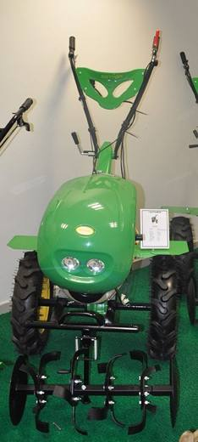 | 8701.10.00.00.00 TR340000180090  Yürürlükte değil · Başlangıç: 08.06.2018 · Bitiş: 07.06.2024  Eşya: ROTHER MARKA ''RTR105E'' MODEL TEK AKSLI 7 HP MOTOR GÜCE SAHİP DİZEL MOTORA SAHİP 2 İLERİ 1 GERİ ŞANZIMANA HAİZ TOPRAK ZEMİNDE 700 KG'LIK RÖMORK ÇEKME VE İTME KAPASİTESİ SAHİP,ÇAPALAMA EKİPMANLARI GÜÇ TAHRİKLİ TEKERLERİN SÖKÜLMESİ VASITASI İLE ÇALIŞAN,TEKERLER SÖKÜLMEDEN PULLUK, TIRMIK, RÖMORK GİBİ EKİPMANLARIN TAKILDIĞI TEK AKSLI TRAKTÖR  Gerekçe: GENEL YORUM KURALLARI (1) VE (6) 87.01 TARİFE POZİSYONU AÇIKLAMA NOTLARI, YILDIZ TEKNİK ÜNİVERSİTESİ MAKİNE FAKÜLTESİ 17.05.2018 TARİH VE 104 SAYILI BİLİRKİŞİ RAPORU VE BAKANLIĞIMIZ GÜMRÜKLER GENEL MÜDÜRLÜĞÜ'NÜN 14.04.2017 TARİH VE 24245842 SAYILI YAZILARI İLE KRİTERLERİ TANIMLANMIŞTIR.

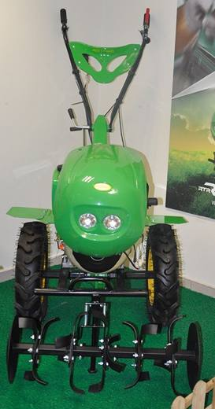 | 8701.10.00.00.00 TR340000180091  Yürürlükte değil · Başlangıç: 08.06.2018 · Bitiş: 07.06.2024  Eşya: ROTHER MARKA ''RTR135E'' MODEL TEK AKSLI 10 HP MOTOR GÜCÜNE SAHİP DİZEL MOTORLU 2 İLERİ 1 GERİ ŞANZIMANA HAİZ TOPRAK ZEMİNDE 700 KG'LIK RÖMORK ÇEKME VE İTME KAPASİTESİNE SAHİP, ÇAPALAMA EKİPMANLARI GÜÇ TAHRİKLİ TEKERLERİN SÖKÜLMESİ VASITASI İLE ÇALIŞAN, TEKERLER SÖKÜLMEDEN PULLUK,TIRMIK,RÖMORK GİBİ EKİPMANLARIN TAKILDIĞI TEK AKSLI TRAKTÖR  Gerekçe: GENEL YORUM KURALLARI (1) VE (6) 87.01 TARİFE POZİSYONU AÇIKLAMA NOTLARI.YILDIZ TEKNİK ÜNİVERSİTESİ MAKİNE FAKÜLTESİ 17.05.2018 TARİH VE 104 SAYILI BİLİRKİŞİ RAPORU, BAKANLIĞIMIZ GÜMRÜKLER GENEL MÜDÜRLÜĞÜ'NÜN 14.04.2017 TARİH VE 24245842 SAYILI YAZILARI İLE KRİTERLERİ TANIMLANMIŞTIR.

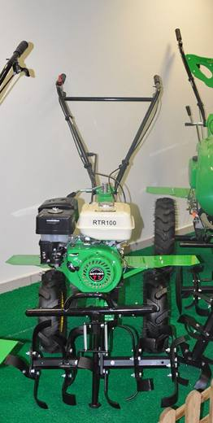 | 8701.10.00.00.00 TR340000180092  Yürürlükte değil · Başlangıç: 08.06.2018 · Bitiş: 07.06.2024  Eşya: ROTHER MARKA''RTR100'' MODEL TEK AKSLI 6.5 HP MOTOR GÜCÜNE SAHİP BENZİNLİ MOTORA SAHİP 2 İLERİ 1 GERİ ŞANZIMANA HAİZ TOPRAK ZEMİNDE 420 KG'LIK RÖMORKU ÇEKME VE İTME KAPASİTESİNE SAHİP, ÇAPALAMA EKİPMANLARI GÜÇ TAHRİKLİ TEKERLERİN SÖKÜLMESİ VASITASI İLE ÇALIŞAN, TEKERLER SÖKÜLMEDEN PULLUK,TIRMIK RÖMORK GİBİ EKİPMANALRIN TAKILDIĞI TEK AKSLI TRAKTÖR  Gerekçe: GENEL YORUM KURALLARI (1) VE (6) 87.01 TARİFE POZİSYONU AÇIKLAMA NOTLARI.YILDIZ TEKNİK ÜNİVERSİTESİ MAKİNE FAKÜLTESİ 17.05.2018 TARİH VE 104 SAYILI BİLİRKİŞİ RAPORU.BAKANLIĞIMIZ GÜMRÜKLER GENEL MÜDÜRLÜĞÜ'NÜN 14.04.2017 TARİH VE 24245842 SAYILI YAZILARI İLE KRİTERLERİ TANIMLANMIŞTIR.

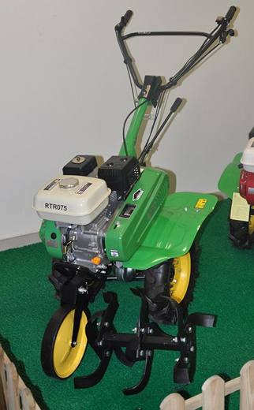 | 8701.10.00.00.00 TR340000180093  Yürürlükte değil · Başlangıç: 08.06.2018 · Bitiş: 07.06.2024  Eşya: ROTHER MARKA ''RTR075''MODEL TEK AKSLI 5,5 HP MOTOR GÜCÜNE SAHİP BEZİNLE ÇALIŞAN 2 İLERİ 1 GERİ ŞANZIMANA HAİZ TOPRAK ZEMİNDE 300 KG'LIK RÖMORKU ÇEKME VE İTME KAPASİTESİNE SAHİP, ÇAPALAMA EKİPMANALRI GÜÇ TAHRİKLİ TEKERLERİN SÖKÜLMESİ VASITASI İLE ÇALIŞAN, TEKERLER SÖKÜLMEDEN PULLUK, TIRMIK RÖMORK GİBİ EKİPMALARIN TAKILDIĞI TEK ASKLI TRAKTÖR  Gerekçe: GENEL YORUM KURALLARI (1) VE (6) 87.01 TARİFE POZİSYONU AÇIKLAMA NOTLARI. YILDIZ TEKNİK ÜNİVERSİTESİ MAKİNE FAKÜLTESİ 17.05.2018 TARİH VE 104 SAYILI BİLİRKİŞİ RAPORU.BAKANLIĞIMIZ GÜMRÜKLER GENEL MÜDÜRLÜĞÜ'NÜN 14.04.2017 TARİH VE 24245842 SAYILI YAZILARI İLE KRİTERLERİ TANIMLANMIŞTIR.

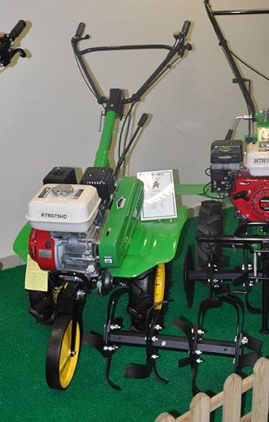 | 8701.10.00.00.00 TR340000180094  Yürürlükte değil · Başlangıç: 08.06.2018 · Bitiş: 07.06.2024  Eşya: ROTHER MARKA ''RTR075HD'' MODEL TEK AKSLI 5,5 HP MOTOR GÜCÜNE SAHİP BENZİNLE ÇALIŞAN MOTORA SAHİP 2 İLERİ 1 GERİ ŞANZIMANA HAİZ TOPRAK ZEMİNDE 300 KG'LIK RÖMROK ÇEKME VE İTME KAPASİTESİNE SAHİP, ÇAPALAMA EKİPMANLARI GÜÇ TAHRİKLİ TEKERLERİN SÖKÜLMESİ VASITASI İLE ÇALIŞAN, TEKERLER SÖKÜLMEDEN PULLUK, TIRMIK, RÖMORK GİBİ EKİPMANLARI TAKILDIĞI TEK AKSLI TRAKTÖR  Gerekçe: GENEL YORUM KURALLARI (1) VE (6) 87.01 TARİFE POZİSYONU AÇIKLAMA NOTLARI,YILDIZ TEKNİK ÜNİVERSİTESİ MAKİNE FAKÜLTESİ 17.05.2018 TARİH VE 104 SAYILI BİLİRKİŞİ RAPORU.BAKANLIĞIMIZ GÜMRÜKLER GENEL MÜDÜRLÜĞÜ'NÜN 14.04.2017 TARİH VE 24245842 SAYILI YAZILARI İLE KRİTERLERİ TANIMLANMIŞTIR.

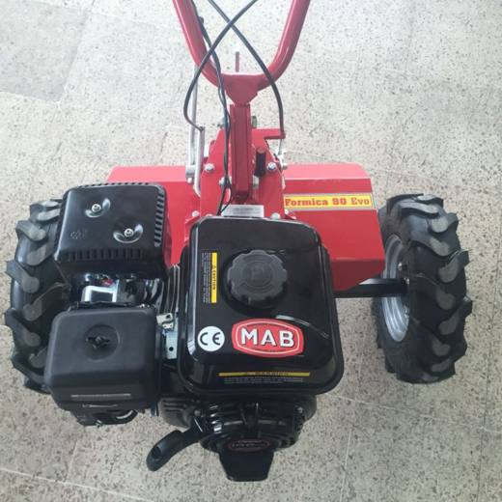 | 8701.10.00.00.00 TR350000150015  Yürürlükte değil · Başlangıç: 26.10.2015 · Bitiş: 25.10.2021  Eşya: MOTOKÜLTÖR "YAYA KONTROLLÜ TRAKTÖR" :BUNLAR BİR VEYA İKİ TEKERLEKLİ TEK BİR ANA DİNGİL İLE DONATILMIŞ KÜÇÜK ZİRAİ TRAKTÖRLERDİR. AYRICA BUNLAR NORMAL TRAKTÖRLER GİBİ TAKILIP SÖKÜLEBİLEN ALET VE CİHAZLARLA BİRLİKTE KULLANILMAKTADIR. GENELLİKLE OTURMA YERLERİ BULUNMAMAKTADIR. İKİ ELLE İDARE EDİLEBİLMEKTEDİRLER.  Gerekçe: TÜRK GÜMRÜK TARİFE CETVELİ İZAHNAMESİNİN (87) FASIL GENEL AÇIKLAMA NOTLARINA GÖRE BTB TALEBİNDE BULUNULAN EŞYANIN TARİFE YORUMU İLE İLGİLİ GENEL YORUM KURALLARININ (1)VE (6) MADDESİ VE GÜMRÜK TARİFE İZAHNAMESİNİN 8701 ALT POZİSYONU İZAHNAMESİNİN AÇIKLAMA NOTLARINA İSTİNADEN

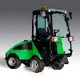 | 8701.90.20.00.00 TR340000120126  Yürürlükte değil · Başlangıç: 08.06.2012 · Bitiş: 31.12.2016  Eşya: NILFISK-EGHOLM CITY RANGER 2250, ARACA TAKILAN EKİPMANLARA GÖRE PARK VE BAHÇELERİN SÜPÜRÜLMESİ, TEMZİLENMESİ,KAR KÜREMESİ, TUZLAMA İŞLEVİ, ÇİM BİÇME İŞLEMİ YAPABİLEN ARAÇ TEK BAŞINA BU FONKSİYONLARA SAHİP DEĞİLDİR.  Gerekçe: GENEL YORUM KURALLARI(1)VE(6)87.01 TARİFE POZİSYONU AÇIKLAMA NOTLARI, 22.05.2012 TARİHLİ 12/2065 SAYILI İTÜ MAKİNA FAKÜLTESİ BİLİRKİŞİ RAPORU.

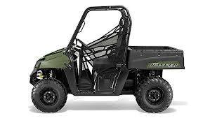 | 8701.90.20.00.00 TR340000130209  Yürürlükte değil · Başlangıç: 02.09.2013 · Bitiş: 30.12.2014  Eşya: ÖN DİNGİLİ SADECE TEKERLEKLE DONATILMIŞ OLAN UYGUN ALET EDEVAT VE TEÇİZATLA ARACIN KALDIRMA, BOŞALTMA, YÜKLEME, TOPRAK KAZIMA, SÜRME, TIRMIKLAMA ,GÜBRELEME, KAR KÜREMESİ, PÜSKÜRTÜLMESİ, ÇEKME VB. GİBİ FONKSİYONLARI OLAN ZİRAATTE VE ORMANCILIKTA KULLANIMA UYGUN BİR KARA NAKİL VASITASI  Gerekçe: GENEL YORUM KURALLARI (1)VE(6) 87.01 TARİFE POZİSYONU AÇIKLAMA NOTLARI, 06.08.2013 TARİHLİ İTÜ MAKİNA FAKÜLTESİ RAPORU.

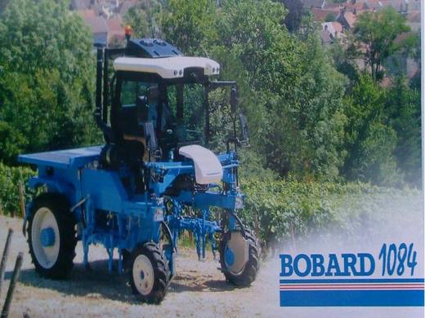 | 8701.90.39.00.00 TR340000090005  Yürürlükte değil · Başlangıç: 22.01.2009 · Bitiş: 21.01.2015  Eşya: TAKILARAK KULLANILABİLEN ZİRAİ MAKİNALARI (PULLUK, SÜRGÜ, ÇAPA VB.) OLMAYAN, ÜZÜM BAĞLARINDA TOPRAĞI HAZIRLAMAYA İŞLEMEYE VE İLAÇLAMAYA MAHSUS BAĞ TRAKTÖRÜ.  Gerekçe: GENEL YORUM KURALLARI (1) VE (6), 87.01 TARİFE POZİSYONU AÇIKLAMA NOTLARI. ARAÇ İLE KULLANILMAK ÜZERE İMAL EDİLMİŞ ZİRAİ MAKİNALAR (PULLUK, SÜRGÜ, ÇAPA VB.) MEVCUT İSE EŞYA 2002/39 SAYILI GENELGE KAPSAMINDA DEĞERLENDİRİLECEKTİR.

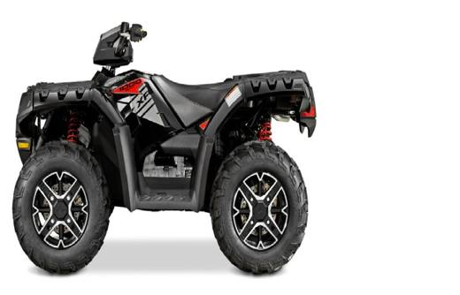 | 8701.90.90.00.19 TR340000160024  Yürürlükte değil · Başlangıç: 31.03.2016 · Bitiş: 31.12.2016  Eşya: TEK KOLTUKLU, RÖMORK BAĞLANTI HALKASI OLAN, GİDON VASITASI İLE SÜRÜLEN, ACKERMAN PRENSİBİ İLE ÇALIŞAN, TÜM TEKERLEKLERİNDE FREN OLAN, OTOMATİK DEBRİYAJ VE GERİ VİTESİ OLAN, GÜCÜN SHAFTLARLA TEKERLEĞE İLETİLDİĞİ, ZOR ARAZİDE KULLANILMAK ÜZERE ÖZEL OLARAK TASARLANMIŞ, BAĞLAMA EKİPMANI ÇEKMEK İÇİN DÜŞÜK DÜZEYDE YETERLİ GÜÇ VEREBİLEN MOTOR OLDUĞU, FRENİ BULUNMAYAN RÖMORKUN KENDİ AĞIRLIĞININ İKİ KATINI ÇEKME KAPASİTESİ OLAN, DİĞER MAKİNELERİ VEYA ARAÇLARI ÇALIŞTIRMAK İÇİN KULLANILAN MOTORA GÜÇ SAĞLAYAN ÇIKIŞ MİLİ VE RÖMORKLAR İÇİN KAVRAMA TERTİBATI İLE DONATILMAYAN 952 CC HACMİNDE, BENZİNLİ ATV(ARAÇ).  Gerekçe: GENEL YORUM KURALLARI (1) VE (6) 87.01 TARİFE POZİSYONU AÇIKLAMA NOTLARI, 01.02.2016 VE 02.03.2016 TARİHLİ İTÜ MAKİNE FAKÜLTESİ BİLİRKİŞİ RAPORLARI.

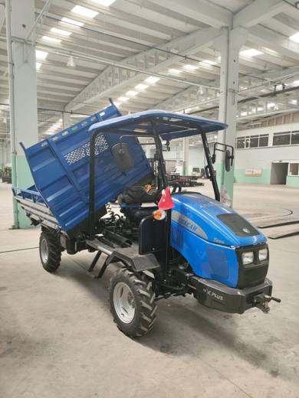 | 8701.91.10.00.00 TR410000230062  Yürürlükte · Başlangıç: 13.10.2023  Eşya: DİZEL MOTORLU, 4WD ŞANZIMAN,16 KW/22 HP MOTOR GÜCÜNE SAHİP HAVA SOĞUTMALI 8 İLERİ -2 GERİ VİTESLİ OLAN TARIM, ORMANCILIK VE YÜK TAŞIMAK MAKSATLI KULLANILAN ARAÇ  Gerekçe: Türk Gümrük Tarife Cetveli İzahnamesi 87. Fasıl Notları, Tarife Cetveli İzahnamesi 87.01 Pozisyon Notları, Tarife Cetveli İzahnamesi 87.04 Pozisyon Notları, İstanbul Üniversitesi Cerrahpaşa Mühendislik Fakültesinin 02.08.2023 tarihli 87759314-87761777 sayılı yazıları ekinde yer alan Teknik Raporlar , Gümrükler Genel Müdürlüğü’nün 88586475 sayılı yazıları ve Tarife Yorum Kuralları 1 ve 6 birlikte değerlendirildiğinde

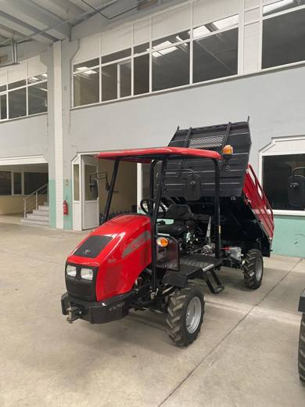 | 8701.91.10.00.00 TR410000230063  Yürürlükte · Başlangıç: 13.10.2023  Eşya: TRACAR T230 BENZİN MOTORLU, 4WD ŞANZIMAN,16.9 KW/23 HP MOTOR GÜCÜNE SAHİP HAVA SOĞUTMALI 8 İLERİ -2 GERİ VİTESLİ OLAN TARIM, ORMANCILIK VE YÜK TAŞIMAK MAKSATLI KULLANILAN ARAÇ  Gerekçe: Türk Gümrük Tarife Cetveli İzahnamesi 87. Fasıl Notları, Tarife Cetveli İzahnamesi 87.01 Pozisyon Notları, Tarife Cetveli İzahnamesi 87.04 Pozisyon Notları, İstanbul Üniversitesi Cerrahpaşa Mühendislik Fakültesinin 02.08.2023 tarihli 87759314-87761777 sayılı yazıları ekinde yer alan Teknik Raporlar , Gümrükler Genel Müdürlüğü’nün 88586475 sayılı yazıları ve Tarife Yorum Kuralları 1 ve 6 birlikte değerlendirildiğinde

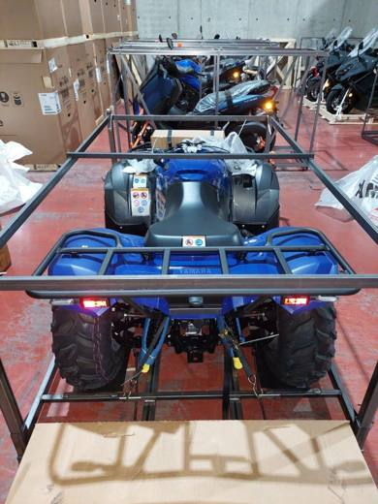 | 8701.92.10.00.00 TR340000220298  Yürürlükte · Başlangıç: 20.12.2022  Eşya: YAMAHA MARKA, KODIAK 700 ESP YFM700FWBD MODEL; 2070X1180X1240MM BOYUTLARINDA, YÜRÜR VAZİYETTEKİ YÜKSÜZ AĞIRLIĞI 400 KG OLAN, 160 KG YÜK KAPASİTELİ, MAKSİMUM 60 KM/H HIZA ÇIKABİLEN, DAİMİ BİR VİNÇLE MÜCEHHEZ, İKİ AKSLI VE DÖRT TEKERLEKLİ, DÖRT TEKERLEĞİNDE DE FREN SİSTEMİ BULUNAN, LASTİKLERİ ENGEBELİ ARAZİLER İÇİN UYGUN DERİ SIRT DESENLİ OLAN, OTOMATİK DEBRİYAJ VE GERİ VİTESE SAHİP, GÜCÜN ZİNCİR İLE DEĞİL ŞAFTLAR VASITASIYLA TEKERLEKLERE İLETİLDİĞİ, 36 KW, 6250 D/D GÜCÜNDE 686 CM3 HACMİNDE BENZİNLİ MOTORA SAHİP, FRENSİZ 710 KG / FRENLİ 1125 KG ÇEKİŞ KAPASİTELİ, BAĞIMSIZ ÖN VE ARKA SÜSPANSİYONLU, ACKERMAN PRENSİBİNE DAYANAN İKİ KULPLU GİDON VASITASIYLA KONTROL EDİLEN, YOLCU KOLTUĞU BULUNMAYAN, İNSAN VE EŞYA TAŞINMASINA UYGUN OLMAYAN, KENDİ KURU AĞIRLIĞININ İKİ KATI (295KGX2=590 KG) VEYA DAHA FAZLASINI ÇEKME VE İTME KAPASİTESİNE (ÇEKME KAPASİTESİ 710 KG), SAHİP TARLA VE ORMAN GİBİ ZORLU ARAZİ KOŞULLARINDA KULLANILMAK ÜZERE TASARLANMIŞ ATV TİPİ ARAÇ.  Gerekçe: TMMOB MAKİNE MÜHENDİSLERİ ODASI’NIN 13.12.2022/80895536 TARİH/SAYILI RAPORU, GÜMRÜK TARİFE CETVELİ İZAHNAMESİ 8701 VE 8703 TARİFE POZİSYONU AÇIKLAMA NOTLARI, GÜMRÜKLER GENEL MÜDÜRLÜĞÜNÜN 10.09.2015/10406778 VE 13.05.2022/74606430 TARİH/SAYILI YAZILARI, GENEL YORUM KURALLARI (1) VE (6)

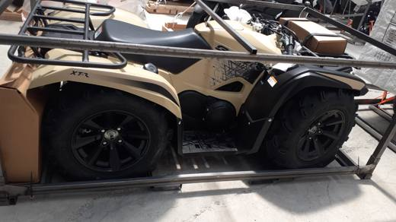 | 8701.92.10.00.00 TR340000240233  Yürürlükte · Başlangıç: 31.12.2024  Eşya: QUADDY MARKA, GRIZZLY QDY G70 MODEL, ZHDG70B08NF400027 ŞASE NUMARALI, UZUNLUK: 2163 MM, GENİŞLİK: 1314 MM, YÜKSEKLİK: 1255 MM AKS MESAFESİ: 1250 MM BOYUTLARINDA, YÜRÜR VAZİYETTEKİ YÜKSÜZ AĞIRLIĞI 425 KG OLAN, 135 KG YÜK KAPASİTELİ, MAKSİMUM 60 KM/H HIZA ÇIKABİLEN, DAİMİ BİR VİNÇLE MÜCEHHEZ, 4WD (4 ÇEKER) ÇALIŞMA PRENSİBİNİ HAİZ, İKİ AKSLI VE DÖRT TEKERLEKLİ, DÖRT TEKERLEĞİNDE DE FREN SİSTEMİ BULUNAN, LASTİKLERİ ENGEBELİ ARAZİLER İÇİN UYGUN DERİN SIRT DESENLİ OLAN, OTOMATİK DEBRİYAJ VE GERİ VİTESE SAHİP, GÜCÜN ZİNCİR İLE DEĞİL ŞAFTLAR VASITASIYLA TEKERLEKLERE İLETİLDİĞİ, 36 KW, 6250 D/D GÜCÜNDE 686 CM3 HACMİNDE 1 SİLİNDİRLİ, 4 ZAMANLI BENZİNLİ MOTORA SAHİP, FRENSİZ 710 KG / FRENLİ 1125 KG ÇEKİŞ KAPASİTELİ, ACKERMAN PRENSİBİNE DAYANAN İKİ KULPLU GİDON VASITASIYLA KONTROL EDİLEN, YOLCU KOLTUĞU BULUNMAYAN, İNSAN VE EŞYA TAŞINMASINA UYGUN OLMAYAN, KENDİ KURU AĞIRLIĞININ İKİ KATI (327KGX2=654 KG) VEYA DAHA FAZLASINI ÇEKME VE İTME KAPASİTESİNE (ÇEKME KAPASİTESİ 710 KG) SAHİP, TARLA VE ORMAN GİBİ ZORLU ARAZİ KOŞULLARINDA KULLANILMAK ÜZERE TASARLANMIŞ ATV TİPİ ARAÇ  Gerekçe: Genel Yorum Kurallarının 1 ve 6’ncı maddeleri, Gümrük Tarife Cetveli İzahnamesi 87.01 Tarife Pozisyonu Açıklama Notları, Gümrük Genel Tebliği (Gümrük Tarife Cetveli Açıklama Notları) (Seri No: 6) ile yürürlüğe giren Avrupa Birliği Kombine Nomanklatürü 8701 91 10 ila 8701 95 90 Tarife Pozisyonu Açıklama Notları, Gümrükler Genel Müdürlüğü’nün 10.09.2015/10406778 ve 13.05.2022/74606430 tarih/sayılı yazıları, Makina Mühendisleri Odası İstanbul Şubesince tanzim edilmiş 102667604/07.11.2024 sayı tarih ile Bölge Müdürlüğümüz kayıtlarına giren 30.0/1304 sayılı 07.11.2024 tarihli Teknik Rapor

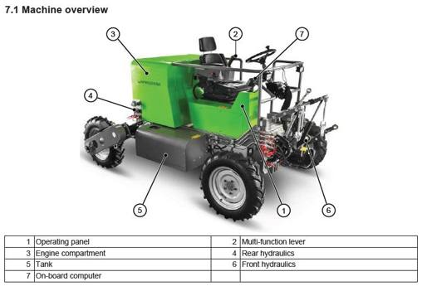 | 8701.92.10.00.00 TR350000230088  Yürürlükte · Başlangıç: 07.11.2023  Eşya: Wintersteiger Marka, TC-7600 Model "Alet Taşıyıcısı" 36.4 kW gücünde dizel motora sahip, maksimum hızı 16 km/sa olan, ön ve arka kısmında bulunan uzantılara tarım ve bahçecilikte kullanılan ekim ve dikim aletlerinin takılabildiği, hidrolik tertibatı bulunan, ekim, gübreleme, mahsul koruma ve doldurma amaçlı tarım ve bahçecilik denemeleri için özel olarak geliştirilmiş araçtır.  Gerekçe: Türk Gümrük Tarife Cetveli İzahnamesi’nin XVIl. Bölüm, 87. Fasıl Notları, 8701 tarife pozisyonu açıklama notları, 02.10.2023 tarihli, 7446 sayılı Cumhurbaşkanlığı Kararı, Gümrük Genel Tebliği (Gümrük Tarife Cetveli Açıklama Notları) (Seri No: 6) Tarife Yorumuna İlişkin Genel Kurallar

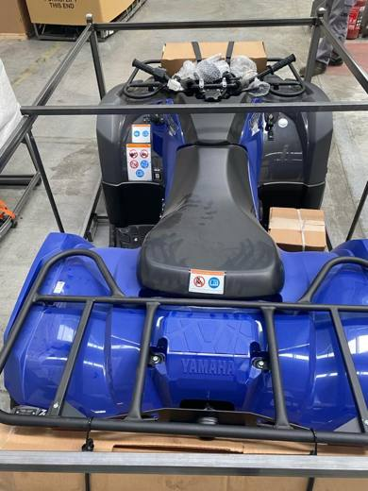 | 8701.92.10.00.00 TR410000240016  Yürürlükte · Başlangıç: 23.02.2024  Eşya: Eşya taşınmasına uygun olmayan, kendi kuru ağırlığının iki katı veya daha fazlasını çekme ve itme kapasitesine sahip tarla ve orman gibi zorlu arazi koşullarında kullanılmak üzere tasarlanmış Kodiak 450 EPS SE ATV Tipli TRAKTO?R. Motor gücü 18 kW.ı geçen fakat 37 kW.ı geçmeyenler için 8701.92.10.00.00-GTİP uygun olur.  Gerekçe: Türk Gümrük Tarife Cetveli İzahnamesi 87. Fasıl Notları , 87.01 Pozisyon Notları , Gümrük Genel Tebliği (Gümrük Tarife Cetveli Açıklama Notları) (Seri No: 6) (30.12.2019 t. 30994 s. R.G.) 87. Fasıl Açıklama Notları , Makina Mühendisleri Odasının 12/02/2024 tarih ve B24.0077 numaralı Teknik Rapor ve Tarife Yorum Kuralları 1 ve 6 birlikte değerlendirildiğinde

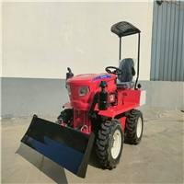 | 8701.92.90.00.00 TR330000260037  Yürürlükte · Başlangıç: 07.10.2026  Eşya: 35HP GENERAL PURPOSE WHEEL TRACTOR: Elta-35 Model, motor gücü 26 kW olan, bir zincir vasıtasıyla tekerleklere aktarılan güç ile hareket eden, frenleme sistemi sayesinde kendi ekseni etrafında nokta dönüş yapabilen, şantiyelerde, inşaatlarda, spor alanlarında ve belediyelerde kullanıma uygun, genel kullanım amaçlı traktör. (8701 izahnamede; traktörlere takılarak kullanılmak amacı ile imal olunan zirai makina ve cihazlar traktörlere takılı bulunsalar dahi kendi pozisyonlarında sınıflandırılır hükmü uyarınca traktöre takılı olan zemin düzeltme ve kar küreme işlerinde kullanılan “sıyırıcı bıçak” cinsi eşya GTİP’inde 8431.49.80.00.00 ayrı olarak sınıflandırılması gerekmektedir.)  Gerekçe: a. Genel yorum kuralları (1), ve (6) maddeleri. b. Türk Gümrük Tarife Cetvelinin 8701 Açıklama Notları. c. Mersin Üniversitesinin Bölge Müdürlümüz kayıtlarına 07.09.2026/126120311 kayıt tarih/sayısı ile giren 31.08.2026/3663013 tarih/sayılı yazı eki 31.08.2026 tarihli Bilirkişi Raporu.

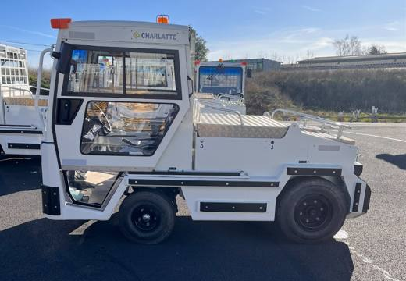 | 8701.92.90.00.00 TR340000260049  Yürürlükte · Başlangıç: 30.03.2026  Eşya: CHARLETTE MARKA, T135 EVO MODEL, SÜRÜCÜ MAHALLİ VEYA GÖREVLİLER İÇİN OTURMA YERİ BULUNAN, ŞASİLERİ TEKERLEKLER ÜZERİNDE MONTE EDİLMİŞ, 2 DİNGİLLİ, YÜKLÜ İKEN MAKSİMUM 9,5 KM/H HIZ İLE GİDEBİLEN, ÜZERİNDE 23 kW GÜCÜNDE AC TİP ELEKTRİK MOTORU BULUNAN, MAKSİMUM ÇEKME VE İTME KAPASİTESİNİN 25 TON OLDUĞU, KARASÖRÜ BULUNMAYAN, HAVALİMANINDA BAGAJ ARABALARINI ÇEKMEK İÇİN TASARLANMIŞ EŞYANIN ÜZERİNE YÜKLENDİĞİ BİR PLATFORM VEYA KONTEYNER İLE DONATILMAMIŞ ÇEKİCİ ARAÇ  Gerekçe: Genel Yorum Kurallarının 1 ve 6’ncı maddeleri, Gümrük Tarife Cetveli İzahnamesinin 87.01 ve 87.09 Tarife Pozisyonu İzahname açıklama notları, TMMOB Makine Mühendisleri Odası-İstanbul Şubesince tanzim edilmiş ve Bölge Müdürlüğümüz kayıtlarına 21.05.2025/109497608 tarih/sayı ile giren 15.05.2025- B25.0331 tarih/sayılı Teknik Rapor ve 17.03.2026/120127662 tarih/sayı ile giren 04.02.2026 tarihli Ek Rapor, Gümrükler Genel Müdürlüğünün 10.07.2025/110954677 tarih/sayılı yazısı

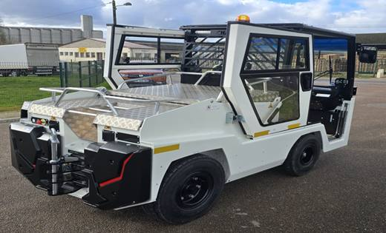 | 8701.92.90.00.00 TR340000260118  Yürürlükte · Başlangıç: 30.06.2026  Eşya: CHARLETTE MARKA, T135 NEO 2 MODEL, 2 DİNGİLLİ, ÜZERİNDE 23 kW GÜCÜNDE AC TİP ELEKTRİK MOTORU BULUNAN, YÜKLÜ İKEN MAKSİMUM 11 KM/SAAT HIZ İLE GİDEBİLEN,AZAMİ 25 KM HIZ YAPABİLEN,20 TONA KADAR ÇEKME GÜCÜNE SAHİP, TOPLAM AĞIRLIĞI 3670 KG OLAN, EŞYA TAŞIMAYA MAHSUS BİR PLATFORMU BULUNMAYAN, SADECE ARKASINA TAKILAN BAGAJ ARABALARINI ÇEKME VE İTME AMACIYLA ÜRETİLMİŞ ELEKTRİK MOTORLU BAGAJ ÇEKME TRAKTÖRÜ  Gerekçe: Genel Yorum Kurallarının 1 ve 6’ncı maddeleri, Türk Gümrük Tarife Cetveli İzahnamesinin 87.01 Tarife Pozisyonu İzahname açıklama notları, TMMOB Makine Mühendisleri Odası-İstanbul Şubesince tanzim edilmiş ve Bölge Müdürlüğümüz kayıtlarına 28.04.2025/121630523 tarih/sayı ile giren 05.04.2025- B26.0355 tarih/sayılı Teknik Rapor ve 23.06.2026/123461020 tarih/sayı ile giren 22.06.2026-B26.0735 tarih/sayılı Ek Rapor, Gümrükler Genel Müdürlüğünün 10.07.2025/110954677 tarih/sayılı yazısı

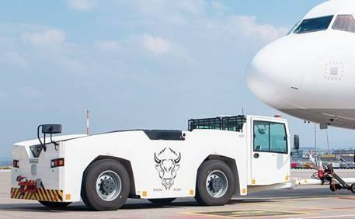 | 8701.93.90.00.00 TR340000250053  Yürürlükte · Başlangıç: 27.02.2025  Eşya: GOLDHOFER MARKA BISON D370 MODEL, SÜRÜCÜ MAHALLİ VEYA GÖREVLİLER İÇİN OTURMA YERİ BULUNAN, ŞASİLERİ TEKERLEKLER ÜZERİNDE MONTE EDİLMİŞ, ÖN VE ARKA OLMAK ÜZERE 2 DİNGİL VE 4 TEKERDE BULUNAN AKSLARDAN OLUŞAN, 25 KM/H HIZ LİMİTİNE SAHİP YÜKLÜ İKEN MAKSİMUM 10 KM/H HIZ İLE GİDEBİLEN, MAKSİMUM ÇEKME VE İTME KAPASİTESİ 105 KN OLAN, BÜNYESİNDE DEUTZ MARKA 3.6 L , 74,4 KW GÜCÜ SAHİP STAGE V DİZEL MOTOR BULUNAN, UÇAKLARIN ÖN DİKMESİNE TOWBAR(ÇEKME DEMİRİ) İLE BAĞLANARAK HAVALİMANI APRON SAHASINDA UÇAKLARI İTMEKTE VEYA ÇEKMEKTE KULLANILMAK İÇİN İMAL EDİLMİŞ, KARASÖRÜ BULUNMAYAN, UÇAK ÇEKME VE İTME TRAKTÖRÜ (PUSH BACK) TANIMLI EŞYA  Gerekçe: Genel Yorum Kurallarının 1 ve 6’ncı maddeleri, Gümrük Tarife Cetveli İzahnamesinin 87.01 Tarife Pozisyonu İzahname açıklama notları, TMMOB Makine Mühendisleri Odası-İstanbul Şubesince tanzim edilmiş ve Bölge Müdürlüğümüz kayıtlarına 22.01.2025/105415680 tarih/sayı ile giren 14.01.2025-30.0/65 tarih/sayılı Teknik Rapor

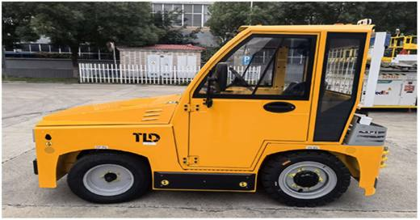 | 8701.93.90.00.00 TR340000250054  Yürürlükte · Başlangıç: 27.02.2025  Eşya: TLD MARKA JST-20 MODEL, SÜRÜCÜ MAHALLİ VEYA GÖREVLİLER İÇİN OTURMA YERİ BULUNAN, ŞASİLERİ TEKERLEKLER ÜZERİNDE MONTE EDİLMİŞ, 2 DİNGİL VE 4 AKS'TAN OLUŞAN, BRÜT AĞIRLIĞI 2900 KG OLAN, YÜKLÜ İKEN MAKSİMUM 10 KM/H HIZ İLE GİDEBİLEN, 20 kN YÜKÜ ÇEKEBİLEN VE İTEBİLEN, BÜNYESİNDE DEUTZ MARKA 2,8L, 54 KW GÜCE SAHİP US EPA TIRE 3, EU STAGE IIIA STANDARTINDA DİZEL MOTOR BULUNAN, TASARIM VE ÜRETİM ÖZELLİKLERİNE GÖRE HAVALİMANLARINDA BAGAJ ARABASI ÇEKMEK İÇİN TASARLANMIŞ, KARASÖRÜ BULUNMAYAN, 54 KW MOTOR GÜCÜNDE BAGAJ ÇEKME TRAKTÖRÜ  Gerekçe: Yorum Kurallarının 1 ve 6’ncı maddeleri, Gümrük Tarife Cetveli İzahnamesinin 87.01 Tarife Pozisyonu İzahname açıklama notları, TMMOB Makine Mühendisleri Odası-İstanbul Şubesince tanzim edilmiş ve Bölge Müdürlüğümüz kayıtlarına 22.01.2025/105416381 tarih/sayı ile giren 14.01.2025-30.0/66 tarih/sayılı Teknik Rapor

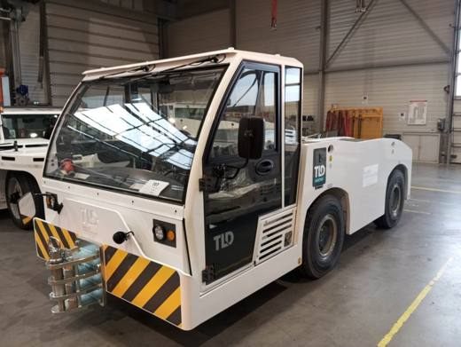 | 8701.93.90.00.00 TR340000250130  Yürürlükte · Başlangıç: 25.06.2025  Eşya: TLD MARKA TMX-150-12-E MODEL, SÜRÜCÜ MAHALLİ VEYA GÖREVLİLER İÇİN OTURMA YERİ BULUNAN, ŞASİLERİ TEKERLEKLER ÜZERİNDE MONTE EDİLMİŞ, ÖN VE ARKA OLMAK ÜZERE 2 DİNGİL VE 4 TEKERDE BULUNAN AKSLARDAN OLUŞAN, YÜKLÜ İKEN MAKSİMUM 10 KM/H HIZ İLE GİDEBİLEN, MAKSİMUM ÇEKME VE İTME KAPASİTESİ 105 KN OLAN, BÜNYESİNDE 2 ADET 21,5 Kw GÜCÜNDE AC TİP ELEKTRİK MOTORU BULUNAN, KALKIŞ ÖNCESİNDE UÇAĞIN ÖN DİKMESİNE TOWBAR(BAĞLANTI DEMİRİ) İLE BAĞLANARAK UÇAĞI MERKEZ ÇİZGİSİNE KADAR İTME VEYA ÇEKME İŞLEMLERİ İÇİN KULLANILMAK ÜZERE TASARLANMIŞ, KARASÖRÜ BULUNMAYAN, UÇAK ÇEKME VE İTME TRAKTÖRÜ (TOWCAR PUSH BACK)  Gerekçe: Genel Yorum Kurallarının 1 ve 6’ncı maddeleri, Gümrük Tarife Cetveli İzahnamesinin 87.01 Tarife Pozisyonu ve 8701.91 ila 87.01.95 Alt pozisyon İzahname açıklama notları, TMMOB Makine Mühendisleri Odası-İstanbul Şubesince tanzim edilmiş ve Bölge Müdürlüğümüz kayıtlarına 15.05.2025/109334204 tarih/sayı ile giren 15.05.2025/ 30.0/432 tarih/sayılı Teknik Rapor

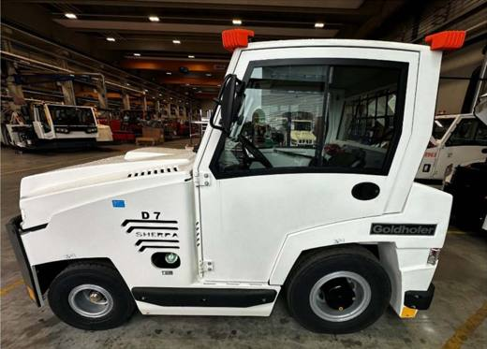 | 8701.93.90.00.00 TR340000250142  Yürürlükte · Başlangıç: 30.07.2025  Eşya: GOLHOFER MARKA SHERPA D7 MODEL, SÜRÜCÜ MAHALLİ VEYA GÖREVLİLER İÇİN OTURMA YERİ BULUNAN, ŞASİLERİ TEKERLEKLER ÜZERİNDE MONTE EDİLMİŞ, 2 DİNGİLLİ, YÜKSÜZ İKEN 30KM/H VE YÜKLÜYKEN 6KM/H HIZ İLE GİDEBİLEN, 44,5 kN YÜKÜ ÇEKEBİLEN, BÜNYESİNDE DEUTZ TCD 3.6 L4 DİZEL MOTOR BULUNAN, HAVALİMANINDA SEYAHAT EDEN YOLCULARIN KİŞİSEL EŞYALARINI, KARGO VE PALETLERİ UÇAĞA VE KARGO BÖLGELERİNE TRANSFERİ İÇİN KULLANILAN RÖMORKLARI ÇEKMEK İÇİN TASARLANMIŞ, KAROSERİ BULUNMAYAN, EŞYANIN ÜZERİNE YÜKLENDİĞİ BİR PLATFORM VEYA KONTEYNER İLE DONATILMAMIŞ, 75 Kw MOTOR GÜCÜNDE BAGAJ ÇEKME TRAKTÖRÜ  Gerekçe: Genel Yorum Kurallarının 1 ve 6’ncı maddeleri, Gümrük Tarife Cetveli İzahnamesinin 87.01 ve 87.09 Tarife Pozisyonu İzahname açıklama notları, TMMOB Makine Mühendisleri Odası-İstanbul Şubesince tanzim edilmiş ve Bölge Müdürlüğümüz kayıtlarına 21.05.2025/109497620 tarih/sayı ile giren 15.05.2025 -B25.0331-01 tarih/sayılı Teknik Rapor, Gümrükler Genel Müdürlüğünün 10.07.2025/110954677 tarih/sayılı yazısı

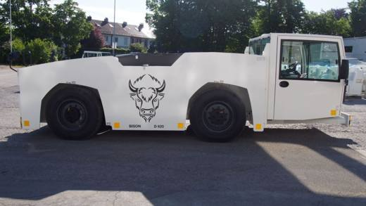 | 8701.94.90.00.00 TR340000220196  Yürürlükte · Başlangıç: 29.08.2022  Eşya: GOLDHOFER MARKA BISON D620 MODEL 115 KW (154 HP) GÜÇ ÜRETEN DİZEL MOTORA SAHİP 243.000 KG KÜTLEYİ HAREKET ETTİREBİLEN SADECE UÇAKLAR İÇİN TASARLANAN HAVAALANLARINDA UÇAKLARIN MANEVRALARIN GERÇEKLEŞTİRİLMESİNDE KULLANILAN VE UÇAK İTME VE ÇEKME AMAÇLI KULLANILAN EŞYA  Gerekçe: GENEL YORUM KURALLARININ 1 VE 6 INCI MADDELERİ, 87.01 TARİFE POZİSYONU AÇIKLAMA NOTLARI, TMMOB MAKİNE MÜHENDİSLERİ ODASININ 20.06.2022 TARİH B22-0550 SAYILI İNCELEME RAPORU.

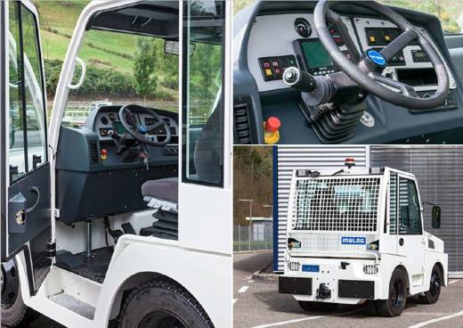 | 8701.94.90.00.00 TR340000250143  Yürürlükte · Başlangıç: 30.07.2025  Eşya: MULAG MARKA COMET MODEL, SÜRÜCÜ MAHALLİ VEYA GÖREVLİLER İÇİN OTURMA YERİ BULUNAN, ŞASİLERİ TEKERLEKLER ÜZERİNDE MONTE EDİLMİŞ, 2 DİNGİLLİ, YÜKSÜZ İKEN 30KM/H VE YÜKLÜYKEN 6KM/H HIZ İLE GİDEBİLEN, 44,5 kN YÜKÜ ÇEKEBİLEN, BÜNYESİNDE DEUTZ TCD 3.6 L4 DİZEL MOTOR BULUNAN, HAVALİMANINDA SEYAHAT EDEN YOLCULARIN KİŞİSEL EŞYALARINI, KARGO VE PALETLERİ UÇAĞA VE KARGO BÖLGELERİNE TRANSFERİ İÇİN KULLANILAN RÖMORKLARI ÇEKMEK İÇİN TASARLANMIŞ, KAROSERİ BULUNMAYAN, EŞYANIN ÜZERİNE YÜKLENDİĞİ BİR PLATFORM VEYA KONTEYNER İLE DONATILMAMIŞ, 85 Kw MOTOR GÜCÜNDE BAGAJ ÇEKME TRAKTÖRÜ  Gerekçe: Genel Yorum Kurallarının 1 ve 6’ncı maddeleri, Gümrük Tarife Cetveli İzahnamesinin 87.01 ve 87.09 Tarife Pozisyonu İzahname açıklama notları, TMMOB Makine Mühendisleri Odası-İstanbul Şubesince tanzim edilmiş ve Bölge Müdürlüğümüz kayıtlarına 21.05.2025/109497620 tarih/sayı ile giren 15.05.2025- B25.0331-01 tarih/sayılı Teknik Rapor, Gümrükler Genel Müdürlüğünün 10.07.2025/110954677 tarih/sayılı yazısı

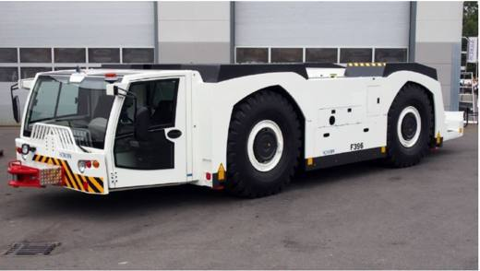 | 8701.95.90.00.00 TR340000180136  Yürürlükte değil · Başlangıç: 23.07.2018 · Bitiş: 22.07.2024  Eşya: SCHOPF MARKA F396C MODEL 2.100 D/DK'DA 300 KW GÜÇ ÜRETEN DİZEL MOTORA SAHİP, İTME VE ÇEKME TERTİBATI BULUNAN, KN ŞAFT YÜKÜNÜ TAŞIYABİLEN,MAKSİMUM 30/32 KM/SA HIZ YAPABİLEN HAVAALANLARINDA UÇAKLARIN MANEVRALARININ GERÇEKLETİRİLMESİNDE KULLANILAN UÇAK İTİCİ/ÇEKİCİSİ  Gerekçe: GENEL YORUM KURALLARI (1) VE (6) 87.01 TARİFE POZİSYONU AÇIKLAMA NOTLARI .İSTANBUL TEKNİK ÜNİVERSİTESİ MAKİNA FAKÜLTESİ 14.05.2018 TARİH VE 47435/1409 SAYILI BİLİRKİŞİ RAPORU

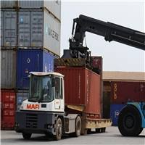 | 8701.95.90.00.00 TR350000240034  Yürürlükte · Başlangıç: 24.05.2024  Eşya: Mafi marka, R332 model Terminal Trac. 4 tekerleğinin yanı sıra hidrolik olarak çalıştırılan 5. tekerleği mevcuttur.185 kW gücünde dizel motorlu, max 32 ton taşıyan, yüklü iken max hızı 38 km/sa olan, limanlarda ve endüstriyel tesislerde büyük ölçekli yarı römorklerin, kargo/rulo römorklerinin ve özel konteyner şasilerinin kısa mesafelerde çekilmesi amacıyla tasarlanmış RoRo traktördür. Kapalı sürücü kabini ile donatılmıştır.  Gerekçe: Türk Gümrük Tarife Cetveli İzahnamesi’nin 8701, 8709 Tarife Pozisyonu ile 8701.95 Alt Pozisyonu Açıklama Notları, Tarifenin Yorumuna İlişkin Genel Kurallar 1, 6

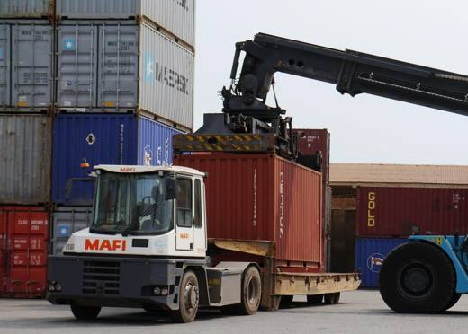 | 8701.95.90.00.00 TR350000240035  Yürürlükte · Başlangıç: 24.05.2024  Eşya: Mafi marka, R336 model Terminal Trac. 4 tekerleğinin yanı sıra hidrolik olarak çalıştırılan 5. tekerleği mevcuttur.185 kW gücünde dizel motorlu, max 36 ton taşıyan, yüklü iken max hızı 38 km/sa olan, limanlarda ve endüstriyel tesislerde büyük ölçekli yarı römorklerin, kargo/rulo römorklerinin ve özel konteyner şasilerinin kısa mesafelerde çekilmesi amacıyla tasarlanmış RoRo traktördür. Kapalı sürücü kabini ile donatılmıştır.  Gerekçe: Türk Gümrük Tarife Cetveli İzahnamesi’nin 8701, 8709 Tarife Pozisyonu ile 8701.95 Alt Pozisyonu Açıklama Notları, Tarifenin Yorumuna İlişkin Genel Kurallar 1, 6

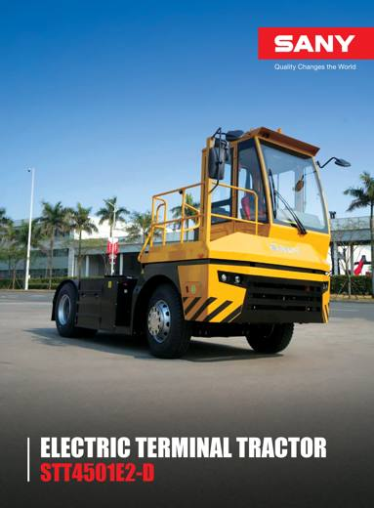 | 8701.95.90.00.00 TR350000260053  Yürürlükte · Başlangıç: 07.10.2026  Eşya: Sany marka, STT4501E2-D model Electrıc Terminal Tractor. Liman ve lojistik merkezlerin kullanımı için üretilen; 75 ton çekme kapasitesine, hidrolik olarak çalışan 5. tekere, 240 kW gücüne, max. 30 km hıza ve 120 km menzile sahip elektrikli terminal traktördür. Şarj süresi 70 dk olup uzun mesafeli yol kullanımına uygun değildir.  Gerekçe: Türk Gümrük Tarife Cetveli İzahnamesi’nin 8701 Tarife Pozisyonu Notları, 8701.91 ila 87.01.95 Altpozisyonu Açıklama Notu ile Tarifenin Yorumuna İlişkin Genel Kurallar 1, 6

Pozisyon 87.02 (5 BTB)
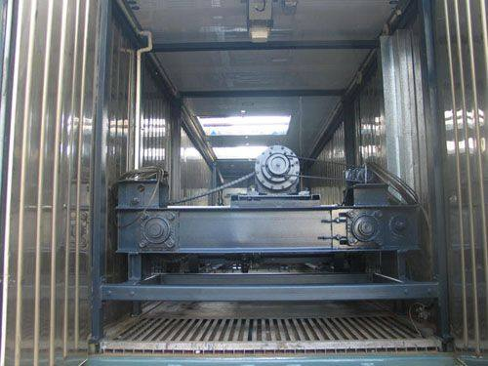 | 8702.10.11.11.00 TR350000180022  Yürürlükte değil · Başlangıç: 26.07.2018 · Bitiş: 08.03.2019  Eşya: Zırhlı Personel Taşıyıcı Komple Kapsül, Balistik Korumalı ve otobüs görünümlüdür 4*2, 25+1 oturma kapasiteli 152 kW (207 PS) Turbo İntercooler Dizel Motorludur. Ekipman depolama ve Vandalizm karşıtı karartılmış camlara sahiptir. Balistik Koruma STANAG 4569*EN1063/1522  Gerekçe: Gümrükler Genel Müdürlüğü’nden alınan 35853336/20.07.2018 sayı tarihli yazıları gereğince

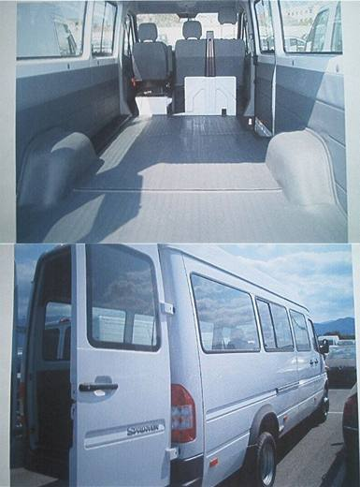 | 8702.10.91.12.00 TR060556  Yürürlükte değil · Başlangıç: 04.10.2006 · Bitiş: 03.10.2012  Eşya: Ön kısmında 1+2 koltuğu bulunan, arka kısmında 15 koltuk takılabilecek yer bulunan, yanları ve arka kapısı camlı, yüklü ağırlığı 3500 kg, silindir hacmi 2148 cc olan, dizel motorlu, insan taşımaya mahsus taşıt.  Gerekçe: -Genel Yorum Kuralları (1) ve (6). -Gümrük Tarife Cetveli İzahnamesi 87.02 Tarife Pozisyonu Açıklama Notları

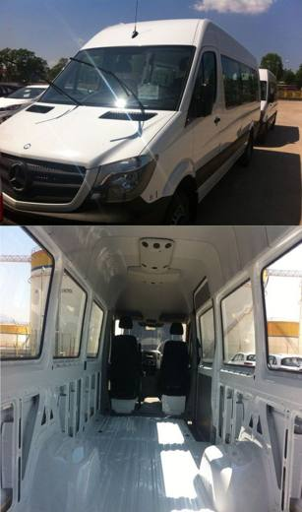 | 8702.10.91.12.00 TR340000150157  Yürürlükte değil · Başlangıç: 27.10.2015 · Bitiş: 26.11.2021  Eşya: YAN PANEL VE ARKA BAGAJ KAPILARINDA CAMLARI VE İÇ MEKAN ORTA KESİMİNDE HAVALANDIRMA TERTİBATI BULUNAN, DİZEL YAKITLI, 2143 cm3 SİLİNDİR HACMİ OLAN, SÜRÜCÜ VE YANINDAKİ YOLCU KOLTUĞUNUN ÜÇ NOKTALI EMNİYET KEMERİ DÜZENEĞİYLE TEÇHİZ EDİLMİŞ OPSİYONEL KOLTUK TİP, DÖŞEME, YOLCU KAPASİTESİ (15+1, 16+1, 18+1, 19+1, 21+1, 22+1 ŞEKLİNDE) VE YERLEŞİM SEÇENEKLERİ OLAN, ARKA SOL VE SAĞ KÖŞELERDE HOPARLÖR YERİ BULUNAN SPRINTER TAŞIT.  Gerekçe: GENEL YORUM KURALLARI (1)VE(6) 87.02 TARİFE POZİSYONU AÇIKLAMA NOTLARI VE BAKANLIĞIMIZ GÜMRÜKLER GENEL MÜDÜRLÜĞÜNÜN 16.09.2015 TARİHLİ, 10546528 SAYILI YAZILARI.

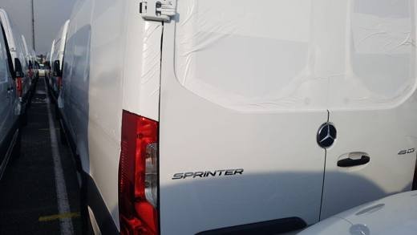 | 8702.10.91.12.00 TR410000210012  Yürürlükte · Başlangıç: 18.05.2021  Eşya: Sağ ve sol yan panellerde ve arka bagaj kapılarında cam takma yerleri kesilmiş, cam sızdırmazlık lastikleri takılmış olan ve iç mekan orta kesiminde ışıklandırma tertibatı ve havalandırma tertibatı bulunan, dizel yakıtlı, silindir hacmi 2.500 cm3’ü geçmeyen, sürücü ve yanındaki yolcu koltuğu üç noktalı emniyet kemeri düzeneğiyle teçhiz edilmiş opsiyonel koltuk tip, döşeme, yolcu kapasitesi (15+1, 16+1,17+1, 18+1, 19+1,20+1, 21+1, 22+1 şeklinde) ve yerleşim seçenekleri olan, yolcu taşıma bölümünde hoparlör hazırlığı yapılmış, insan taşımak için dizayn edilmiş Sprinter taşıt.  Gerekçe: Tarife Genel Yorum Kuralları madde 1, 6 ve GÜMRÜK GENEL TEBLİĞİ (GÜMRÜK TARİFE CETVELİ AÇIKLAMA NOTLARI) (SERİ NO: 4) eki tarife cetveli açıklama notlarının 87.02 tarife pozisyonu açıklamaları. BTB, TAŞITIN BROŞÜRDE YER ALAN EKSTRA UZUN KASA OLMASI DURUMUNDA GEÇERLİDİR.

8702.10.91.12.00 TR410000210013
Yürürlükte · Başlangıç: 17.08.2021
Eşya: Sağ ve sol yan panellerde ve arka bagaj kapılarında cam takma yerleri kesilmiş, cam sızdırmazlık lastikleri takılmış olan ve iç mekan orta kesiminde ışıklandırma tertibatı ve havalandırma tertibatı bulunan, dizel yakıtlı, silindir hacmi 2.500 cm3’ü geçmeyen, sürücü ve yanındaki yolcu koltuğu üç noktalı emniyet kemeri düzeneğiyle teçhiz edilmiş opsiyonel koltuk tip, döşeme, yolcu kapasitesi (15+1, 16+1 şeklinde) ve yerleşim seçenekleri olan, yolcu taşıma bölümünde hoparlör hazırlığı yapılmış, insan taşımak için dizayn edilmiş Sprinter araçlar arasında L3 boy (Normal Uzun) araç olarak adlandırılan 6.967 mm uzunluğa sahip Sprinter taşıt. CIF KIYMET:199,588.46
Gerekçe: Gümrükler Genel Müdürlüğü’nün 26.04.2021/63537924 ve 12.08.2021/66294899 tarih/sayılı yazıları ve Tarife Genel Yorum Kuralları madde 1, 6 ve GÜMRÜK GENEL TEBLİĞİ (GÜMRÜK TARİFE CETVELİ AÇIKLAMA NOTLARI) (SERİ NO: 4) eki tarife cetveli açıklama notlarının 87.02 tarife pozisyonu açıklamaları

Pozisyon 87.03 (105 BTB)
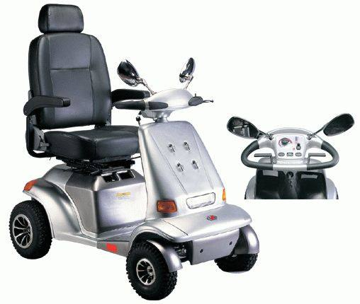 | 8703.10.18.00.00 TR040195  Yürürlükte değil · Başlangıç: 13.05.2004 · Bitiş: 13.05.2010  Eşya: Akü ile çalışan dört tekerlekli araç  Gerekçe: -Genel Yorum Kuralları (1) ve (6). -Gümrük Tarife Cetveli İzahnamesi 87.03 Tarife Pozisyonu Açıklama Notları. -DGÖ Sınıflandırma Görüşü 8703.10/1

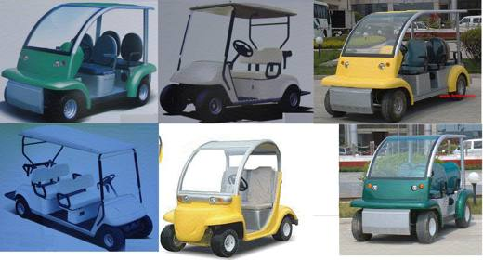 | 8703.10.18.00.00 TR050121  Yürürlükte değil · Başlangıç: 29.03.2005 · Bitiş: 29.03.2011  Eşya: Maksimum hızları 21 ila 27 km/h, motor güçleri 2.2 ila 3.0 kw arasında değişen, 2,4 veya 6 koltuklu elektrik motorlu, golf sahaları, parklar, oteller vb. yerlerde gezinti amaçlı kullanılan dört tekerlekli taşıtlar.  Gerekçe: - Genel Yorum Kuralları (1) ve (6). - Gümrük Tarife Cetveli İzahnamesi 8703 tarife pozisyonu Açıklama Notları.

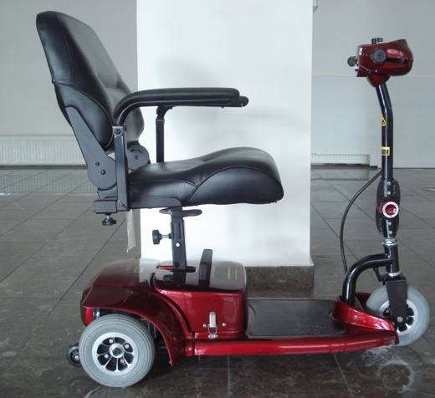 | 8703.10.18.00.00 TR340000110073  Yürürlükte değil · Başlangıç: 23.09.2011 · Bitiş: 22.09.2017  Eşya: MARSHELL MARKA, DL2450-1 MODEL, ELEKTRİKLİ ŞARJ EDİLEBİLİR, EV, ALIŞVERİŞ MERKEZLERİ, HASTANELER V.S. YERLERDE KULLANILABİLİR YAŞLI SANDALYESİ.  Gerekçe: GENEL YORUM KURALLARI(1)VE(6)87.03 TARİFE POZİSYONU AÇIKLAMA NOTLARI, 2007/13066 SAYILI BAKANLAR KURULU KARARI EKİ SINIFLANDIRMA GÖRÜŞÜ VE 18.08.2011 TARİHLİ İSTANBUL VALİLİĞİ BİLİM, SANAYİ VE TEKNOLOJİ İL MÜDÜRLÜĞÜ RAPORU.

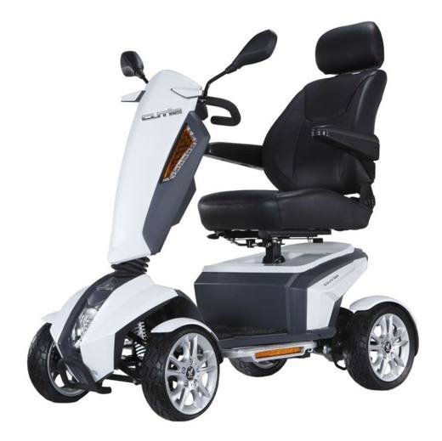 | 8703.10.18.00.00 TR340000130175  Yürürlükte değil · Başlangıç: 01.08.2013 · Bitiş: 31.07.2019  Eşya: MAX HIZI 12KM/H OLAN 670 MM GENİŞLİĞİNDE 1320 MM UZUNLUĞUNDA 1000 MM YÜKSEKLİĞİNDE 135 KG KAPASİTESİ OLAN 4 TEKERLEKLİ TAŞIT  Gerekçe: GENEL YORUM KURALLARI (1) VE (6) 87.03 TARİFE POZİSYONU AÇIKLAMA NOTLARI, 09.07.2013 TARİHLİ İTÜ ELEKTRİK ELEKTRONİK FAKÜLTESİ BİLİRKİŞİ RAPORU

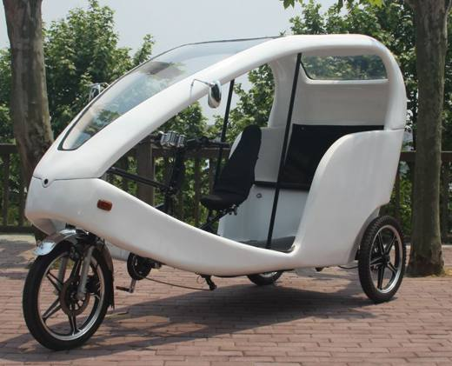 | 8703.10.18.00.00 TR410000140005  Yürürlükte değil · Başlangıç: 24.09.2014 · Bitiş: 23.09.2020  Eşya: araca yön veren ve kontrolünü sağlayan gidon tertibatlı, ileri-geri vitesli,diferansiyel sistemine sahip,800W elektrik motorlu ürün  Gerekçe: Tarife yorumu ile ilgili genel yorum kurallarının (1) ve (6) md.sine istinaden

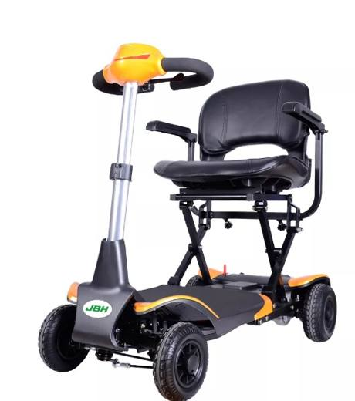 | 8703.10.18.00.00 TR410000240009  Yürürlükte · Başlangıç: 25.01.2024  Eşya: Folding Mobility Scooter  Gerekçe: 87.03 Tarife Pozisyonu Notları Sınıflandırma Avisi ( Karar sayısı:7664), Tarife Sınıflandırma Kararları (Seri No: 36 ve Seri No: 13) Tarife Yorum Kuralları 1 ve 6 birlikte değerlendirildiğinde

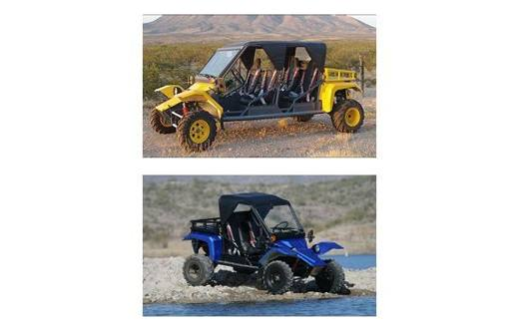 | 8703.21.10.90.19 TR000000080018  Yürürlükte değil · Başlangıç: 09.04.2008 · Bitiş: 08.04.2014  Eşya: 725 cc benzin motorlu, özellikle arazi şartlarında insan taşımak için üretilmiş araçlar  Gerekçe: Genel Yorum Kuralları (1) ve (6). GTC İzahnamesi 87.03 tarife pozisyonu açıklama notları.

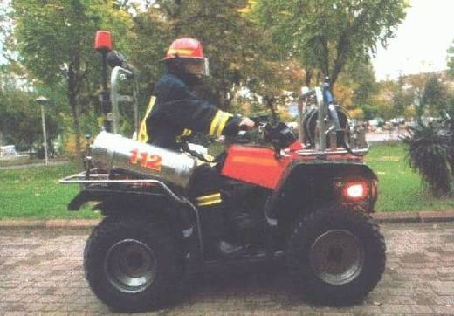 | 8703.21.10.90.19 TR030068  Yürürlükte değil · Başlangıç: 10.03.2003 · Bitiş: 09.03.2009  Eşya: Üzerinde yangın söndürme cihazları (2 adet 25 lt’lik su tankı,hortum,hortum akarası,nozul vb.) bulunan 660 cc motor hacimli ATV (Arazi aracı) olarak adlandırılan dört tekerlekli (4x4)araç.  Gerekçe: Genel Yorum Kuralları (1) ve (6). -Gümrük Tarife Cetveli İzahnamesi 87.03 Tarife Pozisyonu Açıklama Notları

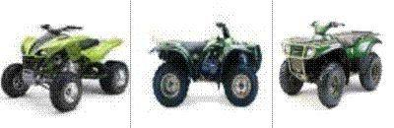 | 8703.21.10.90.19 TR030407  Yürürlükte değil · Başlangıç: 15.12.2003 · Bitiş: 14.12.2009  Eşya: ACKERMAN PRENSİBİNE GÖRE ÇALIŞAN DİREKSİYON SİSTEMİNE SAHİP HER TÜRLÜ ARAZİ İÇİN DÖRT TEKERLEKLİ TAŞIT (ALL TERRAIN VEHICLE-ATV) KFX 700 (KSF700-A1) KVF 700 (KVF700-A1) KVF 650 (KVF650-A2) Motor Tipi : 697 cc, sıvı soğutmalı 697 cc, sıvı soğutmalı 633 cc, sıvı soğutmalı Azami Gücü : 34.6 kW 34.3 kW 30.9 kW Yerden Yükseklik: 245/160 mm 192 mm - Ağırlık : 234 kg 273 kg 274 kg  Gerekçe: -Genel Yorum Kuralları 1 - 6 -Gümrük Tarife Cetveli İzahnamesi 87.03 Tarife Pozisyonu (6) Nolu Açıklama Notu -Gümrük Tarife Cetveli İzahnamesi 87.11 Tarife Pozisyonu (a) Bendi Açıklama Notu

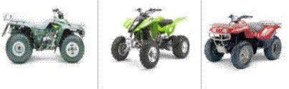 | 8703.21.10.90.19 TR030408  Yürürlükte değil · Başlangıç: 15.12.2003 · Bitiş: 14.12.2009  Eşya: ACKERMAN PRENSİBİNE GÖRE ÇALIŞAN DİREKSİYON SİSTEMİNE SAHİP HER TÜRLÜ ARAZİ İÇİN DÖRT TEKERLEKLİ TAŞIT (ALL TERRAIN VEHICLE-ATV) KLF 300 (KLF 300-C16) KFX 300 (KEF 300-B4) KVF 360 (KVF 360-B2) Motor Tipi : 290 cc, sıvı soğutmalı 290 cc, sıvı soğutmalı 362 cc, sıvı soğutmalı Azami Gücü : 14.7 kW 15.8 kW 15.7 kW Yerden Yükseklik: 225 mm 205 mm 260/195 mm Ağırlık : 263 kg 203 kg 263 kg  Gerekçe: -Genel Yorum Kuralları 1 - 6 -Gümrük Tarife Cetveli İzahnamesi 87.03 Tarife Pozisyonu (6) Nolu Açıklama Notu -Gümrük Tarife Cetveli İzahnamesi 87.11 Tarife Pozisyonu (a) Bendi Açıklama Notu

 | 8703.21.10.90.19 TR030409  Yürürlükte değil · Başlangıç: 15.12.2003 · Bitiş: 14.12.2009  Eşya: ACKERMAN PRENSİBİNE GÖRE ÇALIŞAN DİREKSİYON SİSTEMİNE SAHİP HER TÜRLÜ ARAZİ İÇİN DÖRT TEKERLEKLİ TAŞIT (ALL TERRAIN VEHICLE-ATV) KFX 50 (KSF 50-A2) Motor Tipi : 49 cc, sıvı soğutmalı Azami Gücü : n/a Yerden Yükseklik : 120/106 mm Ağırlık : 71 kg  Gerekçe: -Genel Yorum Kuralları 1 - 6 -Gümrük Tarife Cetveli İzahnamesi 87.03 Tarife Pozisyonu (6) Nolu Açıklama Notu -Gümrük Tarife Cetveli İzahnamesi 87.11 Tarife Pozisyonu (a) Bendi Açıklama Notu

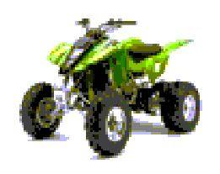 | 8703.21.10.90.19 TR030410  Yürürlükte değil · Başlangıç: 15.12.2003 · Bitiş: 14.12.2009  Eşya: ACKERMAN PRENSİBİNE GÖRE ÇALIŞAN DİREKSİYON SİSTEMİNE SAHİP HER TÜRLÜ ARAZİ İÇİN DÖRT TEKERLEKLİ TAŞIT (ALL TERRAIN VEHICLE-ATV) KFX 400 (KSF 400-A2) Motor Tipi : 697 cc, sıvı soğutmalı Azami Gücü : 34.6 kW Yerden Yükseklik : 245/160 mm Ağırlık : 234 kg  Gerekçe: -Genel Yorum Kuralları 1 - 6 -Gümrük Tarife Cetveli İzahnamesi 87.03 Tarife Pozisyonu (6) Nolu Açıklama Notu -Gümrük Tarife Cetveli İzahnamesi 87.11 Tarife Pozisyonu (a) Bendi Açıklama Notu

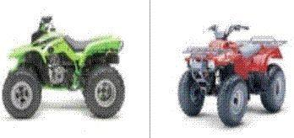 | 8703.21.10.90.19 TR030411  Yürürlükte değil · Başlangıç: 15.12.2003 · Bitiş: 14.12.2009  Eşya: ACKERMAN PRENSİBİNE GÖRE ÇALIŞAN DİREKSİYON SİSTEMİNE SAHİP HER TÜRLÜ ARAZİ İÇİN DÖRT TEKERLEKLİ TAŞIT (ALL TERRAIN VEHICLE-ATV) KFX 250 (KSF 250-A18) KLF 250 (KLF 250-A2) Motor Tipi : 249 cc, sıvı soğutmalı 228 cc, sıvı soğutmalı Azami Gücü : 18.4 kW 12.5 kW Yerden Yükseklik : 215 mm 190/155 mm Ağırlık : 172 kg 185 kg  Gerekçe: -Genel Yorum Kuralları 1 - 6 -Gümrük Tarife Cetveli İzahnamesi 87.03 Tarife Pozisyonu (6) Nolu Açıklama Notu -Gümrük Tarife Cetveli İzahnamesi 87.11 Tarife Pozisyonu (a) Bendi Açıklama Notu

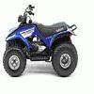 | 8703.21.10.90.19 TR040064  Yürürlükte değil · Başlangıç: 13.02.2004 · Bitiş: 13.02.2010  Eşya: Motorlu araba tipi direksiyon sistemine sahip, her türlü arazi için 4 tekerlekli taşıt (ATV). Özellikleri:Motor: 4 zamanlı, hava soğutmalı 124cc.Transmisyon: Zincirli otomatik transmisyon ve geri vites.Boyutlar: 164x96.5x98cm.Kuru Ağırlık:135 kg.  Gerekçe: -Genel Yorum Kuralları (1) ve (6). -Gümrük Tarife Cetveli İzahnamesi 87.03 ve 87.11 Tarife Pozisyonu Açıklama Notları. - DGÖ Sınıflandırma Avisi 8703.21/1.

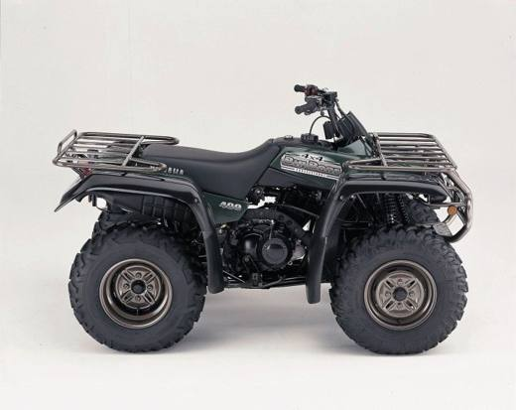 | 8703.21.10.90.19 TR040070  Yürürlükte değil · Başlangıç: 13.02.2004 · Bitiş: 13.02.2010  Eşya: Motorlu araba tipi direksiyon sistemine sahip, her türlü arazi için 4 tekerlekli 4x4 taşıt (ATV). Özellikleri:Motor: 4 zamanlı, hava soğutmalı 386cc.Transmisyon:Otomatik 10 ileri vites ve geri vites.Boyutlar: 195.6x115.5x114.4cm.Kuru Ağırlık:273 kg. Çekme Kapasitesi: 500 kg.  Gerekçe: -Genel Yorum Kuralları (1) ve (6). -Gümrük Tarife Cetveli İzahnamesi 87.03 ve 87.11 Tarife Pozisyonu Açıklama Notları. -DGÖ Sınıflandırma Avisi 8703.21/2.

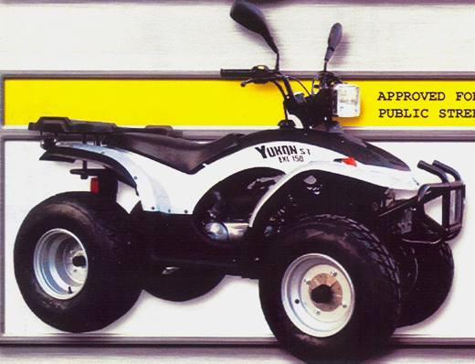 | 8703.21.10.90.19 TR040132  Yürürlükte değil · Başlangıç: 24.03.2004 · Bitiş: 24.03.2010  Eşya: Motorlu araba tipi direksiyon sistemine sahip, her türlü arazi için 4 tekerlekli taşıt (ATV). Özellikleri:Motor: 4 zamanlı, hava soğutmalı 149cc.Transmisyon: V-kayış otomatik transmisyon ve geri vites.Boyutlar: 173x98x107cm.Kuru Ağırlık:172 kg.  Gerekçe: Genel Yorum Kuralları (1) ve (6) ve Gümrük Tarife Cetveli İzahnamesi 87.03 tarife pozisyonu Açıklama Notları.

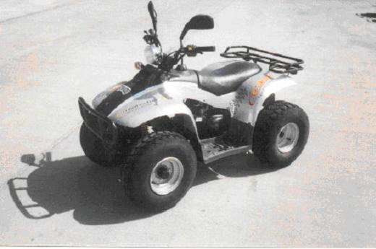 | 8703.21.10.90.19 TR040231  Yürürlükte değil · Başlangıç: 15.06.2004 · Bitiş: 15.06.2010  Eşya: Boru şasili dört tekerlekli araç (ATV). Özellikleri:Motor: Hava soğutmalı 49.3 cc. Azami Motor Gücü: 2.26 kW. Azami hız : 45 km/hUzunluk: 155 cm.Yüksüz Ağırlığı: 127 kg. Genişlik:81 cm. Yükseklik:113 cm.  Gerekçe: -Genel Yorum Kuralları (1) ve (6). -Gümrük Tarife Cetveli 87.03 Pozisyonu Açıklama Notları -Dünya Gümrük Örgütünün 24.05.2004 tarih ve 04NL0287-LFC sayılı yazısındaki görüşü

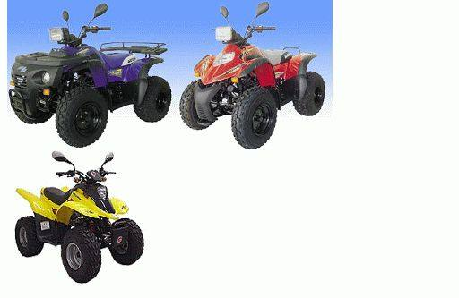 | 8703.21.10.90.19 TR040232  Yürürlükte değil · Başlangıç: 15.06.2004 · Bitiş: 15.06.2010  Eşya: Silindir hacimleri 99 cc ila 125 cc ,ağırlıkları 108 ila 165 kg arasında değişen, iki tekerlekten çekişli, boru şasili, off-road balon lastikleri olan, ATV olarak adlandırılan dört tekerlekli taşıt.  Gerekçe: -Genel Yorum Kuralları (1) ve (6). -Gümrük Tarife Cetveli İzahnamesi 87.03 Tarife Pozisyonu Açıklama Notları. -Dünya Gümrük Örgütünün 24.05.2004 tarih ve 04NL0287-LFC sayılı yazısındaki görüşü.

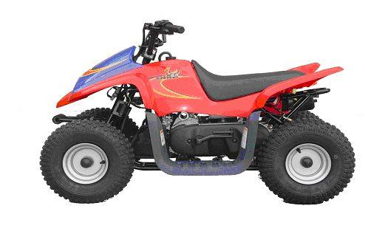 | 8703.21.10.90.19 TR040233  Yürürlükte değil · Başlangıç: 15.06.2004 · Bitiş: 15.06.2010  Eşya: Silindir hacmi 49 cc, maksimum gücü 4.5 HP olan, 2 zamanlı hava soğutmalı motoru olan, 121x73x67cm boyutlarında, iki tekerlekten çekişli, boru şasili, off-road balon lastikleri olan ve ATV olarak adlandırılandört tekerlekli taşıt.  Gerekçe: -Genel Yorum Kuralları (1) ve (6) .-Gümrük Tarife Cetveli İzahnamesi 87.03 Tarife Pozisyonu Açıklama Notları. -Dünya Gümrük Örgütünün 24.05.2004 tarih ve 04NL0287-LFC sayılı yazısındaki görüşü.

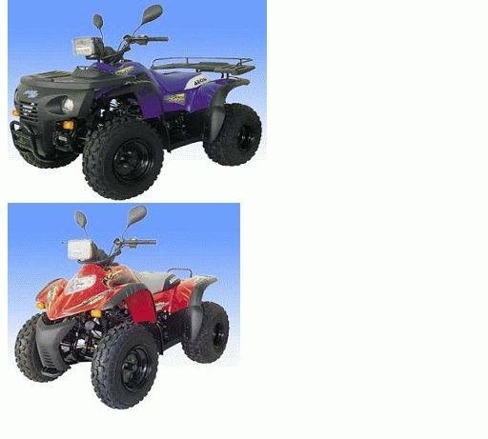 | 8703.21.10.90.19 TR040234  Yürürlükte değil · Başlangıç: 15.06.2004 · Bitiş: 15.06.2010  Eşya: Silindir hacmi 169 cc olan, ağırlığı 160 ila 165 kg arasında değişen, hava soğutmalı motoru bulunan, iki tekerlekten çekişli, boru şasili, off-road balon lastikleri olan ve ATV olarak adlandırılan dört tekerlekli taşıtlar.  Gerekçe: -Genel Yorum Kuralları (1) ve (6). -Gümrük Tarife Cetveli İzahnamesi 87.03 Tarife Pozisyonu Açıklama Notları. -Dünya Gümrük Örgütünün 24.05.2004 tarih ve 04NL0287-LFC sayılı yazısındaki görüşü.

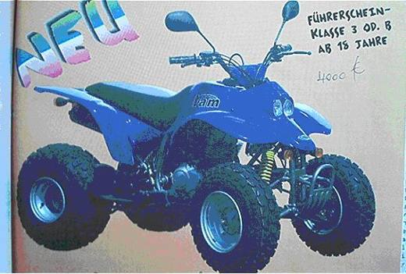 | 8703.21.10.90.19 TR040235  Yürürlükte değil · Başlangıç: 15.06.2004 · Bitiş: 15.06.2010  Eşya: Boru şasili dört tekerlekli araç (ATV). Özellikleri: Motor: 169 cc. Azami Boru şasili dört tekerlekli araç (ATV). Özellikleri: Motor: 169 cc. Azami Motor Gücü: 12 kW. Azami hız : 70-95 km/h Yüksüz Ağırlığı: 145 kg.  Gerekçe: -Genel Yorum Kuralları (1) ve (6). -Gümrük Tarife Cetveli 87.03 Pozisyonu Açıklama Notları. -Dünya Gümrük Örgütünün 24.05.2004 tarih ve 04NL0287-LFC sayılı yazısındaki görüşü

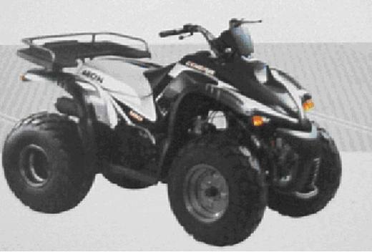 | 8703.21.10.90.19 TR040236  Yürürlükte değil · Başlangıç: 15.06.2004 · Bitiş: 15.06.2010  Eşya: Boru şasili, iki tekerlekten çekişli, off road balon lastikli, zincir tahrikli, otomatik vitesli, dört tekerlekli araç (ATV). Silindir Hacmi: 180 cc, Azami Motor Gücü: 6.37 kW, Taşıma Kapasitesi: 175 kg  Gerekçe: -Genel Yorum Kuralları (1) ve (6). -Gümrük Tarife Cetveli 87.03 Pozisyonu Açıklama Notları -Dünya Gümrük Örgütünün 24.05.2004 tarih ve 04NL0287-LFC sayılı yazısındaki görüşü

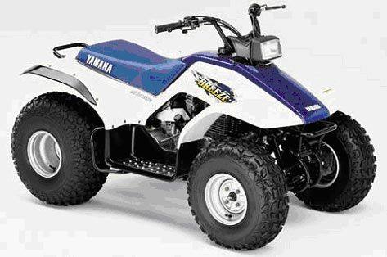 | 8703.21.10.90.19 TR040244  Yürürlükte değil · Başlangıç: 09.07.2004 · Bitiş: 09.07.2010  Eşya: Tek silindirli, hava soğutmalı, 124 cc silindir hacminde, kuru ağırlığı 298 lbs(135 kg) olan 1640x965x980 mm boyutlarında, boru şasili dört tekerlekli ATV olarak adlandırılan taşıt.  Gerekçe: - Genel Yorum Kuralları (1) ve (6). - Gümrük Tarife Cetveli İzahnamesi 87.03 tarife pozisyonu Açıklama Notları. - DGÖ nün 24.05.2004 tarih ve 04NL0287-LFC sayılı yazısındaki görüşü.

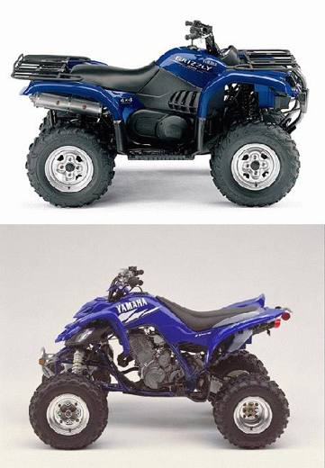 | 8703.21.10.90.19 TR040245  Yürürlükte değil · Başlangıç: 09.07.2004 · Bitiş: 09.07.2010  Eşya: Tek silindirli, 660 cc silindir hacminde, sıvı soğutmalı motoru olan, kuru ağırlığı 182 ve 272 kg olan, boru şasili dört tekerlekli ATV olarak adlandırılan taşıtlar.  Gerekçe: - Genel Yorum Kuralları (1) ve (6). - Gümrük Tarife Cetveli İzahnamesi 87.03 tarife pozisyonu Açıklama Notları. - DGÖ nün 24.05.2004 tarih ve 04NL0287-LFC sayılı yazısındaki görüşü

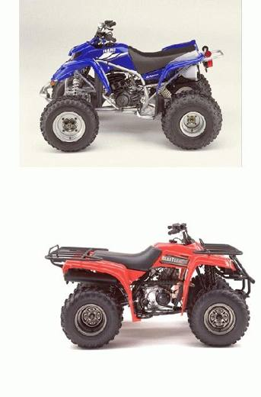 | 8703.21.10.90.19 TR040246  Yürürlükte değil · Başlangıç: 09.07.2004 · Bitiş: 09.07.2010  Eşya: Tek silindirli, 195 cc ve 229.6 silindir hacminde, kuru ağırlığı 147 ve 199 kg olan, 6 vitesli, boru şasili dört tekerlekli ATV olarak adlandırılan taşıtlar.  Gerekçe: - Genel Yorum Kuralları (1) ve (6). - Gümrük Tarife Cetveli İzahnamesi 87.03 tarife pozisyonu Açıklama Notları. - DGÖ nün 24.05.2004 tarih ve 04NL0287-LFC sayılı yazısındaki görüşü.

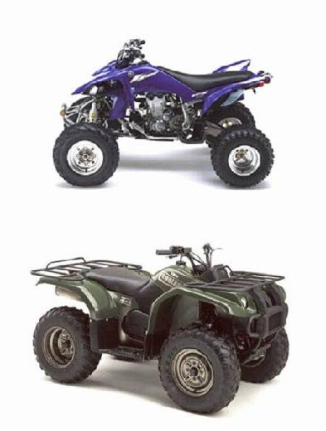 | 8703.21.10.90.19 TR040247  Yürürlükte değil · Başlangıç: 09.07.2004 · Bitiş: 09.07.2010  Eşya: Tek silindirli, sıvı soğutmalı, 421 cc ve 439 cc silindir hacminde, kuru ağırlığı 159 kg ve 250 kg olan boru şasili dört tekerlekli ATV olarak adlandırılan taşıtlar.  Gerekçe: - Genel Yorum Kuralları (1) ve (6). - Gümrük Tarife Cetveli İzahnamesi 87.03 tarife pozisyonu Açıklama Notları. - DGÖ nün 24.05.2004 tarih ve 04NL0287-LFC sayılı yazısındaki görüşü.

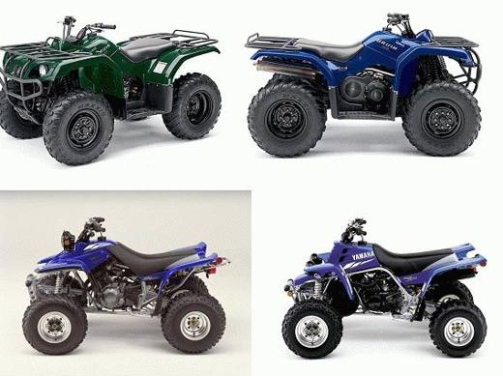 | 8703.21.10.90.19 TR040248  Yürürlükte değil · Başlangıç: 09.07.2004 · Bitiş: 09.07.2010  Eşya: Tek silindirli, 347 cc ve 348 cc silindir hacminde, kuru ağırlığı 175,180 ve 230kg olan, 6 vitesli, boru şasili dört tekerlekli ATV olarak adlandırılan taşıtlar.  Gerekçe: - Genel Yorum Kuralları (1) ve (6). - Gümrük Tarife Cetveli İzahnamesi 87.03 tarife pozisyonu Açıklama Notları. - DGÖ nün 24.05.2004 tarih ve 04NL0287-LFC sayılı yazısındaki görüşü.

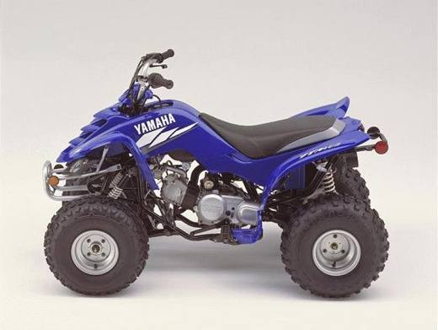 | 8703.21.10.90.19 TR040249  Yürürlükte değil · Başlangıç: 09.07.2004 · Bitiş: 09.07.2010  Eşya: Tek silindirli, 79 cc silindir hacminde, kuru ağırlığı 110 kg olan 1537x841x940 mm boyutlarında, boru şasili dört tekerlekli ATV olarak adlandırılan taşıt.  Gerekçe: - Genel Yorum Kuralları (1) ve (6). - Gümrük Tarife Cetveli İzahnamesi 87.03 tarife pozisyonu Açıklama Notları. - DGÖ nün 24.05.2004 tarih ve 04NL0287-LFC sayılı yazısındaki görüşü.

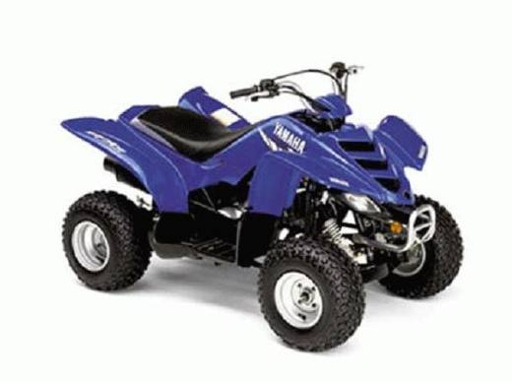 | 8703.21.10.90.19 TR040250  Yürürlükte değil · Başlangıç: 09.07.2004 · Bitiş: 09.07.2010  Eşya: Tek silindirli, 49 cc silindir hacminde, kuru ağırlığı 107 kg olan,1519x826x914 mm boyutlarında, boru şasili dört tekerlekli ATV olarak adlandırılan taşıt.  Gerekçe: - Genel Yorum Kuralları (1) ve (6). - Gümrük Tarife Cetveli İzahnamesi 87.03 tarife pozisyonu Açıklama Notları. - DGÖ nün 24.05.2004 tarih ve 04NL0287-LFC sayılı yazısındaki görüşü.

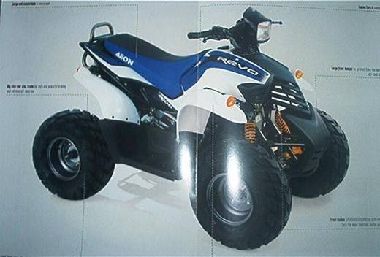 | 8703.21.10.90.19 TR040251  Yürürlükte değil · Başlangıç: 22.06.2004 · Bitiş: 22.06.2010  Eşya: 96 cc hacminde, 4,8 kw gücünde hava soğutmalı motoru olan, iki tekerlekten çekişli, off road balon lastikli, otomatik vitesli,151 kg yük kapasiteli, 115 kg net ağırlığında, 1460x930x1000 mm boyutlarında boru şasili dört tekerlekli, ATV olarak adlandırılan taşıt.  Gerekçe: -Genel Yorum Kuralları (1) ve (6). -Gümrük Tarife Cetveli İzahnamesi 87.03 Tarife Pozisyonu Açıklama Notları. - DGÖ nün 24.05.2004 tarih ve 04NL0287-LFC sayılı yazısındaki görüşü.

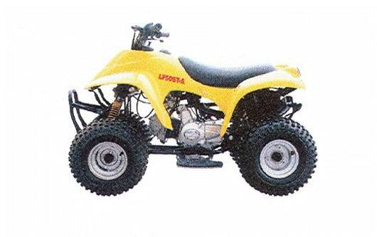 | 8703.21.10.90.19 TR040287  Yürürlükte değil · Başlangıç: 21.07.2004 · Bitiş: 21.07.2010  Eşya: 50 cc silindir hacminde, 2.0 kw gücünde, 80 kg maksimum taşıma kapasitesi ve 30 km/h maksimum hızı olan, 126x81x86 cm boyutlarında, otomatik vitesli, boru şasili dört tekerlekli ATV olarak adlandırılan taşıt.  Gerekçe: - Genel Yorum Kuralları (1) ve (6). - Gümrük Tarife Cetveli İzahnamesi 87.03 tarife pozisyonu Açıklama Notları. - DGÖ nün 24.05.2004 tarih ve 04NL0287-LFC sayılı yazısındaki görüşü.

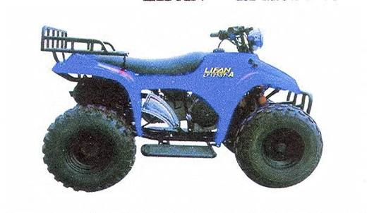 | 8703.21.10.90.19 TR040288  Yürürlükte değil · Başlangıç: 21.07.2004 · Bitiş: 21.07.2010  Eşya: 125 cc silindir hacminde, 6.0 kw gücünde, 110 kg maksimum taşıma kapasitesi ve 40 km/h maksimum hızı olan, 148x81x91 cm boyutlarında, otomatik vitesli, boru şasili dört tekerlekli ATV olarak adlandırılan taşıt.  Gerekçe: - Genel Yorum Kuralları (1) ve (6). - Gümrük Tarife Cetveli İzahnamesi 87.03 tarife pozisyonu Açıklama Notları. - DGÖ nün 24.05.2004 tarih ve 04NL0287-LFC sayılı yazısındaki görüşü.

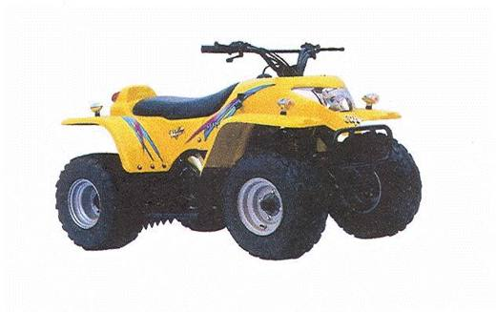 | 8703.21.10.90.19 TR040289  Yürürlükte değil · Başlangıç: 21.07.2004 · Bitiş: 21.07.2010  Eşya: 150 cc silindir hacminde, 7.2 kw gücünde, 115 kg maksimum taşıma kapasitesi ve 40 km/h maksimum hızı olan, 148x89x91 cm boyutlarında, otomatik vitesli, boru şasili dört tekerlekli ATV olarak adlandırılan taşıt.  Gerekçe: Genel Yorum Kuralları (1) ve (6). - Gümrük Tarife Cetveli İzahnamesi 87.03 tarife pozisyonu Açıklama Notları. - DGÖ nün 24.05.2004 tarih ve 04NL0287-LFC sayılı yazısındaki görüşü.

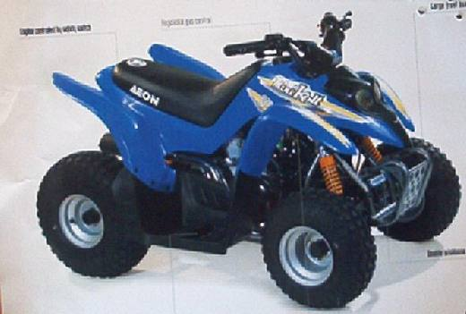 | 8703.21.10.90.19 TR040344  Yürürlükte değil · Başlangıç: 31.08.2004 · Bitiş: 31.08.2010  Eşya: Boru şasili, iki tekerlekten çekişli, off road balon lastikli, zincir tahrikli, vitessiz, dört tekerlekli araç (ATV). Silindir Hacmi: 49,3 cc, Ağırlığı: 77 kg Taşıma Kapasitesi: 50 kg  Gerekçe: -Genel Yorum Kuralları (1) ve (6). -Gümrük Tarife Cetveli İzahnamesi 87.03 Tarife Pozisyonu Açıklama Notları. -Dünya Gümrük Örgütünün 24.05.2004 tarih ve 04NL0287-LFC sayılı yazısındaki görüşü.

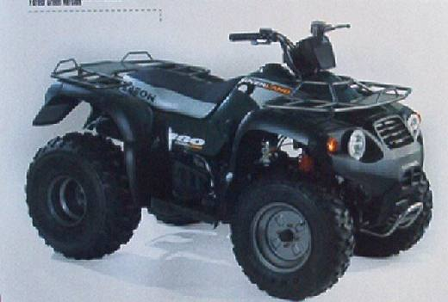 | 8703.21.10.90.19 TR040345  Yürürlükte değil · Başlangıç: 31.08.2004 · Bitiş: 31.08.2010  Eşya: Boru şasili, iki tekerlekten çekişli, off road balon lastikli, zincir tahrikli, otomatik vitesli, dört tekerlekli araç (ATV). Silindir Hacmi: 169 cc, Azami Motor Gücü: 6.37 kW, Taşıma Kapasitesi: 162 kg  Gerekçe: -Genel Yorum Kuralları (1) ve (6). -Gümrük Tarife Cetveli İzahnamesi 87.03 Tarife Pozisyonu Açıklama Notları. -Dünya Gümrük Örgütünün 24.05.2004 tarih ve 04NL0287-LFC sayılı yazısındaki görüşü.

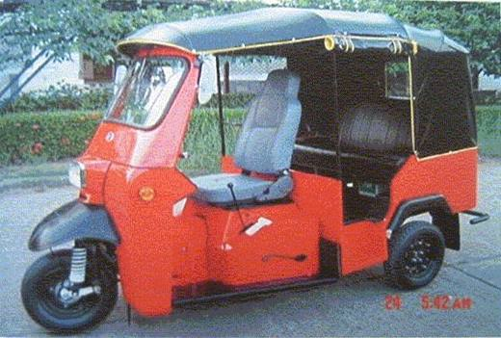 | 8703.21.10.90.19 TR050045  Yürürlükte değil · Başlangıç: 08.02.2005 · Bitiş: 08.02.2011  Eşya: 150 cc hacminde tek silindirli, 8.8 kw gücünde benzinli motoru bulunan, 5 ileri vitesi ve geri vitesi bulunan, 70 km/h maksimum hızında, 350 kg yük taşıma kapasitesi olan, toplam ağırlığı 700 kg olan, yan taraflarında kapıları bulunmayan, esas olara yolcu taşımaya mahsus, gidonla sevk edilen üç tekerlekli taşıt (triporter).  Gerekçe: -Genel Yorum Kuralları (1) ve (6). -Gümrük Tarife Cetveli İzahnamesi 87.03 ve 87.11 tarife pozisyonu Açıklama Notları.

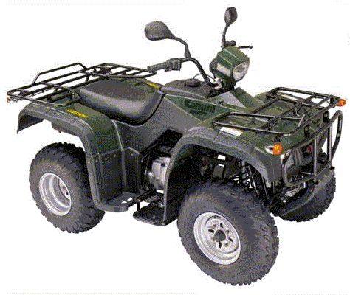 | 8703.21.10.90.19 TR050051  Yürürlükte değil · Başlangıç: 07.02.2005 · Bitiş: 07.02.2011  Eşya: Tek silindirli, 229.6 cc silindir hacminde, 16 HP gücünde benzinli motoru bulunan, ağırlığı 220 kg olan 1940x1050x1160 mm boyutlarında, boru şasili dört tekerlekli ATV olarak adlandırılan taşıt.  Gerekçe: - Genel Yorum Kuralları (1) ve (6). - Gümrük Tarife Cetveli İzahnamesi 87.03 ve 87.11 tarife pozisyonu Açıklama Notları.

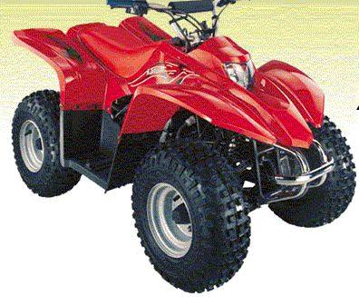 | 8703.21.10.90.19 TR050052  Yürürlükte değil · Başlangıç: 07.02.2005 · Bitiş: 07.02.2011  Eşya: Tek silindirli, 49 cc silindir hacminde, 4 HP gücünde benzinli motoru bulunan, ağırlığı 74 kg olan 1335x730x780 mm boyutlarında, boru şasili dört tekerlekli ATV olarak adlandırılan taşıt.  Gerekçe: - Genel Yorum Kuralları (1) ve (6). - Gümrük Tarife Cetveli İzahnamesi 87.03 ve 87.11 tarife pozisyonu Açıklama Notları.

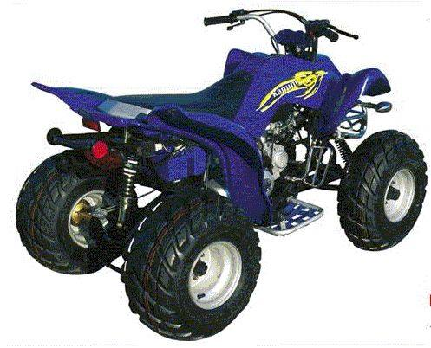 | 8703.21.10.90.19 TR050053  Yürürlükte değil · Başlangıç: 07.02.2005 · Bitiş: 07.02.2011  Eşya: Tek silindirli, 107 cc silindir hacminde, 8 HP gücünde benzinli motoru bulunan, ağırlığı 116 kg olan 1540x860x950 mm boyutlarında, boru şasili dört tekerlekli, ATV olarak adlandırılan taşıt.  Gerekçe: - Genel Yorum Kuralları (1) ve (6). - Gümrük Tarife Cetveli İzahnamesi 87.03 ve 87.11 tarife pozisyonu Açıklama Notları.

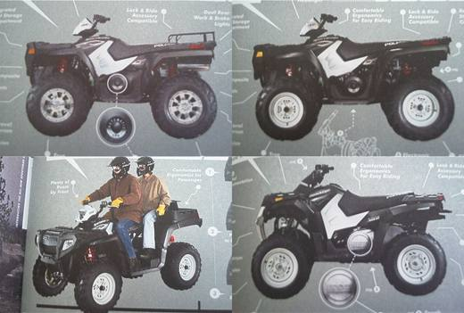 | 8703.21.10.90.19 TR070099  Yürürlükte değil · Başlangıç: 15.02.2007 · Bitiş: 14.02.2013  Eşya: Her türlü arazide kullanıma yönelik olarak dizayn edilmiş bulunan, ATV olarak adlandırılan ve teknik özellikleri aşağıdaki gibi olan dört tekerlekli taşıtlar: Model Motor Ağırlık Çekme Kapasitesi 1. Model 683 cc, 4 zamanlı 344.7 kg 680.4 kg 2 .Model 499 cc, 4 zamanlı 324.3 kg 555.7 kg 3. Model 499 cc, 4 zamanlı 324.3 kg 555.7 kg 4. Model 499 cc, 4 zamanlı 324.3 kg 555.7 kg 5. Model 499 cc, 4 zamanlı 362 kg 555.7 kg 6. Model 299 cc, 4 zamanlı 235.9 kg 340.2 kg  Gerekçe: -Genel Yorum Kuralları (1) ve (6). -Gümrük Tarife Cetveli İzahnamesi 87.03 Tarife Pozisyonu Açıklama Notları

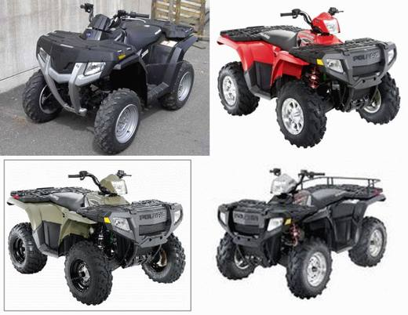 | 8703.21.10.90.19 TR070110  Yürürlükte değil · Başlangıç: 15.02.2007 · Bitiş: 14.02.2013  Eşya: Her türlü arazide kullanıma yönelik olarak dizayn edilmiş bulunan, ATV olarak adlandırılan ve teknik özellikleri aşağıdaki gibi olan dört tekerlekli taşıtlar: Model Motor Ağırlık Çekme Kapasitesi 1. Model 499 cc, 4 zamanlı 324.3 kg 555.7 kg 2. Model 760 cc, 4 zamanlı 349.3 kg 680.4 kg 3. Model 455 cc, 4 zamanlı 324.3 kg 555.7 kg 4. Model 683 cc, 4 zamanlı 344.7 kg 680.4 kg 5. Model 299 cc, 4 zamanlı 249.5 kg 340.2 kg 6. Model 299 cc, 4 zamanlı 235.9 kg 340.2 kg  Gerekçe: - Genel Yorum Kuralları (1) ve (6). - Gümrük Tarife Cetveli İzahnamesi 87.03 tarife pozisyonu Açıklama Notları.

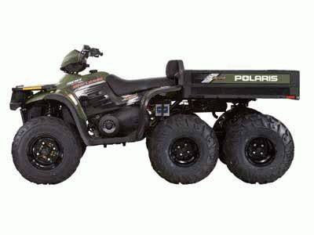 | 8703.21.10.90.19 TR070181  Yürürlükte değil · Başlangıç: 08.03.2007 · Bitiş: 08.03.2013  Eşya: 4 zamanlı 499 cc benzinli motora sahip, boş ağırlığı 406 kg, çekme kapasitesi 680 kg olan, arkasına yerleştirilmiş 2 tekerlekli bir römorku bulunan, 6 tekerlekli, her türlü arazide kullanıma yönelik olarak dizayn edilmiş bulunan, ATV olarak adlandırılan taşıt.  Gerekçe: - Genel Yorum Kuralları (1) ve (6). - Gümrük Tarife Cetveli İzahnamesi 87.03 tarife pozisyonu Açıklama Notları.

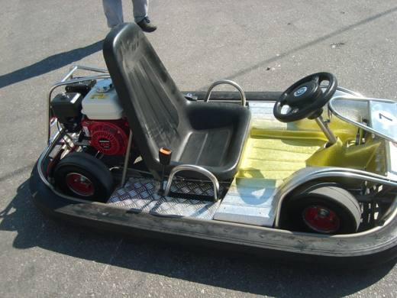 | 8703.21.10.90.19 TR160000120005  Yürürlükte değil · Başlangıç: 18.09.2012 · Bitiş: 17.09.2018  Eşya: 117 kg ağırlığında, maksimum hızı saatte 30 km olan, 1890x1100 mm boyutlarında,4KW gücünde, 5,5 HP 160 cc 4 zamanlı motoru olan ,benzinle çalışan ,etrafını çevreleyen darbe emici tamponu olan Go-Kart ticari isimli eşya.  Gerekçe: Genel Yorum Kuralları (1) ve (6), Gümrük Genel Tebliği (Gümrük Tarife Cetveli Açıklama Notları) (Seri No: 2) eki Kombine Nomanklatür Açıklama Notlarının;9503 ve 8703 pozisyonuna ait kısımları

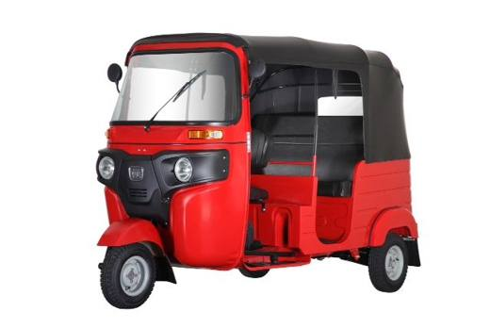 | 8703.21.10.90.19 TR340000140234  Yürürlükte değil · Başlangıç: 10.12.2014 · Bitiş: 09.12.2020  Eşya: 198.88 CM3 SİLİNDİR HACİMLİ, İÇTEN YANMALI DOĞRUSAL PİSTON MOTORLU, 65 KM/SAAT MAXIMUM HIZINDA, 330 KG TAŞIMA KAPASİTESİNE SAHİP, GERİ VİTESİ DE BULUNAN, BENZİNLİ ÜÇ TEKERLEKLİ TAŞIT.  Gerekçe: GENEL YORUM KURALLARI (1)VE(6)87.03 TARİFE POZİSYONU AÇIKLAMA NOTLARI.

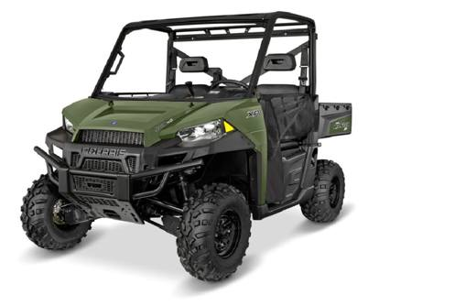 | 8703.21.10.90.19 TR340000160022  Yürürlükte değil · Başlangıç: 31.03.2016 · Bitiş: 06.05.2016  Eşya: 875 CC HACMİNDE, BENZİNLİ BİR MOTORA AĞIR DEVİR VE YÜKSEK DEVİR SEÇENEKLİ, TAŞIMAYA MAHSUS ALANINDAKİ DAHİLİ TABAN UZUNLUĞU 91,5 CM ARACIN DİNGİLLER ARASI MESAFESİ 206 CM OLAN, DİREKSİYON SİMİDİ VASITASIYLA SÜRÜLEN, ACKERMAN PRENSİBİ İLE ÇALIŞAN ARAÇ.  Gerekçe: GENEL YORUM KURALLARI (1) VE (6) 87.03 TARİFE POZİSYONU AÇIKLAMA NOTLARI, 01.02.2016 VE 02.03.2016 TARİHLİ İTÜ MAKİNE FAKÜLTESİ BİLİRKİŞİ RAPORLARI.

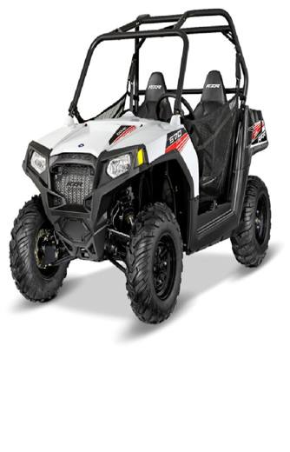 | 8703.21.10.90.19 TR340000160023  Yürürlükte değil · Başlangıç: 31.03.2016 · Bitiş: 30.03.2022  Eşya: 567 CC HACMİNDE, BENZİNLİ BİR MOTORA, BİR SÜRÜCÜ VE BİR YOLCU KOLTUKLU, BİR DİREKSİYON SİMİDİ VASITASIYLA SÜRÜLEN, ACKERMAN PRENSİBİ İLE ÇALIŞAN, TARIMSAL MAKİNELERİN YÜKSELTİLMESİ VE ALÇALTILMASI İÇİN KULLANILAN TERTİBATI OLMAYAN VE MAKİNELERİ VE ARAÇLARI ÇALIŞTIRMAK İÇİN MOTORA GÜÇ SAĞLAYAN ÇIKIŞ MİLİ VE RÖMORKLAR İÇİN KAVRAMA TERTİBATI İLE DONATILMAYAN, TAŞIT ARACI.  Gerekçe: GENEL YORUM KURALLARI (1) VE (6) 87.03 TARİFE POZİSYONU AÇIKLAMA NOTLARI, 01.02.2016 VE 02.03.2016 TARİHLİ İTÜ MAKİNE FAKÜLTESİ BİLİRKİŞİ RAPORLARI.

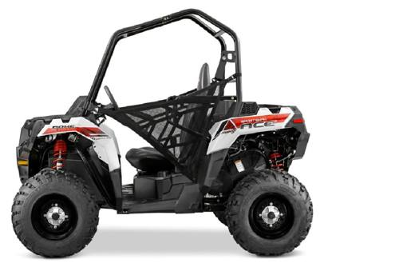 | 8703.21.10.90.19 TR340000160025  Yürürlükte değil · Başlangıç: 31.03.2016 · Bitiş: 30.03.2022  Eşya: SÜRÜCÜ İÇİN TEK KOLTUKLU, DİREKSİYON SİMİTLİ, ACKERMAN PRENSİBİ İLE ÇALIŞAN, TARIMSAL MAKİNELERİN YÜKSELTİLMESİ VE ALÇALTILMASI İÇİN KULLANILAN TERTİBATI OLMAYAN MAKİNELERİ VE ARAÇLARI ÇALIŞTIRMAK İÇİN MOTORA GÜÇ SAĞLAYAN ÇIKIŞ MİLİ VE RÖMORKLAR İÇİN KAVRAMA TERTİBATI İLE DONATILMAYAN 325 CC HACMİNDE BENZİNLİ TAŞIT.  Gerekçe: GENEL YORUM KURALLARI (1) VE (6) 87.03 TARİFE POZİSYONU AÇIKLAMA NOTLARI, 01.02.2016 VE 02.03.2016 TARİHLİ İTÜ MAKİNE FAKÜLTESİ BİLİRKİŞİ RAPORLARI.

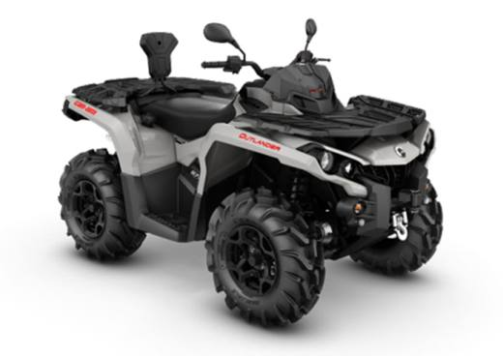 | 8703.21.10.90.19 TR340000170137  Yürürlükte değil · Başlangıç: 04.05.2017 · Bitiş: 15.11.2018  Eşya: 3JBLJAP16H000046 ŞASİ NOLU CAN-AM MARKA OUTLANDER MAXPRO T3 MODEL, 976 CC BENZİNLİ MOTORA SAHİP ATV ARACI. (EŞYA ATV'NİN SINIFLANDIRILMASINA DAYANAK OLAN KN AÇIKLAMA NOTLARINDAKİ KRİTERLERİN HEPSİNİ SAĞLAMAKTADIR.)  Gerekçe: GENEL YORUM KURALLARI (1) VE (6) 8701-8703 TARİFE POZİSYONU AÇIKLAMA NOTLARI.

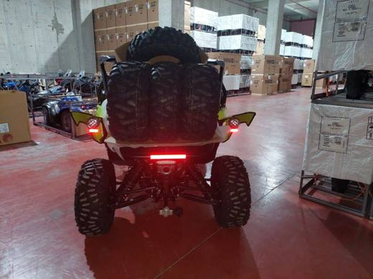 | 8703.21.10.90.19 TR340000220299  Yürürlükte · Başlangıç: 20.12.2022  Eşya: YAMAHA MARKA YXZ1000R MODEL NUMARALI EŞYA; 3121X1626X1834MM BOYUTLARINDA, YÜRÜR VAZİYETTEKİ YÜKSÜZ AĞIRLIĞI 774 KG OLAN, 136 KG YÜK KAPASİTELİ, MAKSİMUM 40 KM HIZA ÇIKABİLEN, İKİ AKS VE DÖRT TEKERLEĞE SAHİP, 42.8 KW, 8500 D/D GÜCÜNDEKİ 998 CM3 HACİMLİ BENZİNLİ MOTORA SAHİP, TAMAMEN AYARLANABİLİR BAĞIMSIZ ÖN VE ARKA SÜSPANSİYONLU, ELEKTRO-MEKANİK SERVO DİREKSİYON SİMİDİYLE KONTROL EDİLEN, KABİNİNDE SÜRÜCÜ VE BİR ADET YOLCU KOLTUĞU BULUNAN, ZORLU ARAZİ KOŞULLARINDA GEZİ, SPOR VE EĞLENCE AMAÇLI KULLANILMAK ÜZERE TASARLANMIŞ UTV TİPİ ARAÇ  Gerekçe: TMMOB MAKİNE MÜHENDİSLERİ ODASI’NIN 13.12.2022/80895536TARİH/SAYILI RAPORU, GÜMRÜK TARİFE CETVELİ İZAHNAMESİ 8701 VE 8703 TARİFE POZİSYONU AÇIKLAMA NOTLARI, GÜMRÜKLER GENEL MÜDÜRLÜĞÜNÜN 10.09.2015/10406778 VE 13.05.2022/74606430 TARİH/SAYILI YAZILARI,GENEL YORUM KURALLARI (1) VE (6)

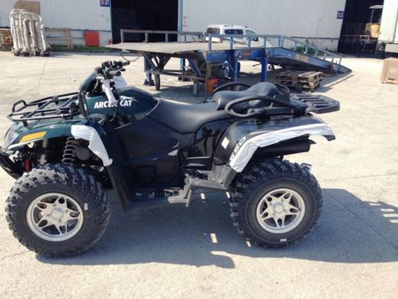 | 8703.21.10.90.19 TR410000140001  Yürürlükte değil · Başlangıç: 18.04.2014 · Bitiş: 17.04.2020  Eşya: ATV Motorlar tüm arazi ve hava şartlarında çalışmak üzere tasarlanmış araç  Gerekçe: Genel yorum kuralları 1 ve 6. Maddeye istinaden

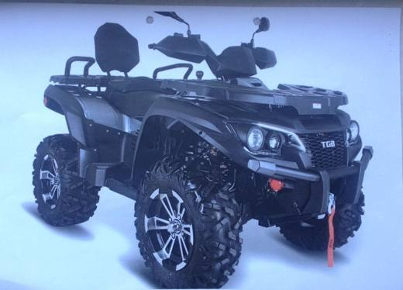 | 8703.21.10.90.19 TR410000170010  Yürürlükte değil · Başlangıç: 13.07.2017 · Bitiş: 12.07.2023  Eşya: ’Sürücü ve arkasında bir yolcunun arka arkaya oturabileceği bir koltuğu olan, arkasında ve önünde römork bağlantı yerleri aracılığı ile kendisine bağlanan araçları itme, çekme ve yük taşıma işlerinde kullanılan, çalışır durumdaki kütlesi 600 kilogramdan fazla olmayan, motor gücü 18,04 kW olan, gidon vasıtasıyla sürülen, ackerman prensibi ile çalışan, tüm tekerleklerinde fren olan, otomatik debriyaj ve geri vitesi olan, gücün shaftlarla tekerleğe iletildiği, engebeli araziler için uygun derin sırt desenine lastikleri olan, zor arazide kullanılmak üzere özel olarak tasarlanmış, orman traktörlerinin daha ileri bir özelliği olan kütükleri çekerek taşıyabilmek için üzerinde bir vinç bulunan ve bu vinç ile bağlanan ekipmanı çekmek için düşük düzeyde yeterli güç verebilen motor olan, kendi kuru ağırlığının iki katını çekme ve itme kapasitesine sahip, diğer makineleri veya araçları çalıştırmak için kullanılan motora güç sağlayan çıkış mili ve römorklar için kavrama tertibatı ile donatılmayan 997,1 cc hacminde, benzinli tarım, orman ve bahçe işlerinde kullanılan traktör  Gerekçe: Genel Yorum Kuralları 1-6 ve 3 Seri nolu AB notları

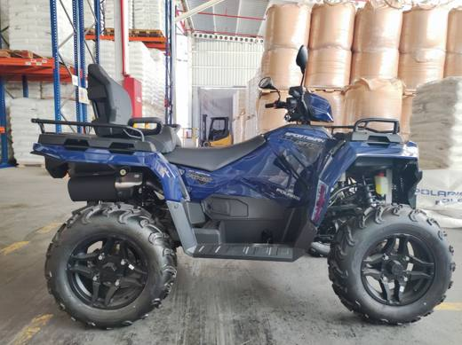 | 8703.21.10.90.19 TR410000260009  Yürürlükte · Başlangıç: 09.06.2026  Eşya: “Polaris Sportsman Touring 570” ticari tanımlı eşyanın; iki dingilli, dört tekerlekli, ön ve arka tekerlerden tahrikli, dört zamanlı, tek silindirli, kıvılcım ateşlemeli, 30,5 kW gücünde benzinli motorla çalışan, güç aktarımı CVT tipi sürekli değişken şanzımanla yapılan bir arazi aracı olduğu; iki ön tekerleğin döndürülmesiyle yönetilen ve motorlu araba tipi direksiyon sistemine (Ackerman prensibi) dayanan, tekerleğin döndürülmesini kontrol eden iki kulplu gidona sahip olduğu; tüm tekerleklerde fren bulunduğu; otomatik debriyaj ve geri vitesin bulunduğu; tekerleklere iletilen gücün şaftlarla sağlandığı; aracın freni bulunmayan bir römork takıldığında kendi kuru ağırlığının iki katını veya daha fazlasını çekme kapasitesine sahip olmadığı; kendi kuru ağırlığının iki katı veya daha fazlasını çekme ve itme kapasitesine sahip herhangi bir tür kuplaj cihazına sahip olmadığı; maksimum hızının 60 km/h olduğu; tarımsal makinelerin (tırmık, pulluk vs.) yükseltilmesi veya alçaltılmasına imkân veren bir hidrolik tertibatla donatılmadığı; diğer makineleri veya araçları çalıştırmak için kullanılan motora güç sağlayan çıkış mili ile donatılmadığı; aksesuar olarak kabul edilen saman yükleyiciler, gübre yükleyiciler, vs. gibi elleçleme alet ve cihazlarını çalıştırmak için tasarlanan bir hidrolik tertibatla donatılmadığı; araç üzerinde kalıcı bir vinç (kütük vb. çekerek taşıyabilmek için) bulunmadığı tespit edilmiştir.  Gerekçe: İzahname notları, AB Açıklama Notları, İstanbul Üniversitesi Cerrahpaşa Mühendislik Fakültesinin düzenlediği Teknik Rapor ve Tarife Yorum Kuralları 1 ve 6 birlikte değerlendirilmiştir.

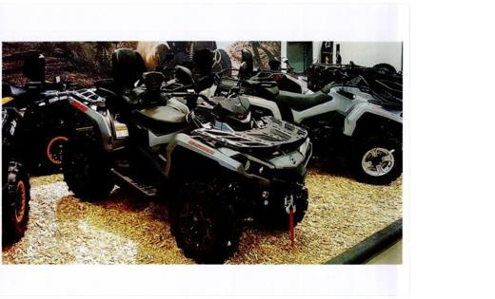 | 8703.21.90.90.19 TR340000160169  Yürürlükte değil · Başlangıç: 03.10.2016 · Bitiş: 08.11.2016  Eşya: 650 CC SİLİNDİR HACİMLİ, 62 BG BENZİNLİ MOTORA SAHİP, İKİ ÖN TEKERLEĞİN DÖNDÜRÜLMESİYLE YÖNETİLEN ACKERMAN PRENSİBİNE DAYANARAK ÇALIŞAN İKİ KULPLU GIDONU OLAN, TÜM TEKERLERDE FREN TERTİBATI BULUNMAYAN, OTOMATİK DEBRİYAJ VE GERİ VİTESİ BULUNAN, ENGEBELİ ARAZİLER İÇİN UYGUN DERİN SIRT DESENİNE SAHİP LASTİKLERİ BULUNAN, KENDİ KURU AĞIRLIĞININ İKİ KATI YA DA DAHA FAZLASINI ÇEKME VEYA İTME KAPASİTESİNE SAHİP KUPLAJ TERTİBATI BULUNAN, KENDİ KURU AĞIRLIĞININ İKİ KATI YA DA DAHA FAZLA AĞIRLIKTA RÖMORKU ÇEKME KAPASİTESİNE SAHİP ATV ARACI.  Gerekçe: GENEL YORUM KURALLARI (1) VE (6) 87.01, 87.03 TARİFE POZİSYONU AÇIKLAMA NOTLARI VE 87. FASLIN 2 NOLU NOTU, 87. FASIL AB AÇIKLAMA NOTLARI, 12.08.2016 TARİHLİ YTÜ MAKİNE FAKÜLTESİ MAKİNE MÜHENDİSLİĞİ BÖLÜMÜ BİLİRKİŞİ RAPORU.

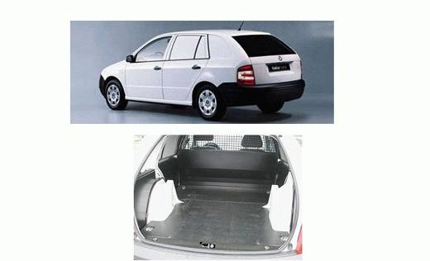 | 8703.22.10.10.00 TR070466  Yürürlükte değil · Başlangıç: 22.06.2007 · Bitiş: 21.06.2013  Eşya: 1+1 koltuklu, şoför mahalli ile eşya taşımak kullanılan arka bölüm arasında binek otomobil yapısını bozmayan bir bariyer, arka koltuk montaj yerleri, arka yan kapıları (çocuk kilidi mevcut) bulunan söz konusu kapılara cam takılabilme imkanına sahip, yük bölümü olarak kullanılan alanın üst kısmında sürücü bölümündeki gibi döşemesi bulunan 1198cc hacminde benzinli motora sahip eşya.  Gerekçe: Genel Yorum Kuralları (1) ve (6). Gümrük Tarife Cetveli İzahnamesi 87.04 tarife pozisyonu açıklama notları.

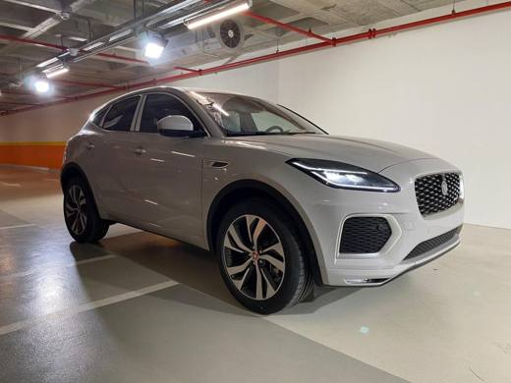 | 8703.22.10.10.00 TR340000220008  Yürürlükte · Başlangıç: 24.01.2022  Eşya: MAKİNA MÜHENDİSLERİ ODASI İSTANBUL ŞUBESİ TEKNİK RAPORUNA GÖRE BİR ADET İÇTEN YANMALI (BENZİN YAKITLI, 4 ZAMANLI POZİTİF ATEŞLEMELİ, SIRALI 3 SİLİNDİR, 1498 CC , 118 KW / 500 D/D) VE BİR ADET ELEKTRİK MOTORU (48 VOLT, 13,3 KW) OLMAK ÜZERE İKİ TİP MOTORU BULUNAN, ARACIN HAREKETİ İÇİN GEREKLİ OLAN TAHRİK GÜCÜNÜN, İÇTEN YANMALI (BENZİN YAKITLI) MOTOR İLE SAĞLANAN, ARAÇTA BULUNAN ELEKTRİK MOTORUNUN, ARACI HAREKET ETTİRECEK KADAR TAHRİK GÜCÜ YETERLİ OLMADIĞINDAN, ELEKTRİK MOTORUNUN AKTARMA ORGANLARINA DOĞRUDAN TAHRİK GÜCÜ VERMEDİĞİ SADECE İÇTEN YANMALI MOTORA YARDIMCI OLAN, MHEV (MİLD HYBRİD ELECTRİC VEHİCLE), "HAFİF HİBRİT ELEKTRİKLİ ARAÇ TEKNİK TANIMINA HAİZ 5 KAPILI BİNEK OTOMOBİL CİNSİ EŞYA.  Gerekçe: GENEL YORUM KURALLARI (1), (3-C) VE (6), 8703 TARİFE POZİSYONU AÇIKLAMA NOTLARI. MAKİNA MÜHENDİSLERİ ODASI İSTANBUL ŞUBESİNİN 11.11.20201/69037547 TARİH/SAYILI TEKNİK RAPORU GÜMRÜKLER GENEL MÜDÜRLÜĞÜNÜN 22.12.2021/70226479 TARİH/SAYILI YAZILARI.

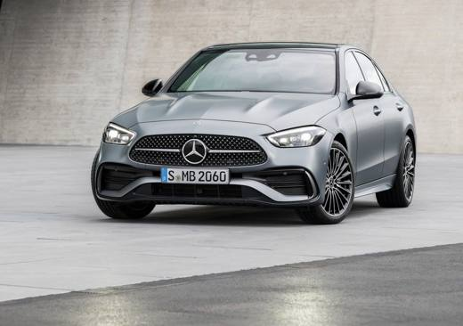 | 8703.22.10.10.00 TR410000220009  Yürürlükte · Başlangıç: 28.04.2022  Eşya: Kıvılcım ateşlemeli, içten yanmalı pistonlu motoru (benzin yakıtlı – 1497 cc) ve bir adet elektrik motoru (10 -17 Kw) olmak üzere iki tip motoru bulunan; aracın hareketi için gerekli olan tahrik gücü içten yanmalı motor ile sağlanan; araçta bulunan elektrik motoru aracı hareket ettirmeye gücü olmayan ve tekerleklere tahrik gücü veremeyen, sadece içten yanmalı motora destek niteliği taşıyan MHEV (Mild Hybrid Elektric Vehicle) “ Hafif Hibrit Elektrikli Araç Teknik Tanımına Haiz 5 kapılı Binek Otomobil Cinsi Eşya”  Gerekçe: Tarife Genel Yorum Kuralları madde 1, 3(b), 6 ve UYUMU SAĞLANMIŞ (ARMONİZE) MAL TANIMI VE KODLAMA SİSTEMİ HAKKINDA ULUSLARARASI SÖZLEŞME UYARINCA UYGULANMASI GEREKEN SINIFLANDIRMA GÖRÜŞLERİ’nin 8703.22 tarife alt pozisyonu notu

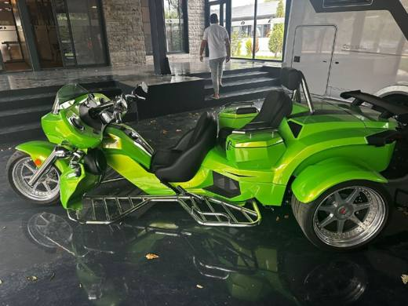 | 8703.22.10.90.19 TR410000230072  Yürürlükte · Başlangıç: 04.12.2023  Eşya: Rewaco PUR3 GT Touring 177 GT modelinin 1.5 ltr (1499 cm3) 4 silindir 130 kW 177 hp olduğu, motor seçeneğinin 130 Kw 177 hp 1.5 ltr’lik motor ve maksimum hızın 182 km, 8 ileri otomatik vitesli olduğu görülmüştür. T şeklinde şasi üzerine monte edilmiş, motosiklet direksiyon sistemine sahip, ileri geri vites bulunan motorlu taşıt  Gerekçe: Türk Gümrük Tarife Cetveli 87’nci Fasıl Genel Açıklamalar İzahname Notları, 87.03 Pozisyon Notları, Gümrük Genel Tebliği (Tarife-Sınıflandırma Kararları) (Seri No: 13) ve arife Sınıflandırma Kararı ve Tarife Yorum Kuralları 1 ve 6

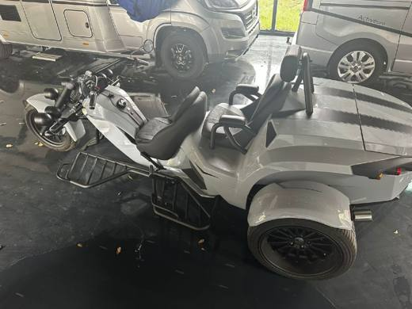 | 8703.22.10.90.19 TR410000230073  Yürürlükte · Başlangıç: 04.12.2023  Eşya: Rewaco PUR3 GT 110 GT modelinin 1.5 ltr (1499 cm3) 4 silindir 81 kW 110 hp olduğu, Rewaco PUR3 GT’nin motor seçenekleri arasında; 81 Kw 110 ps, 103 Kw 140 ps ve 130 Kw 177 ps olduğu tespit edilmiş BTB eki dosyada aracın motor seçeneğinin 110 ps’lik 81 Kw 1,5 ltr motorlu olduğu beyan edilmiştir. Ayrıca maksimum hızın 165 km/h ve 7 vitesli otomatik şanzımanlı olduğu görülmüştür. T şeklinde şasi üzerine monte edilmiş, motosiklet direksiyon sistemine sahip, ileri geri vites bulunan motorlu taşıt  Gerekçe: Türk Gümrük Tarife Cetveli 87’nci Fasıl Genel Açıklamalar İzahname Notları, 87.03 Pozisyon Notları, Gümrük Genel Tebliği (Tarife-Sınıflandırma Kararları) (Seri No: 13) ve Tarife Sınıflandırma Kararı ve Tarife Yorum Kuralları 1 ve 6

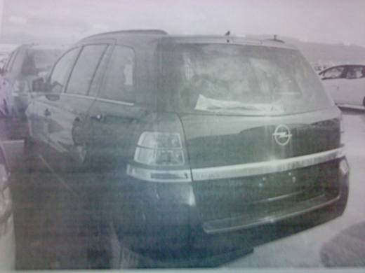 | 8703.23.19.11.00 TR350000110009  Yürürlükte değil · Başlangıç: 17.02.2011 · Bitiş: 16.02.2017  Eşya: OPEL MARKA, ZAFİRA ENJOY A16XER MODEL, BENZİNLİ, 1598 CM³ MOTOR HACMİNE SAHİP, 2.SIRASINDA KOLTUK, CAM VE EMNİYET KEMERİ BULUNAN NAKİL VASITASI  Gerekçe: TARİFENİN YORUMU İLE İLGİLİ GENEL KURALLARIN 1-6.MADDELERİ İLE GÜMRÜK TARİFE CETVELİ İZAHNAMESİNİN 8703 TARİFE POZİSYONU AÇIKLAMA NOTLARINA İSTİNADEN.

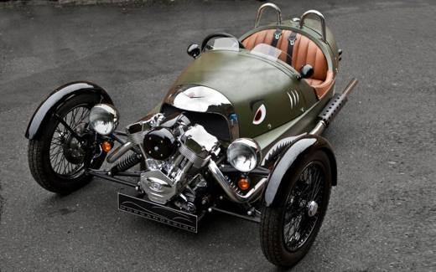 | 8703.23.19.12.00 TR340000170122  Yürürlükte değil · Başlangıç: 23.03.2017 · Bitiş: 22.03.2023  Eşya: 1983 CM3 HACİMLİ, BENZİNLİ MOTORA SAHİP, ÖNDE İKİ TEKERİ ARKADA BİR TEKERİ BULUNAN, 5 İLERİ-1 GERİ VİTES KUTUSUNA SAHİP, DİREKSİYON KONTROLLÜ, İKİ KİŞİLİK ARAÇ.  Gerekçe: GENEL YORUM KURALLARI (1) VE (6) 87.03 TARİFE POZİSYONU AÇIKLAMA NOTLARI.

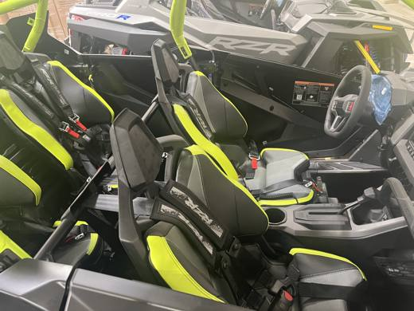 | 8703.23.19.12.00 TR410000240047  Yürürlükte · Başlangıç: 03.12.2024  Eşya: POLARİS marka , Z24RMD2KAL item numaralı, RZR PRO R 4 ULTİMATE isimli eşyalar, 1997cc , dört silindirli benzinli motor, PVT otomatik şanzıman, 300 lb (136,10 kg) bagaj kapasiteli, 2480 lb (1124,9 kg) kuru ağırlığa, azami ağırlık kapasitesi (sürücü, yolcular ,bagaj yükü ve aksesuarlar dahil) 900lb( 408kg ) olan , kabininde sürücü ve 3 yolcu koltuğu bulunan, çeki demiri bağlantısı bulunmayan ve spesifikasyonunda yük çekmemesi için uyarıları bulunan, zorlu arazi koşullarında gezi, spor ve eğlence amaçlı kullanılmak üzere tasarlanmış araç. (teknik rapora göre eşya ATV, UTV değildir.)  Gerekçe: İstanbul Üniversitesi Cerrahpaşa Rektörlüğünce düzenlenen E-74933216-939.02-1145325 sayılı 12.11.2024 tarihli Teknik Rapor, 87.03 İZAHNAME NOTLARI

8703.31.10.10.00 TR070468
Yürürlükte değil · Başlangıç: 22.06.2007 · Bitiş: 21.06.2013
Eşya: 1+1 koltuklu, şoför mahalli ile eşya taşımak kullanılan arka bölüm arasında binek otomobil yapısını bozmayan bir bariyer, arka koltuk montaj yerleri, arka yan kapıları (çocuk kilidi mevcut) bulunan söz konusu kapılara cam takılabilme imkanına sahip, yük bölümü olarak kullanılan alanın üst kısmında sürücü bölümündeki gibi döşemesi bulunan 1422cc hacminde dizel motora sahip eşya
Gerekçe: Genel Yorum Kuralları (1) ve (6). Gümrük Tarife Cetveli İzahnamesi 87.04 tarife pozisyonu açıklama notları.

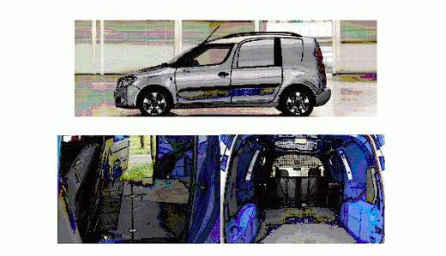 | 8703.31.10.10.00 TR070785  Yürürlükte değil · Başlangıç: 17.12.2007 · Bitiş: 06.08.2008  Eşya: 1+1 koltuklu, şoför mahalli ile eşya taşımak için kullanılan arka bölüm arasında binek otomobil yapısını bozmayan bir bariyer, arka koltuk montaj yerleri, arka yan kapıları bulunan söz konusu kapılara cam takılabilme imkanına sahip, 1422cc hacminde dizel motora sahip eşya.  Gerekçe: Genel Yorum Kuralları (1) ve (6). Gümrük Tarife Cetveli İzahnamesi 87.03 tarife pozisyonu açıklama notları.

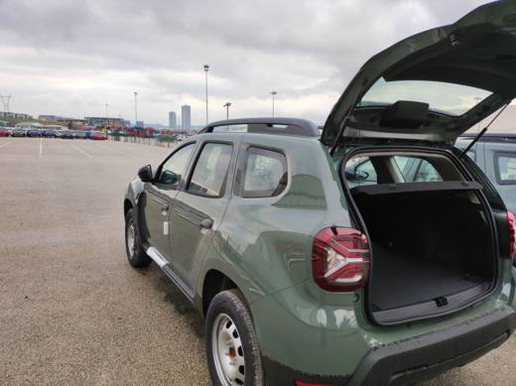 | 8703.31.10.10.00 TR160000230023  Yürürlükte · Başlangıç: 18.05.2023  Eşya: Sürücü dahil 1+1 koltuklu, şoför mahalli ile eşya taşımak için kullanılan arka bölüm arasında binek otomobil yapısını bozmayan bir bariyer bulunan, 5 kapılı, arka koltuk montaj yerleri, arka yan kapıları ve bagaj kapağı bulunan, söz konusu kapılara cam takılı halde yükseltici ve alçaltıcı iç mekanızması iptal edilmiş olmasına rağmen arka kapı iç kısmında cam kolu olan, yük bölümü olarak kullanılan alanın üst kısmında sürücü bölümündeki gibi döşemesi bulunan, arka kapılar dahili hoparlörler ile donatılmış tekdüze iç kısma sahip, arka emniyet kemer yerleri olmasına rağmen kemer mekanizması olmayan, eşya taşımak için dizayn edilen alanın yan taraflarında iç aydınlatma mevcut olan 1461 cm3 dizel araç, başvurusu konu eşyanın, insan taşımak için olan araçların karakteristik özelliklerine sahip olduğu, taşıtta eşya taşımak amacıyla yapılan değişiklikler (arka koltukların kaldırılması, ağ bariyerlerin yerleştirilmesi vb.) ise kolaylıkla eski haline dönüştürülebilecek niteliktedir.  Gerekçe: Tarifenin Yorumu ile İlgili Genel Kurallar (1) ve (3a), (6), 87. Fasıl Notları, Tarife Sınıflandırma Kararları , Türk Gümrük Tarife Cetveli ve İzahnamesi 87.03, 87.04 Tarife Pozisyon Notları, AB BTB'leri , Bağlayıcı Tarife Bilgisi Veri Tabanı

Resim yok | 8703.31.10.10.00 TR410000100009  Yürürlükte değil · Başlangıç: 10.02.2010 · Bitiş: 26.04.2010  Eşya: Motorlu Kara Taşıtları, traktörler, bisikletler, motosikletler ve diğer kara taşıtları, bunların aksam, parça ve aksesuarı binek otomobiller ve esas itibariyle insan taşımak üzere imal edilmiş diğer motorlu taşıtlar; diğer taşıtlar; silindir hacmi 1500 cm3ü geçmeyenler; yeni olanlar; binek otomobilleri  Gerekçe: Gümrük Tarife Cetveli Genel Yorum Kuralları 1. ve 6. maddeler,

 | 8703.32.19.11.00 TR410000110007  Yürürlükte değil · Başlangıç: 10.05.2011 · Bitiş: 09.05.2017  Eşya: 1+1 koltuklu,şoför ve öndeki yolcunun arkasındaki kısımda; emniyet kemeri montajı için bağlantı yerleri mevcut,koltuk montajı için bağlantı noktaları tahta zemin altında mevcut),(yer kaplamaları ve küllükler mevcut olmayan,havalandırması ve iç aydınlatma mevcut bulunan),şoför ve öndeki yolcuların bölümü ile insan veya eşya taşınması için kullanılan arka bölüm arasında vidalarla sabitlenmiş bariyer mevcut)-şoför ve öndeki yolcunun arkasındaki kısımda bardak koyma yeri, koltuk monte yerleri ile ön koltukları arasında ayak boşluğunun(çukurluk) mevcut olduğu, menteşeli yana açılır arka kapılarda çocuk kilidinin mevcut olduğu,şoför ve öndeki yolcunun arka kısmında bulunan bariyerin,arka yan kapı boşluklarının menteşeli kısmından enaz 8cm en çok 27cm geride bulunduğu ve bundan ötürü buralardan eşya naklini zorlaştırdığı,şoför ve öndeki yolcunun arka kısmındaki tahta zeminin,bagajkapağının alt seviyesinden 14cm daha aşağıda olduğu(çukurda kaldığı)ve bundan ötürü bagaj kısmından eşya naklini zorlaştırdığı tespit edilen özelliklerdeki araç  Gerekçe: GENEL YORUM KURALLARI (1) VE (6), GÜMRÜK TARİFE CETVELİ İZAHNAMESİ 87.03 POZİSYONU AÇIKLAMA NOTLARI VE GÜMRÜK GENEL TEBLİĞİ (TARİFE SINIFLANDIRMA KARARLARI)SERİ NO:8) UYARINCA

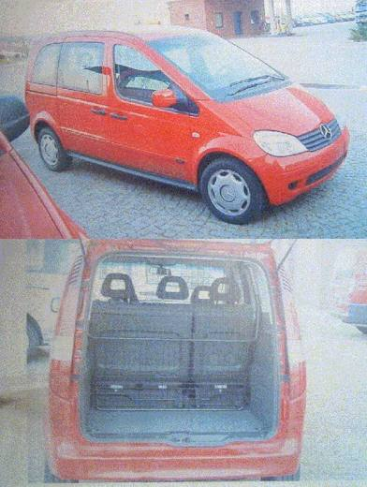 | 8703.32.19.12.00 TR040448  Yürürlükte değil · Başlangıç: 07.12.2004 · Bitiş: 07.12.2010  Eşya: 1689 cc hacminde dizel motoru olan, 1+4 koltuklu, arka kapıda ve arka sağ ve sol taraflarında da camları olan, 4192mmx1742mmx1830-1855mm boyutlarında, esas olarak insan taşımaya mahsus araç.  Gerekçe: Genel Yorum Kuralları (1) ve (6). Gümrük Tarife Cetveli İzahnamesi 87.03 ve 87.04 tarife pozisyonu Açıklama Notları.

8703.32.19.12.00 TR070469
Yürürlükte değil · Başlangıç: 22.06.2007 · Bitiş: 21.06.2013
Eşya: 1+1 koltuklu, şoför mahalli ile eşya taşımak kullanılan arka bölüm arasında binek otomobil yapısını bozmayan bir bariyer, arka koltuk montaj yerleri, arka yan kapıları (çocuk kilidi mevcut) bulunan söz konusu kapılara cam takılabilme imkanına sahip, yük bölümü olarak kullanılan alanın üst kısmında sürücü bölümündeki gibi döşemesi bulunan 1896cc hacminde dizel motora sahip eşya
Gerekçe: Genel Yorum Kuralları (1) ve (6). Gümrük Tarife Cetveli İzahnamesi 87.04 tarife pozisyonu açıklama notları.

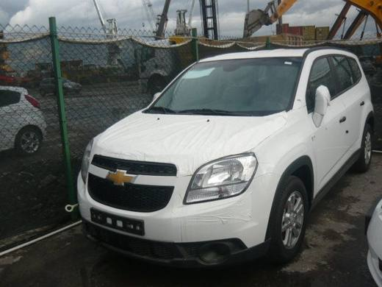 | 8703.32.19.12.00 TR410000110009  Yürürlükte değil · Başlangıç: 03.10.2011 · Bitiş: 02.10.2017  Eşya: CHEVROLET MARKA ORLANDO MODEL, DİZEL, 1998 CC MOTOR HACMİNE SAHİP, 2. SIRASINDA KOLTUK, CAM EMNİYET KEMERİ VE KONFOR ÖZELLİKLERİ BULUNAN N1 SINIFINA AİT ARAÇ  Gerekçe: TARİFENİN YORUMU İLE İLGİLİ GENEL YORUM KURALLARIN 1-6 MADDELERİ İLE GÜMRÜK TARİFE CETVELİ İZHNAMESİNİN 8703 TARİFE POZİSYONU AÇIKLAMA NOTLARINA İSTİNADEN

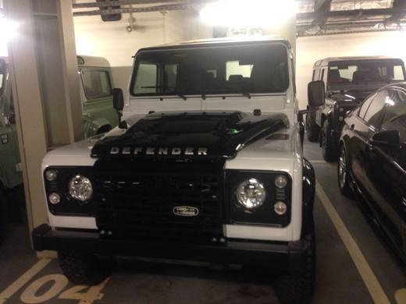 | 8703.32.19.13.00 TR340000160126  Yürürlükte değil · Başlangıç: 28.07.2016 · Bitiş: 27.07.2022  Eşya: 2198 cc MOTOR GÜCÜNDE, DİZEL, 5 KAPILI, AZAMİ HIZI 145 KM/SAAT, SÜRÜCÜSÜ DAHİL 5 OTURMA YERİNİN OLDUĞU ARAÇ.  Gerekçe: GENEL YORUM KURALLARI (1) VE (6) 87.03 TARİFE POZİSYONU AÇIKLAMA NOTLARI.

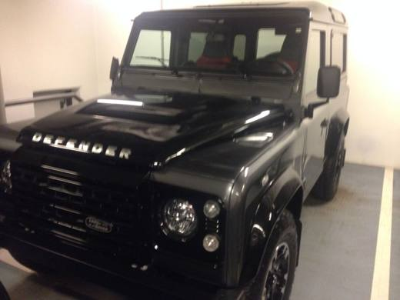 | 8703.32.19.13.00 TR340000160127  Yürürlükte değil · Başlangıç: 28.07.2016 · Bitiş: 27.07.2022  Eşya: 2198 cc MOTOR GÜCÜNDE, DİZEL, 3 KAPILI, 145 KM/SAAT AZAMİ HIZA SAHİP, 2 ÖN, 2 ARKADA OTURMA YERİ BULUNAN TAŞIT.  Gerekçe: GENEL YORUM KURALLARI (1),(6) VE 2(a) 87.03 TARİFE POZİSYONU AÇIKLAMA NOTLARI.

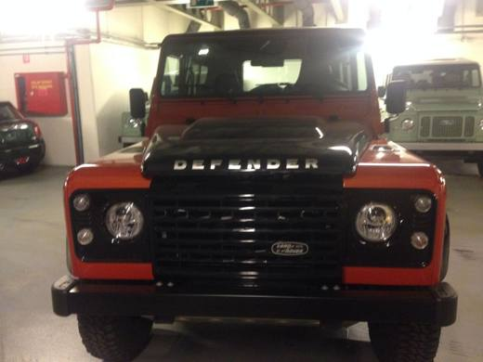 | 8703.32.19.13.00 TR340000160128  Yürürlükte değil · Başlangıç: 28.07.2016 · Bitiş: 27.07.2022  Eşya: 2198 cc MOTOR GÜCÜNDE, DİZEL, 3 KAPILI, 145 KM/SAAT AZAMİ HIZA SAHİP, ARACIN ÖN KOLTUK İLE ARKASI ARASINDA SABİT BİR PANEL VEYA BARİYERİ OLMAYAN, İKİ YAN PANEL BOYUNCA ARKA CAMLARI BULUNAN VE ARKA CAMLARI AÇILIP KAPANABİLEN, ARKA ALANDA HOPARLÖR VE İÇ IŞIKLANDIRMA BULUNAN, ARKA KAPISI İÇTENDE AÇILABİLEN ARKA KOLTUKLARI OLMAYAN, ARKA ALANI HEM İNSANLARIN HEM DE EŞYALARIN TAŞINMASI İÇİN KULLANILAN TAŞIT.  Gerekçe: GENEL YORUM KURALLARI (1),(6) VE 2(a) 87.03 TARİFE POZİSYONU AÇIKLAMA NOTLARI.

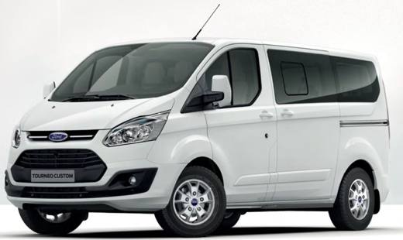 | 8703.32.19.13.00 TR410000140004  Yürürlükte değil · Başlangıç: 23.09.2014 · Bitiş: 22.09.2020  Eşya: Yolcu taşımaya mahsus, sürücü dahil 9 yolcu taşıma kapasiteli, silindir hacmi 2198cm3 olan araç  Gerekçe: Tarife yorumu ile ilgili genel yorum kurallarının (1) ve (6) md.sine istinaden

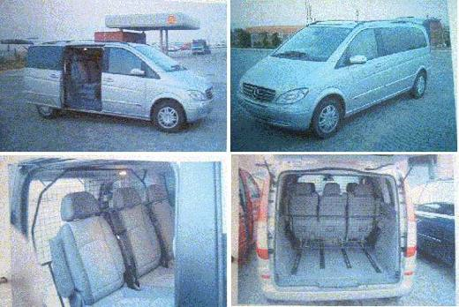 | 8703.32.19.90.19 TR040447  Yürürlükte değil · Başlangıç: 07.12.2004 · Bitiş: 07.12.2010  Eşya: 2148 cc hacminde dizel motoru olan, 1+4 koltuklu, arka kapıda ve arka sağ ve sol taraflarında da camları olan, 4995mmx1906mmx1900mm boyutlarında, esas olarak insan taşımaya mahsus araç.  Gerekçe: Genel Yorum Kuralları (1) ve (6). Gümrük Tarife Cetveli İzahnamesi 87.03 ve 87.04 tarife pozisyonu Açıklama Notları.

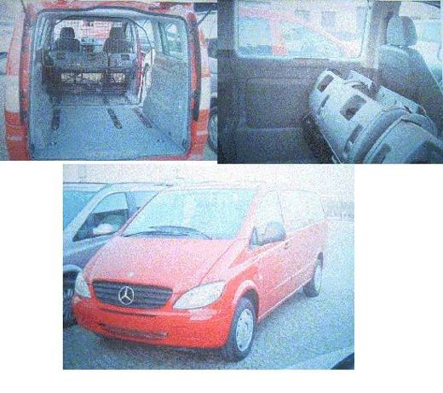 | 8703.32.19.90.19 TR040450  Yürürlükte değil · Başlangıç: 07.12.2004 · Bitiş: 07.12.2010  Eşya: 2148 cc hacminde dizel motoru olan, 1+4 koltuklu, arka kapıda ve arka sağ ve sol taraflarında da camları olan, esas olarak insan taşımaya mahsus araç.  Gerekçe: Genel Yorum Kuralları (1) ve (6). Gümrük Tarife Cetveli İzahnamesi 87.03 ve 87.04 tarife pozisyonu Açıklama Notları.

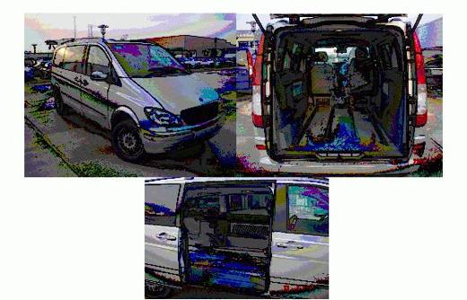 | 8703.32.19.90.19 TR050286  Yürürlükte değil · Başlangıç: 03.08.2005 · Bitiş: 03.08.2011  Eşya: İki yan panel boyunca camları bulunan, 1+1 yolcu kapasiteli,arka kısmında koltuk takmak için tertibatı bulunan esas olarak insan taşımak için üretilmiş, 2148 cc hacminde dizel motora sahip araç.  Gerekçe: Genel Yorum Kuralları (1) ve (6). Gümrük Tarife Cetveli İzahnamesi 87.03 tarife pozisyonu açıklama notları.

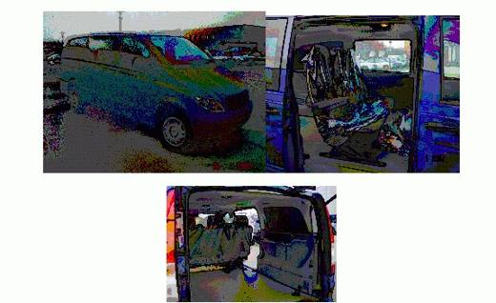 | 8703.32.19.90.19 TR050287  Yürürlükte değil · Başlangıç: 03.08.2005 · Bitiş: 03.08.2011  Eşya: İki yan panel boyunca camları ve panelle kaplı kısımları bulunan, şoför mahallinde 2 arka kısımda 3 adet koltuk bulunan, esas olarak insan taşımak için üretilmiş, 2148 cc hacminde dizel motora sahip araç.  Gerekçe: Genel Yorum Kuralları (1) ve (6). Gümrük Tarife Cetveli İzahnamesi 87.03 tarife pozisyonu açıklama notları.

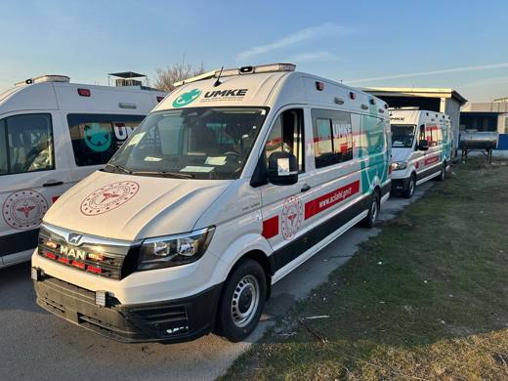 | 8703.32.19.90.19 TR060000250021  Yürürlükte · Başlangıç: 23.12.2025  Eşya: MAN MARKA SYN1E TİP, 2 DİNGİLLİ , 4 TEKERLEKLİ, 1968 SİLİNDİR HACİMLİ 4 ZAMANLI DİZEL 130 KW MOTORA SAHİP 7 KOLTUKLU , ULUSAL MEDİKAL KURTARMA EKİP ARACI  Gerekçe: TARİFE GENEL YORUM KURALLARI (1) VE (6). MADDELERİ İLE GÜMRÜK TARİFE CETVELİ İZAHNAMESİ 8703 TARİFE POZİSYONU AÇIKLAMA NOTLARI

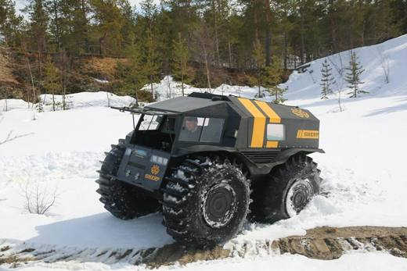 | 8703.32.19.90.19 TR160000230032  Yürürlükte · Başlangıç: 17.08.2023  Eşya: SHERP UTV N 1200-6 ileri şanzımana sahip, hidrolik levye kontrollü direksiyon sistemine sahip, harici yakıt tankları ile 327 lt yakıt hacmine sahip, 4000 mm uzunluğunda 2520 mm genişliğinde 3028 mm yüksekliğinde, çalışma sıcaklığı -40/+45 C olan, 1800mm*600mm*25mm lastik ebatlarına sahip, 55 beygir 1.8 litre dizel motora sahip araç, genel görünümüne ve kullanım amacına bakıldığında yol trafiğine uygun olmayan zor koşullara sahip arazi şartlarında personel ve ekipman taşımak için dizayn edilmiş olduğu, insan taşımak için olan araçların karakteristik özelliklerine sahip olduğu, şöför mahali ile arka kısım arasını ayıran bölme bulunmayan, koltuklarda emniyet kemer mekanizması olan, geliştirilen lastiğin yumuşak elestomerden geliştirilmiş olması ve lastik dişlerinin yola dik olarak konumlandırılmış olması nedeniyle aşındırıcı özelliği yüksek olan sert zeminlerde kullanımı uygun olmayan, özellikle kar üzerinde hareket etmek için dizayn edilmekle birlikte, kum, çakıl, çamur gibi yumuşak zeminlerde de kullanıma uygun olan taşıttır.  Gerekçe: Tarifenin Yorumu ile İlgili Genel Kurallar (1), ve,(3a),(6)Türk Gümrük Tarife Cetveli ve İzahnamesi 87. Fasıl Bölüm Notları ve 87.03 tarife pozisyonu notları, Bursa Uludağ Üniversitesi Mühendislik Fakültesi Dekanlığının yazıları eki Otomotiv Mühendisliği Bölümü uzman görüşüne istinaden

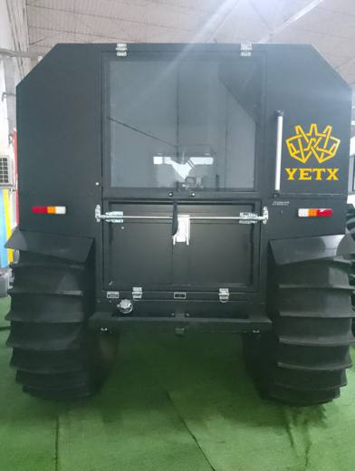 | 8703.32.19.90.19 TR160000240057  Yürürlükte değil · Başlangıç: 03.12.2024 · Bitiş: 03.12.2024  Eşya: “YETX-Z1000 KENDİ YÜRÜR BAHÇE PÜLVERİZATÖRÜ” ticari tanımlı eşyanın; 6 ileri şanzımana, hidrolik levye kontrollü direksiyon sistemine, harici yakıt tankları ile 327 lt yakıt hacmine, 1800mm x 600mm x 25mm lastik ebatlarına, 55 beygir 1.8 litre dizel motora, 1 adet 300 Litrelik tanka, 1 adet Püskürtme tabancası, 1 adet pompa, 4 zamanlı benzinli motor ve 10 metre hortumdan oluşan pülverizasyon makinasına (zirai mücadele ekipmanı) ve ön kısmında vince sahip olduğu, boyutunun 4000 mm uzunluğunda, 2520 mm genişliğinde, 2826 mm yüksekliğinde ve çalışma sıcaklığının -40/ 45 C olduğu, genel görünümüne ve kullanım amacına bakıldığında yol trafiğine uygun olmayan zor koşullara sahip arazi şartlarında zirai mücadele, vektör mücadelesi yapmak için olduğu, zirai mücadele araçlarının karakteristik özelliklerine sahip olduğu, şoför mahali ile arka kısım arasını ayıran bölme bulunduğu, iklimlendirme için klima ve webasto ısıtıcı bulunmadığı, geliştirilen lastiğin yumuşak elestomerden geliştirilmiş ve lastik dişlerinin yola dik olarak konumlandırılmış olması nedeniyle aşındırıcı özelliği yüksek olan sert zeminlerde kullanımı uygun olmadığı, özellikle kar üzerinde hareket etmek için dizayn edilmekle birlikte, kum, çakıl, çamur gibi yumuşak zeminlerde de kullanıma uygun olan taşıttır.  Gerekçe: Tarifenin Yorumu ile İlgili Genel Kurallar (1) ve (3a), (6), Türk Gümrük Tarife Cetveli 87. Fasıl Bölüm Notları ve İzahnamesi, 87.03 Tarife Pozisyon Notları, 28.11.2024 tarihli 103050638 sayılı Gümrükler Genel Müdürlüğü'nün yazısı.

8703.32.19.90.19 TR160000240058
Yürürlükte değil · Başlangıç: 03.12.2024 · Bitiş: ?
Eşya: “YETX-Z1000 KENDİ YÜRÜR BAHÇE PÜLVERİZATÖRÜ” ticari tanımlı eşyanın; 6 ileri şanzımana, hidrolik levye kontrollü direksiyon sistemine, harici yakıt tankları ile 327 lt yakıt hacmine, 1800mm x 600mm x 25mm lastik ebatlarına, 55 beygir 1.8 litre dizel motora, 1 adet 300 Litrelik tanka, 1 adet Püskürtme tabancası, 1 adet pompa, 4 zamanlı benzinli motor ve 10 metre hortumdan oluşan pülverizasyon makinasına (zirai mücadele ekipmanı) ve ön kısmında vince sahip olduğu, boyutunun 4000 mm uzunluğunda, 2520 mm genişliğinde, 2826 mm yüksekliğinde ve çalışma sıcaklığının -40/ 45 C olduğu, genel görünümüne ve kullanım amacına bakıldığında yol trafiğine uygun olmayan zor koşullara sahip arazi şartlarında zirai mücadele, vektör mücadelesi yapmak için olduğu, zirai mücadele araçlarının karakteristik özelliklerine sahip olduğu, şoför mahali ile arka kısım arasını ayıran bölme bulunduğu, iklimlendirme için klima ve webasto ısıtıcı bulunmadığı, geliştirilen lastiğin yumuşak elestomerden geliştirilmiş ve lastik dişlerinin yola dik olarak konumlandırılmış olması nedeniyle aşındırıcı özelliği yüksek olan sert zeminlerde kullanımı uygun olmadığı, özellikle kar üzerinde hareket etmek için dizayn edilmekle birlikte, kum, çakıl, çamur gibi yumuşak zeminlerde de kullanıma uygun olan taşıttır.
Gerekçe: Tarifenin Yorumu ile İlgili Genel Kurallar (1) ve (3a), (6), Türk Gümrük Tarife Cetveli 87. Fasıl Bölüm Notları ve İzahnamesi, 87.03 Tarife Pozisyon Notları, 28.11.2024 tarihli 103050638 sayılı Gümrükler Genel Müdürlüğü'nün yazısı.

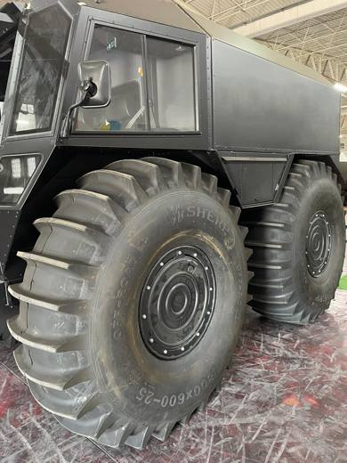 | 8703.32.19.90.19 TR160000240060  Yürürlükte · Başlangıç: 04.12.2024  Eşya: 6 ileri şanzımana, hidrolik levye kontrollü direksiyon sistemine, harici yakıt tankları ile 327 lt yakıt hacmine, 1800mm x 600mm x 25mm lastik ebatlarına, 55 beygir 1.8 litre dizel motora, boyutunun 4000 mm uzunluğunda, 2520 mm genişliğinde, 3028 mm yüksekliğinde ve çalışma sıcaklığının -40/ 45 C olduğu, genel görünümüne ve kullanım amacına bakıldığında yol trafiğine uygun olmayan zor koşullara sahip arazi şartlarında kullanıma uygun olduğu, şoför mahali ile arka kısım arasını ayıran bölme bulunmadığı, yol trafiğine uygun olmayan zor koşullara sahip arazi şartlarında personel ve ekipman taşımak için dizayn edilmiş olduğu, taşıtta eşya taşımak amacıyla yapılan değişikliklerin asli özelliğini sağlamadığı, geliştirilen lastiğin yumuşak elestomerden geliştirilmiş ve lastik dişlerinin yola dik olarak konumlandırılmış olması nedeniyle aşındırıcı özelliği yüksek olan sert zeminlerde kullanımı uygun olmadığı, özellikle kar üzerinde hareket etmek için dizayn edilmekle birlikte, kum, çakıl, çamur gibi yumuşak zeminlerde de kullanıma uygun olan taşıt.  Gerekçe: Tarifenin Yorumu ile İlgili Genel Kurallar (1), ve,(3a),(6)Türk Gümrük Tarife Cetveli ve İzahnamesi 87. Fasıl Bölüm Notları, 87.03 ve 8704 tarife pozisyonu notlarına istinaden

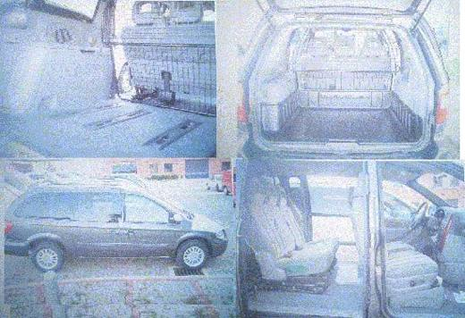 | 8703.33.19.10.11 TR040449  Yürürlükte değil · Başlangıç: 07.12.2004 · Bitiş: 07.12.2010  Eşya: 2776 cc hacminde dizel motoru olan, 1+4 koltuklu, arka kapıda ve arka sağ ve sol taraflarında da camları olan, 5094mmx1997mmx1753-1803mm boyutlarında, esas olarak insan taşımaya mahsus araç.  Gerekçe: Genel Yorum Kuralları (1) ve (6). Gümrük Tarife Cetveli İzahnamesi 87.03 ve 87.04 tarife pozisyonu Açıklama Notları.

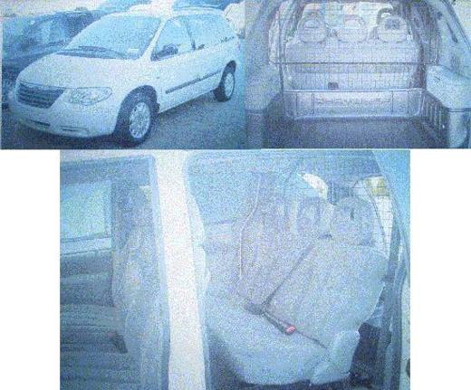 | 8703.33.19.10.11 TR040452  Yürürlükte değil · Başlangıç: 07.12.2004 · Bitiş: 07.12.2010  Eşya: 2776 cc hacminde dizel motoru olan, 1+4 koltuklu, arka kapıda ve arka sağ ve sol taraflarında da camları olan 4808mmx1997mmx1803mm boyutlarında araç.  Gerekçe: Genel Yorum Kuralları (1) ve (6). Gümrük Tarife Cetveli İzahnamesi 87.03 ve 87.04 tarife pozisyonu Açıklama Notları.

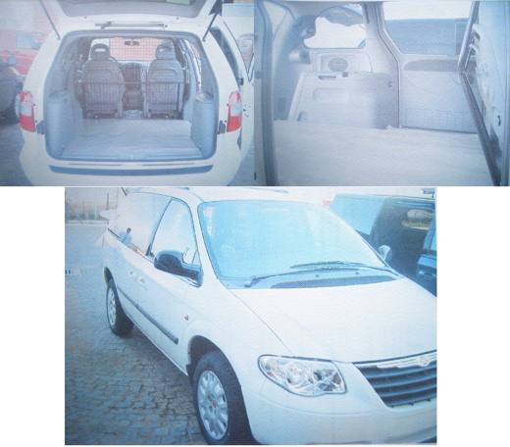 | 8703.33.19.10.11 TR050091  Yürürlükte değil · Başlangıç: 10.03.2005 · Bitiş: 10.03.2011  Eşya: 2776 cc hacminde dizel motoru olan, 1+1 koltuklu, arka kapıda ve arka sağ ve sol taraflarında da camları olan 4808mmx1997mmx1803mm boyutlarında araç.  Gerekçe: Genel Yorum Kuralları (1) ve (6). Gümrük Tarife Cetveli İzahnamesi 87.03 ve 87.04 tarife pozisyonu Açıklama Notları.

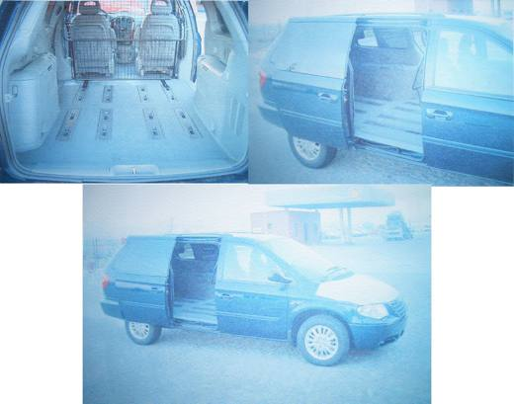 | 8703.33.19.10.11 TR050093  Yürürlükte değil · Başlangıç: 10.03.2005 · Bitiş: 10.03.2011  Eşya: 2776 cc hacminde dizel motoru olan, 1+1 koltuklu, arka kapıda ve arka sağ ve sol taraflarında da camları olan 5094mmx1997mmx1753-1803mm boyutlarında araç.  Gerekçe: Genel Yorum Kuralları (1) ve (6). Gümrük Tarife Cetveli İzahnamesi 87.03 ve 87.04 tarife pozisyonu Açıklama Notları.

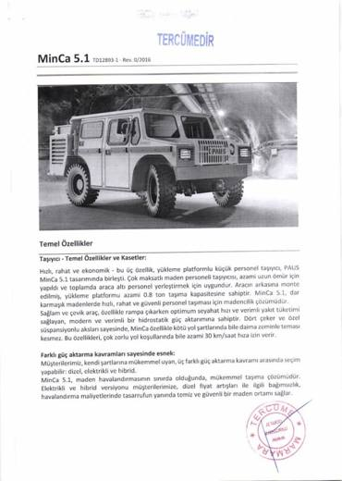 | 8703.33.19.10.11 TR060000170007  Yürürlükte değil · Başlangıç: 20.03.2017 · Bitiş: 19.03.2023  Eşya: PAUS MİNCA 5.1 D MODEL ÖZEL AMAÇLI MADEN OCAKLARI İÇİN PERSONEL TAŞIMA ARACI.TİPDEUTZ TD 2.9L4 SU SOĞUTMALI DİZEL MOTOR.KABİN:KAPALI,KOMBİNE ROPS/FOPS SÜRÜCÜ VE YOLCU KABİNİ,ÖN/ARKADA PENCERELİ İKİ YAN KAPI,SÜRÜCÜ DAHİL 5 YOLCU KAPASİTELİ  Gerekçe: GENEL YORUM KURALLARI (1) VE (6). GÜMRÜK TARİFE CETVELİ İZAHNAMESİ 8703 POZİSYONU AÇIKLAMA NOTLARI.DOĞU MARMARA GÜMRÜK VE TİCARET BÖLGE MÜDÜRLÜĞÜ'NÜN 23.02.2017 / 22899164 TARİH / SAYILI YAZILARI

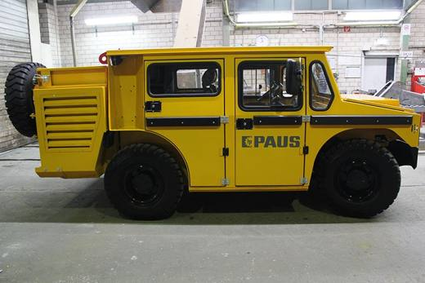 | 8703.33.19.10.12 TR340000190170  Yürürlükte değil · Başlangıç: 09.08.2019 · Bitiş: 08.08.2025  Eşya: PAUS MİNCA PSV MODEL MADEN OCAKLARINDA SERVİS VE BAKIM EKİPLERİNİN KULLANIMI İÇİN ÖZEL OLARAK ÜRETİLMİŞ,TD 3,6 L DİZEL MOTORU BULUNAN,DÖRT TEKER TAHRİKLİ, SÜRÜCÜ DAHİL İKİ YOLCU KAPASİTELİ,ROPS VE FOPS ÖZELLİKLİ KABİNİ BULUNAN ARAÇ  Gerekçe: GENEL YORUM KURALLARI (1) VE (6), 87.03 TARİFE POZİSYONU İZAHNAME AÇIKLAMA NOTLARI

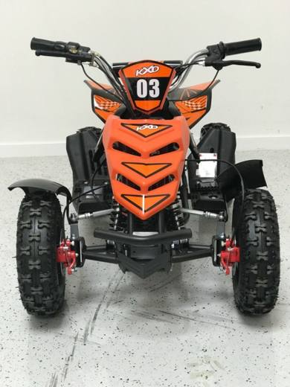 | 8703.80.10.00.00 TR060000180032  Yürürlükte değil · Başlangıç: 04.10.2018 · Bitiş: 31.12.2022  Eşya: 36 VOLT ELEKTRİK MOTORU, MAKSİMUM 19 KM/H SAAT HIZ YAPABİLEN, NET AĞIRLIĞI 25 KG, BRÜT AĞIRLIĞI 42 KG, YÜK KAPASİTESİ MAKSİMUM 85 KG OLAN 1100X540X715 MM EBATLARINDA, ATV OLARAK ADLANDIRILAN DÖRT TEKERLEKLİ ELEKTRİK MOTORLU ARAÇ.  Gerekçe: GENEL YORUM KURALLARI MADDE 1 VE 6, GÜMRÜK TARİFE CETVELİ İZAHNAMESİ 8703 TARİFE POZİSYONU AÇIKLAMA NOTLARI, DOĞU MARMARA GÜMRÜK VE TİCARET BÖLGE MÜDÜRLÜĞÜNÜN 18.09.2018 TARİH 37276888 SAYILI YAZISI.

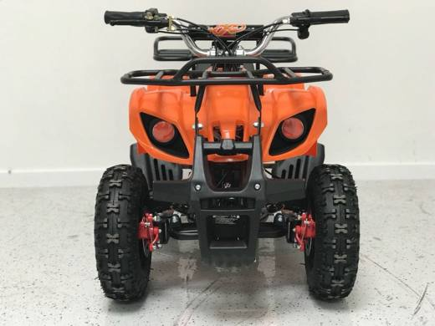 | 8703.80.10.00.00 TR060000180033  Yürürlükte değil · Başlangıç: 04.10.2018 · Bitiş: 04.10.2018  Eşya: KXD MARKA , M7E 800W MODEL, 36 VOLT ELEKTRİK MOTORU, MAKSİMUM 19 KM/SAAT HIZ YAPABİLEN, NET AĞIRLIĞI 28 KG, BRÜT AĞIRLIĞI 45 KG, YÜK KAPASİTESİ MAKSİMUM 85 KG OLAN 1.100 MM X 540 MM X 715 MM EBATLARINDA, ÇOCUKLARIN KULLANABİLECEĞİ 4 TEKERLEKLİ ELEKTRİK MOTORLU OYUNCAK ARABA.  Gerekçe: GENEL YORUM KURALLAI (1) VE (6). GÜMRÜK TARİFE CETVELİ İZAHNAMESİ, 8703 POZİSYONU AÇIKLAMA NOTLARI, 18.09.2018 TARİHLİ 37276888 SAYILI DOĞU MARMARA GÜMRÜK VE TİCARET BÖLGE MÜDÜRLÜĞÜNÜ YAZISI

8703.80.10.00.00 TR060000180034
Yürürlükte değil · Başlangıç: 04.10.2018 · Bitiş: 31.12.2022
Eşya: KXD MARKA , M7E 800W MODEL, 36 VOLT ELEKTRİK MOTORU, MAKSİMUM 19 KM/SAAT HIZ YAPABİLEN, NET AĞIRLIĞI 28 KG, BRÜT AĞIRLIĞI 45 KG, YÜK KAPASİTESİ MAKSİMUM 85 KG OLAN 1.100 MM X 540 MM X 715 MM EBATLARINDA,ATV OLARAK ADLANDIRILAN 4 TEKERLEKLİ ELEKTRİK MOTORLU ARAÇ
Gerekçe: GENEL YORUM KURALLARI (1) VE (6). GÜMRÜK TARİFE CETVELİ İZAHNAMESİ, 8703 POZİSYONU AÇIKLAMA NOTLARI, 18.09.2018 TARİHLİ 37276888 SAYILI DOĞU MARMARA GÜMRÜK VE TİCARET BÖLGE MÜDÜRLÜĞÜNÜ YAZISI

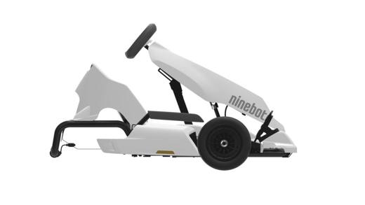 | 8703.80.10.00.00 TR340000190097  Yürürlükte değil · Başlangıç: 14.05.2019 · Bitiş: 31.12.2022  Eşya: NİNEBOT GOKART AKSESUAR KİTİ. ANA GÖVDE, ÖN TEKERLEKLER, DİREKSİYON, OTURMA YERİ VE PEDALLARDAN OLUŞMAKTADIR. SÖZ KONUSU KİTİN ARKA TEKERLEKELERİ VE PİLLE ÇALIŞAN MOTORU YOKTUR. BU AKSESUAR KİTİNİN ELEKTRİKLE ÇALIŞIR BİR GOKART HALİNE DÖNÜŞEBİLMESİ İÇİN MUTLAKA AYNI FİRMA TARAFINDAN ÜRETİLEN NİNEBOT BY SEGWAY, MİNİ PRO VEYA NİNEBOT S ÜRÜNÜ İLE KOMBİNE EDİLMESİ GEREKMEKTEDİR VE ÜRÜN TAMAMLANDIĞINDA ,SAATTEKİ HIZI MAX 24 KM/SA ULAŞABİLEN, KULLANIM YAŞI ?14 OLAN, MEKANİK VE ELEKTRONİK FRENLEME YAPABİLEN GOKART ARACINA DÖNÜŞÜR.  Gerekçe: GENEL YORUM KURALLARI (1, 2(A) VE (6) 87. FASIL GENEL AÇIKLAMALARI. GÜMRÜKLER GENEL MÜDÜRLÜĞÜNÜN 03.07.2011/00326 TARİH/SAYILI TASARRUFLU YAZISI.

 | 8703.80.10.00.00 TR340000220174  Yürürlükte değil · Başlangıç: 25.08.2022 · Bitiş: 31.12.2022  Eşya: NISSAN QASHQAI E POWER MARKA MODEL. MAKİNA MÜHENDİSLERİ ODASI İSTANBUL ŞUBESİ TEKNİK RAPORUNA GÖRE BİR ADET İÇTEN YANMALI (BENZİN YAKITLI, 4 ZAMANLI POZİTİF ATEŞLEMELİ, SIRALI 3 SİLİNDİR, 1477-1497 CC , 116 KW / 6400 D/D) VE BİR ADET ELEKTRİK MOTORU (ÇALIŞMA VOLTAJI 404 VOLT, MAKSİMUM NET GÜCÜ 140 KW) OLMAK ÜZERE İKİ TİP MOTORU BULUNAN, ARACIN HAREKETİ İÇİN GEREKLİ OLAN TAHRİK GÜCÜNÜN SADECE ELEKTRİK MOTORU İLE SAĞLANDIĞI, İÇTEN YANMALI MOTORUN İSE SADECE JENERATÖRÜ TAHRİK ETMEK İÇİN KULLANILDIĞI, DIŞARIDAN ŞARJ EDİLEMEYEN, ELEKTRİK ENERJİSİNİ DEPOLAMAK İÇİN YÜKSEK KAPASİTEYE SAHİP Lİ-ON (LİTYUM-İYON) BATARYANIN KULLANILDIĞI 5 KAPILI BİNEK OTOMOBİL CİNSİ EŞYA.  Gerekçe: GENEL YORUM KURALLARININ 1 VE 6 INCI MADDELERİ, 8703 TARİFE POZİSYONU AÇIKLAMA NOTLARI. MAKİNA MÜHENDİSLERİ ODASI İSTANBUL ŞUBESİNCE TANZİM EDİLMİŞ 26.07.2022/76693176 TARİH/SAYI İLE BÖLGE MÜDÜRLÜĞÜMÜZ KAYITLARINA GİREN 25.07.2022/B22.0791 TARİH/SAYILI TEKNİK RAPOR, GÜMRÜKLER GENEL MÜDÜRLÜĞÜNÜN 77438577/19.08.2022 SAYI TARİHLİ YAZILARI.

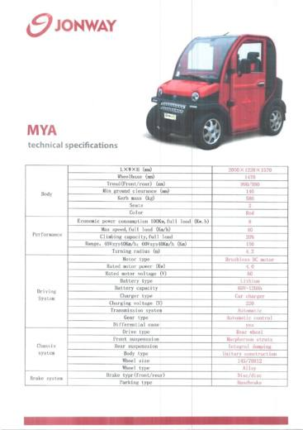 | 8703.80.10.00.00 TR350000220100  Yürürlükte değil · Başlangıç: 03.11.2022 · Bitiş: 31.12.2022  Eşya: "JONWAY Marka MYA Model 4 tekerlekli elektrikli motorsiklet" ticari tanımlı eşya MYA Model, 4 tekerlekli, 4 KWA gücünde, H profil 580 kg ağırlığında, L6e sınıfında max hızı 40 kmh olan, 2 koltuklu elektrikli, motorlu taşıt tipi direksiyon sistemi ve boru şasisi ile mücehhez olan eşyadır.  Gerekçe: Tarife Yorumu ile İlgili Genel Kuralları ve Türk Gümrük Tarife Cetveli İzahnamesinin 8703 pozisyonu açıklama notları ile Uludağ Üniversitesi Mühendislik Fakültesi Otomotiv Mühendisliği Bölümünden alınan 17.10.2022 tarih ve 78478 sayılı teknik rapor ile Bakanlığımız Gümrükler Genel Müdürlüğünün 21.07.2022 tarihli, 76501276 sayılı yazılarına istinaden

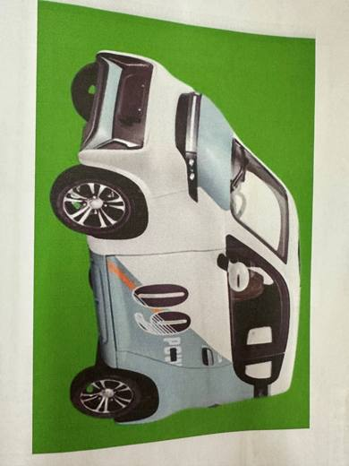 | 8703.80.10.00.19 TR330000230022  Yürürlükte değil · Başlangıç: 07.12.2023 · Bitiş: 31.12.2023  Eşya: Cabin Car (Mini Car) : I Go Marka Electric Cabin Car – J4  Gerekçe: a. Genel yorum kuralları (1) ve (6) maddeleri , b. Türk Gümrük Tarife Cetveli İzahnamesi 8703 tarife pozisyonu açıklama notları. c. 05.12.2023 tarih, 91616933 sayıyla Bölge Müdürlüğümüz kayıtlarına giren Mersin Üniverstesi Rektörlüğü Mühendislik Fakültesi Makine Mühendisliğinin 30.11.2023 tarihli Bilirkişi Raporu

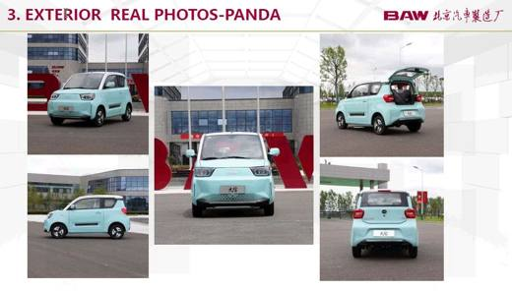 | 8703.80.10.00.19 TR340000230064  Yürürlükte değil · Başlangıç: 24.02.2023 · Bitiş: 31.12.2023  Eşya: BAW MARKA PANDA MODEL, 3060MM*1480MM*1585MM BOYUTLARINDA, 795 KG AĞIRLIĞINDA, TEKNİK AÇIDAN MÜSAADE EDİLEN AZAMİ YÜKLÜ AĞIRLIĞI 1040 KG OLAN, 2 AKSLI VE 4 TEKERLEKLİ, SÜRÜCÜ DAHİL 2 YOLCU KAPASİTELİ, 13 KW GÜCÜNDE ELEKTRİK MOTORU BULUNAN, TAHRİK GÜCÜNÜ ELEKTRİK MOTORUNDAN ALAN, PRİZE TAKILARAK VEYA ŞARJ İSTASYONU VASITASIYLA ŞARJ EDİLEBİLEN, MAKSİMUM 90 KM/H HIZA ÇIKABİLEN ARAÇ, İNSAN TAŞIMAK ÜZERE TASARLANMIŞ BİNEK OTOMOBİL.  Gerekçe: GÜMRÜK TARİFE CETVELİ İZAHNAMESİ, GENEL YORUM KURALLARI (1) VE (6), 87.03 TARİFE POZİSYONU AÇIKLAMA NOTLARI, TMMOB MAKİNE MÜHENDİSLERİ ODASININ 26.01.2023/82301057 TARİH/SAYILI RAPORU.

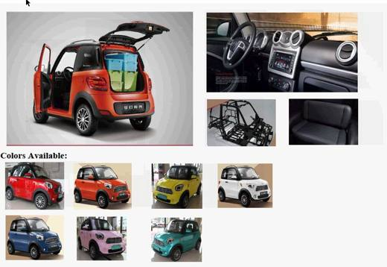 | 8703.80.10.00.19 TR340000230066  Yürürlükte değil · Başlangıç: 24.02.2023 · Bitiş: 31.12.2023  Eşya: TODAY SUNSHINE MARKA M1 MODEL, 2770MM*1450MM*1565MM BOYUTLARINDA, 720 KG AĞIRLIĞINDA, TEKNİK AÇIDAN MÜSAADE EDİLEN AZAMİ YÜKLÜ AĞIRLIĞI 990 KG OLAN, 2 AKSLI VE 4 TEKERLEKLİ, SÜRÜCÜ DAHİL 2 YOLCU KAPASİTELİ, 4,5 KW GÜCÜNDE ELEKTRİK MOTORU BULUNAN, TAHRİK GÜCÜNÜ ELEKTRİK MOTORUNDAN ALAN, PRİZE TAKILARAK VEYA ŞARJ İSTASYONU VASITASIYLA ŞARJ EDİLEBİLEN, MAKSİMUM 50 KM/H HIZA ÇIKABİLEN, İNSAN TAŞIMAK ÜZERE TASARLANMIŞ BİNEK OTOMOBİL.  Gerekçe: GÜMRÜK TARİFE CETVELİ İZAHNAMESİ, GENEL YORUM KURALLARI (1) ve (6), 87.03 TARİFE POZİSYONU AÇIKLAMA NOTLARI, TMMOB MAKİNE MÜHENDİSLERİ ODASININ 26.01.2023/82301057 TARİH/SAYILI RAPORU.

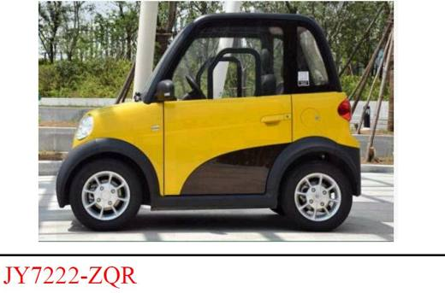 | 8703.80.10.00.19 TR340000230067  Yürürlükte değil · Başlangıç: 27.02.2023 · Bitiş: 31.12.2023  Eşya: JIAYUAN MARKA JY7222-ZQR MODEL, 2245MM*1290MM*1570MM BOYUTLARINDA, 645 KG AĞIRLIĞINDA, TEKNİK AÇIDAN MÜSAADE EDİLEN AZAMİ YÜKLÜ AĞIRLIĞI 897 KG OLAN, 2 AKSLI VE 4 TEKERLEKLİ, SÜRÜCÜ DAHİL 2 YOLCU KAPASİTELİ, 7,5 KW GÜCÜNDE ELEKTRİK MOTORU BULUNAN, TAHRİK GÜCÜNÜ ELEKTRİK MOTORUNDAN ALAN, PRİZE TAKILARAK VEYA ŞARJ İSTASYONU VASITASIYLA ŞARJ EDİLEBİLEN, MAKSİMUM 78 KM/H HIZA ÇIKABİLEN, İNSAN TAŞIMAK ÜZERE TASARLANMIŞ BİNEK OTOMOBİL.  Gerekçe: GÜMRÜK TARİFE CETVELİ İZAHNAMESİ, GENEL YORUM KURALLARI (1) ve (6), 87.03 TARİFE POZİSYONU AÇIKLAMA NOTLARI, TMMOB MAKİNE MÜHENDİSLERİ ODASININ 26.01.2023 /82301057 TARİH/SAYILI RAPORU

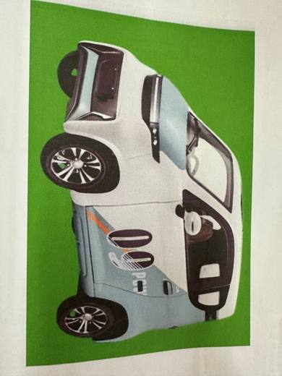 | 8703.80.10.00.29 TR330000240001  Yürürlükte · Başlangıç: 25.01.2024  Eşya: CABİN CAR (MİNİ CAR) : I Go Marka Elekctric Cabin Car-J4  Gerekçe: a.Genel yorum kuralları (1) ve (6) maddeleri , b.Türk Gümrük Tarife Cetveli İzahnamesi 8703 tarife pozisyonu açıklama notları. c.10.11.2023/TRB330000230033 tarih/sayılı BTB Başvurusuna ilişkin 05.12.2023 tarih, 91616933 sayıyla Bölge Müdürlüğümüz kayıtlarına giren Mersin Üniversitesi Rektörlüğü Mühendislik Fakültesi Makine Mühendisliğinin 30.11.2023 tarihli Bilirkişi Raporuna istinaden TR330000230022 Referans Numarasıyla 2023 yılında 8703.80.10.00.19 GTİP'de olan " Go Marka Electric Cabin Car 14" olan eşyanın 2024 yılında yapılan korelasyon ile GTİP'i 8703.80.10.00.29 olarak değişmiştir.

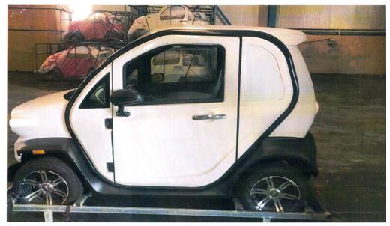 | 8703.80.10.00.29 TR340000240088  Yürürlükte · Başlangıç: 28.05.2024  Eşya: E BIKE EV300-M1” MODEL SLJE100009P1000139 ŞASE NUMARALI, TEKNİK RAPORA GÖRE, 2300MM*1460MM*1590MM (UXGXY) BOYUTLARINDA, 420 KG AĞIRLIĞINDA, TEKNİK AÇIDAN MÜSAADE EDİLEN AZAMİ YÜKLÜ AĞIRLIĞI 693 KG OLAN, 2 AKSLI VE 4 TEKERLEKLİ, SÜRÜCÜ DAHİL 2 YOLCU KAPASİTELİ, 3.0 KW GÜCÜNDE ELEKTRİK MOTORU BULUNAN, TAHRİK GÜCÜNÜ ELEKTRİK MOTORUNDAN ALAN, PRİZE TAKILARAK VEYA ŞARJ İSTASYONU VASITASIYLA ŞARJ EDİLEBİLEN, MAKSİMUM 45 KM/H HIZA ÇIKABİLEN, İNSAN TAŞIMAK ÜZERE TASARLANMIŞ BİNEK OTOMOBİL  Gerekçe: GÜMRÜK TARİFE CETVELİ İZAHNAMESİ, GENEL YORUM KURALLARI (1) ve (6), 87.03 TARİFE POZİSYONU AÇIKLAMA NOTLARI, TMMOB MAKİNE MÜHENDİSLERİ ODASININ BÖLGE MÜDÜRLÜĞÜMÜZ KAYITLARINA 08.05.2024/96577774 TARİH/SAYI İLE GİREN 06.05.2024/B24.0296 TARİH/SAYILI RAPORU”

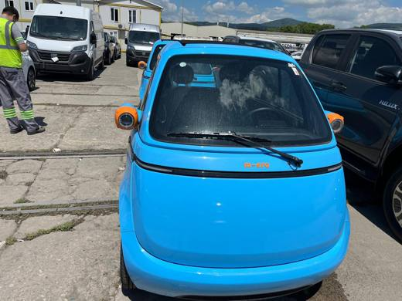 | 8703.80.10.00.29 TR410000250011  Yürürlükte · Başlangıç: 03.07.2025  Eşya: MICRO MARKA MICROLINO MODEL TAM ELEKTRİKLİ ARAC  Gerekçe: İzahname notları, İstanbul Üniversitesi 110743344 sayılı teknik Raporu ve Tarife Yorum Kuralları 1 ve 6

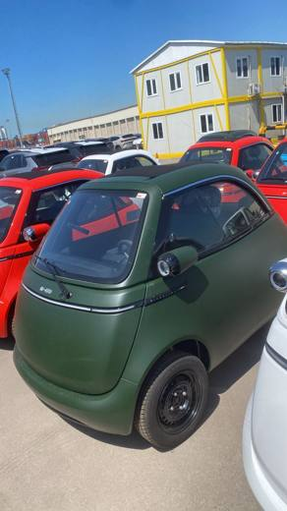 | 8703.80.10.00.29 TR410000250015  Yürürlükte · Başlangıç: 07.11.2025  Eşya: MICRO marka, microlino model yolcu taşımaya mahsus tamamen elektrikli Dört tekerlekli hafif araç.  Gerekçe: 87.03 İzahname notları, İstanbul Üniversitesi Teknik Raporları ve Tarife Yorum Kuralları 1 ve 6

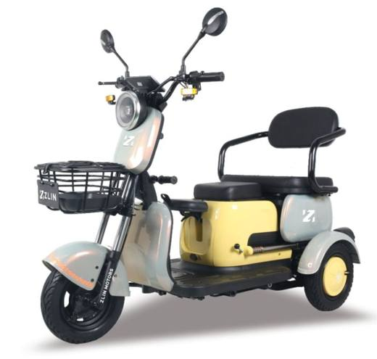 | 8703.80.10.00.39 TR410000240031  Yürürlükte · Başlangıç: 07.05.2024  Eşya: ELEKTRİKLİ MOTOSİKLET (ELECTRIC TRICYCLE)  Gerekçe: Türk Gümrük Tarife Cetveli İzahnamesi 87’nci Fasıl 87.03 Tarife Pozisyon Notları, Gümrükler Genel Müdürlüğünün 96087998 sayılı 07.05.2024 tarihli yazıları ve tarife genel yorum kuralları (1), (6) ile birlikte değerlendirildiğinde

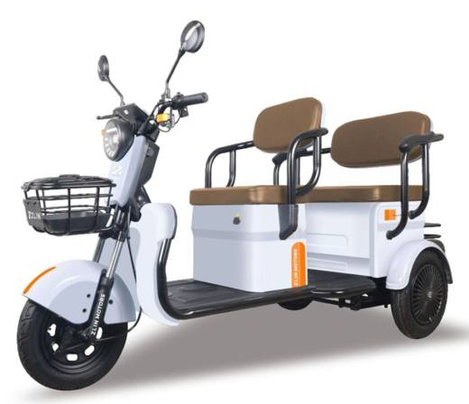 | 8703.80.10.00.39 TR410000240032  Yürürlükte · Başlangıç: 07.05.2024  Eşya: ELEKTRİKLİ MOTOSİKLET (ELECTRIC TRICYCLE)  Gerekçe: Türk Gümrük Tarife Cetveli İzahnamesi 87’nci Fasıl 87.03 Tarife Pozisyon Notları, Gümrükler Genel Müdürlüğünün 96087998 sayılı 07.05.2024 tarihli yazıları ve tarife genel yorum kuralları (1), (6) ile birlikte değerlendirildiğinde

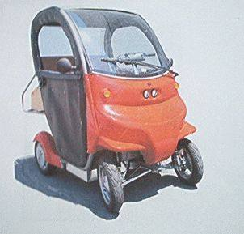 | 8703.90.10.00.00 TR070532  Yürürlükte değil · Başlangıç: 10.08.2007 · Bitiş: 09.08.2013  Eşya: 2x2.5 kW gücünde 2 adet elektrik motoru sayesinde çalışan, maksimum devri 600 rpm, 8 adet 12 V aküye sahip, maksimum hızı 45 km/h olan, 4 tekerlekli taşıt.  Gerekçe: - Genel Yorum Kuralları (1) ve (6). - Gümrük Tarife Cetveli İzahnamesi 87.03 tarife pozisyonu Açıklama Notları.

Pozisyon 87.04 (33 BTB)
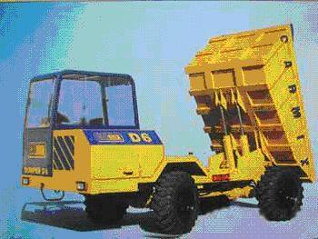 | 8704.10.10.11.00 TR080122  Yürürlükte değil · Başlangıç: 20.03.2008 · Bitiş: 19.03.2014  Eşya: Özellikle inşaat şantiyelerinde kullanılan 4.4 litre dizel motora sahip damper  Gerekçe: Genel Yorum Kuralları (1) ve (6). Gümrük Tarife Cetveli İzahnamesi 87.04 tarife pozisyonu açıklama notları.

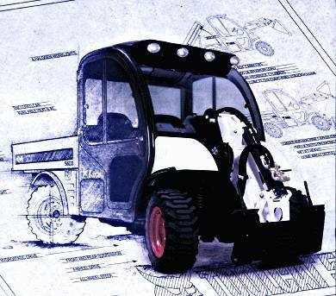 | 8704.10.10.19.00 TR070349  Yürürlükte değil · Başlangıç: 03.05.2007 · Bitiş: 02.05.2013  Eşya: 33kW(44Hp) dizel motora sahip, 4 tekerlekli, dar alanda dönebilen, çimen üzerinde kullanılabilen, hidrolik damperli yük bölümü bulunan, yük kasası azami yükü 907 kg, yük çekme kapasitesi 900 kg olan, 29 km/h taşıma hızına sahip, 3746x1537x2044 mm (UxGxY) boyutlarında, ekipmanları ile birlikte kullanılan çok amaçlı iş makinası. Ekipmanlar: Açılı süpürge, burgu, kova, toprak tefsiye ataşmanı, çatal ve çerçeve, kar bıçağı, kar püskürtme ataşmanı, süpürge, çapa, kanal kazıcı ataşmanı, çok amaçlı çatal, kavrama çatalı. Söz konusu ekipmanlar eşyayla birlikte birlikte sunulsa bile ve monte edilmiş olsun olmasın kendi tarife pozisyonlarında sınıflandırılırlar.  Gerekçe: - Genel Yorum Kuralları (1) ve (6). - Gümrük Tarife Cetveli İzahnamesi 87.04 tarife pozisyonu Açıklama Notları.

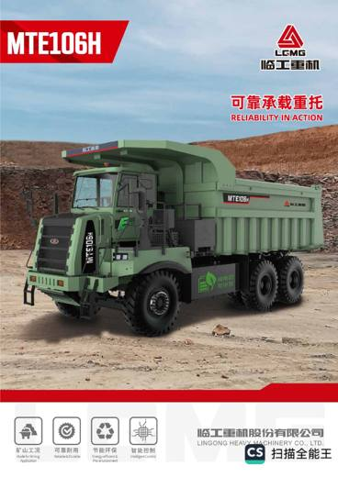 | 8704.10.90.00.00 TR350000260006  Yürürlükte · Başlangıç: 04.02.2026  Eşya: LGMG marka MTE106H Electric Mining Dump Truck.  Gerekçe: Türk Gümrük Tarife Cetveli İzahnamesi’nin 8704 Tarife Pozisyonu Açıklama Notları, Tarifenin Yorumuna İlişkin Genel Kurallar 1, 6

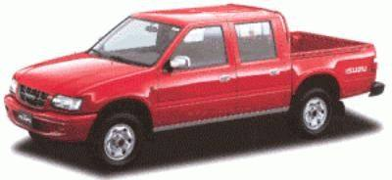 | 8704.21.31.00.00 TR010109  Yürürlükte değil · Başlangıç: 17.11.2001 · Bitiş: ?  Eşya: -ISUZU PICK UP TFS 69 HD (4X4 Crew Cab) Çift Kabinli, ayrı bir açık bölümü bulunan 3059 cc silindir kapasiteli, sıkıştırma ateşlemeli, içten yanmalı, dört tekerlekten çekişli motorlu taşıt.  Gerekçe: -Genel Yorum Kuralı 1 ve 6-Dünya Gümrük Örgütü?nün Armonize Sistem Komitesi Nisan 1997 tarihinde yapılan 19. Dönem Toplantısında alınan karar.-Gümrük Tarife Cetveli İzahnamesinin 8704 pozisyon notları.

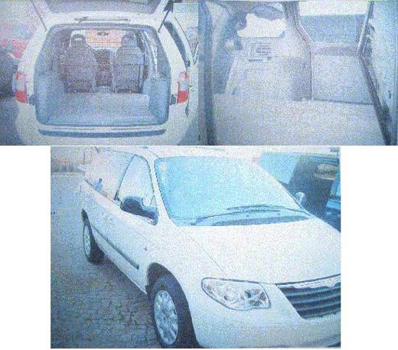 | 8704.21.31.00.00 TR040451  Yürürlükte değil · Başlangıç: ? · Bitiş: ?  Eşya: 2776 cc hacminde dizel motoru olan, 1+1 koltuklu, arka kapıda ve arka sağ ve sol taraflarında da camları olan 4808mmx1997mm x1803mm boyutlarında araç

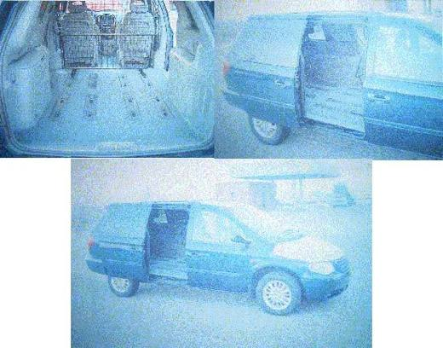 | 8704.21.31.00.00 TR040454  Yürürlükte değil · Başlangıç: ? · Bitiş: ?  Eşya: 2776 cc hacminde dizel motoru olan, 1+1 koltuklu, arka kapıda ve arka sağ ve sol taraflarında da camları olan 5094mmx1997mm x1753-1803mm boyutlarında araç.

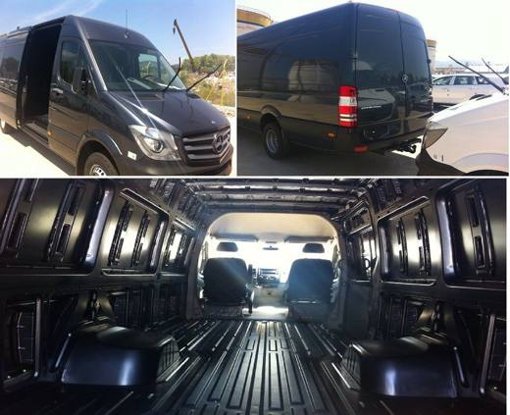 | 8704.21.31.00.00 TR340000150103  Yürürlükte değil · Başlangıç: 11.08.2015 · Bitiş: 10.08.2021  Eşya: MEVCUT HALİ VE KAPALI KASA PANELVAN KAMYONET YAPISI İLE YÜK TAŞIMAK AMACIYLA TASARLANMIŞ 2987 CM3 HACİMLİ DİZEL MOTORU VE YAN PANELLER İLE ARKA BAGAJ KAPILARINDA SAC OLDUĞU, BU AKSAMLARINDA CAM OLMADIĞI, YÜK ALANI İÇERİSİNDE HAVALANDIRMA VE HOPARLÖR SİSTEMİ BULUNMAYAN VE YÜK TAŞIMA AMACIYLA TASARLANAN (N2) SINIFI TAŞITIN ÖN KISMINDA BULUNAN SÜRÜCÜ VE YANINDAKİ YOLCU KOLTUĞU HARİCİNDE MEVCUT HALİYLE YÜK TAŞIMA ALANININ TABAN BÖLGESİNDE KOLTUK MONTE EDEBİLMEYE HAZIR NİTELİKTE FABRİKASYON BAĞLANTI NOKTASI VE YUVALARI BULUNMAYAN, SÜRÜCÜ VE ÖN YOLCU ALANI İLE ARKA PLAN ARASINDA DAİMİ PANEL VE BARİYER OLMAYAN PANELVAN TAŞIT.  Gerekçe: GENEL YORUM KURALLARI (1)VE(6) 87.04 TARİFE POZİSYONU AÇIKLAMA NOTLARI, 13.07.2015 TARİHLİ, İTÜ MAKİNE FAKÜLTESİ BİLİRKİŞİ RAPORU.

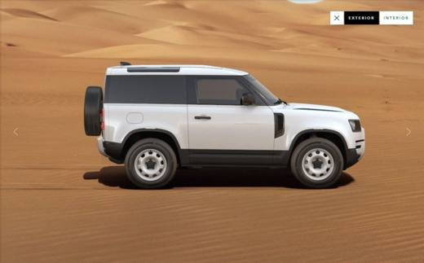 | 8704.21.31.00.00 TR340000210173  Yürürlükte değil · Başlangıç: 12.07.2021 · Bitiş: 26.09.2023  Eşya: LAND ROVER MARKA DEFENDER 3 DOOR HARD TOP MODEL , 3000 CC DİZEL MOTORLU , TEK GÖVDE İÇİNDE BİRBİRİNDEN PANEL İLE AYRILMIŞ YOLCU VE YÜK BÖLÜMÜ BULUNAN , YOLCU BÖLÜMÜNDE 2+1 KOLTUK BULUNAN , SÜRÜCÜ VE YOLCU TARAFINDA BİRER KAPISI VE ARKA TARAFTA YÜK İNDİRİP YÜKLEYEBİLMEK İÇİN BİR ADET BAGAJ KAPAĞI BULUNAN , SÜRÜCÜ İLE YÜK TAŞIMA BÖLÜMÜ ARASINDA SABİT BİR PANEL BULUNAN , YÜK TAŞIMA ALANI YAN İKİ PANEL BOYUNCA CAM BULUNMAYAN , YÜK TAŞIMA ALANINDA EMNİYET KEMERİ VE KOLTUK VEYA BUNLARIN MONTAJI İÇİN SABİT EKİPMAN BULUNMAYAN , YÜKLEME ALANININ ZEMİNİNDE HALI-HALIFLEKS VB. DÖŞEME BULUNMAYAN , ESASEN YÜK TAŞIMAK İÇİN TASARLANMIŞ ARAÇ. SÖZ KONUSU ARACIN FARKLI KASA TİPİ VE VERSİYONLARI BULUNMAKTA OLUP BTB DE YER ALAN ARAÇTAN FARKLI MODEL VEYA VERSİYONDAKİ ARAÇ İÇİN AYRICA DEĞERLENDİRME YAPILMASI GEREKMEKTEDİR.  Gerekçe: GENEL YORUM KURALLARI (1) VE (6) 8704 TARİFE POZİSYONU AÇIKLAMA NOTLARI. UYUMU SAĞLANMIŞ (ARMONİZE) MAL TANIMI VE KODLAMA SİSTEMİ HAKKINDA ULUSLARARASI SÖZLEŞME UYARINCA UYGULANMASI GEREKEN SINIFLANDIRMA GÖRÜŞLERİ. GÜMRÜKLER GENEL MÜDÜRLÜĞÜNÜN 25.06.2021/64831632 TARİH/SAYILI YAZILARI. 20.05.2021/64054884 TARİH/SAYILI MAKİNE MÜHENDİSLERİ ODASININ RAPORU.

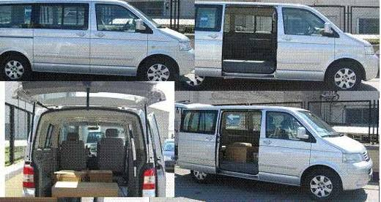 | 8704.21.91.00.00 TR040357  Yürürlükte değil · Başlangıç: 03.09.2004 · Bitiş: ?  Eşya: Taşıma kapasitesi 1135 - 1060 kg, silindir hacmi 1896 - 2460 cc, dizel motorlu, 105 - 130 ps gücünde, şoför ve yan koltuk dışında arka koltukları olmayan araç  Gerekçe: Genel Yorum Kuralları (1) ve (6). Gümrük Tarife Cetveli İzahnamesi 87.04 Tarife Pozisyonu Açıklama Notları. Gümrük Kanununun 15 nci maddesi. DİKKAT! Mevcut özellikleri dikkate alınarak GTİP tespiti yapılan sözkonusu araçların şoför koltuğunun arkasında yolcu koltuklarının yer alması halinde 8703.32.19.90.19 GTİP te sınıflandırılması gerekmektedir

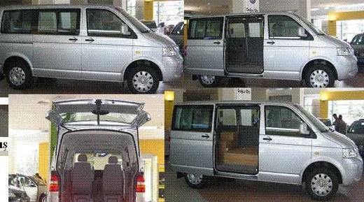 | 8704.21.91.00.00 TR040358  Yürürlükte değil · Başlangıç: ? · Bitiş: ?  Eşya: Taşıma kapasitesi 876 - 801 kg, silindir hacmi 1896 - 2460 cc, dizel motorlu, 105 - 130 ps gücünde, şoför ve yan koltuk dışında arka koltukları olmayan araç

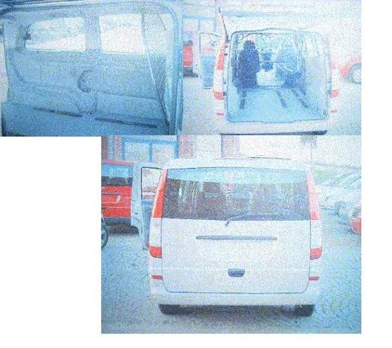 | 8704.21.91.00.00 TR040453  Yürürlükte değil · Başlangıç: ? · Bitiş: ?  Eşya: 2148 cc hacminde dizel motoru olan, 1+1 koltuklu, arka kapıda ve arka sağ ve sol taraflarında da camları olan 4760mmx1906mm x1900mm boyutlarında araç.

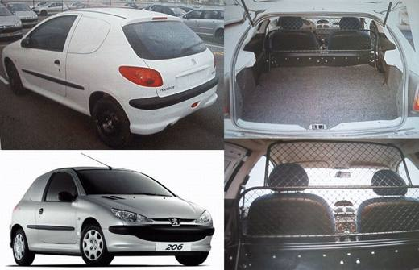 | 8704.21.91.00.00 TR050282  Yürürlükte değil · Başlangıç: 22.08.2005 · Bitiş: 22.08.2011  Eşya: Silindir hacmi 1398 cm3, silindir adedi 4, uzunluğu 3822 mm, genişliği 1673 mm, yüksekliği 1435 mm, dingil mesafesi 2445 mm olan, yakıt deposu 50 lt, yük hacmi 1130 dm3 olan, boş ağırlığı 974 kg, azami yüklü ağırlığı 1525 kg olan, 3 kapılı, 1+1 koltuklu, yük taşınacak bölümle koltuklar arasında bariyer olan, arka sağ ve sol tarafında camları bulunmayan araç.  Gerekçe: Genel Yorum Kuralları (1) ve (6). GTC İzahnamesi 87.04 tarife pozisyonu açıklama notları.

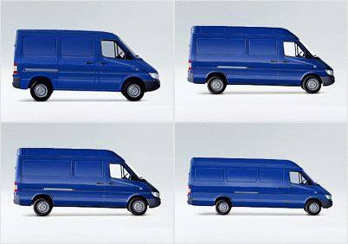 | 8704.21.91.00.00 TR060281  Yürürlükte değil · Başlangıç: 07.06.2006 · Bitiş: 06.06.2012  Eşya: Mercedes Benz Sprinter Panelvan marka, yük taşımak için tasarlanmış, 2148 cc gücünde dizel motora sahip, maksimum taşıma kapasitesi 5 tonu geçmeyen arka yan panelleri kapalı taşıtlar.  Gerekçe: Genel Yorum Kuralları (1) ve (6). GTC İzahnamesi 87.04 tarife pozisyonu açıklama notları.

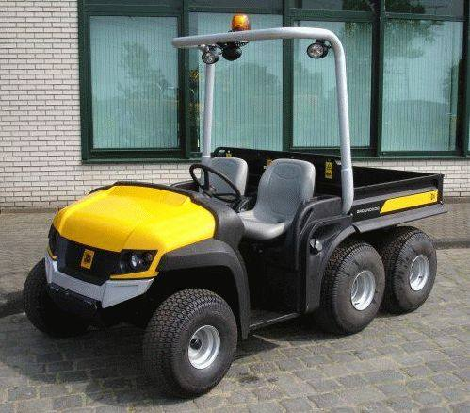 | 8704.21.91.00.00 TR060604  Yürürlükte değil · Başlangıç: 20.10.2006 · Bitiş: 19.10.2012  Eşya: Üzerinde şoför ve yolcu koltuğu olmak üzere toplam 2 adet koltuk, arkasında yük taşımaya mahsus bölüm bulunan, 768 cc 15.6 KW(20.9 hp) dizel motora sahip, maksimum sürüş hızı 29 km/s, azami taşıma kapasitesi 650 kg olan, 6x4 tekerlek konfigürasyonunda devamlı 4 çeker performansı veren, zorlu arazi şartlarında kullanılmaya uygun araç.  Gerekçe: - Genel Yorum Kuralları (1) ve (6). - Gümrük Tarife Cetveli İzahnamesi 87.04 tarife pozisyonu Açıklama Notları.

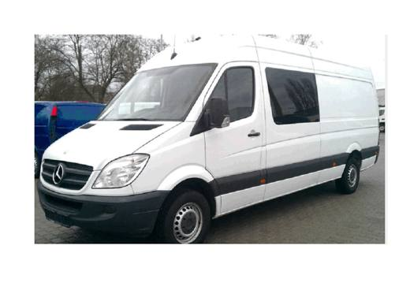 | 8704.21.91.00.00 TR340000130077  Yürürlükte değil · Başlangıç: 08.04.2013 · Bitiş: 07.04.2019  Eşya: YÜK TAŞIMA AMAÇLI KULLANILAN PANELVAN TAŞIT  Gerekçe: GENEL YORUM KURALLARI (1) VE (6) 87.04 TARİFE POZİSYONU AÇIKLAMA NOTLARI, 29.03.2013 TARİHLİ İTÜ MAKİNA FAKÜLTESİ BİLİRKİŞİ RAPORU

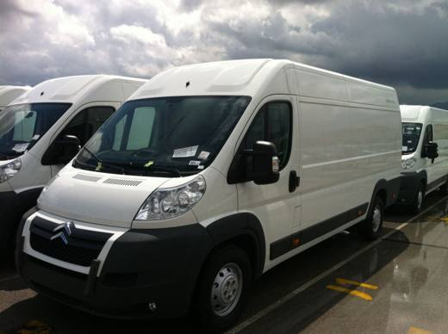 | 8704.21.91.00.00 TR340000130102  Yürürlükte değil · Başlangıç: 08.05.2013 · Bitiş: 07.05.2019  Eşya: YÜK TAŞIMA AMAÇLI KULLANILAN PANELVAN TAŞIT  Gerekçe: GENEL YORUM KURALLARI (1) VE (6) 87.04 TARİFE POZİSYONU AÇIKLAMA NOTLARI, 13/1465 SAYILI 29.03.2013 TARİHLİ İTÜ MAKİNA FAKÜLTESİ BİLİRKİŞİ RAPORU

Resim yok | 8704.21.91.00.00 TR410000100010  Yürürlükte değil · Başlangıç: 04.05.2010 · Bitiş: 03.05.2016  Eşya: Toyota Hilux 4x2 Double Cab, 2494cc, Varyant:Kun15 Vites Tipi:Mek., Yük.küt. 2.580kg. Toyota Hilux 4x4 Double Cab, 2494 cc, Varyant:Kun15 Vites Tipi:Mek., Yük.Küt:2.590 kg.  Gerekçe: GGTC İzh. 87.03 tar.poz. açık.not. hük.5. parg. GGTC. İzh. 87.04 tar.poz. açık.not.hük. AB. Açık.not.yeraldığı G.G.T. (G.T.C.A.N.) seri no 2?nin eki lis. Bul.87.03 tar.poz. Açık.not.1 no.hük. GGTC. İzah 87.04 tar.poz., alt poz. Açık.not. 8704.21 altpoz. Açık.not.

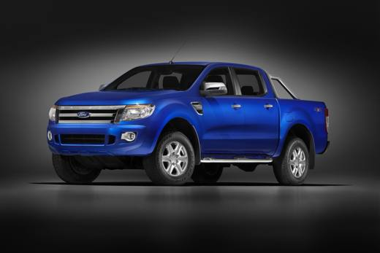 | 8704.21.91.00.00 TR410000120001  Yürürlükte değil · Başlangıç: 31.01.2012 · Bitiş: 30.01.2018  Eşya: FORD RANGER 4X2 ÇİFT KABİN KAMYONET; GENELLİKLE BİRDEN FAZLA KOLTUK SIRASINA SAHİP VE BİRİ İNSAN TAŞIMASINA MAHSUS KAPALI BİR KABİN VE DİĞERİ EŞYA TAŞIMASINA MAHSUS AÇIK VEYA KAPALI BİR ALAN OLMAK ÜZERE İKİ AYRI ALANDAN MEYDANA GELEN, EŞYA TAŞIMAYA MAHSUS ALANDAKİ AZAMİ DAHİLİ TABAN UZUNLUĞUNUN ARACIN DİNGİLLERİ ARASI MESAFENİN %50'SİNDEN FAZLA OLAN ARAÇ  Gerekçe: GENEL YORUM KURALLARI (1)VE (6) YA İSTİNADEN, AYRICA GÜMRÜK GENEL TEBLİĞİ (GÜMRÜK TARİFE CETVELİ AÇIKLAMA NOTLARI) (SERİ NO: 2) (06.02.2010 T. 27485 S. R.G.)

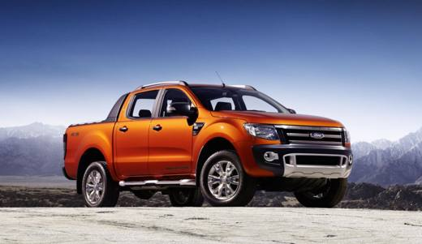 | 8704.21.91.00.00 TR410000120003  Yürürlükte değil · Başlangıç: 08.06.2012 · Bitiş: ?  Eşya: 2.2 l motor hacminde, yakıt türü dizel olan, yük alan taban uzunluğu 1615 mm, aks mesafesi 3220 mm ve azami yüklü ağırlığı 3200kg olan birden fazla koltuk sırasına sahip, genellikle birden fazla koltuk sırasına sahip ve biri insan taşınmasına mahsus açık veya kapalı bir alan olmak üzere iki ayrı alandan meydana gelen, taşımaya mahsus alandaki azami dahili taban uzunluğunun aracın dingiller arası mesafenin %50?sinden daha fazla olan araç  Gerekçe: genel yorum kuralları (1) ve (6) ya istinaden, ayrıca gümrük genel tebliği (gümrük tarife cetveli açıklama notları) (seri no:2) 06.02.2010 t.27485 s.r.g)

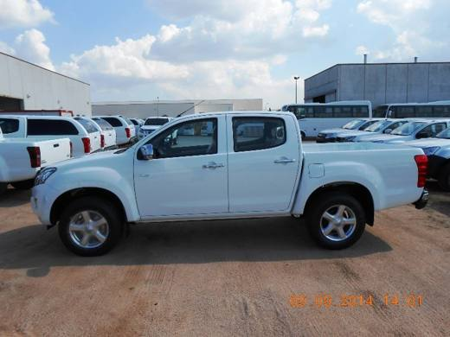 | 8704.21.91.00.00 TR410000140003  Yürürlükte değil · Başlangıç: 16.09.2014 · Bitiş: 15.09.2020  Eşya: Dizel Yakıtlı, 2499 cc motor hacminde , sürücü dahil 5 kişi kapasiteli, Brüt 2900 kg, aks mesafesi 309,5 cm, yük alan taban uzunluğu 155,5 cm olan "ISUZU D-MAX"ticari isimli araç  Gerekçe: Tarife yorumu ile ilgili genel yorum kurallarının (1) ve (6) md.sine istinaden.

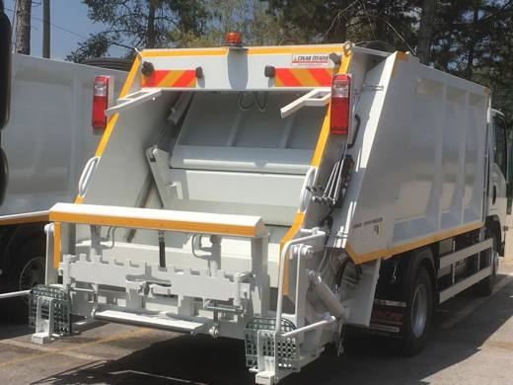 | 8704.22.91.00.00 TR330000190001  Yürürlükte değil · Başlangıç: 09.01.2019 · Bitiş: 08.01.2025  Eşya: 7+1 M³ HİDROLİK SIKIŞTIRMALI ÇÖP ARACI: ISUZU marka, sıkıştırma ateşlemeli, içten yanmalı dizel motora sahiptir. Motor silindir hacmi 5193 cm³, Tam Römork ağırlığı 3500 kg, azami yüklü kütlesi 9800 kg, toplam müsaade edilen azami kütlesi 13200 kğ olan yükleme, hidrolik sıkıştırma özelliği bulunan çöp kamyonu.  Gerekçe: Genel yorum kuralları 1 ve 6 maddeleri , Türk Gümrük Tarife Cetvelinin 87. Fasıl genel açıklama ve 87.04 izahname notları.

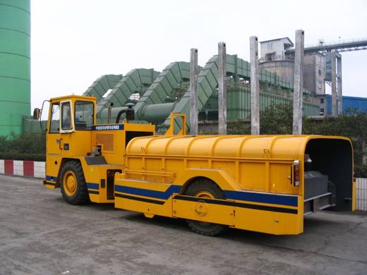 | 8704.22.91.00.00 TR410000140009  Yürürlükte değil · Başlangıç: 23.10.2014 · Bitiş: 22.12.2014  Eşya: esas fonksiyonu yük taşıma olan,dizel motora sahip, 8000 kg ağırlığında araç  Gerekçe: Tarife yorumu ile ilgili genel yorum kuralları (1) ve (6). Maddelerine istinaden

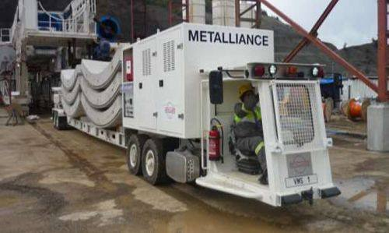 | 8704.23.91.00.00 TR340000140097  Yürürlükte değil · Başlangıç: 16.05.2014 · Bitiş: 15.05.2020  Eşya: MOTOR VE KABİNLE DONATILMIŞ DİZEL MOTORLA ÇALIŞAN LASTİK TEKERLEKLİ TAŞIMA ARACI, ARACIN TAŞIMA KAPASİTESİ 35000 KG, BOŞ AĞIRLIĞI 15000 KG, ÖN VE ARKA KISMINDA OPERATÖR KABİNLERİ BULUNAN Bİ ŞASİDEN YAPILMIŞTIR.ARAÇ ÜZERİNE İKİ SIRA HALİNDE İSTİFLENMİŞ BÜTÜN BİR BETON HALKAYI VE ANA ŞASİSİ ÜZERİNE OTURTULAN 5 METREKÜPLÜK BİR KARIŞTIRICI HAZNESİNİ TAŞIYABİLİR. ŞASE ÜZERİNE DESTEKLEYİCİ ÇERÇEVELER VİDAYLA SABİTLENEREK BAZI BORULARI DA TAŞIYABİLİR.6 SİLİNDİRLİ, 8 TEKERLEKLİ 22,6 METRE UZUNLUĞUNDA 1,7 METRE ENİNDE 3,22 METRE YÜKSEKLİĞİNDE MAKSİMUM HIZI 18 KM/H, DİREKSİYON İLE KUMANDA EDİLEN TAŞIMA ARACIDIR.  Gerekçe: GENEL YORUM KURALLARI (1)VE(6) 87.04 TARİFE POZİSYONU AÇIKLAMA NOTLARI.

Resim yok | 8704.31.91.00.00 TR000000080017  Yürürlükte değil · Başlangıç: 09.04.2008 · Bitiş: 08.04.2014  Eşya: 953 cc benzin motorlu, özellikle arazi şartlarında eşya taşımak için üretilmiş araç  Gerekçe: Genel Yorum Kuralları (1) ve (6). GTC İzahnamesi 87.04 tarife pozisyonu açıklama notları.

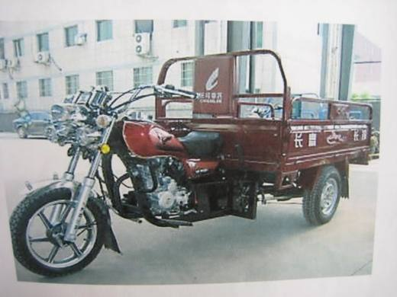 | 8704.31.91.00.00 TR000000080081  Yürürlükte değil · Başlangıç: 16.06.2008 · Bitiş: 15.06.2014  Eşya: Silindir hacmi 229.2 cc olan, 11.8 kW gücünde, kıvılcım ateşlemeli, benzinli motoru, 5 ileri vitesi ve bir geri vitesi, aküsü bulunan, 300 kg yük taşıma kapasiteli, yüksüz ağırlığı 351 kg olan, sürücü mahallinin arkasında yük taşımaya mahsus üzeri açık bir bölme bulunan, 3 tekerlekli, eşya taşımaya mahsus motorlu taşıt.  Gerekçe: -Genel Yorum Kuralları (1) ve (6). - Gümrük Tarife Cetveli İzahnamesi 87.04 tarife pozisyonu açıklama notları.

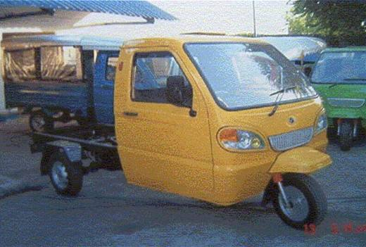 | 8704.31.91.00.00 TR050046  Yürürlükte değil · Başlangıç: 07.02.2005 · Bitiş: 07.02.2011  Eşya: 850 cc hacminde üç silindirli, 29.5 kw gücünde benzinli motoru bulunan, 4 ileri vitesi ve geri vitesi bulunan, 80 km/h maksimum hızında, 600 kg yük taşıma kapasitesi olan, toplam ağırlığı 1300 kg olan, yük bölmesi yolcu ve sürücü kabininden ayrı, üç tekerlekli yük taşıtı.  Gerekçe: -Genel Yorum Kuralları (1) ve (6). -Gümrük Tarife Cetveli İzahnamesi 87.03 ve 87.11 tarife pozisyonu Açıklama Notları.

8704.31.91.00.00 TR340000160087
Yürürlükte değil · Başlangıç: 14.06.2016 · Bitiş: 13.06.2022
Eşya: 875 CC HACMİNDE, BENZİNLİ BİR MOTORA, AĞIR DEVİR VE YÜKSEK DEVİR SEÇENEKLİ, TAŞIMAYA MAHSUS ALANINDAKİ DAHİLİ TABAN UZUNLUĞU 91,5 CM ARACIN DİNGİLLER ARASI MESAFESİ 206 CM OLAN, DİREKSİYON SİMİDİ VASITASIYLA SÜRÜLEN, ACKERMAN PRENSİBİ İLE ÇALIŞAN ARAÇ.
Gerekçe: GENEL YORUM KURALLARI (1) VE (6) 87.04 TARİFE POZİSYONU AÇIKLAMA NOTLARI, 01.02.2016 VE 02.03.2016 TARİHLİ İTÜ MAKİNE FAKÜLTESİ BİLİRKİŞİ RAPORLARI VE BAKANLIĞIMIZ GÜMRÜKLER GENEL MÜDÜRLÜĞÜNÜN 06.05.2016 TARİHLİ 15863764 SAYILI YAZILARI.

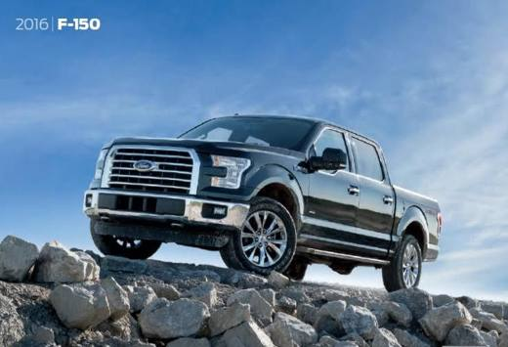 | 8704.31.91.00.00 TR410000160002  Yürürlükte değil · Başlangıç: 29.03.2016 · Bitiş: 28.03.2022  Eşya: 2.7 L ECOBOOST BENZİNLİ MOTORA SAHİP 4*4 5 KİŞİLİK OTURMA KAPASİTESİNE SAHİP KAMYONET  Gerekçe: GYK 1. VE 6. MADDELERİNE İSTİNADEN

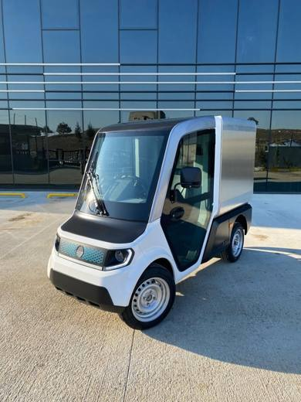 | 8704.60.00.00.00 TR060000230001  Yürürlükte · Başlangıç: 23.01.2023  Eşya: BEEMOBS MARKA BEE1 MODEL DÖRT TEKERLEKLİ ELEKTRİKLİ MİNİ KARGO ARACI. TAHRİK GÜCÜNÜ 6KW NOMİNAL GÜCE SAHİP ALTI FAZLI DC ELEKTRİK MOTORUNDAN ALIR. GEREKLİ ENERJİYİ 6.6 KWH KAPASİTEYE SAHİP LİTYUM İYON BATARYA ÜNİTESİNDEN SAĞLAMAKTADIR. ARAÇ ÜZERİNDEKİ AC/DC DÖNÜŞTÜRÜCÜ SAYESİNDE 220V BİR PRİZDEN VEYA DÜŞÜK GERİLİM ŞARJA İZİN VEREN AC ŞARJ NOKTALARINDAN ŞARJ EDİLEBİLİR. BİR ADET (SÜRÜCÜ) KOLTUĞU OLUP, AZAMİ YÜK KAPASİTESİ 350 KG’DIR.  Gerekçe: GENEL YORUM KURALLARI 1 VE 6. MADDELERİ , GÜMRÜK TARİFE CETVELİ İZAHNAMESİ 87.04 TARİFE POZİSYONU AÇIKLAMA NOTLARI İLE GAZİ ÜNİVERSİTESİ TEKNOLOJİ FAKÜLTESİ OTOMOTİV MÜHENDİSLİĞİ BÖLÜMÜNÜN VARİDEMİZE KAYITLI 16.01.2023/81974424 TARİH SAYILI RAPORU

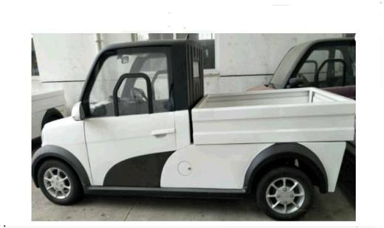 | 8704.60.00.00.00 TR340000230065  Yürürlükte · Başlangıç: 24.02.2023  Eşya: JIAYUAN MARKA JY1320-ZLH MODEL, 3150MM*1290MM*1570MM BOYUTLARINDA, 604 KG AĞIRLIĞINDA, TEKNİK AÇIDAN MÜSAADE EDİLEN AZAMİ YÜKLÜ AĞIRLIĞI 1135 KG OLAN, 2 AKSLI VE 4 TEKERLEKLİ, 4,5 KW GÜCÜNDE ELEKTRİK MOTORU BULUNAN, TAHRİK GÜCÜNÜ ELEKTRİK MOTORUNDAN ALAN, PRİZE TAKILARAK VEYA ŞARJ İSTASYONU VASITASIYLA ŞARJ EDİLEBİLEN, MAKSİMUM 50 KM/H HIZA ÇIKABİLEN, ARACIN ÖN KISMINDA SÜRÜCÜ DAHİL 2 KİŞİ KAPASİTELİ YOLCU KABİNİ BULUNAN, ARKA KISMINDA AÇIK KASA ŞEKLİNDE YÜK TAŞIMA BÖLÜMÜ BULUNAN, EŞYA TAŞIMAYA MAHSUS ALANDAKİ AZAMİ DAHİLİ TABAN UZUNLUĞUNUN ARACIN DİNGİLLER ARASI MESAFEYE ORANI %56 OLAN KAMYONET CİNSİ ARAÇ  Gerekçe: GÜMRÜK TARİFE CETVELİ İZAHNAMESİ, GENEL YORUM KURALLARI (1) VE (6), 87.04 TARİFE POZİSYONU AÇIKLAMA NOTLARI, GÜMRÜK GENEL TEBLİĞİ (GÜMRÜK TARİFE CETVELİ AÇIKLAMA NOTLARI) (SERİ NO: 6), TMMOB MAKİNE MÜHENDİSLERİ ODASININ 26.01.2023/82301057 TARİH/SAYILI RAPORU

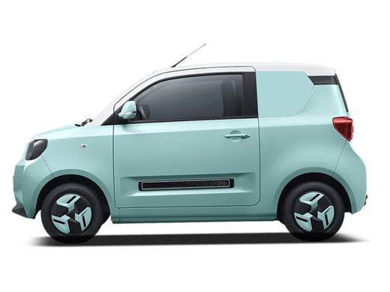 | 8704.60.00.00.00 TR410000230065  Yürürlükte değil · Başlangıç: 02.11.2023 · Bitiş: 17.11.2023  Eşya: ELECTRIC CAR(N1 MODEL)  Gerekçe: Türk Gümrük Tarife Cetveli İzahname Notları 87.04 Pozisyon Notları , Kocaeli Üniversitesi Teknoloji Fakültesi Dekanlığından alınan E-94127629-650-494031 sayılı Bilirkişi ve Ekspertiz Raporu Tarife Yorum Kuralları 1 ve 6 birlikte değerlendirildiğinde

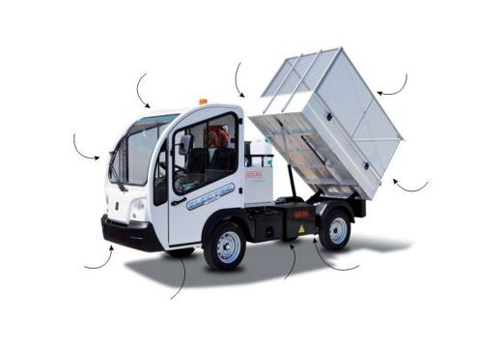 | 8704.90.00.00.00 TR340000110054  Yürürlükte değil · Başlangıç: 17.06.2011 · Bitiş: 16.06.2017  Eşya: GOUPİL,G3-2 TİCARİ İSİMLİ TEKERLEKLİ TAŞIT (DÖRT TEKERLEKLİ)  Gerekçe: GENEL YORUM KURALLARI(1)VE(6)87.04 TARİFE POZİSYONU AÇIKLAMA NOTLARI

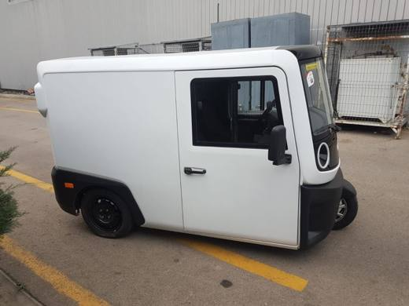 | 8704.90.00.00.00 TR340000210122  Yürürlükte · Başlangıç: 21.05.2021  Eşya: MUSOSHI MARKA POPUP MODEL, ÜÇ TEKERLEKLİ, ELEKTRİK MOTORLU, 100 KM MENZİLLİ, MAKSİMUM 55 KM/S HIZ YAPABİLEN, AZAMİ YÜKLÜ AĞIRLIĞI 1100 KG YÜK TAŞIMA KAPASİTESİ 400 KG OLAN, ÖN KABİNDE BİR SÜRÜCÜ VE BİR YOLCU KOLTUĞU BULUNAN, ÖN KABİNDEN SABİT BİR PANEL İLE AYRILMIŞ KAPALI KASA ŞEKLİNDE YÜK TAŞIMA BÖLÜMÜ BULUNAN, ESAS OLARAK YÜK TAŞIMAK ÜZERE TASARLANMIŞ ARAÇ. ARACIN KASA BÖLÜMÜNDE CAM PENCERE BULUNMAMAKTA VE TABAN DÂHİL TAMAMMEN METAL PANELLERDEN OLUŞMAKTADIR. KASA KISMINDA EMNİYET KEMERİ VEYA BAĞLANTI NOKTASI, KOLTUK, HALI, DÖŞEME BULUNMAMAKTADIR. ARKA KISMINDA EŞYA YÜKLEYİP BOŞALTMAK İÇİN YUKARI KAYAN TİPTE KAPISI VARDIR.  Gerekçe: GYK (1) VE (6), 8704 TARİFE POZİSYONU AÇIKLAMA NOTLARI. UYUMU SAĞLANMIŞ (ARMONİZE) MAL TANIMI VE KODLAMA SİSTEMİ HAKKINDA ULUSLARARASI SÖZLEŞME UYARINCA UYGULANMASI GEREKEN SINIFLANDIRMA GÖRÜŞLERİ.

Pozisyon 87.05 (28 BTB)
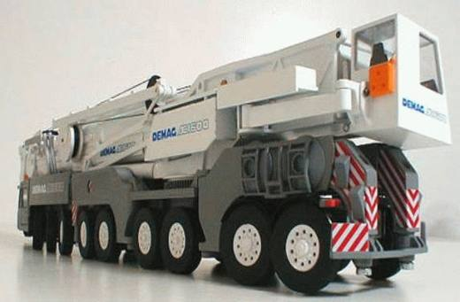 | 8705.10.00.00.00 TR020088  Yürürlükte değil · Başlangıç: ? · Bitiş: ?  Eşya: HER ZEMİNDE ÇALIŞABİLEN, 500 TON KALDIRMA KAPASİTESİNE SAHİP, 18 ADET 1400 R LASTİK TEKERLEKLİ, MERCEDES BENZ TİPİ SOĞUTMALI DİZEL MOTORLU, 4 PARÇA 50 m TELESKOPİK BOM AKSESUARLARIYLA BİRLİKTE KOMPLE MOBİL VİNÇLİ TAŞIT.

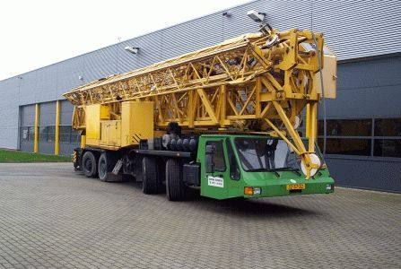 | 8705.10.00.00.11 TR070418  Yürürlükte değil · Başlangıç: 06.06.2007 · Bitiş: 05.06.2013  Eşya: 6000 kg taşıma kapasitesine ve 42 metre yüksekliğe sahip kule vinç monte edilmiş, maksimum hızı 85 km/s olan , vinç ve taşıt motoru ayrı olan, lastik tekerlekli taşıt.  Gerekçe: Genel Yorum Kuralları (1) ve (6). Gümrük Tarife Cetveli İzahnamesi 87.05 Tarife Pozisyonu Açıklama Notları

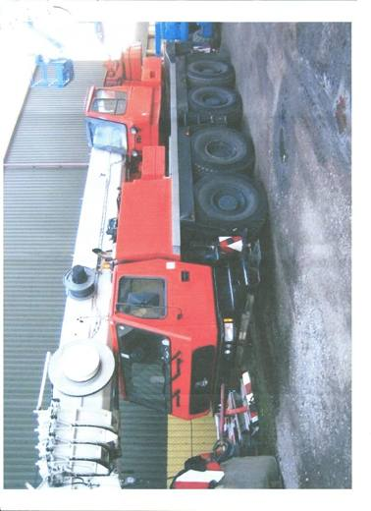 | 8705.10.00.00.11 TR160000080001  Yürürlükte değil · Başlangıç: 28.05.2008 · Bitiş: 27.05.2014  Eşya: Ayak mesafeleri ayarlanabilen lastik tekerlekli 75 ton kaldırma kapasitesine sahip, 10.1 T denge ağırlığı 1600R 25 lastikli, 10/17 çift katlı Swingaway, 16TB Blok kancalı, Mercedes Vinç motoru olan mobil vinçli taşıt  Gerekçe: Gümrük Tarife Cetveli İzahnamesi ve Kombine Nomanklatür İzahnamesi

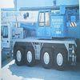 | 8705.10.00.00.19 TR040063  Yürürlükte değil · Başlangıç: 13.02.2004 · Bitiş: 13.02.2010  Eşya: 80 ton kaldırma kapasitesine sahip, 8 adet 1600 R 25 lastik tekerlekli, 250 KW(340 HP) gücünde Mercedes-Benz motora sahip,75 km/h maksimum hızı olan ve üst yapısında kabini ve 126 kW (171 PS) gücünde Mercedes-Benz marka vinç motoru olan mobil vinçli taşıt.  Gerekçe: -Genel Yorum Kuralları (1) ve (6). -Gümrük Tarife Cetveli İzahnamesi 84.26 ve 87.05 Tarife Pozisyonu Açıklama Notları. -Kombine Nomanklatürü İzahnamesi 8426 41 00 ila 8426 49 00 altpozisyonlarına ilişkin Açıklama Notları.

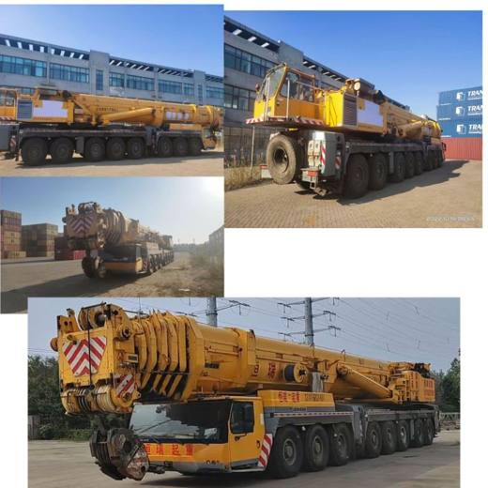 | 8705.10.00.00.19 TR350000230001  Yürürlükte · Başlangıç: 10.02.2023  Eşya: "Liebherr Marka LTM 1500-8.1 Model Mobil Vinç" ticari tanımlı eşyadır. 16 tekerlekli şasiden ve 4 adet hidrolik denge ayaklarından oluşan dizel motorla çalışan kendinden hareketli teleskopik tekerlekli, vinçli, 360 derece dönebilen platformlu, şasinin üzerinde daimi olarak monte edilmiş 84 metre uzunluğunda kaldırma sistemi ve kanca bloğuyla müheccez hidrolik teleskopik bom bulunan, maksimum kaldırma kapasitesi 500 ton olan, hızı azami 80 km/saat olan, 2 ayrı kabini bulunan (şoför kabini ve vinç operatörü kabini) ve 2 ayrı motoru olan (vincin bağlı olduğu ayrı bir motor olduğu) eşyadır.  Gerekçe: Gümrük Tarife Cetveli İzahnamesi 8705 tarife pozisyonu açıklama notları, Gümrük Genel Tebliği (Gümrük Tarife Cetveli Açıklama Notları) (Seri No: 6), Bakanlığımız Gümrükler Genel Müdürlüğünden alınan 26.12.2022 tarihli, 80936137 sayılı yazıları ve Tarife Yorumuna ilişkin Genel Kurallara istinaden

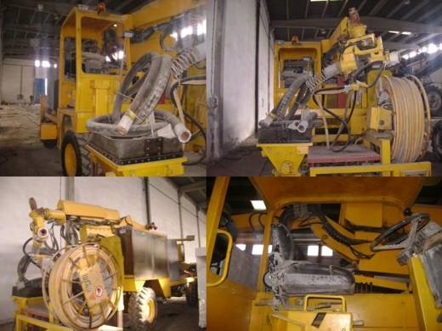 | 8705.90.30.00.00 TR340000080107  Yürürlükte değil · Başlangıç: 18.12.2008 · Bitiş: 17.12.2014  Eşya: DÖRT ADET LASTİK TEKERLEKLİ, DİZEL MOTORLU, HAREKETLİ KALDIRMA ÇERÇEVELERİ OLAN, ARKA AYAK MESAFELERİ AYARLANABİLEN, İŞ GÖREN KISIMLARINDA TELESKOPİK KOLU OLAN, TÜNEL İÇERİNDE HARÇ/BETON PÜSKÜRTMEYE YARAYAN ATAŞMANI OLAN, ŞOFÖR KABİNİ BULUNAN ARAÇ.  Gerekçe: GENEL YORUM KURALLARI (1) VE (6). T.C İZAHNAMESİ 87.05 TARİFE POZİSYONU AÇIKLAMA NOTLARI.

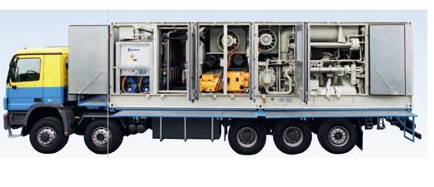 | 8705.90.80.90.18 TR060000240017  Yürürlükte · Başlangıç: 29.11.2024  Eşya: MOBİL KOMPRESÖR GAZ ÜNİTESİ : MOBİL KOMPRESÖR GAZ EKİPMANI “BÖLÜNMEYEN ÖZEL YÜK “ SINIFINDA YER ALAN HERHANGİ BİR YÜK VEYA YOLCU TAŞIMA GÖREVİ BULUNMAYAN ÖZEL OLARAK İMAL EDİLMİŞ SABİT BİR BASINÇLANDIRMA (GAZ SIKIŞTIRMA) ÜNİTESİNİN ÖZEL İMALAT BİR KAMYON ÜZERİNE BÜTÜN OLARAK MONTAJI YAPILMIŞ (SABİTLENMİŞ) SEYYAR BİR BASINÇLANDIRMA ÜNİTESİDİR.  Gerekçe: TARİFE GENEL YORUM KURALLARI 1. VE 6. MADDELERİ, GÜMRÜK TARİFE CETVELİ İZAHNAMESİ 8705 TARİFE POZİSYONU AÇIKLAMA NOTLARI

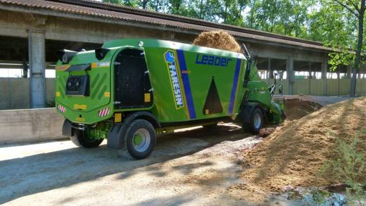 | 8705.90.80.90.18 TR330000150001  Yürürlükte değil · Başlangıç: 24.02.2015 · Bitiş: 23.02.2021  Eşya: Kendinden yürür, yem karıştırma ve dağıtma vagonu.  Gerekçe: Genel yorum kuralları (1) ve (6) 87.05 tarife pozisyonu açıklama notları-TR34000010 0041 (Mülga) BTB

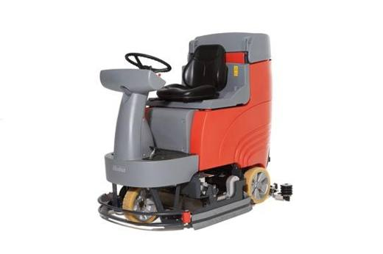 | 8705.90.80.90.18 TR340000120273  Yürürlükte değil · Başlangıç: 21.12.2012 · Bitiş: 02.01.2013  Eşya: KAPALI MEKANLARIN (DEPOLAR, FABRİKALAR, FUAR ALANLARI, BÜYÜK MARKETLER, OKULLAR VB. ) ZEMİN TEMİZLİĞİNDE KULLANILAN SÜRÜCÜ TARAFINDAN BİNİLEREK KULLANILAN DİREKSİYONU VE FREN MEKANİZMASI BULUNAN, KURU OLARAK VAKUMLAMA YAPMAYAN, ZEMİN YIKAMA, TEMİZLEME ARACIDIR  Gerekçe: GENEL YORUM KURALLARI(1)VE(6) 87.05 TARİFE POZİSYONU AÇIKLAMA NOTLARI, 12/4426 SAYI 19.12.2012 TARİHLİ İ.TÜ. MAKİNA FAKÜLTESİ BİLİRKİŞİ RAPORU

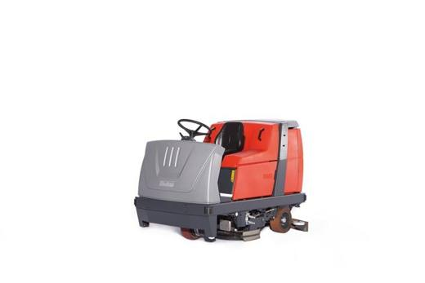 | 8705.90.80.90.18 TR340000120274  Yürürlükte değil · Başlangıç: 21.12.2012 · Bitiş: 02.01.2013  Eşya: KAPALI MEKANLARIN (DEPOLAR, FABRİKALAR, FUAR ALANLARI, BÜYÜK MARKETLER, OKULLAR VB. ) ZEMİN TEMİZLİĞİNDE KULLANILAN SÜRÜCÜ TARAFINDAN BİNİLEREK KULLANILAN DİREKSİYONU VE FREN MEKANİZMASI BULUNAN, KURU OLARAK VAKUMLAMA YAPMAYAN, ZEMİN YIKAMA, TEMİZLEME ARACIDIR  Gerekçe: GENEL YORUM KURALLARI(1)VE(6) 87.05 TARİFE POZİSYONU AÇIKLAMA NOTLARI, 12/4426 SAYI 19.12.2012 TARİHLİ İ.TÜ. MAKİNA FAKÜLTESİ BİLİRKİŞİ RAPORU

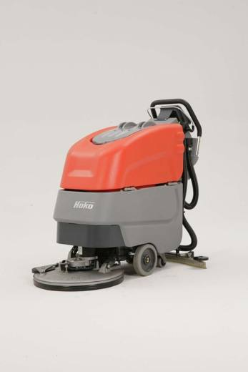 | 8705.90.80.90.18 TR340000120275  Yürürlükte değil · Başlangıç: 21.12.2012 · Bitiş: 02.01.2013  Eşya: KAPALI MEKANLARIN (DEPOLAR, FABRİKALAR, FUAR ALANLARI, BÜYÜK MARKETLER, OKULLAR VB. ) ZEMİN TEMİZLİĞİNDE KULLANILAN SÜRÜCÜ TARAFINDAN BİNİLEREK KULLANILAN DİREKSİYONU VE FREN MEKANİZMASI BULUNAN, KURU OLARAK VAKUMLAMA YAPMAYAN, ZEMİN YIKAMA, TEMİZLEME ARACIDIR  Gerekçe: GENEL YORUM KURALLARI (1) VE (6) 87.05 TARİFE POZİSYONU AÇIKLAMA NOTLARI, 12/4426 SAYI 19.12.2012 TARİHLİ İ.TÜ. MAKİNA FAKÜLTESİ BİLİRKİŞİ RAPORU

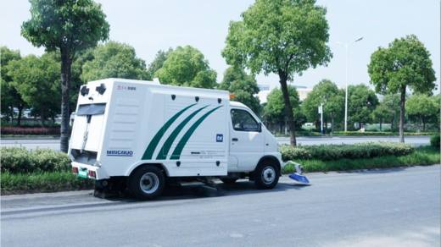 | 8705.90.80.90.18 TR340000140212  Yürürlükte değil · Başlangıç: 06.11.2014 · Bitiş: 05.11.2020  Eşya: PARK, BAHÇE VE YOLLARIN TEMİZLENMESİ İÇİN TASARLANMIŞ, İÇERİSİNDE ÇÖP TOPLAMA APARATLARI İLE BİRLİKTE KABİNİ OLAN, ÖNÜNDE VE ORTA KISMINDA DÖNEN FIRÇALARI OLAN, BİR VAKUM SİSTEMİ İLE SÜPÜREBİLEN VE SÜPÜRDÜĞÜ ÇÖPÜ BELLİ BİR MİKTARA KADAR DEPO EDEBİLEN, LITHIUM BATARYA İLE ÇALIŞAN, ELEKTRİK MOTORLU TEMİZLEME ARACI.  Gerekçe: GENEL YORUM KURALLARI (1)VE(6)87.05 TARİFE POZİSYONU AÇIKLAMA NOTLARI.

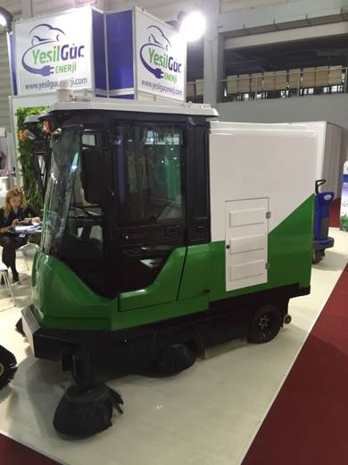 | 8705.90.80.90.18 TR340000150002  Yürürlükte değil · Başlangıç: 28.01.2015 · Bitiş: 27.01.2021  Eşya: PARK, BAHÇE GİBİ DIŞ MEKANLARIN TEMİZLENMESİNDE KULLANILAN, 990 KG AĞIRLIĞINDA 220X 200X 210 CM EBATLARINDA, SÜPÜRME GENİŞLİĞİ 188 CM, MAXIMUM HIZI 8 KM/H VE MOTOR GÜCÜ 1500 W OLAN, ARACIN ÇALIŞMA SÜRESİNİ UZATABİLMEK İÇİN SÜRÜCÜ KABİNİ ÜZERİNDE GÜNEŞ PANELİ BULUNAN, AYRICA DAİRESEL BİR DİREKSİYONU, GAZ PEDALI, FREN PEDALI, KORNASI, AYNALARI, SİLECEK ÖN ARKA LAMBASI VE TEPE İKAZ LAMBASI BULUNAN ARAÇ.  Gerekçe: GENEL YORUM KURALLARI (1) VE (6) 87.05 TARİFE POZİSYONU AÇIKLAMA NOTLARI.

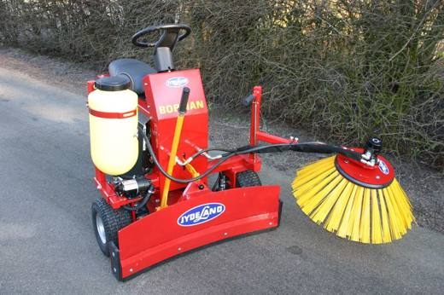 | 8705.90.80.90.18 TR350000150003  Yürürlükte değil · Başlangıç: 16.04.2015 · Bitiş: 16.06.2015  Eşya: ÇEŞİTLİ ALET VE CİHAZLARLA DONATILARAK YAPILMIŞ VEYA UYARLANMIŞ MOTORLU TAŞIT  Gerekçe: TÜRK GÜMRÜK TARİFE CETVELİ İZAHNAMESİ (84) VE (87) FASIL GENEL AÇIKLAMA NOTLARI, TARİFE YORUMU İLE İLGİLİ GENEL YORUM KURALLARININ 1 VE 6 MADDESİ VE GÜMRÜK TARİFE CETVELİ İZAHNAMESİ 8705 ALT POZİSYONU AÇIKLAMA NOTLARINA İSTİNADEN..

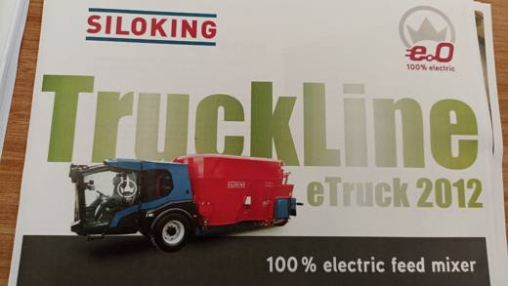 | 8705.90.80.90.18 TR350000240066  Yürürlükte · Başlangıç: 23.09.2024  Eşya: "Siloking marka, TruckLine e.0 eTruck 2012-16 model, 16 m3 hacimli, kendinden hareketli, %100 elektrikli tahrik ve karıştırma üniteli yem mikseri. 2 ayrı karıştırma helezonu vardır. Sürüş sistemi ile yem mikseri kısmının ayrı motorları (sürüş sisteminin 80 KWlık motoru var. Mikser kısmının da her mikser için 80 Kwlık olmak üzere toplamda iki motoru var.) olup hızı maksimum 15km/saat'tir.Vagonda karışan yemin, yan tarafında bulunan boşaltım kapısından hayvanların önüne dağıtımını yapar.  Gerekçe: Türk Gümrük Tarife Cetveli İzahnamesi’nin 87. Fasıl, 8705 Tarife Pozisyonu Açıklama Notları, Tarifenin Yorumuna İlişkin Genel Kurallar 1, 6

 | 8705.90.80.90.18 TR350000240067  Yürürlükte · Başlangıç: 23.09.2024  Eşya: Siloking marka, SelfLine 4.0 System 500+2519-25 model, 25 m3 hacimli, kendinden hareketli yem mikseri. 4 tekerlekten çekişli ve dizel motorlu ( 185 kW, Volvo 6 silindirli) olup maksimum hızı 50km/saattir. 2 helezonu (karıştırma vagonu) vardır. Ayrıca yükleme kolu sayesinde yemi vagona aktarır ve vagonda karışan yemin, yan tarafında bulunan boşaltım kapısından hayvanların önüne dağıtımını yapar.  Gerekçe: Türk Gümrük Tarife Cetveli İzahnamesi’nin 87. Fasıl, 8705 Tarife Pozisyonu Açıklama Notları, Tarifenin Yorumuna İlişkin Genel Kurallar 1, 6

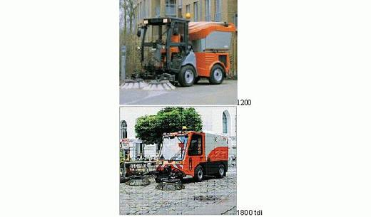 | 8705.90.90.90.12 TR050431  Yürürlükte değil · Başlangıç: ? · Bitiş: ?  Eşya: Açık sahaların temizlenmesinde kullanılan süpürme ve çöp toplama taşıtları.

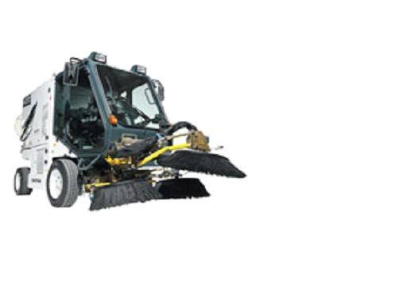 | 8705.90.90.90.18 TR000000080109  Yürürlükte değil · Başlangıç: 17.07.2008 · Bitiş: 31.12.2011  Eşya: Yolların ve dış mekanların temizlenmesinde kullanılan, 850 l çöp haznesi bulunan süpürme ve çöp toplama taşıtı.  Gerekçe: Genel Yorum Kuralları (1) ve (6). Gümrük Tarife Cetveli İzahnamesi 87.05 tarife pozisyonu Açıklama Notları.

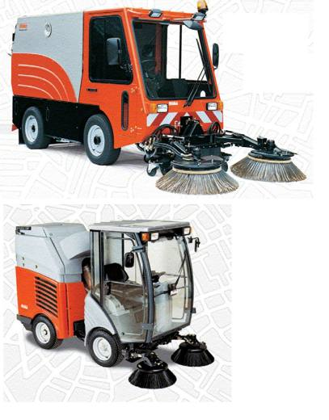 | 8705.90.90.90.18 TR060002  Yürürlükte değil · Başlangıç: 04.01.2006 · Bitiş: 31.12.2011  Eşya: Dış mekanların temizlenmesinde kullanılan, emme sistemi; süpürme fırçaları; temiz su, kirli su ve çöp tankları bulunan süpürme ve çöp toplama taşıtları.  Gerekçe: - Genel Yorum Kuralları (1) ve (6). - Gümrük Tarife Cetveli İzahnamesi 87.05 tarife pozisyonu Açıklama Notları

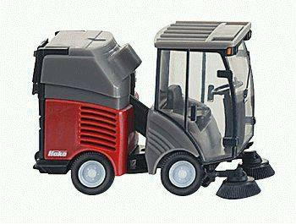 | 8705.90.90.90.18 TR060327  Yürürlükte değil · Başlangıç: 26.06.2006 · Bitiş: 31.12.2011  Eşya: Uzunluğu 3000 mm, genişliği 1100 mm, yüksekliği 1980 mm ve süpürge genişliği 1200-1750 mm, temiz su tankı 150 litre, toplam ağırlığı 1600 kg olan, su soğutmalı 3 silindir dizel motora sahip, 4 tekerlekli otomatik emicili süpürme makinesi.  Gerekçe: Genel Yorum Kuralları (1) ve (6). GTC İzahnamesi 87.05 tarife pozisyonu açıklama notları.

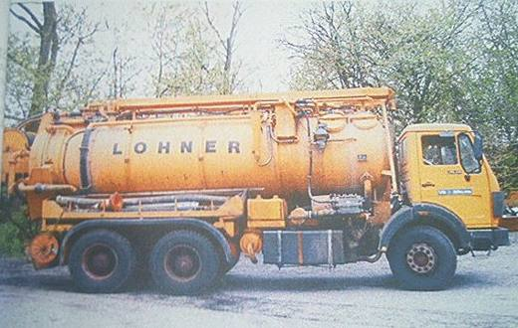 | 8705.90.90.90.18 TR060349  Yürürlükte değil · Başlangıç: 30.06.2006 · Bitiş: 31.12.2011  Eşya: Motor gücü 206 KW/ 274 beygir gücü, motor hacmi 14517 ccm, boş ağırlığı 16.700 kg olan kombine kanal temizleme kamyonu.  Gerekçe: Genel Yorum Kuralları (1) ve (6). GTC İzahnamesi 87.05 tarife pozisyonu açıklama notları.

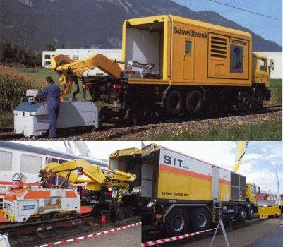 | 8705.90.90.90.18 TR060356  Yürürlükte değil · Başlangıç: 05.07.2006 · Bitiş: 31.12.2011  Eşya: Demiryollarında doğrudan hatlar üzerinde güvenli bağlantılar yapmak, merkezleme, kaynak ve çapak alma işlemlerinin tek operasyon çevrimi içinde yapılmasını sağlayan, tüm sistem parçalarının karayolunda taşınmasını ve demiryolu üzerine yerleşme işlemini sağlayan şasi, tüm sistemin demiryolu üzerinde hareketini sağlayan şasinin altına sabitlenmiş demiryolu aracı, şasi üzerinde sabitlenmiş jeneratör grubu, kaynak kafasının hareketini sağlayan, şasinin arka kısmına sabitlenmiş hidrolik kol sistemi, elektrik akımı ile ray kaynağı yapan, hidrolik kol sistemine sabitlenmiş flaş kaynak sistemi(kaynak kafası) ve şasi üzerinde sabitlenmiş hidrolik soğutma sisteminden oluşan kaynak sistemi.  Gerekçe: Genel Yorum Kuralları (1) ve (6).

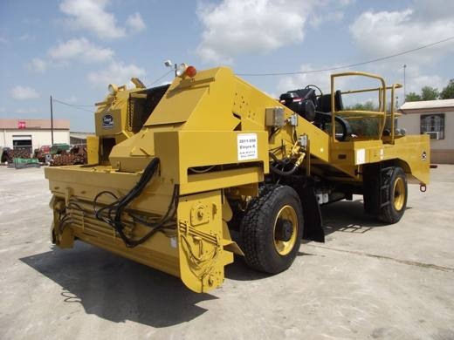 | 8705.90.90.90.18 TR330000110004  Yürürlükte değil · Başlangıç: 03.11.2011 · Bitiş: 31.12.2011  Eşya: Kendiliğinden yürüyen, değişken hoper ile donatılmış, hidrostatik sürüş ve cummıns motor. Mucur Yayıcı  Gerekçe: Gümrük Tarife Cetveli İzahnamesi 8705 TARİFE POZİSYONU İzahneme metin açıklamaları VI.

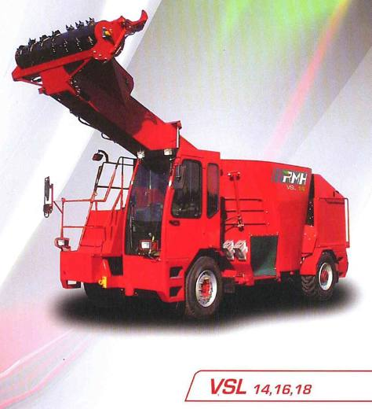 | 8705.90.90.90.18 TR340000100041  Yürürlükte değil · Başlangıç: 08.06.2010 · Bitiş: 31.12.2011  Eşya: RMH MARKA VSL14 MODEL KAMYON(ŞASELİ)TİPİ ÜZERİNDE KENDİNDEN MİKSERLİ YEM KARIŞTIRMA ARACI.HACİM 14m3, YÜKSEKLİK 2,80m.KARIŞTIRMA VAGONUNA BAĞLI, PERVASIZ BOŞALTMA KAPISI VARDIR.  Gerekçe: GENEL YORUM KURALLARI(1)VE(6)87.05 TARİFE POZİSYONU AÇIKLAMA NOTLARI, G.G.T. SERİ NO:1 AB SINIFLANDIRMA KARARLARI 2004.

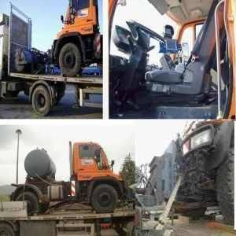 | 8705.90.90.90.18 TR410000090007  Yürürlükte değil · Başlangıç: 19.06.2009 · Bitiş: 31.12.2011  Eşya: Yol Süpürme ve Sulama Aracı Unımog U500 Tip 2004 Model Araç Havaalanı pistleri ve her türlü sert zemine sahip yolların temizlenmesinde kullanılan bir araç olup, özellikle uçak lastiklerinin pistte bıraktığı kauçuk kalıntılarının temizlenmesinde kullanılmaktadır.arkasında bulunan tanktan ssuyu önünde bulunan fırça sistemine aktararak araçtan aldığı enerji gücü ile yine fırçanın dönmesinde kullanılmak üzere ayrıca bir motora aktaran ve bu motor ve şanzıman sayesinde önündeki fırçaya aşagı yukarı ve dönme gücü saglayan bir elektrik ve hidrolik sistemleri bulunmaktadır.  Gerekçe: Tarife Yorum Kurallarının 1.ve 6.kuralları

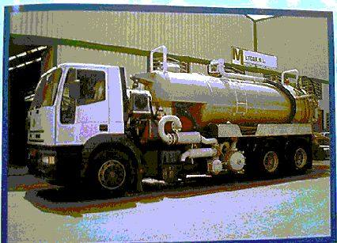 | 8705.90.90.90.19 TR030354  Yürürlükte değil · Başlangıç: ? · Bitiş: ?  Eşya: KOMBİNE KANAL AÇMA VE TEMİZLEME ARACI

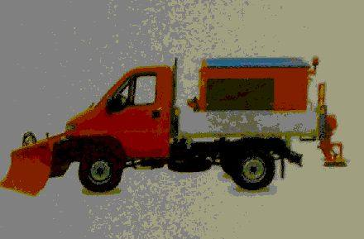 | 8705.90.90.90.19 TR030412  Yürürlükte değil · Başlangıç: ? · Bitiş: ?  Eşya: KAR KÜREME, TUZ/MICIR SERPME, YOL SULAMA VE BARİYER/SİNYAL İŞARETLERİNİ YIKAMA ARACI

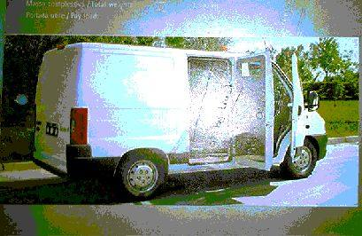 | 8705.90.90.90.19 TR030423  Yürürlükte değil · Başlangıç: ? · Bitiş: ?  Eşya: KABİNİ AK47 KALEŞNİKOF 7.62 X 39/PBO (B4+), KARGO BÖLÜMÜ TOPLU TABANCA (REVOLVER 357 MAGNUM-B3) İLE DONATILMIŞ HAFİF ZIRHLI PANELVAN TAŞIMA ARACI

Pozisyon 87.07 (1 BTB)
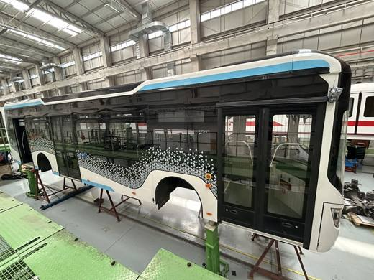 | 8707.90.90.00.00 TR060000250020  Yürürlükte · Başlangıç: 10.12.2025  Eşya: CRRC-EV/TEG6125BEV07 MODEL NUMARALI E-BUS CAR BODY TİCARİ TANIMLI, ELEKTRİKLİ OTOBÜS KAROSERİ/// (SADECE ŞOFÖR KABİNİ, KLİMA, OTURACAK VE KOL DAYAYACAK YERLER, BAĞAJ YERİ, PORT BAĞAJ ELEKTRİK TESİSAT SİSTEMLERİNDEN BİR YADA BİR KAÇINA SAHİP OLANLAR ANCAK YÜRÜME MEKANİZMASI, MOTOR, BATARYA VE AKS SİSTEMLERİ GİBİ SİSTEMLER İÇERMEYENLER)  Gerekçe: TARİFE GENEL YORUM KURALLARI 1. VE 6. MADDELERİ, GÜMRÜK TARİFE CETVELİ İZAHNAMESİ 8707 TARİFE POZİSYONU AÇIKLAMA NOTLARI İLE 13.10.2025 TARİH 114379588 SAYILI GÜMRÜKLER GENEL MÜDÜRLÜĞÜ YAZISI

Pozisyon 87.08 (123 BTB)
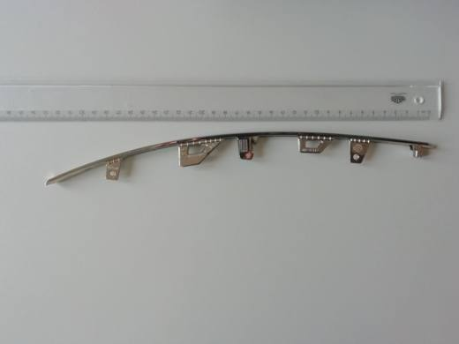 | 8708.10.90.90.00 TR160000200040  Yürürlükte değil · Başlangıç: 20.10.2020 · Bitiş: 31.12.2021  Eşya: motorlu taşıtlarda, tampon sis farı çerçevesine takılan, plastikten mamul “krom kaplı süs çıtası” ticari tanımlı, 010401LFF2923 ve 010401LFF1345 referans numaralı eşya  Gerekçe: Tarifenin Yorumu ile İlgili Genel Kurallar (1)ve (6), XVII Bölüm Notları , 87.08 tarife izahnamesi pozisyonu açıklama notları.

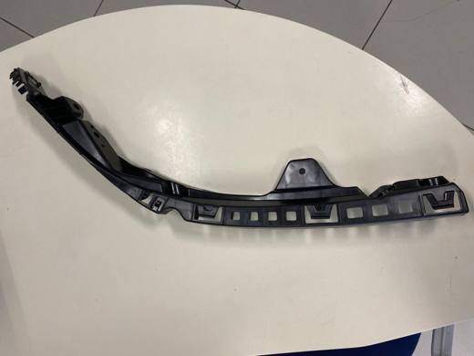 | 8708.10.90.90.00 TR350000200035  Yürürlükte değil · Başlangıç: 22.07.2020 · Bitiş: 31.12.2021  Eşya: MOTORLU KARA TAŞITLARINDA KULLANILMAK ÜZERE PLASTİKTEN MAMÜL, ARAÇ MODELLERİNE GÖRE BAĞLANTI YERLERİ VE KALIP ŞEKİLLERİ FARKLILIK GÖSTEREN, BAĞLANTI YAPILACAĞI YERE GÖRE BİREBİR OLARAK ÜRETİLMİŞ TAMPON BRAKETİ  Gerekçe: " tanpon braketi " tanımlı HD07PB7066 kodlu yaklaşık 74 cm uzunluğunda bulunan Motorlu kara taşıtlarında kullanılmak üzere plastik mamül araç modellerine göre yerleri ve kalıp şekilleri farklılık gösteren göre bağlantı yapılacağı yere göre birebir üretilmiş olan eşyanın Tarife Yorumu ile İlgili Genel Yorum Kurallarının 1 ve 6 maddesi ve Tarife Cetveli İzahnamesinin 87.08 tarife alt pozisyonuna istinaden

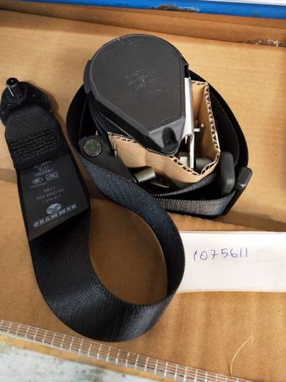 | 8708.21.10.00.00 TR160000200025  Yürürlükte değil · Başlangıç: 20.08.2020 · Bitiş: 25.11.2020  Eşya: GRAMMER MARKA, 1075611 MODEL NUMARALI SÜRÜCÜ KOLTUĞU EMNİYET KEMERİ.  Gerekçe: Tarifenin Yorumu ile İlgili Genel Kurallar (1), (2) ve (6), 87.ve 94. Fasıl Notları, 8708-9401 Pozisyon Notları, XVII. Bölüm Notları.

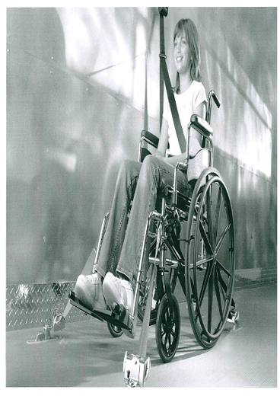 | 8708.21.90.00.00 TR340000150155  Yürürlükte değil · Başlangıç: 21.10.2015 · Bitiş: 20.10.2021  Eşya: OTOBÜS, MİNİBÜS VE PANELVAN GİBİ ARAÇLARDA TEKERLEKLİ SANDALYEYİ SABİTLEME VE ENGELLİ YOLCUYU GÜVENDE TUTMA AMACIYLA DÖRT ADET RETRAKTÖR, BİR ADET BEL EMNİYET KEMERİ VE BİR ADET OMUZ EMNİYET KEMERİNDEN OLUŞAN TEKERLEKLİ SANDALYE SABİTLEME VE YOLCU EMNİYETİ GÜVENLİK KİTİ.  Gerekçe: GENEL YORUM KURALLARI (1) VE (6) 87.08 TARİFE POZİSYONU AÇIKLAMA NOTLARI.

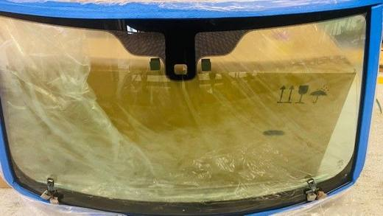 | 8708.22.90.00.00 TR340000230048  Yürürlükte · Başlangıç: 26.01.2023  Eşya: FUYAO MARKA LR044100 MODEL, MOTORLU TAŞITLAR İÇİN ÖN CAM (WİNDSHİELD) OLARAK KULLANIMA UYGUN FORMATTA VE BOYUTLARDA, ELEKTRİK BAĞLANTI KONEKTÖRLERİ BULUNAN, ISITMA TERTİBATI İLE MÜCEHHEZ, LAMİNE CAMDAN MAMUL OTOMOBİL ÖN CAMI.  Gerekçe: GÜMRÜK TARİFE CETVELİ İZAHNAMESİ GENEL YORUM KURALLARI (1) VE (6), 87. FASIL VE 87.08 TARİFE POZİSYONU AÇIKLAMA NOTLARI, UYUMU SAĞLANMIŞ (ARMONİZE) MAL TANIMI VE KODLAMA SİSTEMİ HAKKINDA ULUSLARARASI SÖZLEŞME UYARINCA UYGULANMASI GEREKEN EKLİ SINIFLANDIRMA GÖRÜŞLERİNİN YÜRÜRLÜĞE KONULMASI İLE 25/11/2020 TARİHLİ VE 3206 SAYILI CUMHURBAŞKANI KARARININ YÜRÜRLÜKTEN KALDIRILMASINA DAİR KARAR (KARAR SAYISI: 5239)

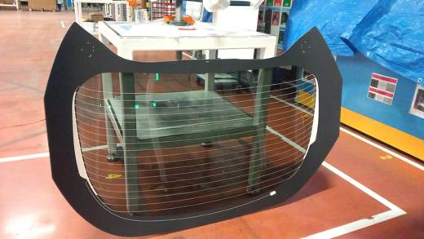 | 8708.22.90.00.00 TR340000240111  Yürürlükte · Başlangıç: 11.06.2024  Eşya: AGC MARKA 68131-F4420 MODEL, 75 CM x 132 CM BOYUTLARINDA, ANALİZ RAPORUNA GÖRE LAMİNE EDİLMİŞ EMNİYET CAMINDAN MAMUL, BOMBELİ YAPIDA, ÇERÇEVESİZ, ISITMA TERTİBATI İÇEREN, OTOMOBİL ARKA CAMI TİCARİ TANIMLI EŞYA  Gerekçe: GÜMRÜK TARİFE CETVELİ İZAHNAMESİ, GENEL YORUM KURALLARI (1) VE (6), 87. FASLIN 1 NO.LU ALT POZİSYON NOTU, 87.08 TARİFE POZİSYONU AÇIKLAMA NOTLARI, İSTANBUL LABORATUVAR MÜDÜRLÜĞÜNÜN 24.05.2024/3424BTB0940 TARİH/SAYILI ANALİZ RAPORU, UYUMU SAĞLANMIŞ (ARMONİZE) MAL TANIMI VE KODLAMA SİSTEMİ HAKKINDA ULUSLARARASI SÖZLEŞME UYARINCA UYGULANMASI GEREKEN EKLİ SINIFLANDIRMA GÖRÜŞLERİNİN YÜRÜRLÜĞE KONULMASI İLE 25/11/2020 TARİHLİ VE 3206 SAYILI CUMHURBAŞKANI KARARININ YÜRÜRLÜKTEN KALDIRILMASINA DAİR KARAR (KARAR SAYISI: 5239)

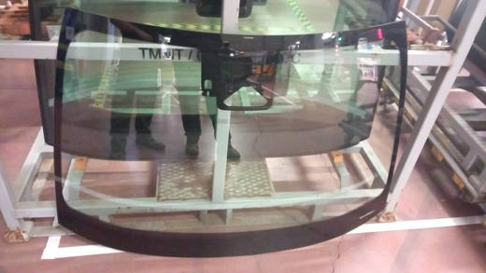 | 8708.22.90.00.00 TR340000240125  Yürürlükte · Başlangıç: 30.07.2024  Eşya: AGC MARKA 56111-F4570 MODEL, LAMİNE EDİLMİŞ EMNİYET CAMINDAN, BOMBELİ YAPIDA, MOTORLU TAŞITLARDA KULLANIMA UYGUN FORMATTA VE BOYUTLARDA KESİLMİŞ, ÇERÇEVESİZ, ÜZERİNDE İZOLE EDİLMİŞ BAĞLANTI KABLOSU VE ÜST ORTA BÖLGESİNDE Kİ KÜÇÜK PENCERENİN İÇİNDE GÜMÜŞ İLE OLUŞTURULMUŞ ISITICI REZİSTANS BULUNAN, 97 CM x 130 CM BOYUTLARINDA OTOMOBİL ÖN CAMI  Gerekçe: GÜMRÜK TARİFE CETVELİ İZAHNAMESİ, GENEL YORUM KURALLARI (1) VE (6), 87.08 TARİFE POZİSYONU AÇIKLAMA NOTLARI, İSTANBUL LABORATUVAR MÜDÜRLÜĞÜNÜN 24.05.2024/3424BTB0937 TARİH/SAYILI ANALİZ VE 14.06.2024/3424GÖR073 TARİH/SAYILI GÖRGÜ RAPORU, UYUMU SAĞLANMIŞ (ARMONİZE) MAL TANIMI VE KODLAMA SİSTEMİ HAKKINDA ULUSLARARASI SÖZLEŞME UYARINCA UYGULANMASI GEREKEN EKLİ SINIFLANDIRMA GÖRÜŞLERİNİN YÜRÜRLÜĞE KONULMASI İLE 25/11/2020 TARİHLİ VE 3206 SAYILI CUMHURBAŞKANI KARARININ YÜRÜRLÜKTEN KALDIRILMASINA DAİR KARAR (KARAR SAYISI: 5239)

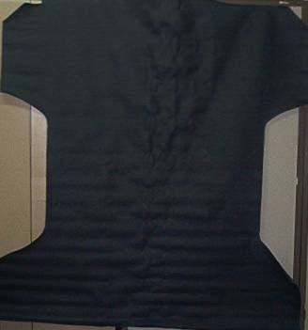 | 8708.29.10.90.19 TR020157  Yürürlükte değil · Başlangıç: 07.08.2002 · Bitiş: 06.08.2008  Eşya: Ticari araçlarda (Hyundai H100 grubu panelvan ve minibüslerde) kullanılmak üzere yerine göre kesilmiş ve hazırlanmış plastikten mamul eşya (CKD parçası).  Gerekçe: -Genel Yorum Kuralları (1) (3 c) ve (6) ve Gümrük Tarife Cetveli İzahnamesi Bölüm XVII Genel Açıklamalar III (C) maddesi ve Gümrük Tarife Cetveli İzahnamesi 87.08 tarifepozisyonu açıklama notları. -Dünya Gümrük Örgütü Database CD 87.08 tarife pozisyonuna ilişkin arama sonucu.

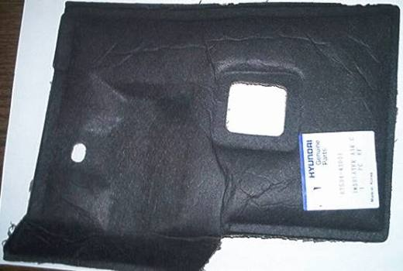 | 8708.29.10.90.19 TR020158  Yürürlükte değil · Başlangıç: 07.08.2002 · Bitiş: 06.08.2008  Eşya: Fenolik reçine emdirilmiş ve takılacağı yere göre kalıplanmış,dokunmamış mensucattan mamul ticari araç (Hyundai H-100 panelvan ve minibüs) karoseri kaplama malzemesi (CKD parçası).  Gerekçe: Genel Yorum Kuralları (1) ( 3c) ve (6) ve ve Gümrük Tarife Cetveli İzahnamesi Bölüm XVII Genel Açıklamalar III (C) maddesi ve Gümrük Tarife Cetveli İzahnamesi 87.08 tarife pozisyonu açıklama notları.

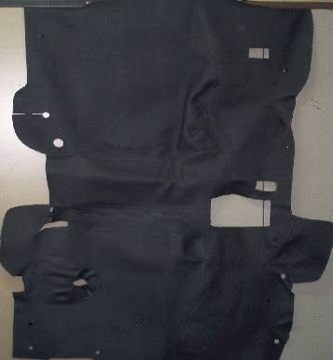 | 8708.29.10.90.19 TR020159  Yürürlükte değil · Başlangıç: 07.08.2002 · Bitiş: 06.08.2008  Eşya: Dokumaya elverişli maddenin mesnet olarak kullanıldığı ,plastikten mamul, ticari araçlarda (Hyundai H100 grubu panelvan ve minibüslerde) kullanılmak üzere yerine göre hazırlanmış eşya (CKD parçası).  Gerekçe: Genel Yorum Kuralları (1) (3 c)ve (6) Gümrük Tarife Cetveli İzahnamesi Bölüm XVII Genel Açıklamalar III (C) maddesi ve Gümrük Tarife Cetveli İzahnamesi 87.08 tarife pozisyonu açıklama notları. -Dünya Gümrük Örgütü Database CD 87.08 tarife pozisyonuna ilişkin arama sonucu.

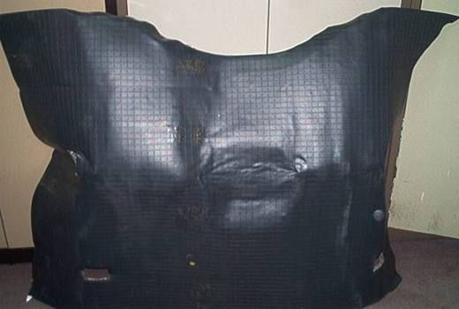 | 8708.29.10.90.19 TR020160  Yürürlükte değil · Başlangıç: 07.08.2002 · Bitiş: 06.08.2008  Eşya: Sıkıştırılmış dokumaya elverişli madde,plastik,kauçuk,gözenekli sünger,kumaş parçası vs.atıklarının mesnet olarak kullanıldığı ,plastikten mamul, ticari araçlarda (Hyundai H100 grubu panelvan ve minibüslerde) kullanılmak üzere yerine göre kesilmiş ve hazırlanmış eşya (CKD parçası).  Gerekçe: Genel Yorum Kuralları (1) (3 c)ve (6) Gümrük Tarife Cetveli İzahnamesi Bölüm XVII Genel Açıklamalar III (C) maddesi ve Gümrük Tarife Cetveli İzahnamesi 87.08 tarife pozisyonu açıklama notları.

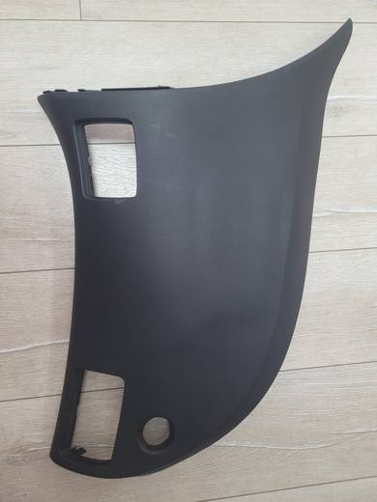 | 8708.29.90.90.00 TR350000250016  Yürürlükte · Başlangıç: 20.03.2025  Eşya: DRS233511 model Auto Driver Neıghbordoods. Otomobilin ön panelinde şoför mahalli direksiyon üstünde veya yolcu tarafı göğüslük kısmında kullanılmaktadır. Klima, kalorifer veya birçok elektrik aksamının çalışması için gerekli olan kablolama demetlerini dış etkenlerden korumak ve muhafaza etmekte olup ayrıca airbag sisteminin montajı da yapılmaktadır.  Gerekçe: Türk Gümrük Tarife Cetveli İzahnamesi’nin 8708 Tarife Pozisyonu Notları ile Tarifenin Yorumuna İlişkin Genel Kurallar 1, 6

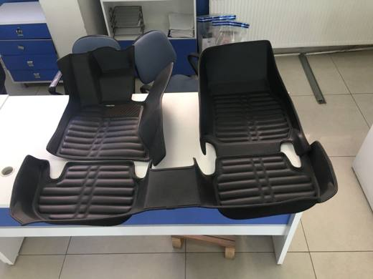 | 8708.29.90.90.11 TR160000210057  Yürürlükte değil · Başlangıç: 29.12.2021 · Bitiş: 31.12.2024  Eşya: alt kısmı polyesterden iğne işi keçe, orta kısmı polietilen tabaka ve üst kısmı PVC tabakadan oluşup, 3 (üç) tabaka birbirine laminasyon işlemi ile bir araya getirilmiş ve kenarları PVC tabaka ile dikilerek kullanılacağı araca özel hazırlanmış araç paspası  Gerekçe: Tarifenin Yorumu ile İlgili Genel Kurallar (1) ve (6), Türk Tarife Cetveli XVII Bölüm Notu, Türk Gümrük Tarife Cetveli ve 8708 Tarife Pozisyonu İzahname Notları ile Bursa Laboratuvar Müdürlüğünün 13.12.2021/1621BTB0123 sayılı Analiz Raporu.

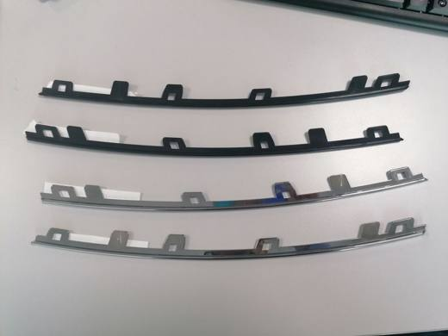 | 8708.29.90.90.11 TR160000240003  Yürürlükte değil · Başlangıç: 15.01.2024 · Bitiş: 31.12.2024  Eşya: PLASTİKTEN MAMUL OTOMOBİL ÖN PANJUR ÇITASI  Gerekçe: Türk Gümrük Tarife Cetveli ve İzahnamesi XVII Bölüm Notları ve Genel Açıklamalar, 87. Fasıl Genel Açıklamalar ve 87.08 Tarife Pozisyonu notları, Tarifenin Yorumu ile ilgili Genel Kurallar (1) ve (6)

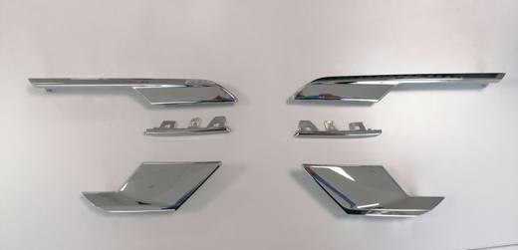 | 8708.29.90.90.11 TR160000240004  Yürürlükte değil · Başlangıç: 15.01.2024 · Bitiş: 31.12.2024  Eşya: PLASTİKTEN MAMUL OTOMOBİL ÖN PANJUR ÇITASI  Gerekçe: Türk Gümrük Tarife Cetveli ve İzahnamesi XVII Bölüm Notları ve Genel Açıklamalar, 87. Fasıl Genel Açıklamalar ve 87.08 Tarife Pozisyonu notları, Tarifenin Yorumu ile ilgili Genel Kurallar (1) ve (6)

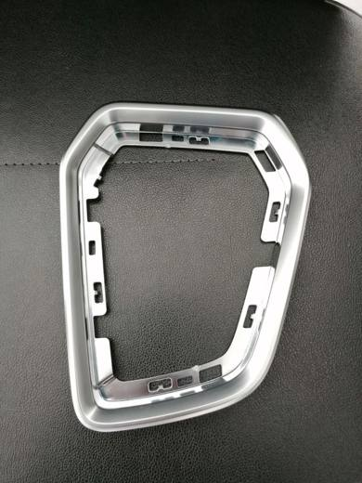 | 8708.29.90.90.11 TR160000240015  Yürürlükte değil · Başlangıç: 26.03.2024 · Bitiş: 31.12.2024  Eşya: VİTES KÖRÜK ÇERÇEVESİ( PLASTİKTEN MAMUL VE KROM KAPLI)  Gerekçe: Bu itibarla; TRB160000240009 numaralı BTB başvurusuna konu eşyanın, Tarifenin Yorumu ile İlgili Genel Kurallar (1)(3a)-(6), Gümrük Genel Tebliği (Gümrük Tarife Cetveli İzahnamesi)( Seri No:4 ), Türk Gümrük Tarife Cetveli ve İzahnamesi XVII Bölüm notları ve Genel Açıklamalar, 87. Fasıl Genel Açıklamalar ve 87.08 Tarife Pozisyonu notlarına istinaden, 8708.29.90.90.11 GTİP’inde yer alması gerektiği heyetçe tespit edilmiştir.

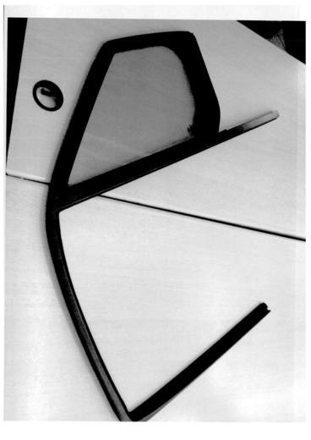 | 8708.29.90.90.11 TR340000130073  Yürürlükte değil · Başlangıç: 28.03.2013 · Bitiş: 27.03.2019  Eşya: OTOMOBİL KAROSERİNDE SES, HAVA VE SIVI YALITIMINDA SIZDIRMAZLIK AMACIYLA KULLANILACAK, CAMLI KAPI FİTİLİ.  Gerekçe: GENEL YORUM KURALLARI (1) VE (6) 87.08 TARİFE POZİSYONU AÇIKLAMA NOTLARI.

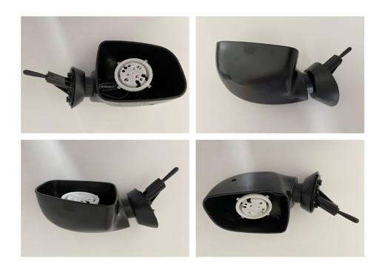 | 8708.29.90.90.11 TR340000200250  Yürürlükte değil · Başlangıç: 17.09.2020 · Bitiş: 31.12.2024  Eşya: OTOMOBİLİN DİKİZ AYNASINI TUTMAK İÇİN İMAL EDİLMİŞ PLASTİKTEN MAMUL MAHFAZA.  Gerekçe: GENEL YORUM KURALLARI (1) VE (6), 87.08 TARİFE POZİSYONU AÇIKLAMA NOTLARI.

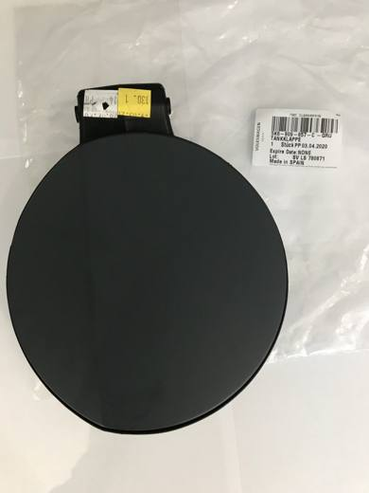 | 8708.29.90.90.11 TR340000210192  Yürürlükte değil · Başlangıç: 27.09.2021 · Bitiş: 31.12.2024  Eşya: TANKKLAPPE 5K6-809-857-C MARKA MODEL, KAUÇUKTAN MAMÜL, MOTORLU ARAÇLARIN YAKIT TANK HAZNESİNİN ARACIN KAROSERİ ÜZERİNDEKİ KAPAĞIDIR.  Gerekçe: GENEL YORUM KURALLARI (1),(6) 8708 TARİFE POZİSYONU AÇIKLAMA NOTLARI İSTANBUL LABORATUVAR MÜDÜRLÜĞÜNÜN 22.06.2021 TARİH 3421BTB0845 SAYILI ANALİZ RAPORU

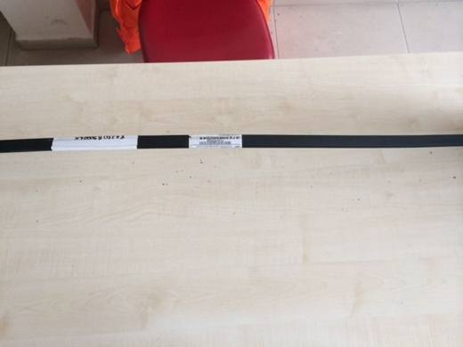 | 8708.29.90.90.11 TR410000140006  Yürürlükte değil · Başlangıç: 25.09.2014 · Bitiş: 25.11.2014  Eşya: Otomobil karoserinde Ses,hava ve sıvı yalıtımında sızdırmazlık amacıyla kullanılan eşya  Gerekçe: Tarife yorumu ile ilgili genel yorum kurallarının (1) ve (6) md.sine istinaden

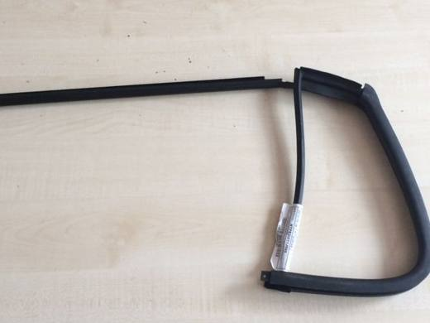 | 8708.29.90.90.11 TR410000140007  Yürürlükte değil · Başlangıç: 25.09.2014 · Bitiş: 25.11.2014  Eşya: Otomobil karoserinde ses, hava,ve sıvı yalıtımında sızdırmazlık amacıyla kullanılan eşya  Gerekçe: Tarife yorumu ile ilgili genel yorum kurallarının (1) ve (6) md.sine istinaden

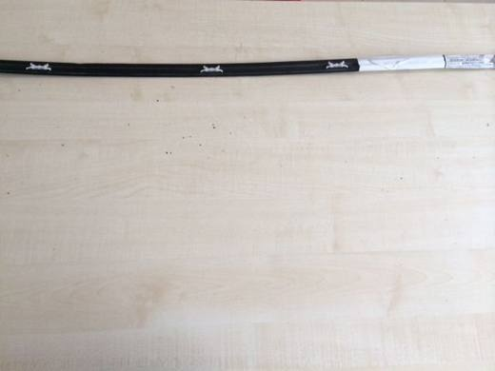 | 8708.29.90.90.11 TR410000140008  Yürürlükte değil · Başlangıç: 25.09.2014 · Bitiş: 25.11.2014  Eşya: Otomobil karoserinde ses, hava,ve sıvı yalıtımında sızdırmazlık amacıyla kullanılan eşya  Gerekçe: Tarife yorumu ile ilgili genel yorum kurallarının (1) ve (6) md.sine istinaden

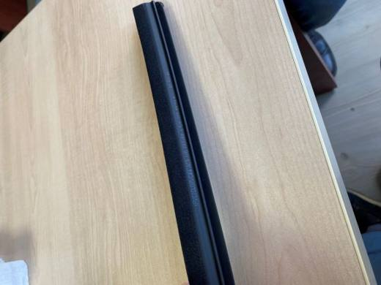 | 8708.29.90.90.11 TR410000200006  Yürürlükte değil · Başlangıç: 17.08.2020 · Bitiş: 31.12.2024  Eşya: OTOMOBİLLERDE KULLANILAN KAROSER AKSAMI eşya belli bir uzunlukta son nihai şeklini almış olarak aracın kapısına herhangi farklı işleme gerek kalmaksızın monte edilecek şekilde olduğu, eşyanın üzerinde PVC(CUP)PVC#4 AC3 şeklinde seri numarasının yazılı olduğu , üzerinde PVC ibaresinden plastikten mamul olduğu,ayrıca söz konusu eşyanın üzerinde floklama yöntemi ile tekstil ürünü ile kaplanarak kullanılabilirliğini desteklenmiş olduğu Hyundai i10 ve i20 modellerine ait olan  Gerekçe: GENEL YORUM KURALLARI 1-6-3(B) VE 87. FASIL BÖLÜM VE AZAHNAME AÇIKLAMALARI

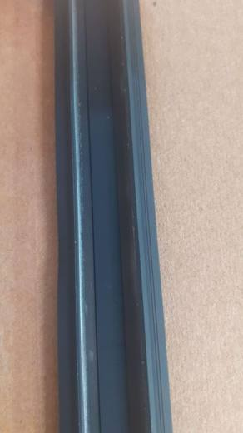 | 8708.29.90.90.11 TR410000200007  Yürürlükte değil · Başlangıç: 17.08.2020 · Bitiş: 31.12.2024  Eşya: eşya belli bir uzunlukta son nihai şeklini almış olarak araca herhangi farklı işleme gerek kalmaksızın monte edilecek şekilde olduğu, eşyanın üzerinde PVC(SUS)PVC#1 PVC-AC3 R/G S.M/KG şeklinde seri numarasının yazılı olduğu , üzerinde ayrıca söz konusu eşya profil üzerine plastik ile desteklenmiş şekilde olan ve karosere monte edilmesi için tırnakları olduğu HYUNDAİ İ10 VE İ20 MODELELRİNE AİT OLDUĞU  Gerekçe: YORUM KURALLARI 1-6- VE 3(B) 87. FASIL İZAHNAME VE BÖLÜM AÇIKLAMA NOTLARI

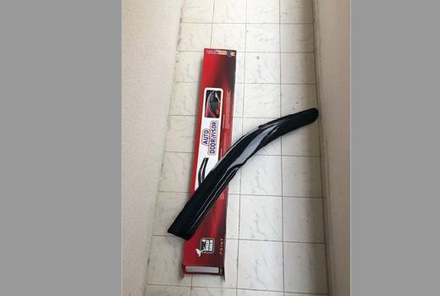 | 8708.29.90.90.19 TR060000180001  Yürürlükte değil · Başlangıç: 01.02.2018 · Bitiş: 31.01.2024  Eşya: PLASTİK RÜZGARLIK  Gerekçe: GENEL YORUM KURALLARI (1) VE (6), GÜMRÜK TARİFE CETVELİ İZAHNAMESİ 8708 POZİSYONU AÇIKLAMA NOTLARI. ANKARA LABORATUVAR MÜDÜRLÜĞÜNÜN 0618BTB0001/23.01.2018 SAYI/TARİHLİ ANALİZ RAPORU

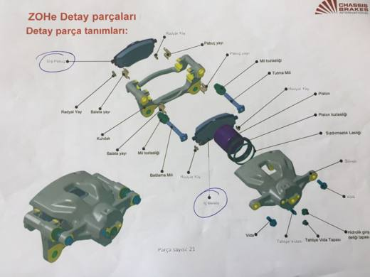 | 8708.30.91.00.00 TR160000180017  Yürürlükte değil · Başlangıç: 17.07.2018 · Bitiş: 31.12.2021  Eşya: Fren Balatası (Disc Pad). Frenlerde kullanılmak üzere pabuç isimli fren balatasıdır.  Gerekçe: Tarifenin Yorumu ile İlgili Genel Kurallar (1) ve (6) 87. Fasıl Notları XVII. Bölüm ve 8708 Pozisyon Notları ve 6813 pozisyon notları

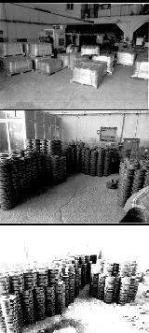 | 8708.30.91.00.11 TR060000220005  Yürürlükte · Başlangıç: 23.03.2022  Eşya: PCK-4151 PAYAZOP, PCK-1125 PAYAZOP, PCK-4294 PAYAZOP, PCK-4364 PAYAZOP, PCK-4249 PAYAZOP KOD NUMARALI, FREN DİSKİ  Gerekçe: GENEL YORUM KURALLARI (1), (2a), (6). MADDELERİ, GÜMRÜK TARİFE CETVELİ İZAHNAMESİ 8708 TARİFE POZİSYONU AÇIKLAMA NOTLARI

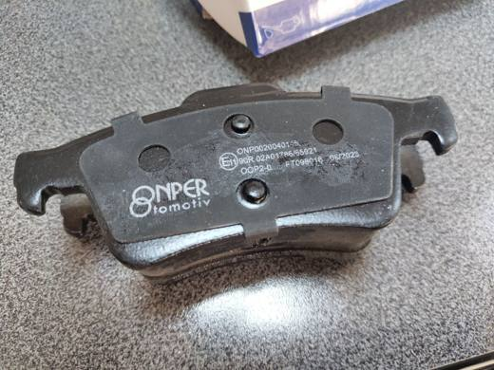 | 8708.30.91.00.19 TR330000240007  Yürürlükte · Başlangıç: 15.03.2024  Eşya: Arka Disk Fren Balatası: Taşıt disk fren sistemine takılarak kullanılan, metal tabakanın üzerine yerleştirildiği, metal döküm olmayan, asbest içermeyen sürtünme balatasıdır.  Gerekçe: a. Genel yorum kuralları (1) ve (6) maddeleri , b. Türk Gümrük Tarife Cetveli İzahnamesi 8708 tarife pozisyonu açıklama notları. c. Mersin Üniversitesi Makine Mühendisliği Bölümünün 16.02.2024 tarih 94105528 kayıt sayılı yazısı ekinde alınan 13.02.2024 tarihli Bilirkişi Raporu

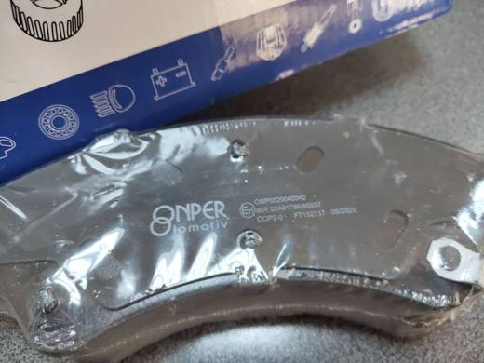 | 8708.30.91.00.19 TR330000240008  Yürürlükte · Başlangıç: 15.03.2024  Eşya: Ön Disk Fren Balatası: Taşıt disk fren sistemine takılarak kullanılan, metal tabakanın üzerine yerleştirildiği, metal döküm olmayan, asbest içermeyen sürtünme balatasıdır.  Gerekçe: a. Genel yorum kuralları (1) ve (6) maddeleri , b. Türk Gümrük Tarife Cetveli İzahnamesi 8708 tarife pozisyonu açıklama notları. c. Mersin Üniversitesi Makine Mühendisliği Bölümünün 16.02.2024 tarih 94105528 kayıt sayılı yazısı ekinde alınan 13.02.2024 tarihli Bilirkişi Raporu

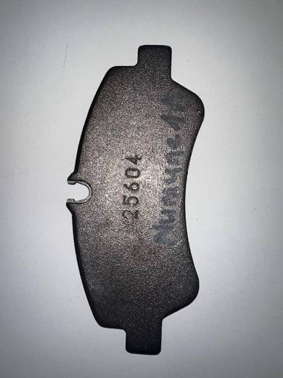 | 8708.30.91.00.19 TR350000260032  Yürürlükte · Başlangıç: 21.07.2026  Eşya: Fren Balatası Metal Destek Plakası. Yassı şekilde olan üzerinde bağlantı ve montaj için oyuğu bulunan, özel olarak tasarlanmış, metal döküm olmayan, alaşımsız çelikten mamuldür.  Gerekçe: "Türk Gümrük Tarife Cetveli İzahnamesi’nin 8708 Tarife Pozisyonu Açıklama Notları, İzmir Laboratuvar Müdürlüğünün 22.05.2026 tarihli, 3526BTB0262 sayılı Analiz Raporu, Dokuz Eylül Üniversitesi Mühendislik Fakültesi Metalurji ve Malzeme Mühendisliğinin 01.07.2026 tarihli Araştırma Raporu, Tarifenin Yorumuna İlişkin Genel Kurallar 1, 6 "

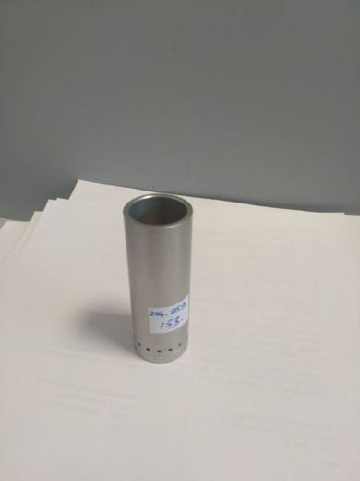 | 8708.30.99.00.00 TR160000210002  Yürürlükte değil · Başlangıç: 27.01.2021 · Bitiş: 31.12.2021  Eşya: Servo Fren 1.Devre Pistonu (Metal) ticari tanımlı eşya; Servo fren ana merkez silindirindeki pistonunu hareket ettirerek hareketi servoya ulaştıran fren mekanizmasının bir parçasıdır. Referans numarası: 0204.259.153  Gerekçe: Tarifenin Yorumu ile İlgili Genel Kurallar (1) ve (6), XVII Bölüm notları, 87.08 tarife pozisyonu izahname açıklama notları. Ayrıntılı açıklama; Eşyanın servo fren pistonu olması nedeniyle 87 fasılda olacağı öngörülmüş olup genel yorum kuralı 1’e istinaden ve eşyanın aksam, parça olması nedeniyle 87 fasıldaki eşyaların aksam parçaları ile ilgili XVII Bölüm notlarından 2 nolu fasıl notuna bakılmıştır. 2 nolu fasıl notunda yer alan eşyalardan olmadığı anlaşıldığından tarifesinin 87 fasıldaki eşyaların aksam parçalarına verilmesi gerektiği anlaşılmıştır. Servo fren parçalarının 8708.30 da yer aldığı görülmüş olup alt açılımları aşağıdaki şekildedir ; 8708.30 - Frenler ve servo - frenler ve bunların aksam ve parçaları: 8708.30.10.00.00 - - Montaj sanayiinde kullanılanlar: 8701.10 Alt pozisyonundaki motokültörlere ait olanlar; 87. 03 pozisyonunda yer alan motorlu taşıtlara ait olanlar; silindir hacmi 2500 cm3.ü geçmeyen sıkıştırma ateşlemeli içten yanmalı pistonlu motorlu (dizel veya yarı dizel) veya silindir hacmi 2800 cm3.ü geçmeyen kıvılcım ateşlemeli içten yanmalı pistonlu motorlu 87.04 pozisyonundaki motorlu taşıtlara ait olanlar; 87.05 pozisyonundaki özel amaçlı motorlu taşıtlara ait olanlar - - Diğerleri: 8708.30.91.00.00 - - - Diskli frenlere ait olanlar 8708.30.99.00.00 - - - Diğerleri İzahname notlarının bununla ilgili kısmına baktığımızda; Bu pozisyon, aşağıda belirtilen şartların her ikisine sahip olmak şartı ile 87.01 ila 87.05 pozisyonlarındaki motorlu taşıtların aksam, parça ve aksesuarlarını kapsar. (i) Yalnız ve özellikle yukarıda belirtilen araçlarla kullanılmasının uygun olduğu açıkça belli olmalıdır. ve (ii) XVII. Bölümün Açıklayıcı Not hükümlerine göre hariç tutulmamalıdır. (ilgili Genel Açıklama Notuna bakınız) Bu pozisyondaki aksam, parça ve aksesuarlar şunlardır: (H) Frenler (ayaklı, segmanlı, diskli vb.) ve aksam parçaları,(fren saçları, kasnakları, silindirler monte edilmiş balatalar, hidrolik frenler için yağ hazneleri vb.) servo frenler ve bunların aksamı Söz konusu numune ve ayrıntılı teknik bilginin incelenmesi ile eşyanın 87.01 ila 87.05 pozisyonundaki motorlu taşıtların parçası olduğu, montaj sanayide kullanılacağı beyan edilmediği ve diskli frenlere ait parçalardan olmadığı için GTİP’nin 8708.30.99.00.00 olduğu tespit edilmiştir.

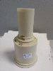 | 8708.30.99.00.00 TR160000210003  Yürürlükte değil · Başlangıç: 27.01.2021 · Bitiş: 31.12.2021  Eşya: Plastik fren pistonu ticari tanımlı eşya; fren merkez silindirinde, sürücünün fren pedalına bağlı servo itme çubuğunun önünde, fren servosunun (hidrovak) hemen arka kısmında, girişinde bulunur. İtme çubuğu ile servo arasında bağlantı görevini sağlar. Sert Plastik dayanıklı yerine göre özel olarak üretilmiş üründür. Referans numarası: 0204.3a2.718  Gerekçe: Tarifenin Yorumu ile İlgili Genel Kurallar (1) ve (6), XVII Bölüm notları, 87.08 tarife pozisyonu izahname açıklama notları Ayrıntılı açıklama; Eşyanın plastik fren pistonu olması nedeniyle 87 fasılda olacağı öngörülmüş olup genel yorum kuralı 1’e istinaden ve eşyanın aksam, parça olması nedeniyle 87 fasıldaki eşyaların aksam parçaları ile ilgili XVII Bölüm notlarından 2 nolu fasıl notuna bakılmıştır. 2 nolu fasıl notunda yer alan eşyalardan olmadığı anlaşıldığından tarifesinin 87 fasıldaki eşyaların aksam parçalarına verilmesi gerektiği anlaşılmıştır. Servo fren parçalarının 8708.30 da yer aldığı görülmüş olup alt açılımları aşağıdaki şekildedir ; 8708.30 - Frenler ve servo - frenler ve bunların aksam ve parçaları: 8708.30.10.00.00 - - Montaj sanayiinde kullanılanlar: 8701.10 Alt pozisyonundaki motokültörlere ait olanlar; 87. 03 pozisyonunda yer alan motorlu taşıtlara ait olanlar; silindir hacmi 2500 cm3.ü geçmeyen sıkıştırma ateşlemeli içten yanmalı pistonlu motorlu (dizel veya yarı dizel) veya silindir hacmi 2800 cm3.ü geçmeyen kıvılcım ateşlemeli içten yanmalı pistonlu motorlu 87.04 pozisyonundaki motorlu taşıtlara ait olanlar; 87.05 pozisyonundaki özel amaçlı motorlu taşıtlara ait olanlar - - Diğerleri: 8708.30.91.00.00 - - - Diskli frenlere ait olanlar 8708.30.99.00.00 - - - Diğerleri İzahname notlarının bununla ilgili kısmına baktığımızda; Bu pozisyon, aşağıda belirtilen şartların her ikisine sahip olmak şartı ile 87.01 ila 87.05 pozisyonlarındaki motorlu taşıtların aksam, parça ve aksesuarlarını kapsar. (i) Yalnız ve özellikle yukarıda belirtilen araçlarla kullanılmasının uygun olduğu açıkça belli olmalıdır. ve (ii) XVII. Bölümün Açıklayıcı Not hükümlerine göre hariç tutulmamalıdır. (ilgili Genel Açıklama Notuna bakınız) Bu pozisyondaki aksam, parça ve aksesuarlar şunlardır: (H) Frenler (ayaklı, segmanlı, diskli vb.) ve aksam parçaları,(fren saçları, kasnakları, silindirler monte edilmiş balatalar, hidrolik frenler için yağ hazneleri vb.) servo frenler ve bunların aksamı Söz konusu numune ve ayrıntılı teknik bilginin incelenmesi ile eşyanın 87.01 ila 87.05 pozisyonundaki motorlu taşıtların parçası olduğu, montaj sanayide kullanılacağı beyan edilmediği ve diskli frenlere ait parçalardan olmadığı için GTİP’nin 8708.30.99.00.00 olduğu tespit edilmiştir.

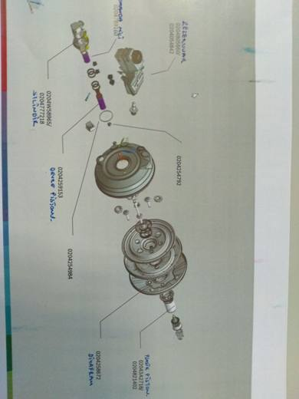 | 8708.30.99.00.00 TR160000210004  Yürürlükte değil · Başlangıç: 27.01.2021 · Bitiş: 31.12.2021  Eşya: Plastik hidrolik deposu (rezervuar) ticari tanımlı eşya olduğu, fren merkez silindirinin üst kısmına fren poliproplenden mamul hidrolik yağı depo kutusu yerleştirilmiştir. Fren merkez silindiri ihtiyaç duyduğu fren hidroliğini buradan alır. Fren hattından geri gelen hidrolik sıvısının tekrar bu depoya geri döner.  Gerekçe: Tarifenin Yorumu ile İlgili Genel Kurallar (1) ve (6), XVII Bölüm notları, 87.08 tarife pozisyonu izahname açıklama notları. Ayrıntılı açıklama; Eşyanın plastik hidrolik deposu olması nedeniyle 87 fasılda olacağı öngörülmüş olup genel yorum kuralı 1’e istinaden ve eşyanın aksam, parça olması nedeniyle 87 fasıldaki eşyaların aksam parçaları ile ilgili XVII Bölüm notlarından 2 nolu fasıl notuna bakılmıştır. 2 nolu fasıl notunda yer alan eşyalardan olmadığı anlaşıldığından tarifesinin 87 fasıldaki eşyaların aksam parçalarına verilmesi gerektiği anlaşılmıştır. Servo fren parçalarının 8708.30 da yer aldığı görülmüş olup alt açılımları aşağıdaki şekildedir ; 8708.30 - Frenler ve servo - frenler ve bunların aksam ve parçaları: 8708.30.10.00.00 - - Montaj sanayiinde kullanılanlar: 8701.10 Alt pozisyonundaki motokültörlere ait olanlar; 87. 03 pozisyonunda yer alan motorlu taşıtlara ait olanlar; silindir hacmi 2500 cm3.ü geçmeyen sıkıştırma ateşlemeli içten yanmalı pistonlu motorlu (dizel veya yarı dizel) veya silindir hacmi 2800 cm3.ü geçmeyen kıvılcım ateşlemeli içten yanmalı pistonlu motorlu 87.04 pozisyonundaki motorlu taşıtlara ait olanlar; 87.05 pozisyonundaki özel amaçlı motorlu taşıtlara ait olanlar - - Diğerleri: 8708.30.91.00.00 - - - Diskli frenlere ait olanlar 8708.30.99.00.00 - - - Diğerleri İzahname notlarının bununla ilgili kısmına baktığımızda; Bu pozisyon, aşağıda belirtilen şartların her ikisine sahip olmak şartı ile 87.01 ila 87.05 pozisyonlarındaki motorlu taşıtların aksam, parça ve aksesuarlarını kapsar. (i) Yalnız ve özellikle yukarıda belirtilen araçlarla kullanılmasının uygun olduğu açıkça belli olmalıdır. ve (ii) XVII. Bölümün Açıklayıcı Not hükümlerine göre hariç tutulmamalıdır. (ilgili Genel Açıklama Notuna bakınız) Bu pozisyondaki aksam, parça ve aksesuarlar şunlardır: (H) Frenler (ayaklı, segmanlı, diskli vb.) ve aksam parçaları,(fren saçları, kasnakları, silindirler monte edilmiş balatalar, hidrolik frenler için yağ hazneleri vb.) servo frenler ve bunların aksamı Söz konusu numune ve ayrıntılı teknik bilginin incelenmesi ile eşyanın 87.01 ila 87.05 pozisyonundaki motorlu taşıtların parçası olduğu, montaj sanayide kullanılacağı beyan edilmediği ve diskli frenlere ait parçalardan olmadığı için GTİP’nin 8708.30.99.00.00 olduğu tespit edilmiştir.

8708.30.99.00.00 TR160000210005
Yürürlükte değil · Başlangıç: 27.01.2021 · Bitiş: 31.12.2021
Eşya: Fren silindiri (metal) ticari tanımlı eşya, sürücünün fren pedalına uyguladığı kuvveti hidrolik basınca dönüştürerek tekerlek fren mekanizmalarına gönderen parçadır. Fren merkezinde eşyanın bulunduğu yerin fren servosunun (hidrovak) hemen önünde ve fren hidrolik yağı depo kutusu altında yerleştirilmiştir
Gerekçe: Tarifenin Yorumu ile İlgili Genel Kurallar (1)ve(6), XVII Bölüm notları, 87.08 tarife pozisyonu izahname açıklama notları. Ayrıntılı açıklama; Eşyanın fren silindiri olması nedeniyle 87 fasılda olacağı öngörülmüş olup genel yorum kuralı 1’e istinaden ve eşyanın aksam, parça olması nedeniyle 87 fasıldaki eşyaların aksam parçaları ile ilgili XVII Bölüm notlarından 2 nolu fasıl notuna bakılmıştır. 2 nolu fasıl notunda yer alan eşyalardan olmadığı anlaşıldığından tarifesinin 87 fasıldaki eşyaların aksam parçalarına verilmesi gerektiği anlaşılmıştır. Servo fren parçalarının 8708.30 da yer aldığı görülmüş olup, alt açılımları aşağıdaki şekildedir ; 8708.30 - Frenler ve servo - frenler ve bunların aksam ve parçaları: 8708.30.10.00.00 - - Montaj sanayiinde kullanılanlar: 8701.10 Alt pozisyonundaki motokültörlere ait olanlar; 87. 03 pozisyonunda yer alan motorlu taşıtlara ait olanlar; silindir hacmi 2500 cm3.ü geçmeyen sıkıştırma ateşlemeli içten yanmalı pistonlu motorlu (dizel veya yarı dizel) veya silindir hacmi 2800 cm3.ü geçmeyen kıvılcım ateşlemeli içten yanmalı pistonlu motorlu 87.04 pozisyonundaki motorlu taşıtlara ait olanlar; 87.05 pozisyonundaki özel amaçlı motorlu taşıtlara ait olanlar - - Diğerleri: 8708.30.91.00.00 - - - Diskli frenlere ait olanlar 8708.30.99.00.00 - - - Diğerleri İzahname notlarının bununla ilgili kısmına baktığımızda; Bu pozisyon, aşağıda belirtilen şartların her ikisine sahip olmak şartı ile 87.01 ila 87.05 pozisyonlarındaki motorlu taşıtların aksam, parça ve aksesuarlarını kapsar. (i) Yalnız ve özellikle yukarıda belirtilen araçlarla kullanılmasının uygun olduğu açıkça belli olmalıdır. ve (ii) XVII. Bölümün Açıklayıcı Not hükümlerine göre hariç tutulmamalıdır. (ilgili Genel Açıklama Notuna bakınız) Bu pozisyondaki aksam, parça ve aksesuarlar şunlardır: (H) Frenler (ayaklı, segmanlı, diskli vb.) ve aksam parçaları,(fren saçları, kasnakları, silindirler monte edilmiş balatalar, hidrolik frenler için yağ hazneleri vb.) servo frenler ve bunların aksamı Söz konusu numune ve ayrıntılı teknik bilginin incelenmesi ile eşyanın 87.01 ila 87.05 pozisyonundaki motorlu taşıtların parçası olduğu, montaj sanayide kullanılacağı beyan edilmediği ve diskli frenlere ait parçalardan olmadığı için GTİP’nin 8708.30.99.00.00 olduğu tespit edilmiştir.

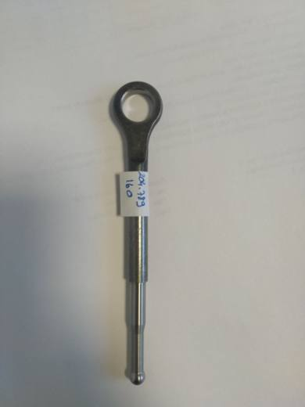 | 8708.30.99.00.00 TR160000210006  Yürürlükte değil · Başlangıç: 28.01.2021 · Bitiş: 31.12.2021  Eşya: Fren kumanda mili (Metal) ticari tanımlı eşya; Servo fren diyaframındaki itme çubuğunun çıkış ucu, fren ana merkez silindirindeki pistonunu hareket ettirerek hareketi servoya ulaştıran fren mekanizmasının metal kumanda mili çubuğudur. Referans numarası: 0204.789.160  Gerekçe: Tarifenin Yorumu ile İlgili Genel Kurallar (1) ve (6), XVII Bölüm notları, 87.08 tarife pozisyonu izahname açıklama notları. Ayrıntılı açıklama; Eşyanın fren kumanda mili olması nedeniyle 87 fasılda olacağı öngörülmüş olup genel yorum kuralı 1’e istinaden ve eşyanın aksam, parça olması nedeniyle 87 fasıldaki eşyaların aksam parçaları ile ilgili XVII Bölüm notlarından 2 nolu fasıl notuna bakılmış olup, 2 nolu fasıl notunda yer alan eşyalardan olmadığı anlaşıldığından tarifesinin 87 fasıldaki eşyaların aksam parçalarına verilmesi gerektiği anlaşılmıştır. Servo fren parçalarının 8708.30 da yer aldığı görülmüş olup alt açılımları aşağıdaki şekildedir; 8708.30 - Frenler ve servo - frenler ve bunların aksam ve parçaları: 8708.30.10.00.00 - - Montaj sanayiinde kullanılanlar: 8701.10 Alt pozisyonundaki motokültörlere ait olanlar; 87. 03 pozisyonunda yer alan motorlu taşıtlara ait olanlar; silindir hacmi 2500 cm3.ü geçmeyen sıkıştırma ateşlemeli içten yanmalı pistonlu motorlu (dizel veya yarı dizel) veya silindir hacmi 2800 cm3.ü geçmeyen kıvılcım ateşlemeli içten yanmalı pistonlu motorlu 87.04 pozisyonundaki motorlu taşıtlara ait olanlar; 87.05 pozisyonundaki özel amaçlı motorlu taşıtlara ait olanlar - - Diğerleri: 8708.30.91.00.00 - - - Diskli frenlere ait olanlar 8708.30.99.00.00 - - - Diğerleri İzahname notlarının bununla ilgili kısmına baktığımızda; Bu pozisyon, aşağıda belirtilen şartların her ikisine sahip olmak şartı ile 87.01 ila 87.05 pozisyonlarındaki motorlu taşıtların aksam, parça ve aksesuarlarını kapsar. (i) Yalnız ve özellikle yukarıda belirtilen araçlarla kullanılmasının uygun olduğu açıkça belli olmalıdır. ve (ii) XVII. Bölümün Açıklayıcı Not hükümlerine göre hariç tutulmamalıdır. (ilgili Genel Açıklama Notuna bakınız) Bu pozisyondaki aksam, parça ve aksesuarlar şunlardır: (H) Frenler (ayaklı, segmanlı, diskli vb.) ve aksam parçaları,(fren saçları, kasnakları, silindirler monte edilmiş balatalar, hidrolik frenler için yağ hazneleri vb.) servo frenler ve bunların aksamı Söz konusu numune ve ayrıntılı teknik bilginin incelenmesi ile eşyanın 87.01 ila 87.05 pozisyonundaki motorlu taşıtların parçası olduğu, montaj sanayide kullanılacağı beyan edilmediği ve diskli frenlere ait parçalardan olmadığı için GTİP’nin 8708.30.99.00.00 olduğu tespit edilmiştir.

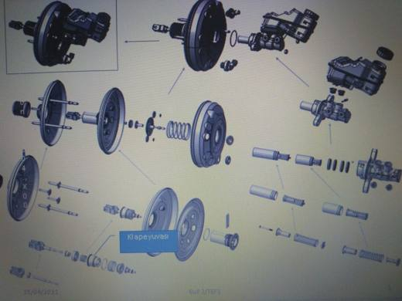 | 8708.30.99.00.00 TR160000210053  Yürürlükte değil · Başlangıç: 28.09.2021 · Bitiş: 31.12.2021  Eşya: Otomobil Fren Sisteminin Bir Parçası olan Klape Koruyucu eşya; Servo fren sistemi içerisinde hava geçiş kanalına yataklık yaparak, hava valfinin doğru çalışmasını desteklemektedir. Servo fren sisteminde kullanılan mekanizma içerisinde valf ve yayların dik tutulmasını sağlamaktadır.  Gerekçe: Tarifenin Yorumu ile İlgili Genel Kurallar (1) ve (6), 87. Fasıl Notu (Genel Açıklamalar), 87.08 Tarife Pozisyon Notları. Bursa Laboratuvar Müdürlüğünün 25.08.2021 tarihli 1621BTB0099 sayılı Analiz Raporu.

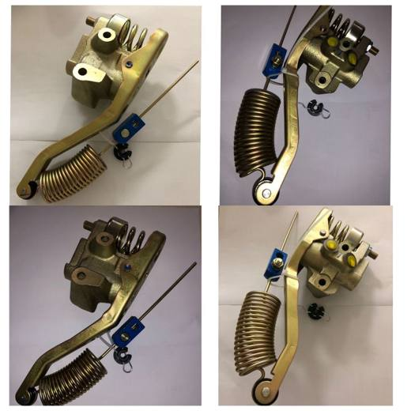 | 8708.30.99.00.00 TR340000210139  Yürürlükte değil · Başlangıç: 21.05.2021 · Bitiş: 31.12.2021  Eşya: FREN LİMİTÖRÜ TİCARİ İSİMLİ CN7C152L358BA MODEL NUMARALI EŞYA. ELEKTRONİK FREN SİSTEMİNE SAHİP OLMAYAN ARAÇLARDA KULLANILAN, FREN PEDALINA BASILDIĞINDA KADEMELİ VE DENGELİ BİR ŞEKİLDE ARACI DURDURMAYI SAĞLAYAN EŞYA.  Gerekçe: GENEL YORUM KURALLARI (1) VE (6), 8708 TARİFE POZİSYONU AÇIKLAMA NOTLARI. 87. FASIL GENEL AÇIKLAMALARI, XVII. BÖLÜM NOTLARI.

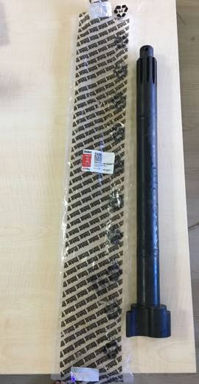 | 8708.30.99.00.00 TR410000190006  Yürürlükte değil · Başlangıç: 07.08.2019 · Bitiş: 31.12.2021  Eşya: FREN BAĞLANTI MİLİ: FREN PABUÇLARININ BAĞLANTISINDA KULLANILAN PARÇADIR  Gerekçe: genel genel yorum kuralları (1) ve (6), 17. Bölüm notları(aksam parçalar) ve 87. Fasıl notları 8708 Tarife Pozisyonu açıklama notlarına istinaden

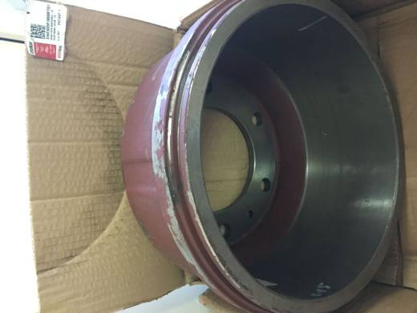 | 8708.30.99.00.00 TR410000190008  Yürürlükte değil · Başlangıç: 07.08.2019 · Bitiş: 31.12.2021  Eşya: ARKA FREN KAMPANASI:İÇTEN DIŞA SIKIŞTIRMA YÖNTEMİNİ KULLANMAK SURETİYLE ARKA LASTİKLERİN DÖNÜŞ HIZINI YAVAŞLATARAK ARACIN DURMASINA VE SAVRULMASINA ENGELLEMEYE YARAYAN BİR FREN SİSTEMİ PARÇASIDIR.YENİ OTOMOBİLLERDE BUNUN YERİNE DİSKLİ FREN KULLANILMAKTADIR.DÖKÜM DEMİRDEN MAMULDÜR.  Gerekçe: eşya genel genel yorum kuralları (1) ve (6), XVII. Bölüm Notları, 87. Fasıl notları ve 87.08 Tarife Pozisyonu açıklama notlarına istinaden

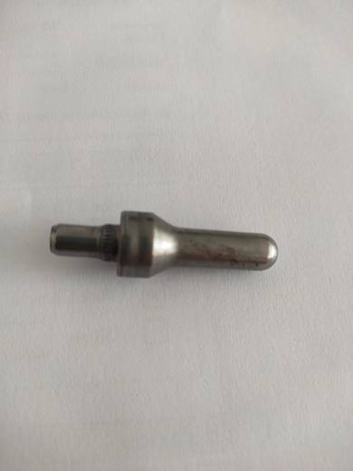 | 8708.30.99.00.11 TR160000230044  Yürürlükte · Başlangıç: 16.10.2023  Eşya: itici mil  Gerekçe: Türk Gümrük Tarife Cetveli 87. Fasıl Bölüm Notları ve İzahnamesi, 87.08 Tarife Pozisyon Notları,

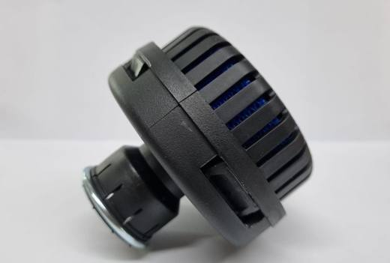 | 8708.30.99.00.19 TR160000220026  Yürürlükte · Başlangıç: 13.10.2022  Eşya: 10.1045 kodlu, “Silencer” ticari isimli eşya havalı fren sistemleri için hava işlem ünitesine montaj edilerek fren sırasında oluşan sesi azaltmaya yarayan bir susturucudur. Muhtelif ebatlarda yer alan ürünler, hava tahliye valflerinde tahliye havasının sesini azaltmak, rahat tahliye yapmasını sağlamak ve basınçlı havanın atmosfere atılması sırasında ortaya çıkan sesin desibelini düşürmek amacı ile kullanılmaktadır.  Gerekçe: Tarifenin Yorumu ile İlgili Genel Kurallar (1) ve (6), Türk Gümrük Tarife Cetveli ve İzahnamesi 8708 Tarife Pozisyonu Açıklama Notları

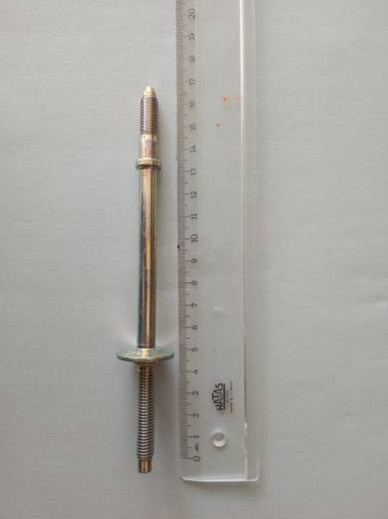 | 8708.30.99.00.19 TR160000230030  Yürürlükte · Başlangıç: 16.08.2023  Eşya: 204225869 REFERANS KODLU, Yalnız ve özellikle 87.01 ila 87.05 tarife pozisyonunda belirtilen motorlu taşıtlarda kullanılan, Fren ana merkezi, ana silindir bir ucu araç bağlantısı, diğer ucu TMC8 ana silindir bağlantısı olan uzun booster vidasıdır.  Gerekçe: Tarifenin Yorumu ile İlgili Genel Kurallar (1), ve,(3a),(6)Türk Gümrük Tarife Cetveli ve İzahnamesi 87. Fasıl Bölüm Genel Açıklama Notları ve 87.08 tarife pozisyonu notlarına istinaden

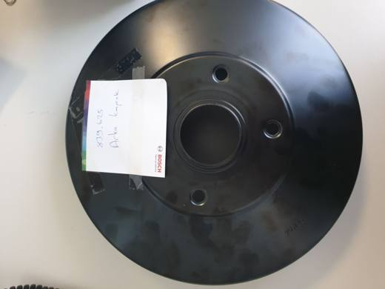 | 8708.30.99.00.19 TR160000230035  Yürürlükte · Başlangıç: 22.08.2023  Eşya: 204.839.625 REFERANS KODLU ARKA KAPAK  Gerekçe: Tarifenin Yorumu ile İlgili Genel Kurallar (1), ve,(3a),(6)Türk Gümrük Tarife Cetveli ve İzahnamesi 87. Fasıl Bölüm Genel Açıklama Notları ve 87.08 tarife pozisyonu notlarına istinaden

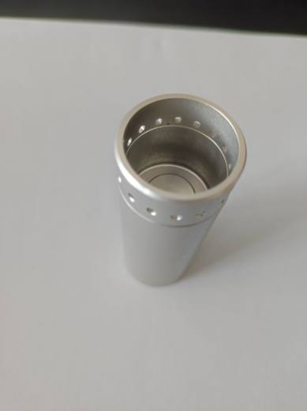 | 8708.30.99.00.19 TR160000230036  Yürürlükte · Başlangıç: 22.08.2023  Eşya: araç freninde piston çelik bağlantı parçasıdır.  Gerekçe: Tarifenin Yorumu ile İlgili Genel Kurallar (1), ve,(3a),(6)Türk Gümrük Tarife Cetveli ve İzahnamesi 87. Fasıl Bölüm Genel Açıklama Notları ve 87.08 tarife pozisyonu notlarına istinaden;

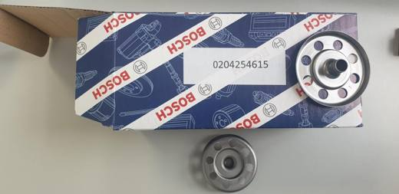 | 8708.30.99.00.19 TR160000230038  Yürürlükte · Başlangıç: 29.08.2023  Eşya: booster içerisinde çıkış kuvvetini ileten itici mil komplesinin merkezlenmesini ve konumlanmasını sağlayan parçadır.  Gerekçe: Tarifenin Yorumu ile İlgili Genel Kurallar (1) ve (3a), (6), Türk Gümrük Tarife Cetveli 87. Fasıl Bölüm Notları ve İzahnamesi, 87.08 Tarife Pozisyon Notları

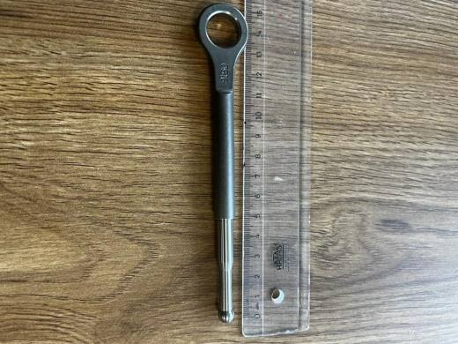 | 8708.30.99.00.19 TR160000230056  Yürürlükte · Başlangıç: 08.11.2023  Eşya: Fren ana merkezi, fren servosu ve fren pedalı bir bütün halinde birlikte çalışmaktadır. Fren pedalının itme hareketi ise bir itme çubuğuyla (valf kontrol çubuğu) fren servosunun tam orta noktasından fren servosunun iç bölümüne doğru girerek içeride bulunan diyaframa bağlı olan diğer itme çubuğunu iter. Diyaframdaki itme çubuğunun çıkış ucu, fren ana merkez silindirindeki pistonunu hareket ettirerek hareketi servoya ulaştıran fren mekanizmasının metal kumanda mili çubuğudur.  Gerekçe: Tarifenin Yorumu ile İlgili Genel Kurallar (1), (3-a) ve (6), Bölüm XVII Notları, Türk Gümrük Tarife Cetveli ve İzahnamesi 87.08 notları, 26.10.2023 tarihli 90342986 barkod sayı ile Bölge Müdürlüğümüz kayıtlarına giren Bursa Uludağ Üniversitesi Mühendislik Fakültesi Dekanlığının yazıları eki Otomotiv Mühendisliği Bölümü tarafından hazırlanan Teknik Rapor.

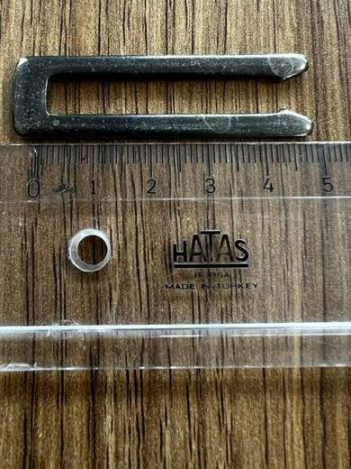 | 8708.30.99.00.19 TR160000230057  Yürürlükte · Başlangıç: 08.11.2023  Eşya: 204254606 REFERANS Fren pedalının itme hareketi ise bir itme çubuğuyla (valf kontrol çubuğu) fren servosunun tam orta noktasından fren servosu nun iç bölümüne doğru giren fren valf gövdesinin konumunu sabitler.  Gerekçe: Tarifenin Yorumu ile İlgili Genel Kurallar (1), (3-a) ve (6), Bölüm XVII Notları, Türk Gümrük Tarife Cetveli ve İzahnamesi 87.08 notları, 26.10.2023 tarihli 90342986 barkod sayı ile Bölge Müdürlüğümüz kayıtlarına giren Bursa Uludağ Üniversitesi Mühendislik Fakültesi Dekanlığının yazıları eki Otomotiv Mühendisliği Bölümü tarafından hazırlanan Teknik Rapor.

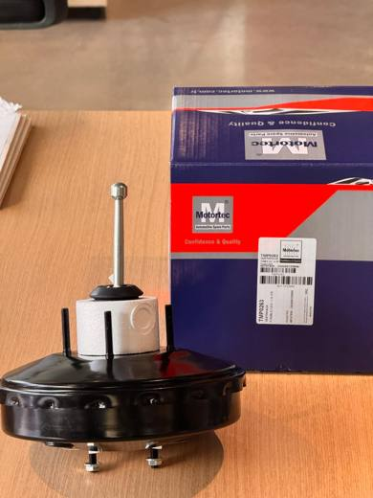 | 8708.30.99.00.19 TR340000260084  Yürürlükte · Başlangıç: 22.05.2026  Eşya: MOTORTECH MARKA, TMP0263 MODEL, METAL BİR DIŞ GÖVDE, İÇ KISIMDA BİR DİYAFRAM, GERİ GETİRME YAYI, HAVA VALFİ MEKANİZMASI, PEDAL TARAFINDA GİRİŞ MİLİ, ANA MERKEZ SİLİNDİRİNE İLETİM YAPAN ÇIKIŞ MİLİ (İTİCİ ÇUBUK), SIZDIRMAZLIK ELEMANLARI VE MONTAJ İÇİN KULLANILAN VİDA VE SAPLAMALARDAN OLUŞAN, DOĞRUDAN DİSKLİ FRENLERE ÖZEL OLARAK TASARLANMAMIŞ , HAFİF TİCARİ ARAÇLARIN TÜM HİDROLİK FREN SİSTEMLERİYLE KULLANILMAK ÜZERE TASARLANMIŞ, SÜRÜCÜNÜN FREN PEDALINA UYGULADIĞI FİZİKSEL KUVVETİ VAKUM DESTEĞİ İLE ARTTIRARAK ARACIN DAHA AZ PEDAL KUVVETİ UYGULARAK DURDURULMASINI SAĞLAYAN SERVO FREN TİCARİ TANIMLI EŞYA  Gerekçe: Genel Yorum Kurallarının 1, 3(a) ve 6’ncı maddeleri, Gümrük Tarife Cetveli İzahnamesinin 87.08 Tarife Pozisyonu Açıklama Notları, İstanbul Üniversitesi Cerrahpaşa Mühendislik Fakültesi Makine Mühendisliği Bölümünce tanzim edilmiş 23.03.2026 tarih ve 120250072 sayı ile Bölge Müdürlüğümüz kayıtlarına giren 18.03.2026 tarih ve 1592602 sayılı Teknik Raporu ve 04.05.2026 tarih ve 121769659 sayı ile Bölge Müdürlüğümüz kayıtlarıan sunulan 27.03.2026 tarih 1599693 sayılı Ek Rapor

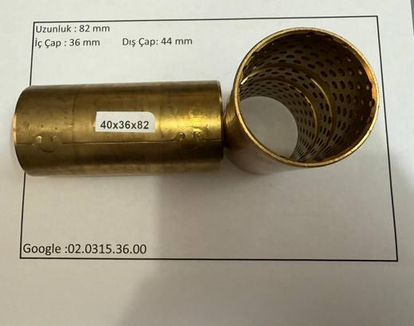 | 8708.30.99.00.19 TR350000250042  Yürürlükte · Başlangıç: 02.07.2025  Eşya: 40x36x82 boyutlarında kaliper perno burcu. Sadece ağır ticari taşıtların hava kontrollü diskli fren sistemleri içerisinde, frenlemede ileri-geri doğrusal hareket yapan pernonun düzgün çalışmasını sağlayan yataklama parçasıdır.  Gerekçe: Türk Gümrük Tarife Cetveli İzahnamesi’nin 8708 Tarife Pozisyonu Notları, Tarifenin Yorumuna İlişkin Genel Kurallar 1, 6

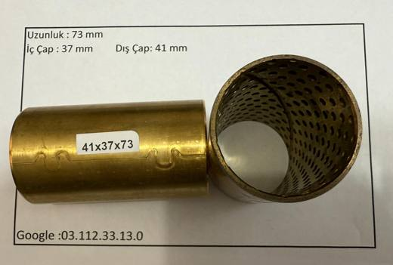 | 8708.30.99.00.19 TR350000250043  Yürürlükte · Başlangıç: 02.07.2025  Eşya: 41x37x73 boyutlarında kaliper perno burcu. Sadece ağır ticari taşıtların hava kontrollü diskli fren sistemleri içerisinde, frenlemede ileri-geri doğrusal hareket yapan pernonun düzgün çalışmasını sağlayan yataklama parçasıdır.  Gerekçe: Türk Gümrük Tarife Cetveli İzahnamesi’nin 8708 Tarife Pozisyonu Notları, Tarifenin Yorumuna İlişkin Genel Kurallar 1, 6

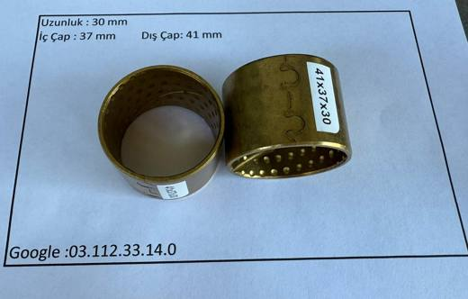 | 8708.30.99.00.19 TR350000250044  Yürürlükte · Başlangıç: 02.07.2025  Eşya: 41x37x30 boyutlarında kaliper perno burcu. Sadece ağır ticari taşıtların hava kontrollü diskli fren sistemleri içerisinde, frenlemede ileri-geri doğrusal hareket yapan pernonun düzgün çalışmasını sağlayan yataklama parçasıdır.  Gerekçe: Türk Gümrük Tarife Cetveli İzahnamesi’nin 8708 Tarife Pozisyonu Notları, Tarifenin Yorumuna İlişkin Genel Kurallar 1, 6

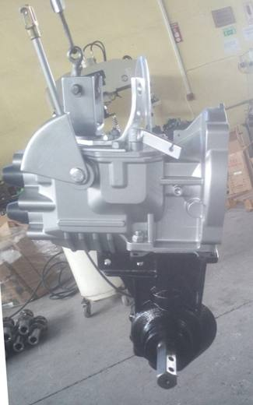 | 8708.40.50.00.00 TR330000180002  Yürürlükte değil · Başlangıç: 04.01.2018 · Bitiş: 03.01.2024  Eşya: VİTES KUTUSU (FM-14/FM-20 Yaya kontrollü traktörler için üretilmiştir. Alüminyum gövde içerisinde çelik dişlerden oluşmaktadır. 3 ileri 1 geri vites olmak üzere yağ banyosu içerisinde toplam 8 adet dişli bulunmaktadır.  Gerekçe: Genel yorum kuralları 1 ve 6 maddeleri , Türk Gümrük Tarife Cetvelinin 87 Fasıl genel açıklama ve izahname notları. İnceleme neticesinde düzenlenen sınıflandırma prosedürü ek dökümanlar içerisindedir.

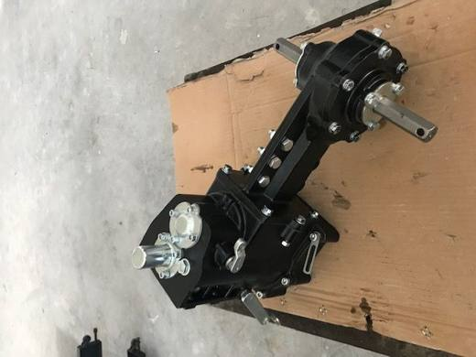 | 8708.40.50.00.00 TR340000190220  Yürürlükte değil · Başlangıç: 25.09.2019 · Bitiş: 24.09.2025  Eşya: SR1Z-100 MODEL YAYA KONTROLLÜ TRAKTÖR İÇİN ÜRETİLMİŞ VİTES KUTUSU.  Gerekçe: GENEL YORUM KURALLARI (1) VE (6) 87.08 TARİFE POZİSYONU AÇIKLAMA NOTLARI.

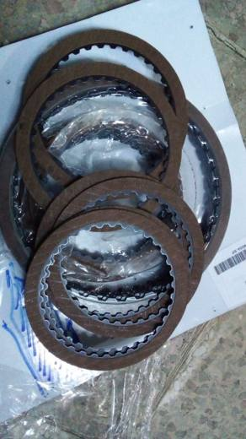 | 8708.40.91.00.00 TR160000220002  Yürürlükte · Başlangıç: 17.02.2022  Eşya: Yalnızca binek otomobillerin otomatik şanzımanlarında şanzımana entegre motordan şanzımana hareket ileten ana kavrama olarak çok plakalı kavramalarda kullanlan milden gelen hareketi birbirine bastırıp, ayırmasıyla şanzıman içindeki planet dişli elemanları (güneş dişli, dış güneş dişli, planet dişli) durdurup, dönmesine izin vermesi sayesinde otomatik çevrim oranı değişimini (vites değişimi) sağlayan bir kit içerisinde yer alan çift yüzeyi kağıt balatalı iç tarafına diş açılmış plakalar (veya diskler)  Gerekçe: Tarifenin Yorumu ile İlgili Genel Kurallar (1), ve (6), Türk Gümrük Tarife Cetveli ve İzahnamesi XVII. Bölüm Notu (3), 87. Fasıl Genel Açıklama Notları, 8483 ve 8708 Tarife Pozisyon Notları ile Bursa Uludağ Üniversitesi Mühendislik Fakültesi'nin 03.02.2022 tarih ve E-52378512-650-8117 sayılı Bilirkişi Raporu.

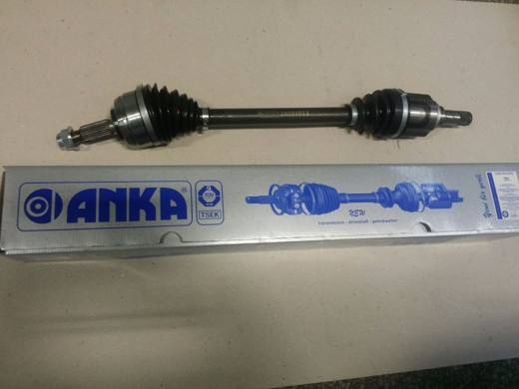 | 8708.50.35.00.19 TR060000170011  Yürürlükte değil · Başlangıç: 23.05.2017 · Bitiş: 14.08.2017  Eşya: DRIVESHAFT LEFT. Aks mili. Sipariş referans numarası 10101013. Aks mili diferansiyelden aldığı dönme hareketini tekerleklere ileten parçadır. Aks mili, motor ile tekerleklerin dinamik bağlantısını sağlamaktadır. Gücü aktarır ve tekerleğin farklı açılardaki durumlarında süspansiyon hareketlerini sağlar ve titreşimleri izole eder. Her aks milinin iki adet sabit hız mafsalı bulunur.  Gerekçe: GENEL YORUM KURALLARI (1) VE (6).GÜMRÜK TARİFE CETVELİ İZAHNAMESİ 8708 POZİSYONU AÇIKLAMA NOTLARI

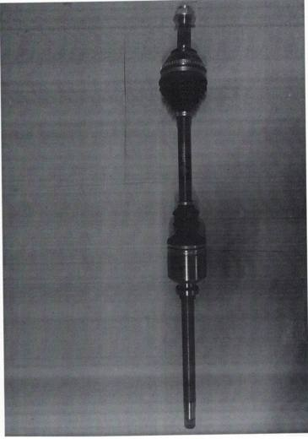 | 8708.50.35.00.19 TR060000170012  Yürürlükte değil · Başlangıç: 23.05.2017 · Bitiş: 14.08.2017  Eşya: DRIVESHAFT RIGHT.AKS MİLİ. SİPARİŞ REFERANS NUMARASI 10502001.AKS MİLİ DİFERENASİYELDEN ALDIĞI DÖNME HAREKETİNİ TEKERLEKLERE İLETEN PARÇADIR. AKS MİLİ,MOTOR İLE TEKERLEKLERİN DİNAMİK BAĞLANTISINI SAĞLAMAKTADIR.GÜCÜ AKTARIR VE TEKERLEĞİN FARKLI AÇILARDAKİ DURUMLARINDA SÜSPANSİYON HAREKETLERİNİ SAĞLAR VE TİTREŞİMLERİ İZOLE EDER.HER AKS MİLİNİN İKİ ADET SABİT HIZ MAFSALI BULUNUR.  Gerekçe: GENEL YORUM KURALLARI (1) VE(6).GÜMRÜK TARİFE CETVELİ İZAHNAMESİ 8708 POZİSYONU AÇIKLAMA NOTLARI.

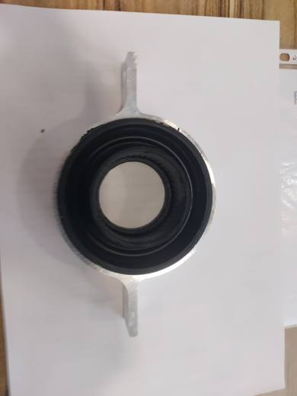 | 8708.50.35.00.19 TR160000250047  Yürürlükte değil · Başlangıç: 25.11.2025 · Bitiş: 04.08.2026  Eşya: OTOMOBİLLER İÇİN RULMANSIZ ŞAFT ASKI YATAĞI - OE NO: 26127558745  Gerekçe: Türk Gümrük Tarife Cetveli ve İzahnamesi XVII. Bölüm Notları, 87. Fasıl Genel Açıklamaları ve 8708 Tarife Pozisyonu notları,Bursa Laboratuvar Müdürlüğünün 03.11.2025 tarihli ve 115255140 sayılı yazı eki 03.11.2025 tarih ve 1625BTB0716 sayılı Analiz Raporu

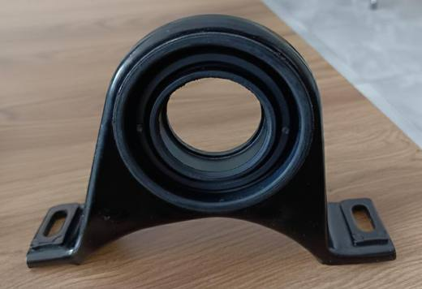 | 8708.50.35.00.19 TR160000250048  Yürürlükte değil · Başlangıç: 25.11.2025 · Bitiş: 04.08.2026  Eşya: “Otomobiller için rulmansız şaft askı yatağı” ticari tanımlı eşyanın, iç tarafında is karası ile karıştırılmış sertleştirilmemiş vulkanize kauçuktan mamul rulman yuvası bulunduğu, dış tarafının ise alaşımsız çelikten kendine has şekli olan ve araç şasisine monte edilmesi için vida yuvaları bulunan rulmansız mil yatağı olduğu görülmüştür.  Gerekçe: Türk Gümrük Tarife Cetveli ve İzahnamesi XVII Bölüm Notları ve Genel Açıklamalar, 87. Fasıl Genel Açıklamalar ve 87.08 Tarife Pozisyonu notları, Tarifenin Yorumu ile ilgili Genel Kurallar (1) ve (6), 03.11.2025 tarihli 1625BTB0717 nolu Analiz Raporu.

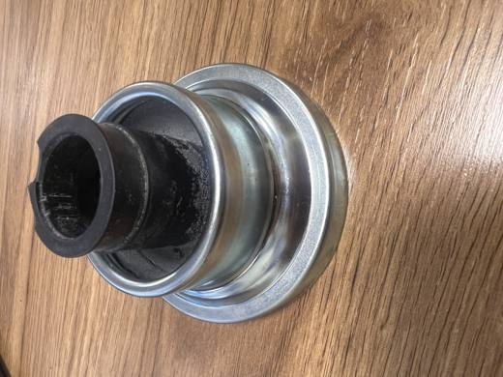 | 8708.50.35.00.19 TR160000260002  Yürürlükte değil · Başlangıç: 02.01.2026 · Bitiş: 04.08.2026  Eşya: "Otomobiller için Şaft Körüğü " ticari tanımlı eşyanın, yaklaşık olarak iç içe geçmiş iki konik yapı şekilde kendine özgü bir şeklinin olduğu; iç kısmının sertleştirilmemiş vulkanize kauçuktan mamul olduğu; dış kısmının ise alaşımsız çelikten mamul olduğu; binek araçlarda kullanıldığı anlaşılmıştır.  Gerekçe: Türk Gümrük Tarife Cetveli ve İzahnamesi XVII Bölüm Notları ve Genel Açıklamalar, 87. Fasıl Genel Açıklamalar ve 87.08 Tarife Pozisyonu notları, Tarifenin Yorumu ile ilgili Genel Kurallar (1) ve (6), 03.11.2025 tarihli 1625BTB0718 nolu Analiz Raporu.

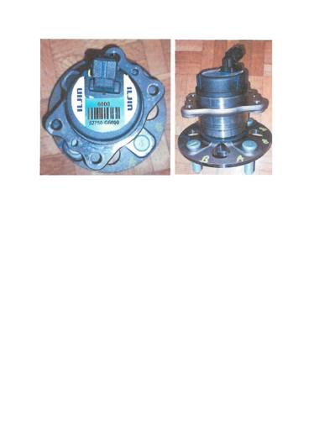 | 8708.50.55.00.00 TR410000250001  Yürürlükte · Başlangıç: 07.02.2025  Eşya: MOTORDAN GELEN KUVVETİ TEKERLEKLERE AKTARMADA KULLANILAN PORYA TİCARİ İSİMLİ EŞYA  Gerekçe: İzahname notları, İstanbul Üniversitesi Teknik Raporu ve Tarife Yorum Kuralları 1 ve 6

 | 8708.50.91.00.00 TR160000260024  Yürürlükte · Başlangıç: 02.07.2026  Eşya: Ekstrizyon Alüminyum Aks Burcu  Gerekçe: Türk Gümrük Tarife Cetveli ve İzahnamesi XVII Bölüm Notları ve Genel Açıklamalar, 87. Fasıl Genel Açıklamalar ve 87.08 Tarife Pozisyonu notları, Tarifenin Yorumu ile ilgili Genel Kurallar (1) ve (6), 26.06.2026 tarihli 1626BTB0396 nolu Analiz Raporu

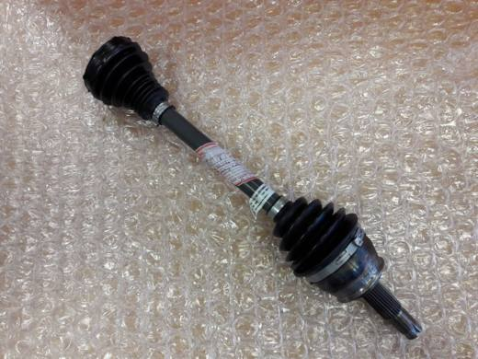 | 8708.50.99.00.00 TR160000180004  Yürürlükte değil · Başlangıç: 26.02.2018 · Bitiş: 31.12.2021  Eşya: Motor ile tekerleklerin dinamik bağlantısını sağlayan, diferansiyelden aldığı dönme hareketini tekerleklere ileten, tekerleğin farklı açılardaki durumlarında süspansiyon hareketlerini sağlayan, titreşimleri izole eden “aks mili” ticari tanımlı eşya.  Gerekçe: Tarifenin Yorumu ile İlgili Genel Kurallar (1) ve (6) 87. Fasıl Notları XVII. Bölüm ve 8708 Pozisyon Notları, Gümrük Genel Tebliği (tarife-sınıflandırma kararları)

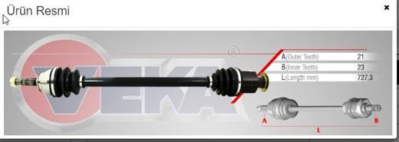 | 8708.50.99.00.00 TR340000180089  Yürürlükte değil · Başlangıç: 08.06.2018 · Bitiş: 31.12.2021  Eşya: RN-8006 MODEL, OTOMOBİL AKS MİLİ  Gerekçe: GENEL YORUM KURALLARI (1) VE (6) 87.08 TARİFE POZİSYONU AÇIKLAMA NOTLARI,''İSMEN SAYILMIŞ''

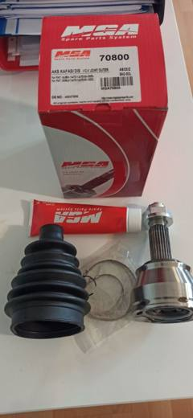 | 8708.50.99.00.00 TR340000210129  Yürürlükte değil · Başlangıç: 21.05.2021 · Bitiş: 31.12.2021  Eşya: EŞYA ÜZERİNDE YAKLAŞIK 2CM ÇAPINDA 6 ADET BİLYA BULUNAN ORTASINDA DİŞ AÇILMIŞ DELİK İÇEREN 8CM ÇAPINDA VE 5.5 CM YÜKSEKLİĞİNDE ALAŞIMSIZ ÇELİKTEN BİR KAFA VE 8.4 CM UZUNLUĞUNDA DİŞ AÇILMIŞ BİR SAPTAN MEYDANA GELEN, SAP KISMININ ÜZERİNE PLASTİKTEN MAMUL BİR KÖRÜK TAKILI OLAN VE KÖRÜK KISMI GALVANİZLİ ÇELİKTEN MAMUL SIKIŞTIRMA APARATIYLA ANA GÖVDEYE SIKIŞTIRILMIŞ OLAN EŞYADAN VE MONTAJI İÇİN GEREKLİ OLAN ORİJİNAL 90GR'LIK TÜP İÇERİSİNDE GELEN PETROL YAĞI VE GRES YAĞI İÇEREN EŞYADIR.  Gerekçe: GENEL YORUM KURALLARI (1) VE (6), 8708 TARİFE POZİSYONU AÇIKLAMA NOTLARI. GENEL YORUM KURALLARI (1) VE (6), 8708 TARİFE POZİSYONU AÇIKLAMA NOTLARI. 2011-40 SAYILI GENELGE KAPSAMINDA DEĞİLDİR.

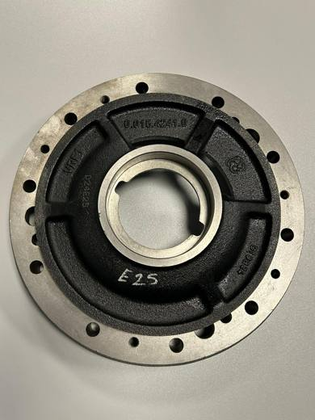 | 8708.50.99.00.11 TR340000260106  Yürürlükte · Başlangıç: 30.06.2026  Eşya: SDF MARKA, 0.015.4241.0 ÜRÜN KODLU, METAL DÖKÜMDEN MAMUL, TRAKTÖR CİNSİ EŞYANIN ARKA AKS SİSTEMİNDE YER ALAN DİFERANSİYEL MEKANİZMASINA AİT, DİFERANSİYELDEN GELEN DÖNME HAREKETİNİ AKS SİSTEMİNE İLETEN FLANŞ FORMUNDA BAĞLANTI VE TORK İLETİM ELEMANI  Gerekçe: Türk Gümrük Tarife Cetveli İzahnamesi 87.08 Tarife Pozisyonu Açıklama Notları, XVII. Bölüm Açıklama Notları, Genel Yorum Kurallarının 1 ve 6'ncı maddeleri, İstanbul Laboratuvar Müdürlüğü'nce tanzimli 08.05.2026/3426BTB0797 tarih/sayılı Analiz Raporu

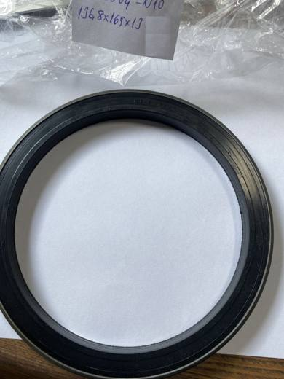 | 8708.50.99.00.19 TR060000220015  Yürürlükte değil · Başlangıç: 08.04.2022 · Bitiş: 02.06.2022  Eşya: CHO CH0064-N10 MODEL YAĞ SIZDIRMAZLIK HALKASI. MUHTELİF ARAÇLARIN AKS (DİNGİL) KISIMLARINDA KULLANILMAKTADIR.  Gerekçe: GENEL YORUM KURALLARI 1 VE 6. MADDELERİ , GÜMRÜK TARİFE CETVELİ İZAHNAMESİ 87.08 TARİFE POZİSYONU AÇIKLAMA NOTLARI İLE ORTA DOĞU TEKNİK ÜNİVERSİTESİNİN VARİDEMİZE 73494071/05.04.2022 KAYITLI 99609901-605.01-E.415 SAYILI RAPORU

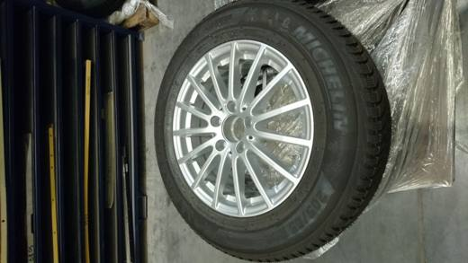 | 8708.70.50.00.12 TR340000190014  Yürürlükte değil · Başlangıç: 31.01.2019 · Bitiş: 30.01.2025  Eşya: Q44014151126E MODEL NO'LU HAFİF ALAŞIMLI ALÜMİNYUM JANTTAN OLUŞAN VE 205/65/16 ÖLÇÜLERİNDE RADYAL DIŞ LASTİK İLE BİRLEŞİK TEKERLEK.  Gerekçe: GENEL YORUM KURALLARI (1) VE (6) 87.08 TARİFE İZAHNAME NOTLARI.İSTANBULLABORATUVAR MÜDÜRLÜĞÜNÜN 02.11.2018/ 3418BTB1036 TARİH/SAYILI ANALİZ RAPORU İLE 12.11.2018/ 18.GÖR.279 TARİH/SAYILI RAPORU.GÜMRÜKLERGENEL MÜDÜRLÜĞÜNÜN 11.01.2019 TARİH VE 40589222 SAYILI YAZISI.

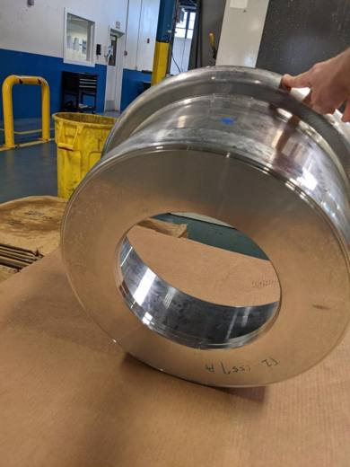 | 8708.70.50.00.13 TR060000210047  Yürürlükte · Başlangıç: 18.06.2021  Eşya: ALÜMİNYUMDAN MAMUL JANT TASLAĞI  Gerekçe: GENEL YORUM KURALLARI MADDE 1, 2a ve 6. MADDELERİ İLE GÜMRÜK TARİFE CETVELİ İZAHNAMESİ 87.08 TARİFE POZİSYONU AÇIKLMA NOTLARI.

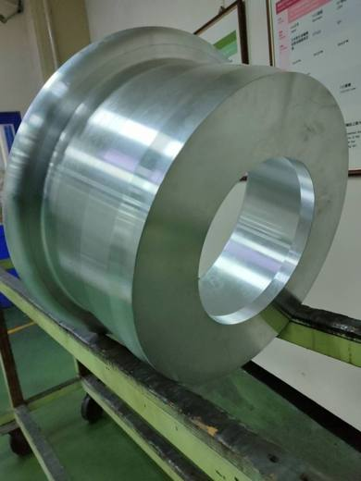 | 8708.70.50.00.13 TR060000210054  Yürürlükte · Başlangıç: 08.09.2021  Eşya: ALÜMİNYUMDAN MAMUL JANT TASLAĞI  Gerekçe: GENEL YORUM KURALLARI 1,2a ve 6. MADDELERİ İLE GÜMRÜK TARİFE CETVELİ İZAHNAMESİ 8708 TARİFE POZİSYONU AÇIKLAMA NOTLARI

8708.70.50.00.13 TR340000180215
Yürürlükte değil · Başlangıç: 24.12.2018 · Bitiş: 28.01.2019
Eşya: Q44014151126E MODEL NO'LU EŞYA İKİ KISIMDAN OLUŞMAKTADIR. EŞYA BİR DIŞ LASTİK İLE ALÜMİNYUM JANTTAN OLUŞAN, BİNEK OTOMOBİLLER İÇİN TASARLANMIŞ SET EŞYADIR.
Gerekçe: GENEL YORUM KURALLARI (1) , 3(b) VE (6) 87.08 TARİFE İZAHNAME NOTLARI.(LASTİK KISMI 4011.90.00.00.00 GTİP'İNDEDİR.)2011/40 SAYILI GENELGE KAPSAMINDADIR. İSTANBUL LABORATUVAR MÜDÜRLÜĞÜNÜN 02.11.2018/ 3418BTB1036 TARİH/SAYILI ANALİZ RAPORU İLE 12.11.2018/ 18.GÖR.279 TARİH/SAYILI RAPORU.

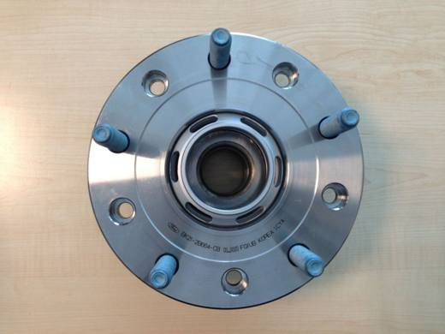 | 8708.70.91.00.00 TR410000130001  Yürürlükte değil · Başlangıç: 26.09.2013 · Bitiş: 25.09.2019  Eşya: tekerlek komplesini akson üzerinde tutan, motor şaftına bağlanması ile motordan alınan gücü tekerleklere aktarılmasını sağlayan parça  Gerekçe: BTB başvurusuna konu eşyanın Genel Yorum kuralları 1. Ve 6. Maddelerine istinaden

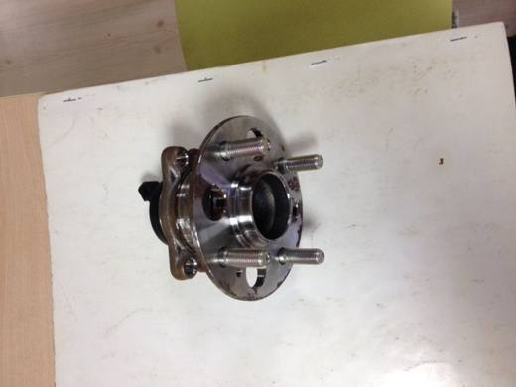 | 8708.70.91.00.00 TR410000160005  Yürürlükte değil · Başlangıç: 20.09.2016 · Bitiş: 19.09.2022  Eşya: MOTORDAN TEKERLERE HAREKETİ AKTARMADA KULLANILAN PORYA TİCARİ İSİMLİ PARÇA  Gerekçe: 22.03.2016 tarih ve 29661 sayılı Resmi Gazetede yayımlanan, Gümrük Genel Tebliği (Gümrük Tarife Cetveli Açıklama Notları) Seri No;3 8708.70.91 pozisyonu altında yapılan açıklama

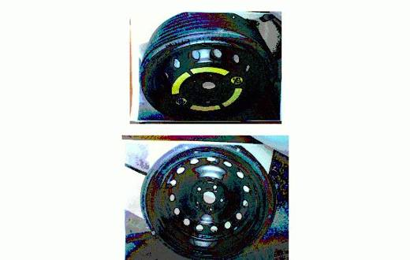 | 8708.70.99.00.19 TR080125  Yürürlükte değil · Başlangıç: 20.03.2008 · Bitiş: 31.12.2009  Eşya: Motorlu araçlar için üzerinde lastik takılı bulunan jantlı stepne  Gerekçe: Genel Yorum Kuralları (1) ve (6). Gümrük Tarife Cetveli İzahnamesi 87.08 tarife pozisyonu açıklama notları.

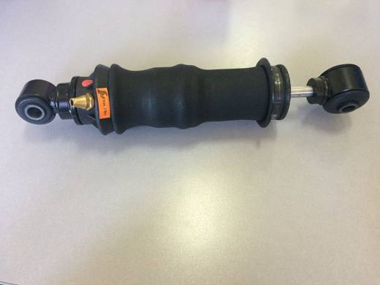 | 8708.80.35.00.00 TR160000150020  Yürürlükte değil · Başlangıç: 13.07.2015 · Bitiş: 12.07.2021  Eşya: Amortisörlü Kabin Körüğü ticari tanımlı eşya: Eşya tırlarda, kamyonlarda, kamyonetlerde ve otobüslerde kabinde meydana gelebilecek salınımı absorbe etmek için kullanılmaktadır.  Gerekçe: Tarifenin Yorumu ile İlgili Genel Kurallar (1),(3),(6) ile XVII. Bölüm ve 8708 Pozisyon Notları

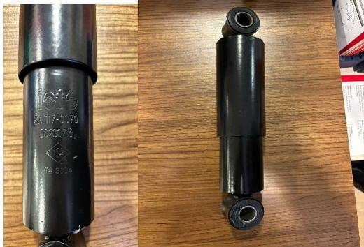 | 8708.80.35.00.00 TR340000240009  Yürürlükte · Başlangıç: 05.02.2024  Eşya: IOTO MARKA SA1117-0079 MODEL, KAPALI BOYU 330 MM, AÇIK BOYU 490 MM, KÜÇÜK SİLİNDİR ÇAPI 71,6 MM, BÜYÜK SİLİNDİR ÇAPI 80,3 MM OLAN, İÇ BORU, DIŞ BORU, AMORTİSÖR PİSTONU, HİDROLİK SIVI, VALFLER, SIZDIRMAZLIK ELEMANLARINDAN OLUŞAN, TIR, KAMYON, VİNÇLİ TAŞITLAR VB. VE AĞIR YÜK TAŞIMASI KOŞULU İLE (10-20 TON) TREYLERDE DE KULLANILAN SÜSPANSİYON ŞOK EMİCİLERİNDEN HİDROLİK ESASLI ÇUBUK TİPİ TELESKOBİK AMORTİSÖR  Gerekçe: GENEL YORUM KURALLARI 1 VE 6. MADDELERİ, 8708 ve 8716 TARİFE POZİSYONU AÇIKLAMA NOTLARI, İSTANBUL ÜNİVERSİTESİ CERRAHPAŞA MÜHENDİSLİK FAKÜLTESİNİN BÖLGE MÜDÜRLÜĞÜMÜZ KAYITLARINA 28.12.2023/92476153 TARİH/SAYISI İLE GİREN 27.12.2023/872231 TARİH/SAYILI TEKNİK RAPORU

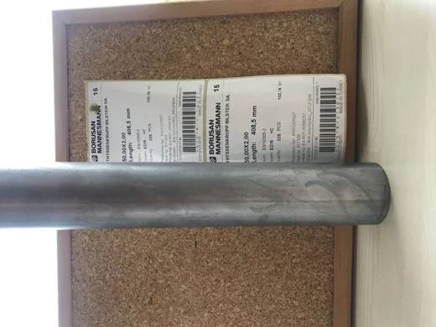 | 8708.80.99.00.00 TR160000190018  Yürürlükte değil · Başlangıç: 06.03.2019 · Bitiş: 18.04.2019  Eşya: Otomotiv sektöründe süspansiyon sistemleri elemanı olan amortisörlerin yapısında, amortisörün iç kısmında yağın ilerlemesini sağlayan piston rodunun hareket ettiği yerine göre özel olarak üretilmiş boru  Gerekçe: Tarifenin Yorumu ile İlgili Genel Kurallar (1) ve (6) 84. ve 87. Fasıl Notları ile XVI.ve XVII. Bölüm, 8483 ve 8708 pozisyon notları.

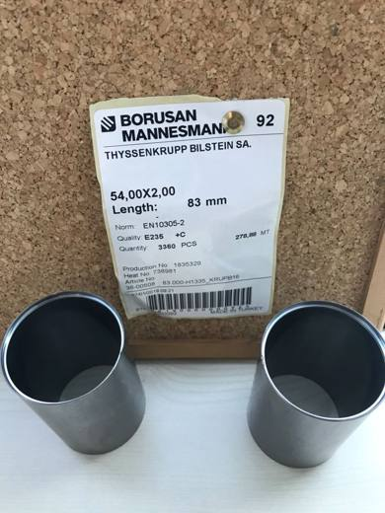 | 8708.80.99.00.00 TR160000190019  Yürürlükte değil · Başlangıç: 06.03.2019 · Bitiş: 18.04.2019  Eşya: Amortisörün diğer ekipmanlarla bağlantısını sağlamaya yönelik alt ve üst kısımlarında yer alan yerine göre özel olarak üretilmiş burç  Gerekçe: Tarifenin Yorumu ile İlgili Genel Kurallar (1) ve (6) 84. ve 87. Fasıl Notları ile XVI.ve XVII. Bölüm, 8483 ve 8708 pozisyon notları.

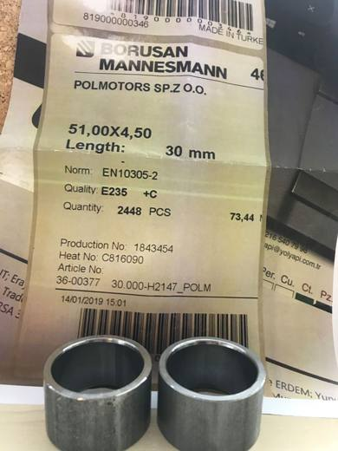 | 8708.80.99.00.00 TR160000190020  Yürürlükte değil · Başlangıç: 06.03.2019 · Bitiş: 18.04.2019  Eşya: Amortisörün diğer ekipmanlarla bağlantısını sağlamaya yönelik alt ve üst kısımlarında yer alan yerine göre özel olarak üretilmiş burç  Gerekçe: Tarifenin Yorumu ile İlgili Genel Kurallar (1) ve (6) 84. ve 87. Fasıl Notları ile XVI.ve XVII. Bölüm, 8483 ve 8708 pozisyon notları.

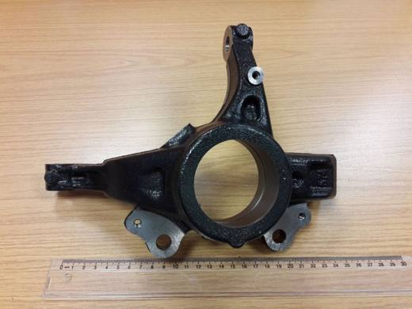 | 8708.80.99.00.00 TR160000190021  Yürürlükte değil · Başlangıç: 04.04.2019 · Bitiş: 03.04.2025  Eşya: Aracın ön süspansiyonunda bulunan, teker grubunu salıncak kolu, amortisör ve direksiyon bağlantıları ile araç gövdesine bağlayan dökme demirden mamul bir süspansiyon parçasıdır. Bu parça aynı zamanda porya ve rulmanı üzerinde taşıyarak aks miline yataklık yapar.  Gerekçe: Tarifenin Yorumu ile İlgili Genel Kurallar (1) ve (6) 87. Fasıl Notları ile XVII. Bölüm, 8708 pozisyon notları.

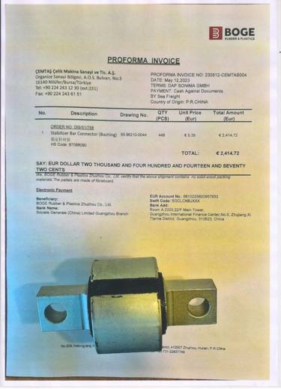 | 8708.80.99.00.00 TR160000230027  Yürürlükte değil · Başlangıç: 20.07.2023 · Bitiş: 10.07.2026  Eşya: SUSPANSİYON SİSTEMİNE AİT DENGE ÇUBUKLARININ SUSPANSİYON SİSTEMİNE BAĞLANTI PARÇASI SİSTEME  Gerekçe: Tarifenin Yorumu ile İlgili Genel Kurallar (1) ve (6), Türk Gümrük Tarife Cetveli ve İzahnamesi 8708 Tarife Pozisyonu Açıklama Notları

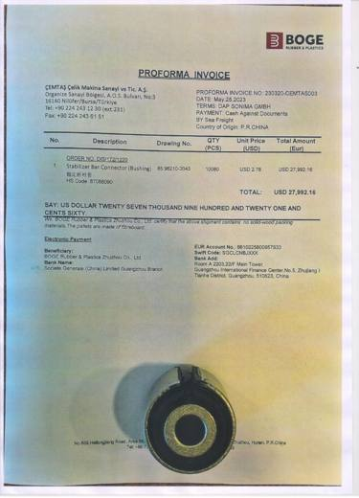 | 8708.80.99.00.00 TR160000230028  Yürürlükte değil · Başlangıç: 20.07.2023 · Bitiş: 10.07.2026  Eşya: SUSPANSİYON SİSTEMİNE AİT DENGE ÇUBUKLARININ SUSPANSİYON SİSTEMİNE BAĞLANTI PARÇASI  Gerekçe: Tarifenin Yorumu ile İlgili Genel Kurallar (1) ve (6), Türk Gümrük Tarife Cetveli ve İzahnamesi 8708 Tarife Pozisyonu Açıklama Notları

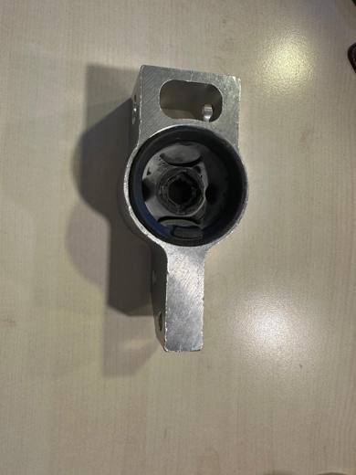 | 8708.80.99.00.00 TR160000260018  Yürürlükte değil · Başlangıç: 05.06.2026 · Bitiş: 10.07.2026  Eşya: "Burç" ticari tanımlı eşyanın, alaşımlı aluminyumdan mamul metal eşyanın orta kısmında sertleştirilmemiş vulkanize kauçuktan malzeme bulunduğu, metal ile kauçuk kısımlar arasında naylondan mamul plastik malzeme bulunduğu, motorlu kara taşıtlarının binek ve hafif araçların ön ve arka süspansiyon sistemlerinde kullanıldığı, salıncak burcu ve denge kolu burcu adlı elastomer esaslı bağlantı parçası olduğu, araçların süspansiyon sisteminde metal parçalar arasında esnek bağlantı sağlayarak titreşimleri ve darbeleri emme, sürüş konforunu arttırma ve süspansiyon sisteminin ömrünü uzatma amacıyla kullanıldığı anlaşılmıştır.  Gerekçe: Tarifenin Yorumu ile İlgili Genel Kurallar (1) ve (6), Gümrük Genel Tebliği (Gümrük Tarife Cetveli İzahnamesi) (Seri No:4), Türk Gümrük Tarife Cetveli ve İzahnamesi XVII Bölüm notları ve Genel Açıklamalar, 87. Fasıl Genel Açıklamalar ve 87.08 Tarife Pozisyonu

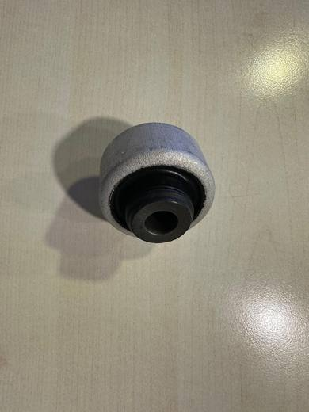 | 8708.80.99.00.00 TR160000260019  Yürürlükte değil · Başlangıç: 05.06.2026 · Bitiş: 10.07.2026  Eşya: "Burç" ticari tanımlı eşyanın, alaşımlı aluminyumdan mamul metal eşyanın orta kısmında sertleştirilmemiş vulkanize kauçuktan malzeme bulunduğu, metal ile kauçuk kısımlar arasında naylondan mamul plastik malzeme bulunduğu, motorlu kara taşıtlarının binek ve hafif araçların ön ve arka süspansiyon sistemlerinde kullanıldığı, salıncak burcu ve denge kolu burcu adlı elastomer esaslı bağlantı parçası olduğu, araçların süspansiyon sisteminde metal parçalar arasında esnek bağlantı sağlayarak titreşimleri ve darbeleri emme, sürüş konforunu arttırma ve süspansiyon sisteminin ömrünü uzatma amacıyla kullanıldığı anlaşılmıştır.  Gerekçe: Tarifenin Yorumu ile İlgili Genel Kurallar (1) ve (6), Gümrük Genel Tebliği (Gümrük Tarife Cetveli İzahnamesi) (Seri No:4), Türk Gümrük Tarife Cetveli ve İzahnamesi XVII Bölüm notları ve Genel Açıklamalar, 87. Fasıl Genel Açıklamalar ve 87.08 Tarife Pozisyonu notları

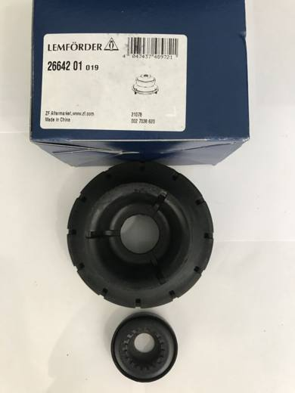 | 8708.80.99.00.00 TR340000210194  Yürürlükte değil · Başlangıç: 27.09.2021 · Bitiş: 10.07.2026  Eşya: LEMFÖRDER MARKA 26642 01 KODLU SHOCK ABSORBER PLATE, METAL KISMI DEMİR VEYA ÇELİKTEN ÜST KISMI KAUÇUKTAN MAMÜL OTOMOBİLLERİN AMORTİSÖRLERİNE AİT ÜST TABLA TAKOZU  Gerekçe: GENEL YORUM KURALLARI (1),(6) 8708 TARİFE POZİSYONU AÇIKLAMA NOTLARI İSTANBUL LABORATUVAR MÜDÜRLÜĞÜNÜN 18.06.2021 TARİH 3421BTB0844 SAYILI ANALİZ RAPORU

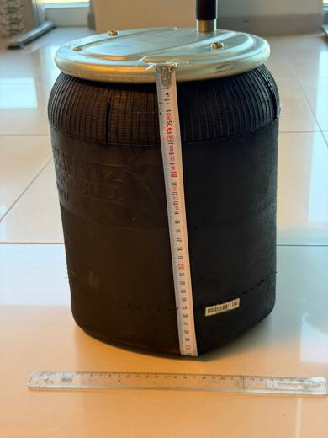 | 8708.80.99.00.19 TR160000260037  Yürürlükte · Başlangıç: 02.10.2026  Eşya: SÜSPANSİYON KÖRÜĞÜ  Gerekçe: Genel Kurallar (1), (2-a), (3-b) ve (6); Türk Gümrük Tarife Cetveli ve İzahnamesi VII. ve XVII. Bölüm Notları ile Genel Açıklamaları — bilhassa XVII. Bölümün 2/(a) numaralı Notu —; 39., 40., 59. ve 87. Fasıl Genel Açıklamaları; 40.09, 40.10, 40.13, 40.16, 84.84 ve 87.08 Tarife Pozisyon Notları ;Gümrük Genel Tebliği (Gümrük Tarife Cetveli İzahnamesi) (Seri No:4) ile Gümrük Genel Tebliği (Gümrük Tarife Cetveli Açıklama Notları) (Seri No:6); Gümrük Genel Tebliği (Tarife – Sınıflandırma Kararları) (Seri No:3) ekinde yer alan 4016.94, 4016.95, 4016.99.52 ve 4016.99.91 alt pozisyonlarına ilişkin Kombine Nomanklatür açıklama notları ile AB EBTI Bağlayıcı Tarife Bilgisi veri tabanı ve ABD CBP NY N303352 sayılı karar incelemesine istinaden

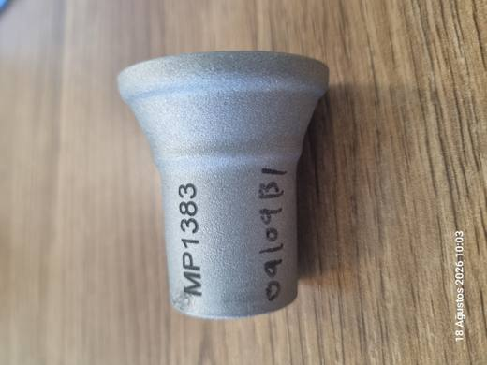 | 8708.80.99.00.19 TR160000260038  Yürürlükte · Başlangıç: 02.10.2026  Eşya: SÜSPANSİYON ŞASE BRAKETİ BAĞLANTI BURCU  Gerekçe: Türk Gümrük Tarife Cetveli ve İzahnamesi XVII Bölüm Notları ve Genel Açıklamalar, 87. Fasıl Genel Açıklamalar ve 87.08 Tarife Pozisyonu notları, Tarifenin Yorumu ile ilgili Genel Kurallar (1) ve (6), 24.08.2026 tarihli 1626BTB0574 nolu Analiz Raporu

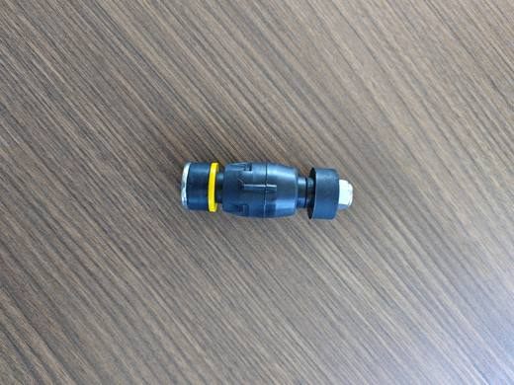 | 8708.80.99.00.19 TR160000260039  Yürürlükte · Başlangıç: 01.10.2026  Eşya: “Denge Çubuğu Gövdesi” ticari tanımıyla beyan edilen eşyanın; başvuru formunun 4 numaralı (Eşyanın Tanımı) bölümünde “Motorlu kara taşıtları, traktörler, bisikletler, motosikletler ve diğer kara taşıtları; bunların aksam, parça ve aksesuarı; 87.01 ila 87.05 Pozisyonlarında yer alan motorlu taşıtların aksam, parça ve aksesuarı: – Süspansiyon sistemleri ve bunların aksam ve parçaları (amortisörler dahil): – – Diğerleri: – – – Diğerleri: – – – – Diğerleri” ifadeleriyle tarif edildiği; 5 numaralı (Ticari Marka ve Diğer Bilgiler) bölümünde ise “Denge Çubuğu Gövdesi”  Gerekçe: Türk Gümrük Tarife Cetveli ve İzahnamesi XV. ve XVII. Bölüm Notları ile Genel Açıklamaları; 39., 40., 73. ve 87. Fasıl Genel Açıklama Notları; 39.26, 40.16, 73.18, 73.20 ve 87.08 Tarife Pozisyon Notları; 8708.80 alt pozisyonuna ilişkin Kombine Nomanklatür açıklama notları; Tarifenin Yorumu ile İlgili Genel Kurallar (1), (3-b) ve (6); 11/07/2026 tarihli ve 33307 sayılı Resmî Gazete’de yayımlanan 11507 sayılı Cumhurbaşkanı Kararı; Dünya Gümrük Örgütü Armonize Sistem İzahnamesinin 87.08 pozisyonuna ilişkin açıklamaları ve AB EBTI Bağlayıcı Tarife Bilgisi Veri Tabanı incelemesi.

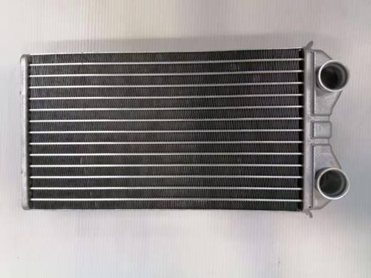 | 8708.91.35.00.00 TR340000210237  Yürürlükte · Başlangıç: 27.09.2021  Eşya: KALE 346720 HEATER MARKA/MODEL ALÜMİNYUMDAN MAMÜL 15 MM, 35 MM, 300 MM EBATLARINDA TAŞITLARIN İÇ MAHALLİNİN ISITILMASI İÇİN KULLANILAN, ARACIN SOĞUTMA SIVISINDAN EMDİĞİ ISIYI ARAÇ İÇİ KABİNİNİN ISITMASINDA KULLANILAN KALORİFER RADYATÖRÜ  Gerekçe: GENEL YORUM KURALLARI (1),(6) 8708 TARİFE POZİSYONU AÇIKLAMA NOTLARI, GÜMRÜKLER GENEL TEBLİĞİ (SERİ NO:35) SINIFLANDIRMA KARARI

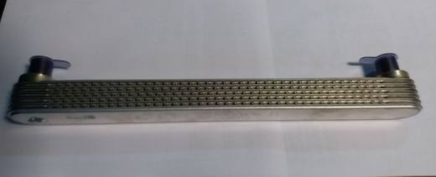 | 8708.91.35.00.00 TR410000210003  Yürürlükte · Başlangıç: 31.03.2021  Eşya: MOTOR SOĞUTMA SUYUNU KULLANARAK MOTOR YAĞINI SOĞUTAN ISI EŞANJÖRÜ.  Gerekçe: Gümrük Tarife Cetveli Genel Yorum Kuralları (1), (6),Gümrük Tarife Cetveli 84. Fasıl İzahname notları

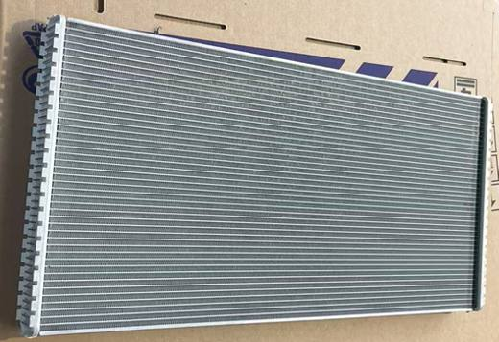 | 8708.91.99.00.11 TR340000260182  Yürürlükte · Başlangıç: 29.09.2026  Eşya: KALE MARKA, 505910 MODEL, 69,5 X 39,5 X 5 CM ÖLÇÜLERİNDE, 87.01 İLA 87.05 TARİFE POZİSYONLARINDAKİ KARA TAŞITLARININ MOTOR SOĞUTMA ÇEVRİMİNDE KULLANILMAK ÜZERE ÖZEL OLARAK TASARLANMIŞ, MOTORUN AŞIRI ISINMASINI ÖNLEME VE OPTİMUM ÇALIŞMA SICAKLIĞINDA KALMASINI SAĞLAYAN, ALÜMİNYUM MALZEMEDEN MAMUL, RADYATÖR İMALATINDA KULLANILAN RADYATÖR ÇEKİRDEĞİ TİCARİ TANIMLI EŞYA  Gerekçe: Genel Yorum Kurallarının 1 ve 6’ncı maddeleri, Türk Gümrük Tarife Cetveli İzahnamesi XVII. Bölüm 2-e no.lu notu ve 87.08 Tarife Pozisyonu Açıklama Notları, İstanbul Üniversitesi Cerrahpaşa Rektörlüğü Mühendislik Fakültesi Makine Mühendisliği bölümünce tanzim edilmiş 24.07.2026/124571132 tarih/sayı ile Bölge Müdürlüğümüz kayıtlarına giren 08.07.2026/1682128 tarih/sayılı Teknik Rapor

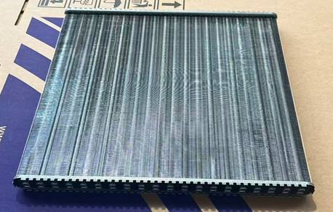 | 8708.91.99.00.11 TR340000260183  Yürürlükte · Başlangıç: 29.09.2026  Eşya: KALE MARKA, 108008 MODEL, 45 X 38,5 X 4,2 CM ÖLÇÜLERİNDE, 87.01 İLA 87.05 TARİFE POZİSYONLARINDAKİ KARA TAŞITLARININ MOTOR SOĞUTMA ÇEVRİMİNDE KULLANILMAK ÜZERE ÖZEL OLARAK TASARLANMIŞ, MOTORUN AŞIRI ISINMASINI ÖNLEME VE OPTİMUM ÇALIŞMA SICAKLIĞINDA KALMASINI SAĞLAYAN, ALÜMİNYUM MALZEMEDEN MAMUL, RADYATÖR İMALATINDA KULLANILAN RADYATÖR ÇEKİRDEĞİ TİCARİ TANIMLI EŞYA  Gerekçe: Genel Yorum Kurallarının 1 ve 6’ncı maddeleri, Türk Gümrük Tarife Cetveli İzahnamesi XVII. Bölüm 2-e no.lu notu ve 87.08 Tarife Pozisyonu Açıklama Notları, İstanbul Üniversitesi Cerrahpaşa Rektörlüğü Mühendislik Fakültesi Makine Mühendisliği bölümünce tanzim edilmiş 24.07.2026/124571132 tarih/sayı ile Bölge Müdürlüğümüz kayıtlarına giren 08.07.2026/1682128 tarih/sayılı Teknik Raporu

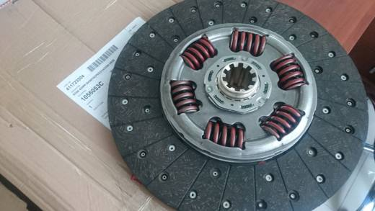 | 8708.93.90.00.12 TR160000180009  Yürürlükte değil · Başlangıç: 15.03.2018 · Bitiş: 31.12.2021  Eşya: Baskı komplesi aksam parça olarak taşıtlar için üretilen debriyajda kullanılmaktadır. Valeo marka, 1028726c model numaralı baskı komplesi.  Gerekçe: Tarifenin Yorumu ile İlgili Genel Kurallar (1) ve (6) 87. Fasıl Notları XVII. Bölüm ve 8708 Pozisyonu

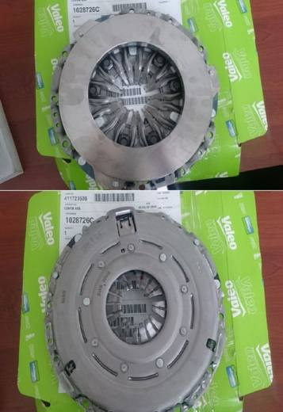 | 8708.93.90.00.12 TR160000180010  Yürürlükte değil · Başlangıç: 15.03.2018 · Bitiş: 31.12.2021  Eşya: Debriyaj üretiminde aksam-parça olarak kullanılan disk komplesidir. Valeo marka, 1056053c model numaralı disk komplesi.  Gerekçe: Tarifenin Yorumu ile İlgili Genel Kurallar (1) ve (6) 87. Fasıl Notları XVII. Bölüm ve 8708 Pozisyonu

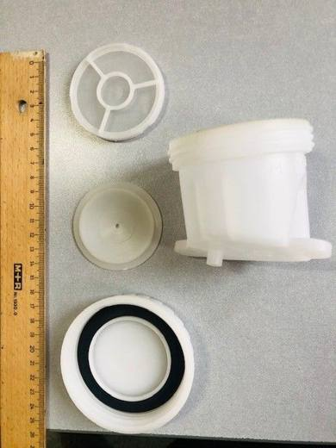 | 8708.93.90.00.12 TR160000200066  Yürürlükte değil · Başlangıç: 22.12.2020 · Bitiş: 31.12.2021  Eşya: Eşyanın, ticari araçlardaki debriyaj pedalının altında bulunan, debriyaj merkezi hidrolik sıvısının yer aldığı plastikten mamul kap olarak tanımlanmıştır. Eşyanın tip numarasının QX-146’dır.  Gerekçe: Tarifenin Yorumu ile İlgili Genel Kurallar (1) ve (6), XVII Bölüm notları, 87.08 tarife pozisyonu izahname açıklama notları.

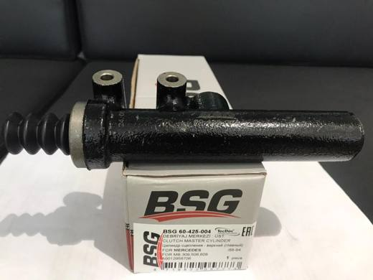 | 8708.93.90.00.12 TR340000210196  Yürürlükte değil · Başlangıç: 27.09.2021 · Bitiş: 31.12.2021  Eşya: CLUTCH MASTER CYLİNDER TİCARİ TANIMLI DEBRİYAJ ANA SİLİNDİRİ  Gerekçe: GENEL YORUM KURALLARI (1),(6) 8708 TARİFE POZİSYONU AÇIKLAMA NOTLARI, İSTANBUL ÜNİVERSİTESİ CERRAHPAŞA MÜHENDİSLİK FAKÜLTESİ DEKANLIĞI 09.07.2021/65510804 TARİH SAYI İLE KAYITLARA GİREN RAPORU

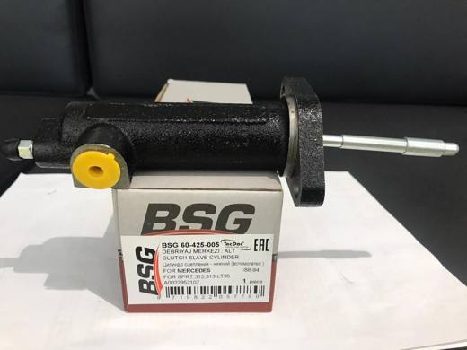 | 8708.93.90.00.12 TR340000210197  Yürürlükte değil · Başlangıç: 27.09.2021 · Bitiş: 31.12.2021  Eşya: CLUTCH SLAVE CYLINDER TİCARİ TANIMLI DEBRİYAJ YARDIMCI SİLİNDİRİ  Gerekçe: GENEL YORUM KURALLARI (1),(6) 8708 TARİFE POZİSYONU AÇIKLAMA NOTLARI, İSTANBUL ÜNİVERSİTESİ CERRAHPAŞA MÜHENDİSLİK FAKÜLTESİ DEKANLIĞI 09.07.2021/65510804 TARİH SAYI İLE KAYITLARA GİREN RAPORU

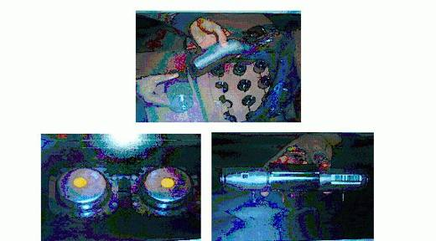 | 8708.95.99.00.00 TR070727  Yürürlükte değil · Başlangıç: 02.11.2007 · Bitiş: 01.11.2013  Eşya: Otomobillerde kullanılan hava yastıklarında kaza anında yastığın şişmesini sağlayan ve içerisinde gaz bulunan metalden mamul eşya.  Gerekçe: Genel Yorum Kuralları (1) ve (6). GTC İzahnamesi 87.08 tarife pozisyonu açıklama notları.

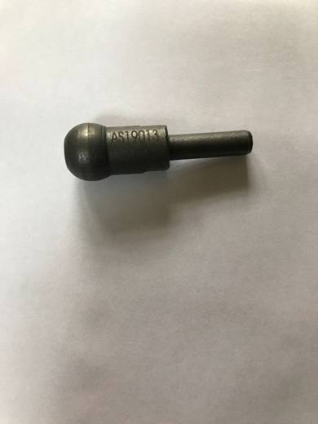 | 8708.99.10.19.19 TR410000180019  Yürürlükte değil · Başlangıç: 13.12.2018 · Bitiş: 12.12.2024  Eşya: ROT BAŞI KAFASI PİM ŞEKLİNDE ÇELİK OLARAK ÜRETİLDİĞİ ÜZERİNDE AS19013 KODU LAZERLE İŞLEMEK SURETİYLE YAZILDIĞI TESPİT EDİLEN VE OTOMOTİV MONTAJ SANAYİDE KULLANILAN YEDEK PARÇA  Gerekçe: GENEL YORUM KURALLARI 1,6 YA (2A) İSTİNADEN

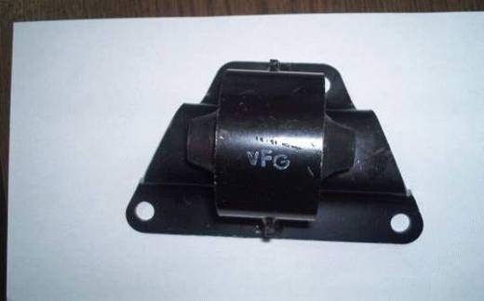 | 8708.99.19.12.00 TR020153  Yürürlükte değil · Başlangıç: 02.08.2002 · Bitiş: 31.12.2006  Eşya: VULKANİZE KAUÇUK VE ÇELİKTEN MAMÜL,MOTOR TİTREŞİMİNİ ÖNLEYEN, MOTOR İLE ŞASİ ARASINDA BAĞLANTIYI SAĞLAYAN PARÇA. (CKD PARÇASI)  Gerekçe: -Genel yorum kuralı (1) VE (6) -Gümrük Tarife Cetveli İzahnamesinin 87.08 pozisyon numarasındaki açıklama notları ve XVII Bölüm Genel Açıklama notu 3.Bölüm c bendi.

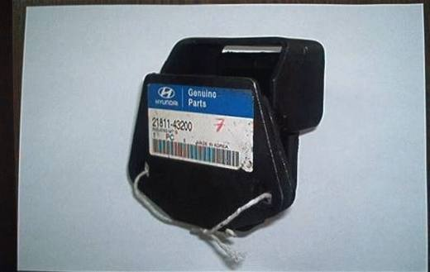 | 8708.99.19.12.00 TR020154  Yürürlükte değil · Başlangıç: 02.08.2002 · Bitiş: 31.12.2006  Eşya: VULKANİZE KAUÇUK VE ÇELİKTEN MAMÜL,MOTOR TİTREŞİMİNİ ÖNLEYEN, MOTOR İLE ŞASİ ARASINDA BAĞLANTIYI SAĞLAYAN PARÇA. (CKD PARÇASI)  Gerekçe: -Genel yorum kuralı (1) VE (6) -Gümrük Tarife Cetveli İzahnamesinin 87.08 pozisyon numarasındaki açıklama notları ve XVII Bölüm Genel Açıklama notu 3.Bölüm c bendi.

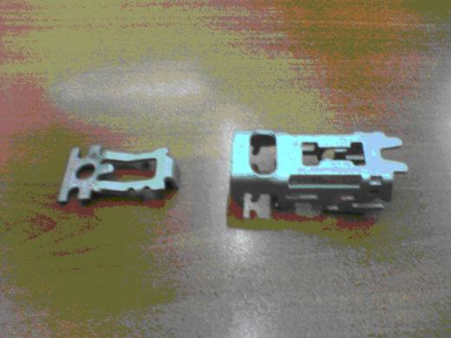 | 8708.99.93.99.19 TR000000080006  Yürürlükte değil · Başlangıç: 04.04.2008 · Bitiş: 03.04.2014  Eşya: Emniyet kemerlerinde kullanılan kilitleme elemanı ve gövdesi.  Gerekçe: Genel Yorum Kuralları (1) ve (6). GTC İzahnamesi 87.08 tarife pozisyonu açıklama notları.

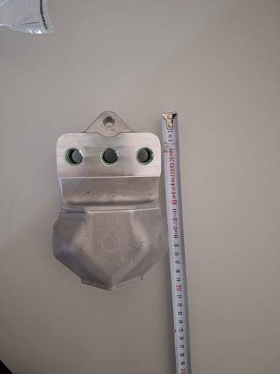 | 8708.99.97.91.00 TR160000240007  Yürürlükte · Başlangıç: 07.02.2024  Eşya: ŞASİ AKSAMI (ALÜMİNYUMDAN İÇ ÇERKİRDEK)  Gerekçe: ‘(Inner Core) Alüminyumdan İç Çekirdek’ ticari tanımlı eşya, titreşim takozu üretiminde kullanılacak alüminyum iç çekirdektir. Montajının yapılacağı yere uygun şekil ve ebatlarda üretildiği; genel kullanıma özgü fiziki bir yapısının bulunmadığı tespit edilmiştir. Bursa Laboratuvar Müdürlüğünün 23.01.2024 tarihli 1624BTB0030 nolu Analiz Raporu

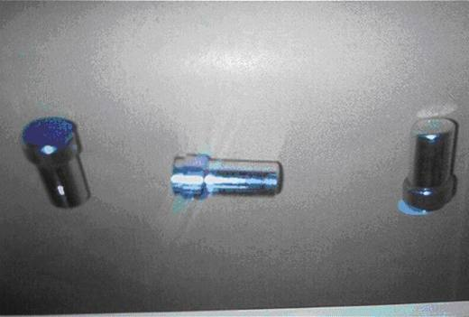 | 8708.99.97.99.19 TR070791  Yürürlükte değil · Başlangıç: 26.12.2007 · Bitiş: 25.12.2013  Eşya: Otomobillerde kullanılan emniyet kemerlerinde kaza anında kemerlerin harekete geçmesini sağlayan ve içerisinde gaz bulunan metalden mamul eşya.  Gerekçe: Genel Yorum Kuralları (1) ve (6). GTC İzahnamesi 87.08 tarife pozisyonu açıklama notları.

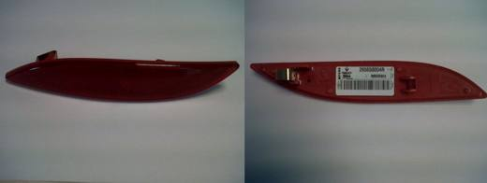 | 8708.99.97.99.19 TR160000130006  Yürürlükte değil · Başlangıç: 22.03.2013 · Bitiş: ?  Eşya: Başvuru ekinde yer alan proforma faturada PIL.CATA REN.B-95 IZD L38 COREA kodlu taşıtların arka tamponuna monte edilen, plastikten mamul, elektrikli olmayan, ışığı yansıtmaya yarayan reflektör ticari isimli eşyadır.  Gerekçe: Gümrük Genel Tebliği (Gümrük Tarife Cetveli İzahnamesi) (Seri No: 1) (13.09.2008 t. 26996 s. R.G.)Genel Yorum Kuralları (1),(3), ve (6) , 39.Fasıl Fasıl notları 2.Md

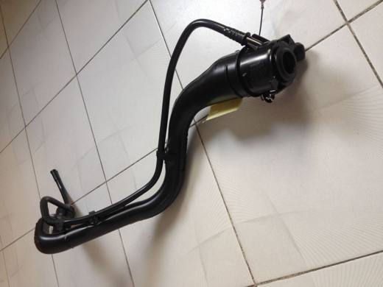 | 8708.99.97.99.19 TR160000170001  Yürürlükte değil · Başlangıç: 23.03.2017 · Bitiş: 31.12.2021  Eşya: YAKITIN TANK İÇERİSİNE GİRİŞİNİ SAĞLAYAN PARÇADIR.  Gerekçe: Tarifenin Yorumu ile İlgili Genel Kurallar (1) ve (6) 39. Fasıl Notları XVII. Bölüm ve 8708 Pozisyon Notları

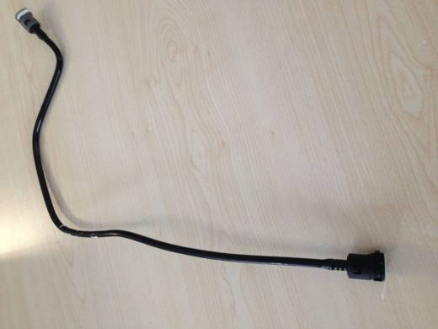 | 8708.99.97.99.19 TR160000170002  Yürürlükte değil · Başlangıç: 23.03.2017 · Bitiş: 31.12.2021  Eşya: YAKIT POMPASINDAN ÇIKAN YAKITIN MOTORA İLETİLMESİNİ SAĞLAYAN SERT PLASTİKTEN MAMUL, UÇLARINDA BAĞLANTI ELEMENLARI OLAN BORUDUR. PA10.10 CİNSİ PLASTİKTEN MAMULDUR.  Gerekçe: Tarifenin Yorumu ile İlgili Genel Kurallar (1) ve (6) 39. Fasıl Notları XV ve XVII. Bölüm ve 8708 Pozisyon Notları

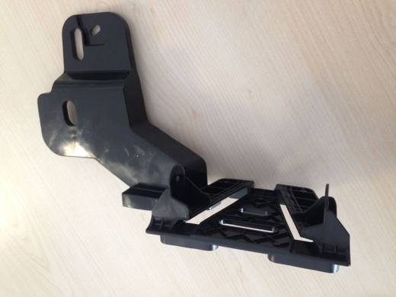 | 8708.99.97.99.19 TR160000170007  Yürürlükte değil · Başlangıç: 23.03.2017 · Bitiş: 31.12.2021  Eşya: SÖZ KONUSU ÜRÜN YAKIT TANKINA KAYNATILMAK SURETİYLE YAKIT TANKININ KAROSÖRE SABİTLENMESİNİ SAĞLAR.HDPE PLASTİKTEN MAMULDÜR.  Gerekçe: Tarifenin Yorumu ile İlgili Genel Kurallar (1) ve (6) 39. Fasıl Notları XV. ve XVII. Bölüm ve 8708 Pozisyon Notları

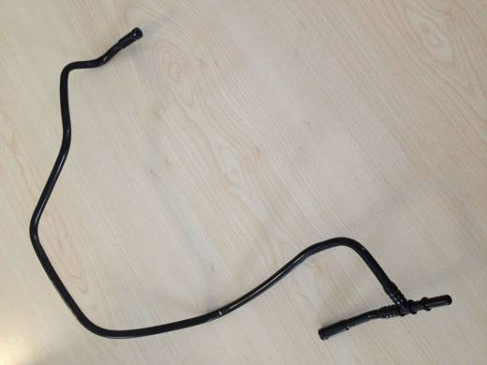 | 8708.99.97.99.19 TR160000170010  Yürürlükte değil · Başlangıç: 23.03.2017 · Bitiş: 31.12.2021  Eşya: YAKIT TANKI ÜZERİNDEKİ İKİ VALFE BİRLİKTE MONTE EDİLEN,BİR UCUNDA BAĞLANTI ELEMENI OLAN HAVALNDIRMA BORUSUDUR.  Gerekçe: Tarifenin Yorumu ile İlgili Genel Kurallar (1) ve (6) 39. Fasıl Notları XV ve XVII. Bölüm ve 8708 Pozisyon Notları

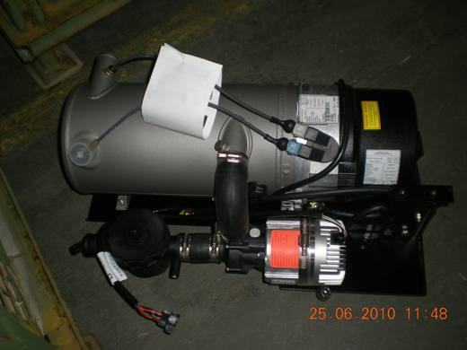 | 8708.99.97.99.19 TR340000100108  Yürürlükte değil · Başlangıç: 26.10.2010 · Bitiş: 25.10.2016  Eşya: SPHEROS MARKA HG THERMO 300 MODEL, CİHAZ BRÜLÖR FANI, YAKIT POMPASI, MEME BLOĞU, ISI EŞANJÖRÜ, YAN CİHAZ, ARACIN SOĞUTMA SİSTEMİNE, YAKIT SİSTEMİNE VE ELEKTRİK TESİSATINA BAĞLANMAKTADIR.ISI TRANSFERİ PRENSİPLERİNE GÖRE TASARLANMIŞ OLAN ISITMA CİHAZI SICAKLIK SENSÖRÜ TARAFINDAN KONTROL EDİLEREK FASILALI OLARAK ÇALIŞMAKTADIR.  Gerekçe: GENEL YORUM KURALLARI(1)VE(6)87.08 ve 73.22 TARİFE POZİSYONU AÇIKLAMA NOTLARI.10/3894 SAYI 13.10.2010 TARİHLİ İSTANBUL TEKNİK ÜNİVERSİTESİ MAKİNA FAKÜLTESİ BİLİRKİŞİ RAPORU.

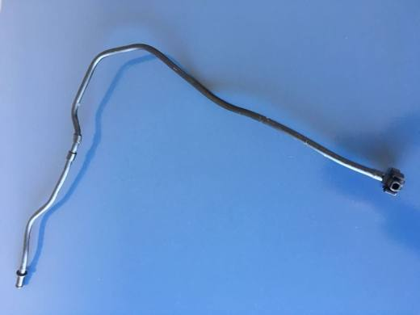 | 8708.99.97.99.19 TR340000170353  Yürürlükte değil · Başlangıç: 21.09.2017 · Bitiş: 31.12.2021  Eşya: PLASTİKTEN MAMUL, ARAÇLARDA KULLANILAN BAĞLANTI UÇLARI OLAN YERİNE GÖRE YAPILMIŞ GENLEŞME KAVANOZU SU HORTUMU (217413336R)  Gerekçe: GENEL YORUM KURALLARI (1) ve (6) 87.08 TARİFE POZİSYONU AÇIKLAMA NOTLARI.

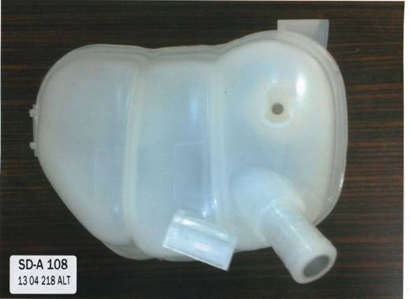 | 8708.99.97.99.19 TR340000170380  Yürürlükte değil · Başlangıç: 15.11.2017 · Bitiş: 31.12.2021  Eşya: PLASTİKTEN MAMÜL OTOMOBİLLERİN SOĞUTMA SİSTEMİNE MAHSUS GENLEŞME KABI  Gerekçe: GENEL YORUM KURALLARI (1) ve (6), 87.08 TARİFE POZİSYONU AÇIKLAMA NOTLARI.

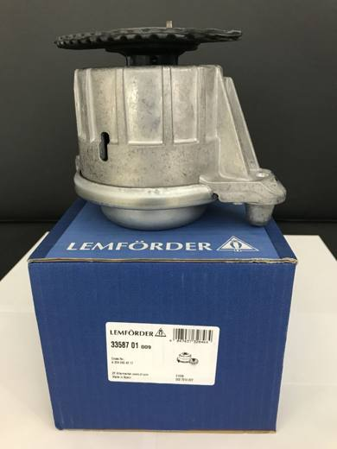 | 8708.99.97.99.19 TR340000210191  Yürürlükte değil · Başlangıç: 27.09.2021 · Bitiş: 31.12.2021  Eşya: LEMFÖRDER MARKA 3358733587 01 KODLU ENGİNE MOUNTİNG TANIMLI SİYAH KISMI KAUÇUK, GÖVDE KISMI ALÜMİNYUM, ÜST KISMI ÇİNKO KAPLI DEMİR VEYA ÇELİKTEN MAMÜL OTOMOBİL MOTORU İLE ŞASİ ARASINA MONTAJLANIP YOL ŞARTLARINA GÖRE SARSINTI VE TİTREŞİM ÖNLEYİCİ ÖZELLİĞİ BULUNAN MOTOR TAKOZU  Gerekçe: GENEL YORUM KURALLARI (1),(6) 8708 TARİFE POZİSYONU AÇIKLAMA NOTLARI İSTANBUL LABORATUVAR MÜDÜRLÜĞÜNÜN 18.06.2021 TARİH 3421BTB0843 SAYILI ANALİZ RAPORU

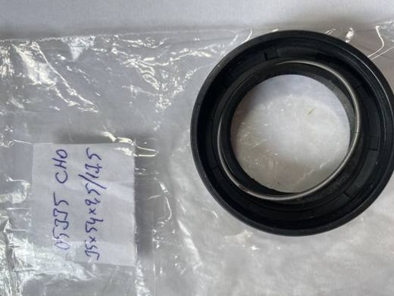 | 8708.99.97.99.29 TR060000220016  Yürürlükte değil · Başlangıç: 08.04.2022 · Bitiş: 02.06.2022  Eşya: CHO 5335 MODEL YAĞ SIZDIRMAZLIK HALKASI. OTOMOTİV UYGULAMALARINDA KULLANILMAKTADIR.  Gerekçe: GENEL YORUM KURALLARI 1 VE 6. MADDELERİ , GÜMRÜK TARİFE CETVELİ İZAHNAMESİ 87.08 TARİFE POZİSYONU AÇIKLAMA NOTLARI İLE ORTA DOĞU TEKNİK ÜNİVERSİTESİNİN VARİDEMİZE 73494071/05.04.2022 KAYITLI 99609901-605.01-E.415 SAYILI RAPORU

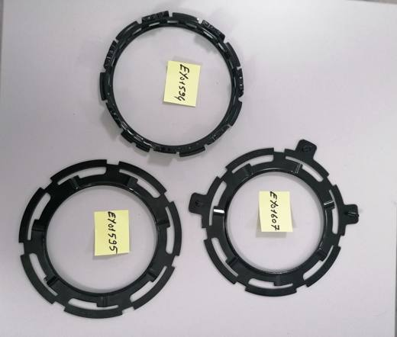 | 8708.99.97.99.29 TR160000220031  Yürürlükte · Başlangıç: 14.12.2022  Eşya: Ticari tanımı "Fuel Tank E-Ring( Encapsulated Ring), Fuel Tank Pop L- Ring type 2(Locking Ring), Fuel Tank Pomp L-Ring (Locking Ring)" olan eşya oto yakıt tankı aksamı olarak; otomobillerde yakıt pompasını yakıt tankına montajlamaya yarayan demir çelikten mamul halkalardır. Eşya; biri sabit diğeri hareketli olan iki parçadan müteşekkil olup, halkalardan EY01594 referans numaralı olan yakıt tankının kalıplanması sırasında tanka sabitlenmekte, ardından yakıt pompası takılmakta ve yakıt pompasının tipine göre EY01595 referans numaralı veya EY01607 referans numaralı halka ile kilitlenmek suretiyle yakıt pompası yakıt tankına montajlanmaktadır. Çevresinde düzenli aralıklarla çepeçevre uzunlamasına delikler mevcut olup kilitleme halkasıyla uyumludur ve yerine göre montaj için sabit vidalama çıkıntıları mevcuttur  Gerekçe: Tarifenin Yorumu ile ilgili Genel Kurallar (1) ,3(a) ve (6). maddeleri

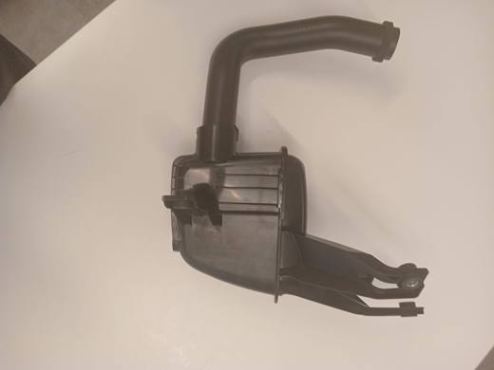 | 8708.99.97.99.29 TR340000250182  Yürürlükte · Başlangıç: 31.10.2025  Eşya: SEKISO MARKA, 17893-F3040 MODEL NUMARALI, SİYAH PLASTİK MALZEMEDEN YAPILMIŞ, REZONATÖRLÜ HAVA GİRİŞ SİSTEMİ TİCARİ TANIMLI EŞYA  Gerekçe: Genel Yorum Kurallarının 1 ve 6’ncı maddeleri, Gümrük Tarife Cetveli İzahnamesinin 87.08 Tarife Pozisyonu Açıklama Notları

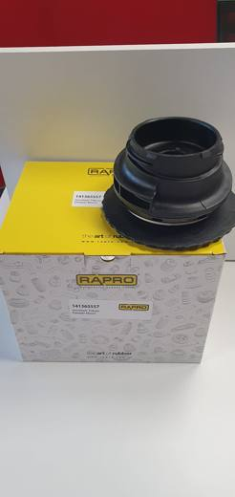 | 8708.99.97.99.29 TR350000250075  Yürürlükte · Başlangıç: 04.08.2025  Eşya: 141365557 kodlu Amortisör Takozu.  Gerekçe: "Türk Gümrük Tarife Cetveli İzahnamesi’nin 8708 Tarife Pozisyonu Açıklama Notları, Tarifenin Yorumuna İlişkin Genel Kurallar 1, 3c, 6"

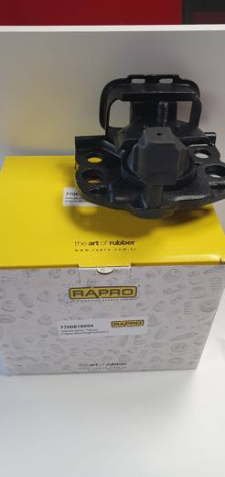 | 8708.99.97.99.29 TR350000250076  Yürürlükte · Başlangıç: 04.08.2025  Eşya: "7700818994 kodlu Hidrolik Motor Takozu."  Gerekçe: "Türk Gümrük Tarife Cetveli İzahnamesi’nin 8708 Tarife Pozisyonu Açıklama Notları, Tarifenin Yorumuna İlişkin Genel Kurallar 1, 6"

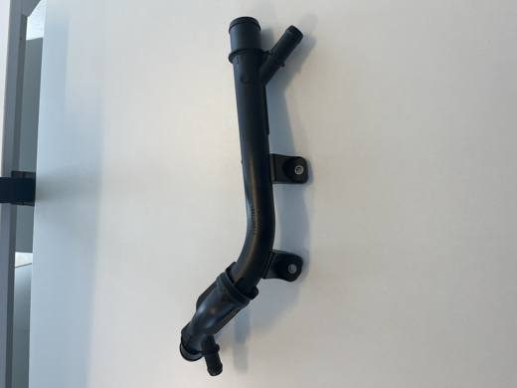 | 8708.99.97.99.29 TR410000260020  Yürürlükte · Başlangıç: 06.10.2026  Eşya: P1023887A00 KODLU PLASTİKTEN BORU  Gerekçe: XVII. Bölüm Notu 3 hükmü, Gümrük Tarife Cetveli 39. Fasıl 2(t) notu ile Gümrükler Genel Müdürlüğünün 20.08.2026 tarihli ve 125307854 sayılı yazıları, Tarifenin Yorumu ile İlgili Genel Kurallar 1 ve 6 gereğince sınıflandırılmıştır.

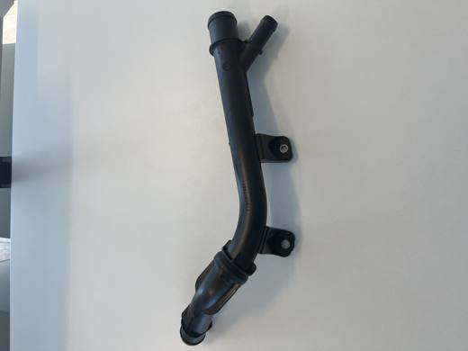 | 8708.99.97.99.29 TR410000260021  Yürürlükte · Başlangıç: 07.10.2026  Eşya: P1023880A00 KODLU PLASTİK BORU  Gerekçe: XVII. Bölüm Notu 3 hükmü, Gümrük Tarife Cetveli 39. Fasıl 2 (t) notu ile Gümrükler Genel Müdürlüğü’nün 20.08.2026 tarihli ve 125307854 sayılı yazıları, Tarifenin yorumu ile ilgili genel kurallar 1 ve 6 gereğince sınıflandırılmıştır.

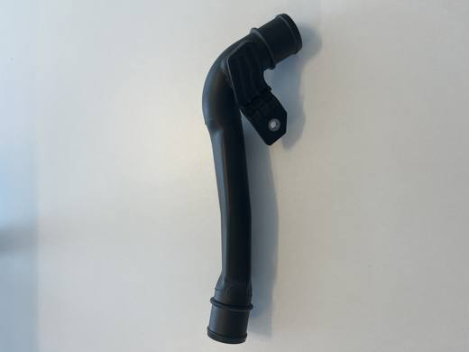 | 8708.99.97.99.29 TR410000260022  Yürürlükte · Başlangıç: 07.10.2026  Eşya: Z92-4104 KODLU PLASTİKTEN BORU  Gerekçe: XVII. Bölüm Notu 3 hükmü, Gümrük Tarife Cetveli 39. Fasıl 2 (t) notu ile Gümrükler Genel Müdürlüğü’nün 20.08.2026 tarihli ve 125307854 sayılı yazıları, Tarifenin yorumu ile ilgili genel kurallar 1 ve 6 gereğince sınıflandırılmıştır.

 | 8708.99.98.99.19 TR010103  Yürürlükte değil · Başlangıç: 01.11.2001 · Bitiş: 31.12.2006  Eşya: MICRO GAS GENERATOR OTOMOBİL GÜVENLİKJ SİSTEMLERİNDEN EMNİYET KEMERİNDEN OLUŞTURAN PARÇALARDAN BİRİ OLAN, KAPALI BİR ODACIK İÇİNDE BİR FİLTRE VE KATI HALDE BİR GAZ YAYAN MADDEDEN OLUŞAN, ÇARPMA ANINDA GAZ YAYAN MADDENİN YANMASI İLE GAZ OLUŞTURAN MEKANİZMA.  Gerekçe: Genel Yorum Kuralı 1 ve 6

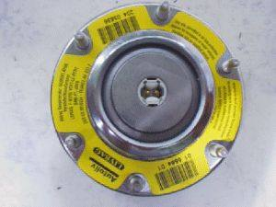 | 8708.99.98.99.19 TR010104  Yürürlükte değil · Başlangıç: 01.11.2001 · Bitiş: 31.12.2006  Eşya: GLOBAFLATOR (GAZ YAYILIM ODACIĞI) OTOMOBİL GÜVENLİK SİSTEMLERİNDEN HAVA YASTIĞINI OLUŞTURAN PARÇALARDAN BİRİ OLAN,KAPALI BİR ODACIK İÇİNDE BİR FİLTRE VE KATI HALDE BİR GAZ YAYAN MADDEDEN OLUŞAN ,ÇARPIŞMA ANINDA GAZ YAYAN MADDENİN YANMASI İLE GAZ OLUŞTURAN MEKANİZMA.  Gerekçe: Genel Yorum Kuralları 1 ve 6

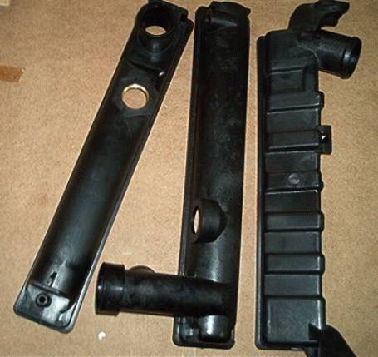 | 8708.99.98.99.19 TR030060  Yürürlükte değil · Başlangıç: 26.02.2003 · Bitiş: 31.12.2006  Eşya: Üzerine preslenmiş bağlantı somunu ve su giriş ve çıkış ağızları bulunan ve oto soğutma radyatörünün iki yanına monte edilebilen plastik tank.  Gerekçe: Genel Yorum Kuralları (1) ve (6). -Gümrük Tarife Cetveli İzahnamesi 87.08 tarife pozisyonuna ilişkin açıklama notları.

Pozisyon 87.09 (2 BTB)
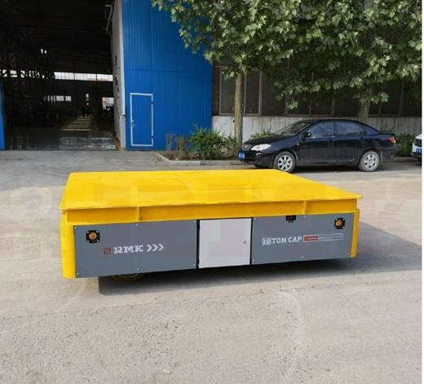 | 8709.11.90.00.00 TR160000240018  Yürürlükte · Başlangıç: 04.04.2024  Eşya: Elektrikli Paletsiz Transfer Arabası: ticari tanımlı eşya, elle uzaktan (kablosuz) kumanda edilen, 2 x 2,5 KW motor gücüne ve 3 mt en, 2 mt boy ile 0,70 mt yüksekliğe sahip, 48V-180 Ah pilli ve tam şarj sonrası 2 saat çalışma kapasiteli, 4 tekerlekli, ileri/geri ve sağa/sola hareket ve 50 mm ağırlık kaldırma kabiliyetine sahip, dakikada 20 metre hız yapabilen, 10 tona kadar ağır yüklerin nakli/ taşınması için imal edilmiş yük taşıma aracıdır.  Gerekçe: Tarifenin Yorumu ile İlgili Genel Kurallar (1), (3a), (6), Gümrük Genel Tebliği (Gümrük Tarife Cetveli İzahnamesi) (Seri No:4), Türk Gümrük Tarife Cetveli ve İzahnamesi XVI. ve XVII. Bölüm Notları/ Genel Açıklamalar ile 8709 Tarife Pozisyonu Notları

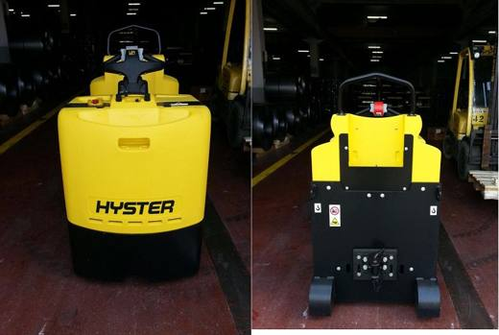 | 8709.11.90.00.00 TR340000150008  Yürürlükte değil · Başlangıç: 28.01.2015 · Bitiş: 27.01.2021  Eşya: FABRİKA, ANTREPO, LİMAN VE HAVALİMANLARINDA KISA MESAFELİ UZAKLIKLAR İÇİN 5 TONA KADAR ÇEŞİTLİ YÜKLERİ TAŞIMA AMACIYLA KÜÇÜK RÖMORKLARI ÇEKMEYE MAHSUS, KALDIRMA TERTİBATI İLE DONATILMAMIŞ, 465 V/AH KAPASİTELİ VE 366 KG AĞIRLIĞINDAKİ ŞARJ EDİLEBİLEN AKÜYE BAĞLI 2.6 KW LIK BİR AC MOTORU İLE ORTALAMA 12.5 KM/SAAT SÜRÜŞ YAPABİLEN ARAÇ.  Gerekçe: GENEL YORUM KURALLARI (1)VE(6) 87.09 TARİFE POZİSYONU AÇIKLAMA NOTLARI, 23.12.2014 TARİHLİ, 139 SAYILI YILDIZ TEKNİK ÜNİVERSİTESİ MAKİNE MÜHENDİSLİĞİ BÖLÜMÜ BİLİRKİŞİ RAPORU.

Pozisyon 87.10 (4 BTB)
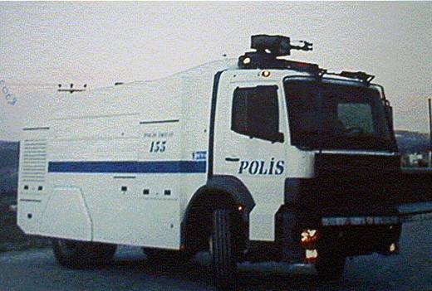 | 8710.00.00.00.11 TR050074  Yürürlükte değil · Başlangıç: 11.03.2005 · Bitiş: 11.03.2011  Eşya: Gösterileri dağıtmak maksadı ile donatılmış 6 tekerlekli zırhlı araç. Araç şasisine monte edilmiş üstyapıda (arka kısımda) su tankı, pompa motoru, pompa, boya deposu ve dağıtım sistemi, göz yaşartıcı gaz deposu ve dağıtım sistemi, köpük nozulu, köpük deposu ve dağıtım sistemi, temiz hava sistemi, su topu, hava kompresörü, hava tüpü, ön kamera, arka kamera, projektör ile ön kısmında ön kamera ekranı, video kayıt cihazı, video kontrol paneli, arka kamera ekranı, elektronik siren, hoparlörler, mikrofon, telsiz, buldozer ve buldozer kumanda çubuğu vs. ekipmanlar bulunmaktadır.  Gerekçe: - Genel Yorum Kuralları (1) ve (6). - Gümrük Tarife Cetveli İzahnamesi 87.10 tarife pozisyonu Açıklama Notları.

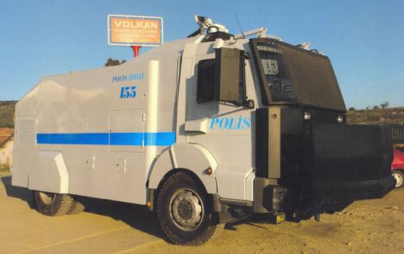 | 8710.00.00.00.11 TR350000100025  Yürürlükte değil · Başlangıç: 15.06.2010 · Bitiş: 14.06.2016  Eşya: TOPLUMSAL OLAYALARA MÜDAHALE ARACI  Gerekçe: TARİFENİN YORUMU İLE İLGİLİ GENEL KURALLARIN 1. VE 6. MADDELERİ VE GÜMRÜK TARİFE CETVELİ İZAHNAMESİNİN 8710 TARİFE POZİSYONU AÇIKLAMA NOTLARINA İSTİNADEN

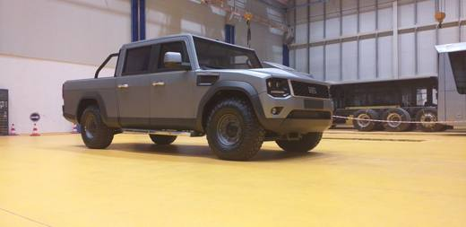 | 8710.00.00.00.11 TR350000200071  Yürürlükte · Başlangıç: 19.11.2020  Eşya: ZIRHLI PERSONEL TAŞIYICI;PICKUP GÖRÜNÜMLÜ OPERASYON BÖLGELERİNDE YOL DEVRİYESİ VE HIZLI ULAŞIM ARACI.ZIRH ÇELİĞİNDEN YAPILMIŞ KAPSÜL,BALİSTİK ZIRH CAMLARI,RUNFLAT LASTİK SİSTEMİ LASTİK PATLASA BİLE GİDEBİLEN SİSTEM,TELSİZ,GECE GÖRÜŞ SİSTEMİ,KENDİNİ KURTARMA VİNCİ,ACİL ÇIKIŞ KAPAĞI,ATIŞ MAZGALI VE KARARTMA MODU BULUNMAKTADIR  Gerekçe: TULGA (4x4) Zırhlı Araç(PİCK-UP) ticari tanımlı BR6-BR7 seviyesinde zırhlandırılan , komple zırhlı özel gövde imalat edilen , araçta bulunan tüm camlar zırhlı cam olup balistik koruma özelliğine sahip olan eşyanın Bakanlığmız Gümrükler Genel Müdürlüğünün 59091609 sayılı 17.11.2020 tarihli yazıları ve Tarife yorumu ile ilgili genel yorum Kurallarının 1 ve 6 maddesi ve Tarife Cetveli 87.10 tarife alt pozisyonuna istinaden

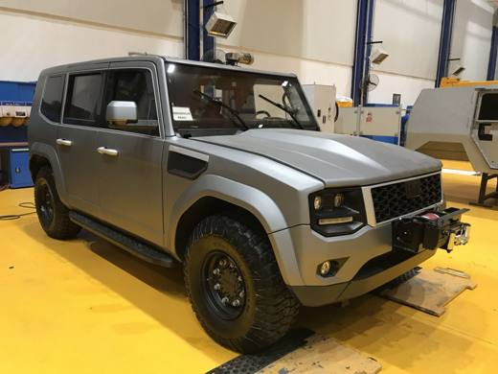 | 8710.00.00.00.11 TR350000200072  Yürürlükte · Başlangıç: 19.11.2020  Eşya: ZIRHLI PERSONEL TAŞIYICI;SUV GÖRÜNÜMLÜ OPERASYON BÖLGELERİNDE YOL DEVRİYESİ VE HIZLI ULAŞIM ARACI.ZIRH ÇELİĞİNDEN YAPILMIŞ KAPSÜL,BALİSTİK ZIRH CAMLARI,RUNFLAT LASTİK SİSTEMİ LASTİK PATLASA BİLE GİDEBİLEN SİSTEM,TELSİZ,GECE GÖRÜŞ SİSTEMİ,KENDİNİ KURTARMA VİNCİ,ACİL ÇIKIŞ KAPAĞI,ATIŞ MAZGALI VE KARARTMA MODU BULUNMAKTADIR.  Gerekçe: TULGA (4x4) Zırhlı Araç ( SUV)" ticari tanımlı BR6-BR7 seviyesinde zırhlandırılan , komple zırhlı özel gövde imalat edilen , araçta bulunan tüm camlar zırhlı cam olup balistik koruma özelliğine sahip olan eşyanın Bakanlığmız Gümrükler Genel Müdürlüğünün 59091609 sayılı 17.11.2020 tarihli yazıları ve Tarife yorumu ile ilgili genel yorum Kurallarının 1 ve 6 maddesi ve Tarife Cetveli 87.10 tarife alt pozisyonuna istinaden

Pozisyon 87.11 (23 BTB)
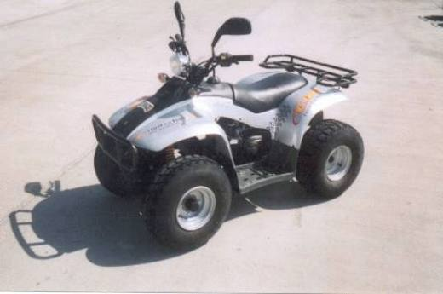 | 8711.10.00.00.19 TR030046  Yürürlükte değil · Başlangıç: ? · Bitiş: ?  Eşya: Özellikleri itibariyle moped olarak değerlendirilebilecek dört tekerlekli araç. Özellikleri: Motor: Hava soğutmalı 49.3 cc. Azami Motor Gücü: 2.26 kW. Azami hız: 45 km/h Uzunluk:155 cm. Yüksüz Ağırlığı: 127 kg. Genişlik: 81 cm. Yükseklik:113 cm.  Gerekçe: -Genel Yorum Kuralları (1) ve (6). -Gümrük Tarife Cetveli 87.11 Pozisyonu Açıklama Notları.

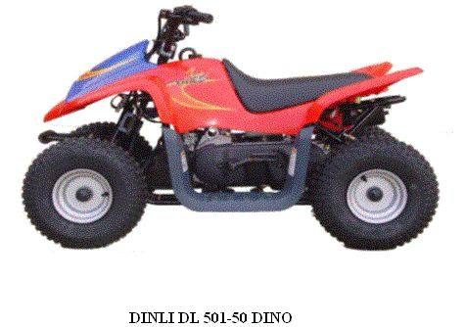 | 8711.10.00.00.19 TR030257  Yürürlükte değil · Başlangıç: ? · Bitiş: ?  Eşya: İki tekerlekten çekişli, boru şasili, off-road balon lastikleri olan dört tekerlekli taşıt. Özellikleri: Silindir Hacmi:49cc. Maksimum Güç:4.5 HP Motor Tipi: 2 zamanlı hava soğutmalı,1 silindir Şanzıman: V-kayışlı oto.varyatör Boyutlar: 121x73x67cm  Gerekçe: Genel Yorum Kuralları (1) ve (6). Gümrük Tarife Cetveli İzahnamesi 87.11 tarife pozisyonu açıklama notları.

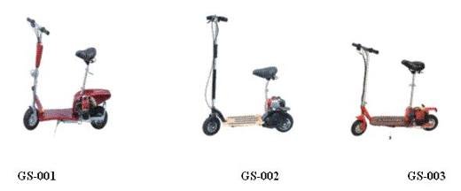 | 8711.10.00.00.19 TR030270  Yürürlükte değil · Başlangıç: 06.08.2003 · Bitiş: 05.08.2009  Eşya: BENZİNLİ MOTORLA ÇALIŞAN SKUTER Özellikleri: GS-001: GS-002:GS-003 : Silindir Hacmi : 33 cc 33 cc 43 cc Boyuları: 1150x460x1400 mm 1150x460x1400 mm 1150x460x1400 mm Net Ağırlık:26 kg 26 kg 26 kg Hız: 23 km/saat 23 km/saat 23 km/saat  Gerekçe: Genel Yorum Kuralları (1) ve (6). Gümrük Tarife Cetveli İzahnamesi 87.11 tarife pozisyonu açıklama notları.

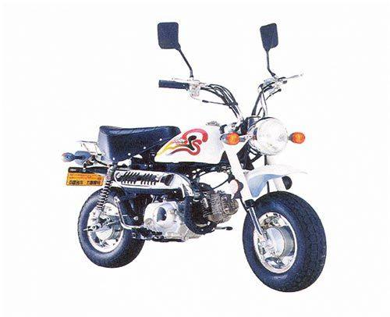 | 8711.10.00.00.19 TR040286  Yürürlükte değil · Başlangıç: 21.07.2004 · Bitiş: 21.07.2010  Eşya: 49 cc silindir hacminde, 2.0 kw gücünde, 65 kg maksimum taşıma kapasitesi ve 50 km/h maksimum hızı olan, 135x60x86 cm boyutlarında, otomatik vitesli iki tekerlekli motosiklet.  Gerekçe: - Genel Yorum Kuralları (1) ve (6). - Gümrük Tarife Cetveli İzahnamesi 87.11 tarife pozisyonu Açıklama Notları.

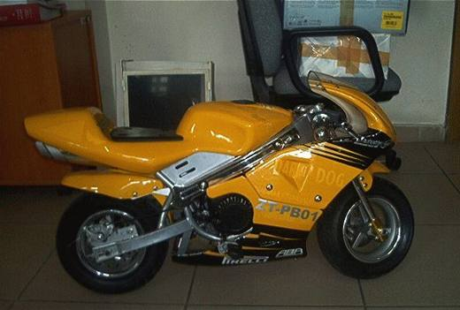 | 8711.10.00.00.19 TR060599  Yürürlükte değil · Başlangıç: 31.10.2006 · Bitiş: 30.10.2012  Eşya: 47 veya 49 cc motor hacminde, sürüş hızı 80 km/h, taşıma kapasitesi 110 kg olan, 23 kg ağırlığa sahip, benzinle çalışan, 105x32x58.5 cm boyutlarında mini motosiklet.  Gerekçe: -Genel Yorum Kuralları (1) ve (6). -Gümrük Tarife Cetveli İzahnamesi 87.11 Tarife Pozisyonu Açıklama Notları

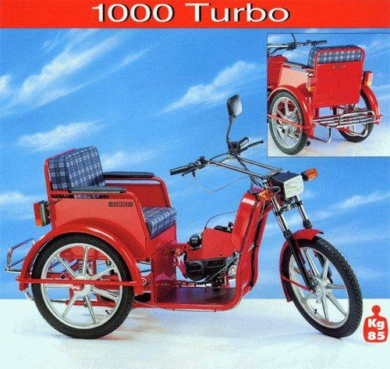 | 8711.10.00.00.19 TR070035  Yürürlükte değil · Başlangıç: 29.01.2007 · Bitiş: 28.01.2013  Eşya: 50 cc benzin motorlu, maksimum hızı 20 km/h olan, üç tekerlekli araç.  Gerekçe: -Genel Yorum Kuralları (1) ve (6). -Gümrük Tarife Cetveli İzahnamesi 87.11 Tarife Pozisyonu Açıklama Notları

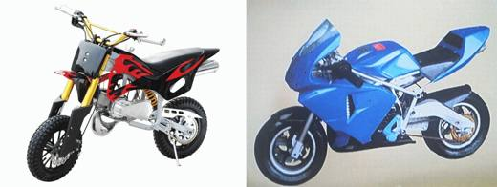 | 8711.10.00.00.19 TR070360  Yürürlükte değil · Başlangıç: 14.05.2007 · Bitiş: 13.05.2013  Eşya: 49 cc motor hacminde, sürüş hızı 30 km/h, taşıma kapasitesi 30 kg olan, 23 kg ağırlığa sahip, benzinle çalışan, 103x50x58.5 cm boyutlarında mini motosikletler.  Gerekçe: Genel Yorum Kuralları (1) ve (6). Gümrük Tarife Cetveli İzahnamesi 87.11 Tarife Pozisyonu Açıklama Notları

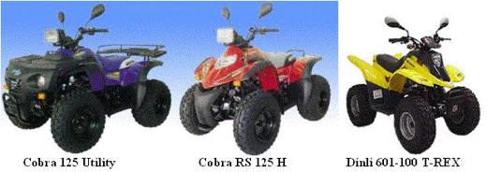 | 8711.20.93.00.00 TR030255  Yürürlükte değil · Başlangıç: ? · Bitiş: ?  Eşya: İki tekerlekten çekişli, boru şasili, off-road balon lastikleri olan dört tekerlekli taşıt. Özellikleri:Cobra 125 Utility Cobra RS 125 H DL 601-100 T-REX Silindir Hacmi:125 cc. 125 cc 99 cc Motor Tipi:4 zamanlı hava soğutmalı 2 zamanlı Hava soğutmalı Şanzıman: V-kayışlı oto.varyatör+1 geri vites V-kayışlı oto.varyatör Boyutlar: 182x97.5x106cm 169x97.5x106cm 146x86.5x95 cm Ağırlık: 165 kg 160 kg 108 kg  Gerekçe: Genel Yorum Kuralları (1) ve (6). Gümrük Tarife Cetveli İzahnamesi 87.11 tarife pozisyonu açıklama notları.

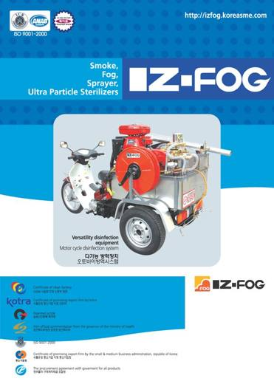 | 8711.20.93.00.00 TR410000080002  Yürürlükte değil · Başlangıç: 21.11.2008 · Bitiş: 31.12.2011  Eşya: Tesisler ve toplu yaşam alanları zararlıları ile mücadelede kullanılan insektisit formülasyonlu ilaçları ULV (Ultra Low Volume)smıcron damlacık çapında daha küçük parçalara ayırarak ortama veren bir pulverizotörün basitçe montajının yapıldığı üç tekerlekli motosiklet.  Gerekçe: Eşya motosiklet ve püskürtme (Pulverizotör) aracından oluşmaktadır. Pulvezirotörün deposu, motoru vb. tüm aksamı motosikletten ayrı olarak çalışmakta olup, motosiklet üzerine basit şekilde monte edilmiştir. Motosiklet ve pulverizotör birbirinden bağımsızdır. Tarifenin genel yorum kuralları 3-b maddesi gereğince; söz konusu eşyanın esas niteliğini motosiklet vermektedir.

Resim yok | 8711.20.93.00.00 TR410000080003  Yürürlükte değil · Başlangıç: 21.11.2008 · Bitiş: 31.12.2011  Eşya: Tesisler ve toplu yaşam alanları zararlıları ile mücadelede kullanılan insektisit formülasyonlu ilaçları ULV (Ultra Low Volume)smıcron damlacık çapında daha küçük parçalara ayırarak ortama veren bir pulverizotörün basitçe montajının yapıldığı üç tekerlekli motosiklet.  Gerekçe: Eşya motosiklet ve püskürtme (Pulverizotör) aracından oluşmaktadır. Pulvezirotörün deposu, motoru vb. tüm aksamı motosikletten ayrı olarak çalışmakta olup, motosiklet üzerine basit şekilde monte edilmiştir. Motosiklet ve pulverizotör birbirinden bağımsızdır. Tarifenin genel yorum kuralları 3-b maddesi gereğince; söz konusu eşyanın esas niteliğini motosiklet vermektedir.

Resim yok | 8711.20.93.00.00 TR410000080004  Yürürlükte değil · Başlangıç: 21.11.2008 · Bitiş: 31.12.2011  Eşya: Tesisler ve toplu yaşam alanları zararlıları ile mücadelede kullanılan insektisit formülasyonlu ilaçları ULV (Ultra Low Volume)smıcron damlacık çapında daha küçük parçalara ayırarak ortama veren bir pulverizotörün basitçe montajının yapıldığı üç tekerlekli motosiklet.  Gerekçe: Eşya motosiklet ve püskürtme (Pulverizotör) aracından oluşmaktadır. Pulvezirotörün deposu, motoru vb. tüm aksamı motosikletten ayrı olarak çalışmakta olup, motosiklet üzerine basit şekilde monte edilmiştir. Motosiklet ve pulverizotör birbirinden bağımsızdır. Tarifenin genel yorum kuralları 3-b maddesi gereğince; söz konusu eşyanın esas niteliğini motosiklet vermektedir.

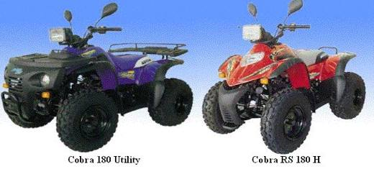 | 8711.20.98.00.00 TR030256  Yürürlükte değil · Başlangıç: ? · Bitiş: ?  Eşya: İki tekerlekten çekişli, boru şasili, off-road balon lastikleri olan dört tekerlekli taşıt. Özellikleri:Cobra 180 Utility Cobra RS 180 H Silindir Hacmi: 169cc. 169 cc Motor Tipi:4 zamanlı hava soğutmalı 4 zamanlı hava soğutmalı  Gerekçe: Genel Yorum Kuralları (1) ve (6). Gümrük Tarife Cetveli İzahnamesi 87.11 tarife pozisyonu açıklama notları.

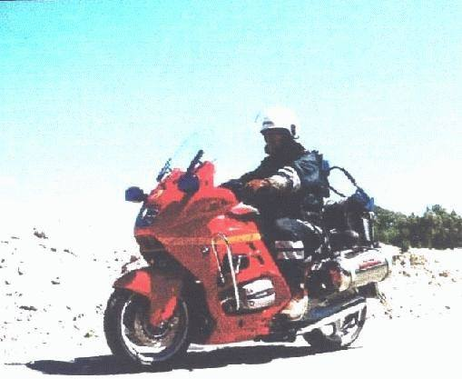 | 8711.50.00.00.00 TR030069  Yürürlükte değil · Başlangıç: 10.03.2003 · Bitiş: 09.03.2009  Eşya: Üzerinde yangın söndürme cihazları (2 adet 25 lt.lik su tankı,hortum,hortum makarası,nozul vb.)bulunan 1130 cc motor hacimli motosiklet.  Gerekçe: -Genel Yorum Kuralları (1) ve (6).-Gümrük Tarife Cetveli İzahnamesi 87.11 Tarife Pozisyonu Açıklama Notları.

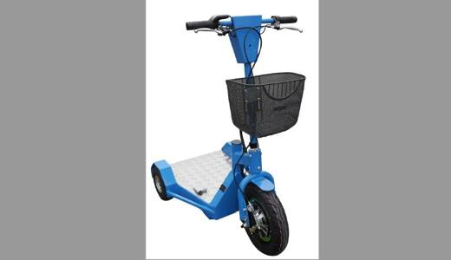 | 8711.60.90.00.12 TR330000180001  Yürürlükte değil · Başlangıç: 04.01.2018 · Bitiş: 03.01.2024  Eşya: İç ve dış mekânlarda kısa ve uzun mesafelerin bulunduğu her yerde bir kişi tarafından kullanılabilen 3 tekerlekli scooter. ( Jamper XL 271017 c seri nolu eşya) İki elle tutulan direksiyon, aparatlarla hareket ve fren tertibatı bulunmaktadır. Opsiyonlu olarak ayakta ve oturarak kullanılmaya uygundur. Direksiyon altında küçük bir sele mevcut olup 15 kg yük taşıma kapasitesi mevcuttur. Azami hızı 21 km/saat, 500W Hub motor gücü bulunmaktadır. Sele haricinde eşya taşıyabilecek çekme ve itme yapabilen özel bir tesisat ve donanıma sahip değildir.  Gerekçe: Genel yorum kuralları 1 ve 6 maddeleri , Türk Gümrük Tarife Cetvelinin 87 Fasıl genel açıklama ve izahname notları

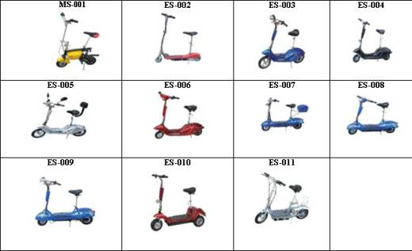 | 8711.90.00.00.00 TR030271  Yürürlükte değil · Başlangıç: 06.08.2003 · Bitiş: 05.08.2009  Eşya: İKİ TEKERLEKLİ, NET AĞIRLIKLARI 8-35 KG, HIZLARI 12-30 KM/SAAT, MOTOR GÜÇLERİ 8-250 W ARASI DEĞİŞEN, 14-15 YAŞ ÜZERİ KİŞİLERİN KULLANIMINA MAHSUS, ŞARZ OLABİLEN AKÜLÜ, ELEKTRİK MOTORU İLE ÇALIŞAN ÇEŞİTLİ MODELLERDE SKUTER. Model Numaraları; MS-001, ES-002, ES-003, ES-004, ES-005, ES-006, ES-007, ES-008, ES-009, ES-010, ES-011  Gerekçe: Genel Yorum Kuralları (1) ve (6). Gümrük Tarife Cetveli İzahnamesi 87.11 tarife pozisyonu açıklama notları.

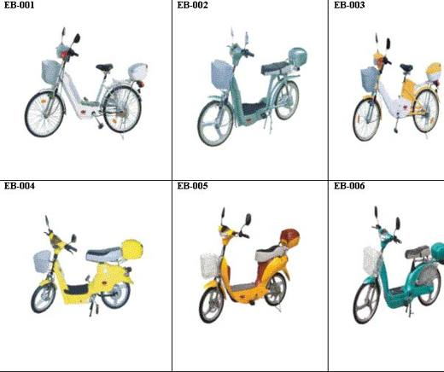 | 8711.90.00.00.00 TR030272  Yürürlükte değil · Başlangıç: 06.08.2003 · Bitiş: 05.08.2009  Eşya: İKİ TEKERLEKLİ, NET AĞIRLIKLARI 40 KG, HIZLARI 16-25 KM/SAAT, MOTOR GÜÇLERİ 180 W, 14 YAŞ ÜZERİ KİŞİLERİN KULLANIMINA MAHSUS, ŞARZ OLABİLEN AKÜLÜ, ELEKTRİK MOTORU İLE ÇALIŞAN ÇEŞİTLİ MODELLERDE BİSİKLET. Model Numaraları; EB-001, EB-002, EB-003, EB-004, EB-005, EB-006  Gerekçe: Genel Yorum Kuralları (1) ve (6). Gümrük Tarife Cetveli İzahnamesi 87.11 tarife pozisyonu açıklama notları.

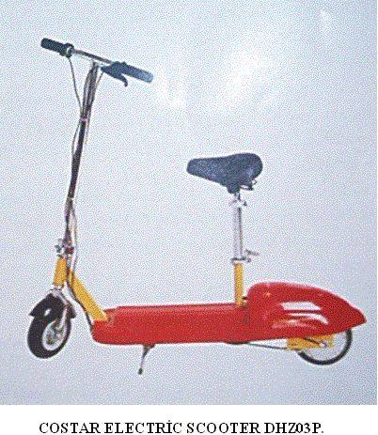 | 8711.90.00.00.00 TR030278  Yürürlükte değil · Başlangıç: 12.08.2003 · Bitiş: 11.08.2009  Eşya: PLASTİK PEDALLI VE ÇELİK GÖVDELİ, KATLANABİLEN İKİ TEKERLEKLİ ELEKTRİKLİ SKUTER Özellikleri: Boyutları:1150x275x450 mm Agırlık:24 kg (net) Azami Yük Kapasitesi :90 kg Azami Hızı:16 km/saat Ortalama seyahat mesafesi:17 Km Motor :24V DC 140W Batarya:Kurşun Asit Depolama 24 V 12 Ah  Gerekçe: Genel Yorum Kuralları (1) ve (6). Gümrük Tarife Cetveli İzahnamesi 87.11 tarife pozisyonu açıklama notları.

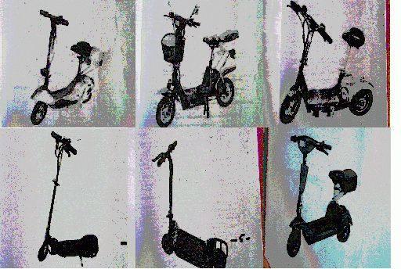 | 8711.90.00.00.00 TR040224  Yürürlükte değil · Başlangıç: 02.06.2004 · Bitiş: 02.06.2010  Eşya: MOTOR GÜÇLERİ 90-500 W ARASI DEĞİŞEN, ŞARZ OLABİLEN AKÜLÜ, ELEKTRİK MOTORU İLE ÇALIŞAN ÇEŞİTLİ MODELLERDE SKUTER.  Gerekçe: Genel Yorum Kuralları (1) ve (6). Gümrük Tarife Cetveli İzahnamesi 87.11 tarife pozisyonu açıklama notları.

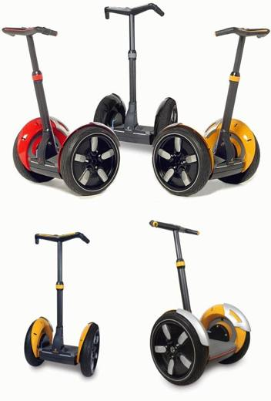 | 8711.90.00.00.00 TR060559  Yürürlükte değil · Başlangıç: 18.10.2006 · Bitiş: 31.12.2011  Eşya: İnsan taşımak üzere imal edilmiş, patentli denge teknolojisini kullanarak kendi dengesini sağlayan, sürücünün ileriye ve geriye eğilmesini tespit ederek hareket eden ve duran, iki tekerlekli, gidonlu, koltuksuz, elektrik motorlu taşıt. Taşıt, bataryasız olarak ithal edilmektedir.  Gerekçe: -Genel Yorum Kuralları (1) ve (6). -Gümrük Tarife Cetveli İzahnamesi 87.11 Tarife Pozisyonu Açıklama Notları

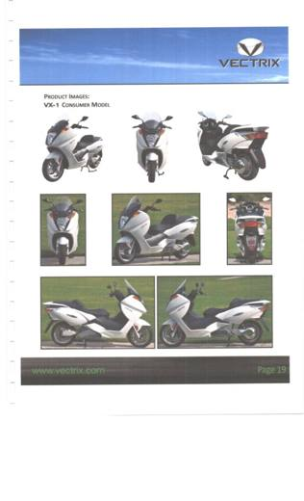 | 8711.90.90.00.00 TR340000130031  Yürürlükte değil · Başlangıç: 22.02.2013 · Bitiş: 31.12.2016  Eşya: İKİ TEKERLEKLİ, 775 MM OTURMA YÜKSEKLİĞİNE SAHİP, 209 KG AĞIRLIĞINDA, SÜREKLİ MAKSİMUM GÜCÜ 3,8KW OLAN MAKSİMUM HIZI 110KM/SAAT OLAN ELEKTRİKLİ MOTOSİKLET  Gerekçe: GENEL YORUM KURALLARI(1)VE(6) 87.11 TARİFE POZİSYONU AÇIKLAMA NOTLARI, 07.01.2013, 04.02.2013 VE 13.02.2013 TARİHLİ İTÜ MAKİNA FAKÜLTESİ RAPORLARI

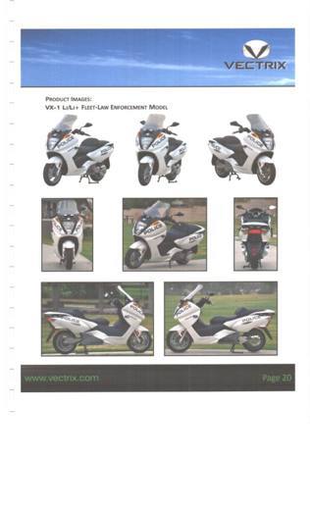 | 8711.90.90.00.00 TR340000130032  Yürürlükte değil · Başlangıç: 22.02.2013 · Bitiş: 31.12.2016  Eşya: İKİ TEKERLEKLİ, 775 MM OTURMA YÜKSEKLİĞİNE SAHİP, 193 KG AĞIRLIĞINDA, SÜREKLİ MAKSİMUM GÜCÜ 3,8KW, MAKSİMUM HIZI 110KM/SAAT OLAN ELEKTRİKLİ MOTOSİKLET  Gerekçe: GENEL YORUM KURALLARI(1)VE(6) 87.11 TARİFE POZİSYONU AÇIKLAMA NOTLARI, 07.01.2013, 04.02.2013 VE 13.02.2013 TARİHLİ İTÜ MAKİNA FAKÜLTESİ RAPORLARI

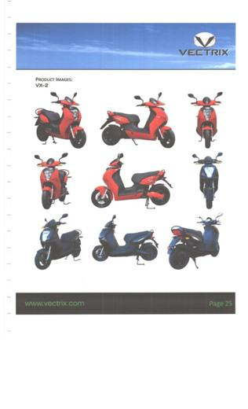 | 8711.90.90.00.00 TR340000130033  Yürürlükte değil · Başlangıç: 22.02.2013 · Bitiş: 31.12.2016  Eşya: İKİ TEKERLEKLİ, 760 MM OTURMA YÜKSEKLİĞİNE SAHİP, 195 KG AĞIRLIĞINDA, SÜREKLİ MAKSİMUM GÜCÜ 4KW, MAKSİMUM HIZI 45KM/SAAT OLAN ELEKTRİKLİ MOTOSİKLET  Gerekçe: GENEL YORUM KURALLARI(1)VE(6) 87.11 TARİFE POZİSYONU AÇIKLAMA NOTLARI, 07.01.2013, 04.02.2013 VE 13.02.2013 TARİHLİ İTÜ MAKİNA FAKÜLTESİ RAPORLARI

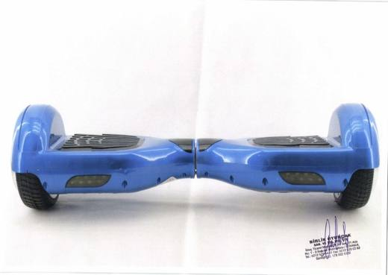 | 8711.90.90.00.00 TR340000150159  Yürürlükte değil · Başlangıç: 09.12.2015 · Bitiş: 31.12.2016  Eşya: İKİ TEKER ÜZERİNDE (DENGE TEKNOLOJİSİ) KULLANILARAK DENGEYİ SAĞLAYAN, SÜRÜCÜNÜN İLERİ-GERİ EĞİLMESİNİ TESPİT EDEREK HAREKET EDEN VE DURAN, ŞARJ EDİLEBİLİR BATARYAYA VE 1000W MOTOR GÜCÜNE SAHİP ELEKTRİKLİ ULAŞIM ARACI.  Gerekçe: GENEL YORUM KURALLARI (1) VE (6) 87.11 TARİFE POZİSYONU AÇIKLAMA NOTLARI.

Pozisyon 87.12 (2 BTB)
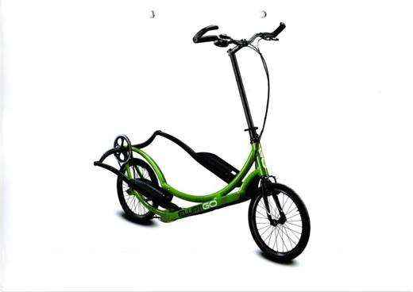 | 8712.00.30.00.00 TR340000140106  Yürürlükte değil · Başlangıç: 04.06.2014 · Bitiş: 03.06.2020  Eşya: AYAK PLATFORMLARINI İLERİYE VE GERİYE DOĞRU HAREKET ETMEK SURETİYLE OLUŞAN ELİPTİK HAREKETİ TAHRİK KOLLARI VASITASIYLA ARKADAKİ DİŞLİ SİSTEMİNE AKTARIR, DİŞLİ SİSTEMİ DE GÜCÜ ZİNCİR İLE ARKA TEKERLEĞE İLETEREK HAREKET ETMESİNİ SAĞLAR, KAPALI ALANLARDA DA ARKA VE ÖN TEKERLEK ÖZEL BİR APARAT İLE SABİTLENEREK DE KULLANILABİLEN BİSİKLET.  Gerekçe: GENEL YORUM KURALLARI (1)VE(6) 87.12 TARİFE POZİSYONU AÇIKLAMA NOTLARI.

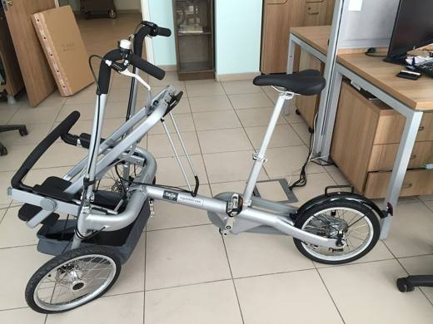 | 8712.00.30.00.00 TR340000150126  Yürürlükte değil · Başlangıç: 08.09.2015 · Bitiş: 07.09.2021  Eşya: ÜÇ TEKERLEKLİ, SELESİ, FREN VE PEDAL İLE VİTES TERTİBATI BULUNAN, ÖNÜNDE BEBEK YA DA ÇOCUKLARIN KONULABİLECEĞİ YERİ OLAN AYNI ZAMANDA ALIŞVERİŞ SEPETİ DE KONULABİLEN BİSİKLET.  Gerekçe: GENEL YORUM KURALLARI (1)VE(6) 87.12 TARİFE POZİSYONU AÇIKLAMA NOTLARI.

Pozisyon 87.13 (4 BTB)
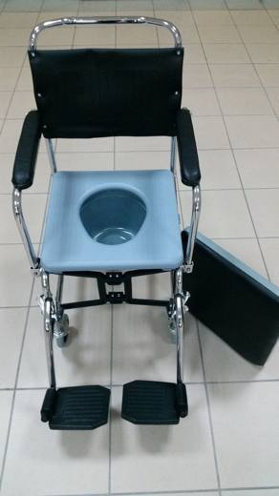 | 8713.10.00.00.00 TR340000150088  Yürürlükte değil · Başlangıç: 01.07.2015 · Bitiş: 30.06.2021  Eşya: HAREKET ETTİRİCİ TERTİBATI BULUNMAYAN, ELLE İTİLEREK İDARE EDİLEN ARKA TEKERLEKLERİNDE FREN SİSTEMİ, ÖN TARAFINDA AYAK DAYAMA PEDALI İLE TUVALET KLOZETİ VE KAPAĞI BULUNAN, İSTENİLDİĞİNDE KLOZETE EKLENEN MİNDERLİ KAPAĞI SAYESİNDE, NORMAL OTURARAK ULAŞIMA İMKAN SAĞLAYAN ENGELLİLER İÇİN TAŞIYICI.  Gerekçe: GENEL YORUM KURALLARI (1) VE (6) 87.13 TARİFE POZİSYONU AÇIKLAMA NOTLARI.

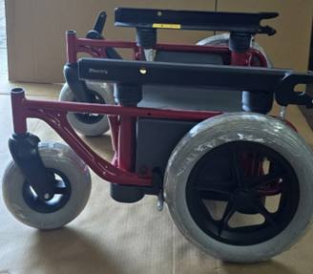 | 8713.10.00.00.00 TR340000250237  Yürürlükte · Başlangıç: 31.12.2025  Eşya: ARC MARKA C12 MODEL, TEKERLEKLİ ŞASE ÜZERİNDE TEKERLERİ, KİLİT MEKANİZMASI, ARACA BAĞLANDIĞI KOLLARIN YÜKSEKLİK AYARININ YAPILDIĞI HİDROLİK SİSTEMİN OLDUĞU, TAŞITLARDA BULUNAN KALDIRMA MEKANİZMASINA ŞASE ÜZERİNDEN BAĞLANARAK KOLTUĞUN MEKANİZMADAN ŞASEYE AKTARILARAK KULLANILMASINI SAĞLAYAN TEKERLEKLİ SANDALYE  Gerekçe: Genel Yorum Kurallarının 1 ve 6’ncı maddeleri, Gümrük Tarife Cetveli İzahnamesinin 87.13 Tarife Pozisyonu Açıklama Notları,

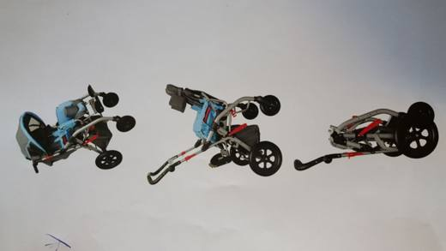 | 8713.10.00.00.00 TR350000170011  Yürürlükte değil · Başlangıç: 24.03.2017 · Bitiş: 23.03.2023  Eşya: CP SPASTİK SEREBRAL PALSİ TEKERLEKLİ SANDALYE, MODEL NO:YK8001 CP SPASTİK SEREBRAL PALSİ TEKERLEKLİ SANDALYESİ BEYİN FELCİ HASTALIĞI GEÇİREN, ÇOCUK VE YETİŞKİN HASTALAR İÇİN ÖZEL ÖLÇÜ ALARAK ÜRETİLEN BİR ÜRÜNDÜR. HASTALARIN HİÇ BİR VÜCÜT DİRENCİ OLMAYAN KOL VE BACAKLARI TUTMAYAN BAŞ KONTROLÜ VE KAFASINI DİK TUTAMAYAN OTURDUĞU YERDE DURAMAYAN, HASTALAR İÇİN SIRT DESTEKLİ, OTURMA DESTEKLİ, BAŞ DESTEKLİ VE EMNİYET YELEKLİ VE YEMEK MASALI OLARAK KULLANMALARI İÇİN ORTOPEDİK OLARAK FİZİK TEDAVİ DOKTORLARININ ÖNERDİĞİ HASTA KEMİK YAPISINA UYGUN KULLANILAN TEKERLEKLİ SANDALYEDİR.  Gerekçe: TARİFE İLE İLGİLİ GENEL YORUM KURALLARININ (1) İLA (6) MADDESİ VE GÜMRÜK TARİFE CETVELİ İZAHNAMESİNİN 8713 FASIL NOTU AÇIKLAMA NOTLARINA İSTİNADEN...

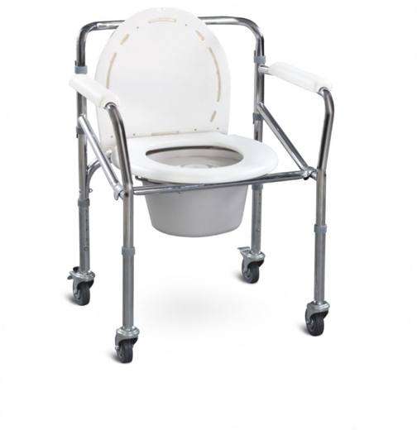 | 8713.10.00.00.00 TR350000240021  Yürürlükte · Başlangıç: 01.04.2024  Eşya: Plastik tuvalet oturağı, plastik tuvalet kapağı, plastik dışkı kovası ile bunların sabitlendiği krom çelik çerçeveden oluşan kolçaklı ve dört tekerlekli klozet (arka tekerleklerinde fren bulunmaktadır). Eşya, hasta ya da engellinin bulunduğu yere getirilerek bu kişinin tuvalet ihtiyacını gidermeyi sağlar, ayrıca alttaki kovası çıkartılmak suretiyle hastanın ya da engellenin tuvaletin bulunduğu yere götürülmesini sağlayarak tuvalet yükseltici olarak da kullanılır.  Gerekçe: Türk Gümrük Tarife Cetveli İzahnamesinin 8713 pozisyonu açıklama notları, Gümrükler Genel Müdürlüğünün 28.03.2024 tarihli ve 95203026 sayılı yazıları ile Tarife Yorumuna İlişkin Genel Kurallar 1, 3b, 6

Pozisyon 87.14 (9 BTB)
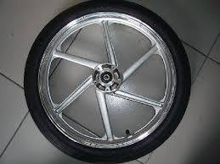 | 8714.10.00.00.00 TR410000130003  Yürürlükte değil · Başlangıç: 25.11.2013 · Bitiş: 31.12.2013  Eşya: Motosiklet jantı ve janta takılı jant göbeğiİç lastik ve dış lastik takılı komple motosiklet ön ve arka tekerliği  Gerekçe: genel yorum kuralları 1 ve 6. maddeye istinaden 871410000000 GTİP'te sınıflandırılması uygun görülmüştür.

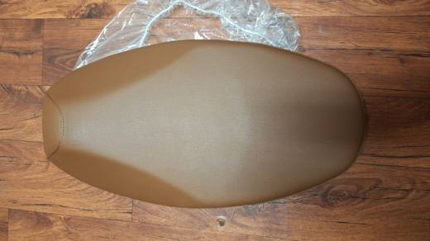 | 8714.10.90.00.19 TR340000240179  Yürürlükte · Başlangıç: 30.09.2024  Eşya: KYMCO MARKA 77200-AKD3-E01-T02 MODEL, ANALİZ RAPORUNA GÖRE; ALT ZEMİNİ SERT PLASTİKTEN (POLİPROPİLEN) MAMUL ÜST KISMI 59.03 TARİFE POZİSYONUNDAKİ PVC KAPLI DERİ TAKLİDİ MENSUCAT İLE KAPLANMIŞ GÖVDEYE VE SERT PLASTİK ÜZERİNE MONTE EDİLMİŞ ÇELİKTEN MAMUL BİLEŞENLERE SAHİP, İÇ DOLGU OLARAK POLİETİLEN POŞET İÇERSİNDE POLİÜRETAN KÖPÜK MALZEMESİ KULLANILMIŞ, BELLİ BİR MARKA MOTOSİKLETTE SELE (OTURAK,KOLTUK) OLARAK KULLANILMAK ÜZERE TASARLANMIŞ MOTOSİKLET SELESİ TİCARİ TANIMLI EŞ  Gerekçe: GÜMRÜK TARİFE CETVELİ İZAHNAMESİ 87.14 -94.01 TARİFE POZİSYONU AÇIKLAMA NOTLARI, İSTANBUL LABORATUVAR MÜDÜRLÜĞÜNCE TANZİM EDİLMİŞ 27.08.2024 TARİH VE 3424BTB1700 SAYILI TEKNİK RAPOR, GENEL YORUM KURALLARI 1 VE 6

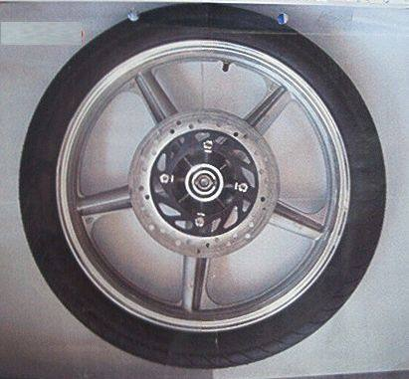 | 8714.19.00.00.00 TR070571  Yürürlükte değil · Başlangıç: 07.08.2007 · Bitiş: 31.12.2007  Eşya: Motorsikletlerde kullanılmak üzere imal edilmiş, jantı, göbeği ve lastiği ile birlikte tekerlek.  Gerekçe: - Genel Yorum Kuralları (1) ve (6). - Gümrük Tarife Cetveli İzahnamesi 87.14 tarife pozisyonu Açıklama Notları.

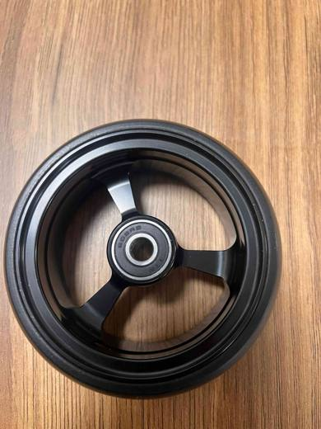 | 8714.20.00.00.00 TR160000260011  Yürürlükte · Başlangıç: 19.02.2026  Eşya: " Engelli sandalyesine ait ön tekerlek " ticari tanımlı eşya; 4” boyutunda olduğu, 103mm dış çapa, 33 mm lastik genişliğine sahip olduğu, ortasında iki adet bilyalı rulman bulunduğu, alüminyumdan mamul gövde üzerinde plastikten (PU) mamul dış bir katman bulunduğu, anlaşılmıştır.Söz konusu eşyanın göndericisinin ve BTB için başvuran firmanın iştigal alanı sebebiyle 8714.20.00.00.00 GTİP’inde sınıflandırılması, eşyanın imalatçısının tekerlekli sandalye aksesuarları üretmediği ve BTB için başvuran firmanın medikal sağlık hizmetleri ile iştigal olmadığı durumda başvurulması halinde ise eşyanın 7616.99.90.90.19 GTİP’inde sınıflandırılması gerektiği değerlendirilmektedir.  Gerekçe: Tarifenin Yorumu ile İlgili Genel Kurallar (1) ve (6), Gümrük Genel Tebliği (Gümrük Tarife Cetveli İzahnamesi) ( Seri No:4), Türk Gümrük Tarife Cetveli ve İzahnamesi XVII. Bölüm Notları ve Genel Açıklamalar, 87. Fasıl Genel Açıklamaları ile 8714 Tarife Pozisyonu Notları, Bursa Laboratuvar Müdürlüğü’nün 13.02.2026 tarihli 118971723 sayılı yazısı eki 12.02.2026 tarihli 1626BTB0103 nolu Analiz Raporu

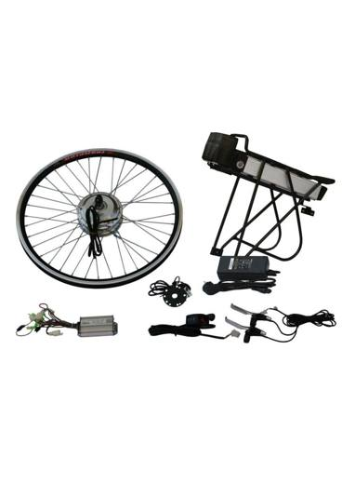 | 8714.92.10.00.00 TR350000120023  Yürürlükte değil · Başlangıç: 14.12.2012 · Bitiş: 13.12.2018  Eşya: ELEKTRİK MOTORUYLA MÜCEHHEZ BİSİKLET JANTI-SET HALİNDE AKSAM PARÇA VE AKSESUARLARIYLA BİRLİKTE (ELEKTRİK SENSÖRLÜ FREN KOLLARI-BATARYA İLE KOMBİNE HALDE ELEKTRONİK SİSTEM ANA KONTROL ÜNİTESİ JANT GÖBEĞİNE MONTE EDİLMİŞ ELEKTRİK MOTORU ÇİFT KATMANLI JANT PEDAL ASİSTAN SİSTEMİ GAZ KOLU VE GÜÇ GÖSTERGESİ) PEDAL GÜCÜNE TAKVİYE EDİLECEK MOTOR GÜCÜ ANA KONTROL ÜNİTESİNE OTOMATİK OLARAK AYARLANMAKTADIR  Gerekçe: İZMİR YÜKSEK TEKNOLOJİ ENSTİTÜSÜNDEN ALINAN 04.12.2012 TARİHLİ, 564 SAYILI RAPOR, GÜMRÜKLER GENEL MÜDÜRLÜĞĞÜNÜN 11.10.2011 TARİHLİ 06116 SAYILI YAZI ÇERÇEVESİNDE İNCELENMESİ DOĞRULTUUNDA EŞYANIN 2011/40 SAYILI GENELGE KAPSAMINDA DEĞERLENDİRİLEMEYECEĞİ ANLAŞILMIŞ OLUP VE BTB TALEBİNDE BULUNAN EŞYANIN TARİFE YORUMU İLE İLGİLİ GENEL YORUM KURALLARININ 1 VE 6 MADDE İLE 3(B) GÖRE SETİ OLUŞTURAN EŞYALARDAN SETE ESASNİTELİĞİNİ VEREN BİSİKLET JANTI OLDUĞU.

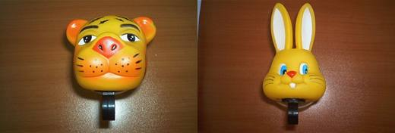 | 8714.99.90.00.00 TR070344  Yürürlükte değil · Başlangıç: 31.05.2007 · Bitiş: 30.05.2013  Eşya: Çocuk bisikletlerinde kullanılmak üzere tasarlanmış ve kauçuktan mamul bağlantı elemanı takılmış, elektrikle çalışmayan, plastikten mamul hayvan şekillerinde havalı kornalar.  Gerekçe: Genel Yorum Kuralları (1) ve (6). Gümrük Tarife Cetveli İzahnamesi 87.14 Tarife Pozisyonu Açıklama Notları

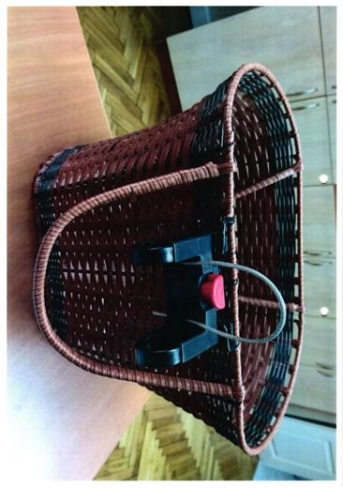 | 8714.99.90.00.00 TR340000170255  Yürürlükte değil · Başlangıç: 14.06.2017 · Bitiş: 31.12.2022  Eşya: EŞYA , BİSİKLETE TAKMA APARATI OLAN EŞYA TAŞIMASINDA KULLANILAN İKİ ADET SAPI BULUNAN PLASTİKTEN MAMÜL SEPET.  Gerekçe: GENEL YORUM KURALLARI (1) 3 (c) ve (6) 87.14 TARİFE POZİSYONU AÇIKLAMA NOTLARI.

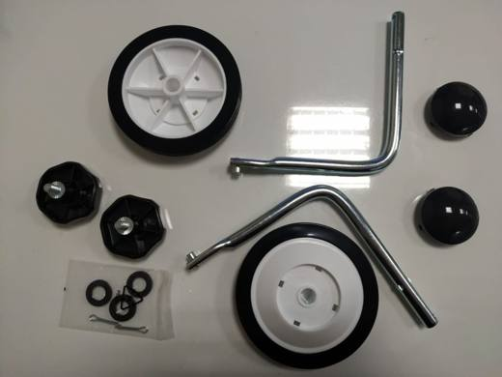 | 8714.99.90.00.00 TR340000190243  Yürürlükte değil · Başlangıç: 01.11.2019 · Bitiş: 31.12.2022  Eşya: B'TWIN MARKA 8040221 MODEL BİSİKLET SÜRMEYİ ÖĞRENMEK İÇİN DESTEK SAĞLAYAN SADECE 16 İNÇ B'TWIN BİSİKLETLERİ İLE UYUMLU OLAN YAN DESTEK TEKERLEĞİDİR.  Gerekçe: GENEL YORUM KURALLARI (1),(6) 87.14 TARİFE POZİSYONU AÇIKLAMA NOTLARI

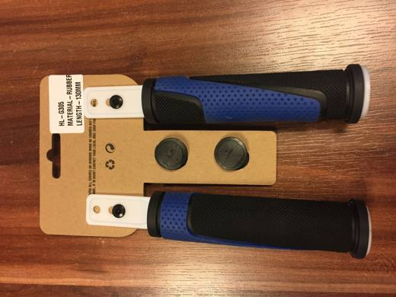 | 8714.99.90.00.00 TR340000200012  Yürürlükte değil · Başlangıç: 31.01.2020 · Bitiş: 31.12.2022  Eşya: HUALONG HANDLEBAR GRIPS MARKA HL-G305 MODEL BİSİKLET VE MOTORSİKLETLERDE DÜMENİN ELLE TUTULAN KISMINA TAKILAN, BORU ŞEKLİNDE KAUÇUKTAN MAMÜL ELCİKTİR.  Gerekçe: GENEL YORUM KURALLARI (1),(6) 8714 TARİFE POZİSYONU AÇIKLAMA NOTLARI İSTANBUL LABORATUVAR MÜDÜRLÜĞÜNÜN 31.12.2019 TARİH 3419BTB1170 SAYILI ANALİZ RAPORU

Pozisyon 87.15 (7 BTB)
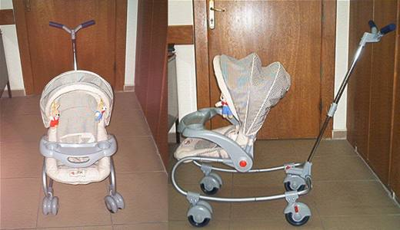 | 8715.00.10.00.00 TR050060  Yürürlükte değil · Başlangıç: 08.02.2005 · Bitiş: 08.02.2011  Eşya: Ana kucağı bebeklerin taşınması, sallanması, kaldırılması ve beslenmesine yarayan, üzerinde tentesi ve beslenme tepsisi de bulunan, arka kısmında bulunan gidon vasıtasıyla sevk edilen 6 tekerlekli çocuk arabası.  Gerekçe: - Genel Yorum Kuralları (1) ve (6). - Gümrük Tarife Cetveli İzahnamesi 87.15 tarife pozisyonu Açıklama Notları.

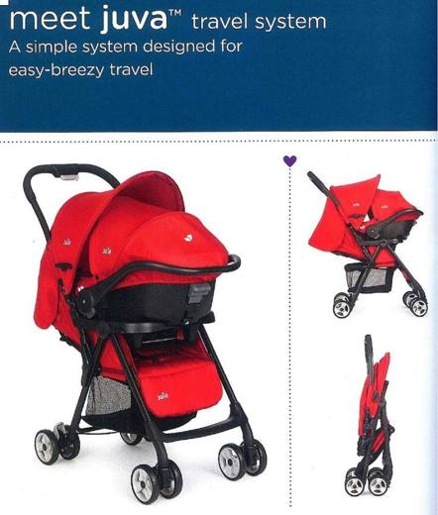 | 8715.00.10.00.00 TR340000160044  Yürürlükte değil · Başlangıç: 08.04.2016 · Bitiş: 07.04.2022  Eşya: Aynı Kumaş Ve Desenden Oluşan, Bebeklerin Ve Çocukların Motorlu Taşıtlarda Ya Da Diğer Taşıma Araçlarında Taşınmasında Kullanılan Taşınabilir Puset Diye Tabir Edilen Koltuk Ve Bebeklerin Gezdirilmesinde Kullanılan Bebek Arabası, Mümeyyiz Vasfı Bebek Arabası Oluşturmaktadır. Puset Kısmı Belirli Bir Model Bebek Arabasının Eklentisi Formunda Olduğundan Bağımsız Olarak Değerlendirilmemektedir  Gerekçe: Genel Yorum Kuralları (1), (3-B) Ve (6), 87.15 Tarife Pozisyonu Açıklama Notları Ve Gümrükler Genel Müdürlüğü’nün 09.03.2022/72644379 Tarih Sayılı Yazılarına İstinaden.

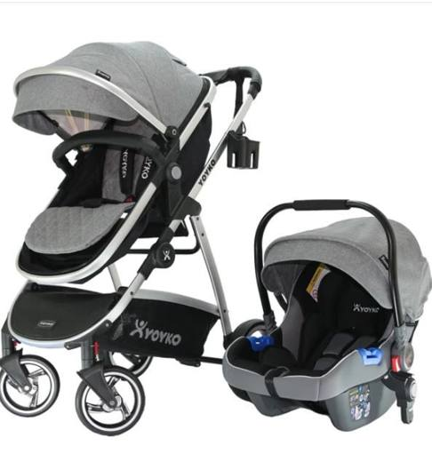 | 8715.00.10.00.00 TR340000220088  Yürürlükte · Başlangıç: 03.06.2022  Eşya: BEBEKLERİN VE ÇOCUKLARIN MOTORLU TAŞITLARDA YA DA DİĞER TAŞIMA ARAÇLARINDA TAŞINMASINDA KULLANILAN, TAŞINABİLİR PUSET DİYE TABİR EDİLEN KOLTUK VE BEBEKLERİN GEZDİRİLMESİNDE KULLANILAN BEBEK ARABASI, MÜMEYYİZ VASFI BEBEK ARABASI OLUŞTURMAKTADIR. PUSET KISMI BELİRLİ BİR MODEL BEBEK ARABASININ EKLENTİSİ FORMUNDA OLDUĞUNDAN BAĞIMSIZ OLARAK DEĞERLENDİRİLMEMEKTEDİR.  Gerekçe: GENEL YORUM KURALLARI (1), (3-B) VE (6), TÜRK GÜMRÜK TARİFE CETVELİ İZAHNAMESİ 8715 TARİFE POZİSYONU AÇIKLAMA NOTLARI, GÜMRÜKLER GENEL MÜDÜRLÜĞÜ’NÜN 09.03.2022/72644379 TARİH SAYILI YAZILARINA İSTİNADEN

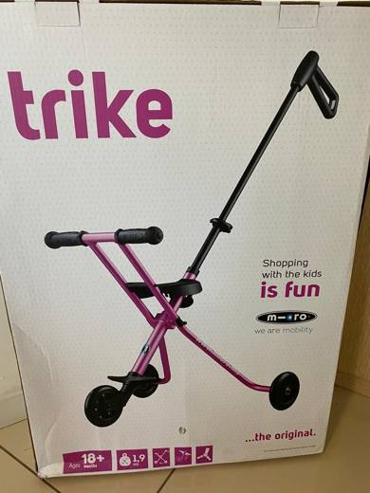 | 8715.00.10.00.00 TR340000230223  Yürürlükte · Başlangıç: 08.12.2023  Eşya: TR0004 MICRO TRIKE DELUXE MODEL, "1.900 GR AĞIRLIĞINDA, 20 KG TAŞIMA KAPASİTESİNE SAHİP, 18 AYDAN BÜYÜK ÇOCUKLARIN KULLANIMI İÇİN UYGUN, ÜÇ TEKERLEK, KULPLU VE DİREKSİYON İŞLEVLİ BİR İTME ÇUBUĞU, BİR KOLTUK, İKİ KULP, YÜKSEKLİĞİ AYARLANABİLEN BİR BASAMAK VE EMNİYET KEMERİNDEN OLUŞAN, PEDALSIZ, SADECE KULPLU BİR İTME ÇUBUĞU VASITASIYLA YÖNLENDİRİLEBİLEN, İTME ÇUBUĞU OLMADAN ÜRÜNÜN DİREKSİYONUN SAĞA, SOLA HAREKET ETTİRİLEMEDİĞİ, ÇOCUKLARIN AVM VB. ALANLARDA NAKLİ AMACIYLA KULLANILAN BEBEK ARABASI"  Gerekçe: “GENEL YORUM KURALLARI 1. VE 6. MADDELERİ, 8715 TARİFE POZİSYONU AÇIKLAMA NOTLARI”

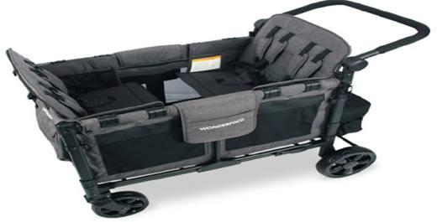 | 8715.00.10.00.00 TR340000250088  Yürürlükte · Başlangıç: 26.03.2025  Eşya: WONDERFOLD MARKA 509984 (W4ELT-BLK) MODEL, BEBEK VE ÇOCUK TAŞIMA VAGONU TİCARİ TANIMLI , DÖRT ÇOCUĞA KADAR OTURMA YERİ, 5 NOKTALI EMNİYET KEMERİ, EBEVEYNLER İÇİN AYARLANABİLİR GİDON, AYAK FRENİ SİSTEMİ, 90 KG AĞIRLIK KAPASİTESİNE, AYARLANABİLİR-ÇIKARILABİLİR GÖLGELİK GİBİ DONANIMLARA SAHİP, 4 TEKERLEKLİ, KATLANABİLİR YAPIDA , ELLE İTİLEREK KULLANILAN, BEBEKLER VE ÇOCUKLARIN KULLANIMI İÇİN TASARLANMIŞ BEBEK ARABASI  Gerekçe: Genel Yorum Kurallarının 1 ve 6’ncı maddeleri, Gümrük Tarife Cetveli İzahnamesi 87.15 Tarife Pozisyonu Açıklama Notları,

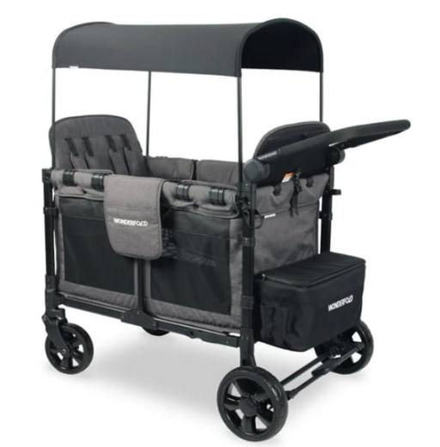 | 8715.00.10.00.00 TR340000250089  Yürürlükte · Başlangıç: 26.03.2025  Eşya: WONDERFOLD MARKA 509979( W2ELT-GRY) MODEL, BEBEK VE ÇOCUK TAŞIMA VAGONU TİCARİ TANIMLI , İKİ ÇOCUĞA KADAR OTURMA YERİ, 5 NOKTALI EMNİYET KEMERİ, EBEVEYNLER İÇİN AYARLANABİLİR GİDON, AYAK FRENİ SİSTEMİ, AYARLANABİLİR-ÇIKARILABİLİR GÖLGELİK GİBİ DONANIMLARA SAHİP, 4 TEKERLEKLİ, VAGON AĞIRLIĞI 20 KG VE TOPLAM VAGON AĞIRLIK KAPASİTESİ 90 KG OLAN, KATLANABİLİR YAPIDA, ELLE İTİLEREK KULLANILAN, BEBEKLER VE ÇOCUKLARIN KULLANIMI İÇİN TASARLANMIŞ BEBEK ARABASI  Gerekçe: Genel Yorum Kurallarının 1 ve 6’ncı maddeleri, Gümrük Tarife Cetveli İzahnamesi 87.15 Tarife Pozisyonu Açıklama Notları,

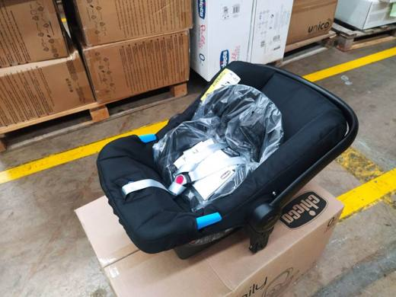 | 8715.00.90.00.00 TR340000230226  Yürürlükte · Başlangıç: 08.12.2023  Eşya: “ CHICCO KAILY MARKA MODEL BEBEK ARABASININ ŞASİSİNE TAKILIP ÇIKARILARAK KULLANILABİLEN FİZİKİ ÖZELLİKLERİ GEREĞİ BELİRLİ BİR MODEL BEBEK ARABASININ EKLENTİSİ FORMUNDA BEBEKLERİN YA DA ÇOCUKLARIN TAŞINMASINI SAĞLAYAN PUSET-ANA KUCAĞI İSİMLİ EŞYA.”  Gerekçe: “GENEL YORUM KURALLARI 1 VE 6. MADDELERİ, 87.15 TARİFE POZİSYONU AÇIKLAMA NOTLARI, GÜMRÜKLER GENEL MÜDÜRLÜĞÜNÜN 2021/6 SAYILI GENELGESİ , 09.03.2022/72644379 TARİHLİ SAYILI GÜMRÜKLER GENEL MÜDÜRLÜĞÜ YAZISI;

Pozisyon 87.16 (37 BTB)
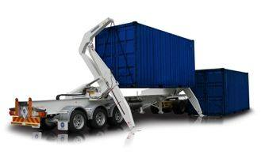 | 8716.39.30.00.00 TR350000130010  Yürürlükte değil · Başlangıç: 03.04.2013 · Bitiş: 02.04.2019  Eşya: SIDELIFTER 20 VEYA 40 KONTEYNERLERİN YERDEN KALDIRILMASINA TREYLER ÜZERİNE VAGONA YÜKLENMESİNE VEYA BENZER YERLERDEN YERE İNDİRİLMESİNE YARAYAN BİR EKİPMANDIR  Gerekçe: BTB TALEBİNDE BULUNULAN EŞYANIN TARİFE YORUMU İLE İLGİLİ GENEL YORUM KURALLARININ (1) VE (6) MADDESİ VE GÜMRÜK TARİFE CETVELİ İZAHNAMESİNİN 8716 TARİFE ALT POZİSYONU İZAHNAMESİNİN AÇIKLAMA NOTUNDA YER ALAN '' YARI-RÖMORKLARIN SADECE ARKA TEKERLİKLERİ BULUNMAKTA VE KASASININ ÖN KISMI KENDİNİ ÇEKECEK OLAN NAKİL VASITASINA AİT KASANIN ARKASINA HUSUSİ BİR TERTİBATLA BAĞLANMAKTADIR.'' YORUMUNA İSTİNADEN

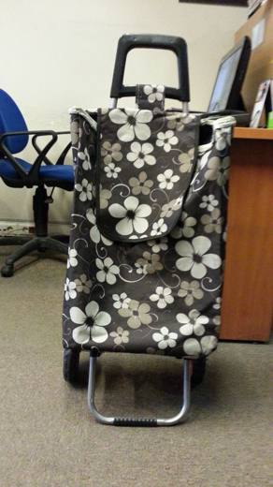 | 8716.80.00.90.18 TR340000130058  Yürürlükte değil · Başlangıç: 28.03.2013 · Bitiş: 27.03.2019  Eşya: ÜST KISMI TEKSTİLDEN MAMUL, TAŞIMA HAZNESİ BULUNAN METAL BİR ŞASE ÜZERİNE PORTATİF OLARAK TAKILABİLEN TEKERLEKLİ PAZAR ARABASI.  Gerekçe: GENEL YORUM KURALLARI (1) VE (6) 87.16 TARİFE POZİSYONU AÇIKLAMA NOTLARI.

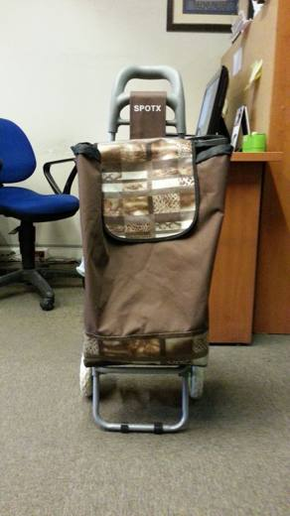 | 8716.80.00.90.18 TR340000130059  Yürürlükte değil · Başlangıç: 28.03.2013 · Bitiş: 27.03.2019  Eşya: ÜST KISMI TEKSTİLDEN MAMUL, TAŞIMA HAZNESİ BULUNAN METAL BİR ŞASE ÜZERİNE PORTATİF OLARAK TAKILABİLEN TEKERLEKLİ PAZAR ARABASI.  Gerekçe: GENEL YORUM KURALLARI (1) VE (6) 87.16 TARİFE POZİSYONU AÇIKLAMA NOTLARI.

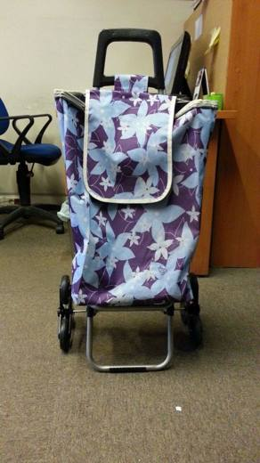 | 8716.80.00.90.18 TR340000130060  Yürürlükte değil · Başlangıç: 28.03.2013 · Bitiş: 27.03.2019  Eşya: ÜST KISMI TEKSTİLDEN MAMUL, TAŞIMA HAZNESİ BULUNAN METAL BİR ŞASE ÜZERİNE PORTATİF OLARAK TAKILABİLEN TEKERLEKLİ PAZAR ARABASI.  Gerekçe: GENEL YORUM KURALLARI (1) VE (6) 87.16 TARİFE POZİSYONU AÇIKLAMA NOTLARI.

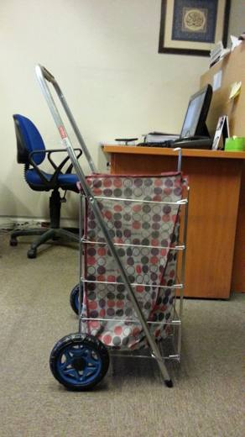 | 8716.80.00.90.18 TR340000130061  Yürürlükte değil · Başlangıç: 28.03.2013 · Bitiş: 27.03.2019  Eşya: ÜST KISMI TEKSTİLDEN MAMUL, TAŞIMA HAZNESİ BULUNAN METAL BİR ŞASE ÜZERİNE PORTATİF OLARAK TAKILABİLEN TEKERLEKLİ PAZAR ARABASI.  Gerekçe: GENEL YORUM KURALLARI (1) VE (6) 87.16 TARİFE POZİSYONU AÇIKLAMA NOTLARI.

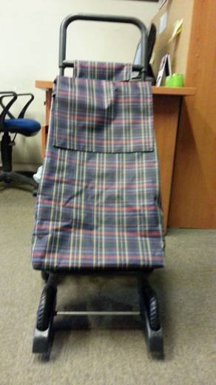 | 8716.80.00.90.18 TR340000130062  Yürürlükte değil · Başlangıç: 28.03.2013 · Bitiş: 27.03.2019  Eşya: ÜST KISMI TEKSTİLDEN MAMUL, TAŞIMA HAZNESİ BULUNAN METAL BİR ŞASE ÜZERİNE PORTATİF OLARAK TAKILABİLEN TEKERLEKLİ PAZAR ARABASI.  Gerekçe: GENEL YORUM KURALLARI (1) VE (6) 87.16 TARİFE POZİSYONU AÇIKLAMA NOTLARI.

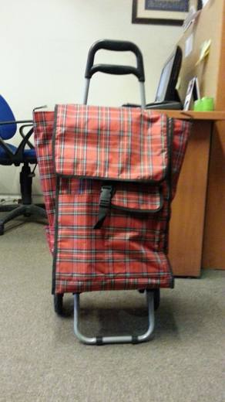 | 8716.80.00.90.18 TR340000130063  Yürürlükte değil · Başlangıç: 28.03.2013 · Bitiş: 27.03.2019  Eşya: ÜST KISMI TEKSTİLDEN, MAMUL TAŞIMA HAZNESİ BULUNAN METAL BİR ŞASE ÜZERİNE PORTATİF OLARAK TAKILABİLEN TEKERLEKLİ PAZAR ARABASI.  Gerekçe: GENEL YORUM KURALLARI (1) VE (6) 87.16 TARİFE POZİSYONU AÇIKLAMA NOTLARI

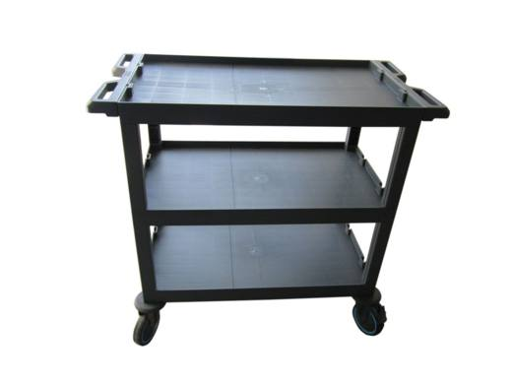 | 8716.80.00.90.18 TR340000150036  Yürürlükte değil · Başlangıç: 16.03.2015 · Bitiş: 15.03.2021  Eşya: RESTAURANT-CAFE, HASTANE, OKUL VB. YERLERDE KULLANILAN SERVİS ARACI.  Gerekçe: GENEL YORUM KURALLARI (1)VE(6) 87.16 TARİFE POZİSYONU AÇIKLAMA NOTLARI.

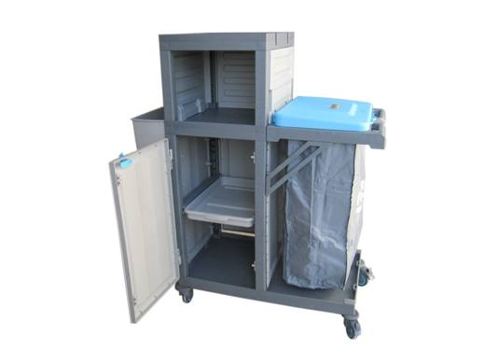 | 8716.80.00.90.18 TR340000150038  Yürürlükte değil · Başlangıç: 16.03.2015 · Bitiş: 15.03.2021  Eşya: ALIŞVERİŞ MERKEZLERİ, HASTANE, OKUL, YURT VB. YERLERİN TEMİZLİK HİZMETLERİNDE KULLANILAN TEMİZLİK ARACI.  Gerekçe: GENEL YORUM KURALLARI (1)VE(6) 87.16 TARİFE POZİSYONU AÇIKLAMA NOTLARI.

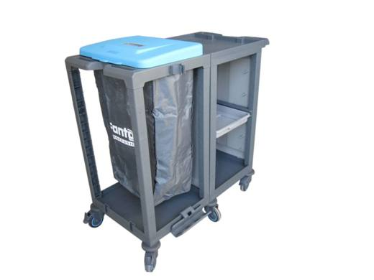 | 8716.80.00.90.18 TR340000150039  Yürürlükte değil · Başlangıç: 16.03.2015 · Bitiş: 15.03.2021  Eşya: ALIŞVERİŞ MERKEZLERİ, HASTANE, OKUL, YURT VB. YERLERİN TEMİZLİK HİZMETLERİNDE KULLANILAN TEMİZLİK ARACI.  Gerekçe: GENEL YORUM KURALLARI (1)VE(6) 87.16 TARİFE POZİSYONU AÇIKLAMA NOTLARI.

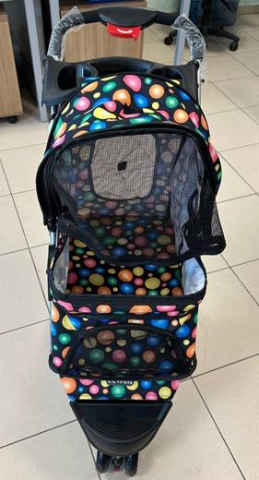 | 8716.80.00.90.18 TR340000230220  Yürürlükte · Başlangıç: 08.12.2023  Eşya: 3 ADET TEKERLEĞİ OLAN, İÇERİSİNDE MAMA VE SU KABI BULUNAN VE SAHİP OLDUĞU FİLELİ BÖLÜM SAYESİNDE HAVA SİRKÜLASYONU SAĞLAYAN, KATLANABİLİR KEDİ KÖPEK TAŞIMA ARABASI  Gerekçe: GENEL YORUM KURALLARININ 1 VE 6 INCI MADDELERİ, 8716 TARİFE POZİSYONU AÇIKLAMA NOTLARI, "

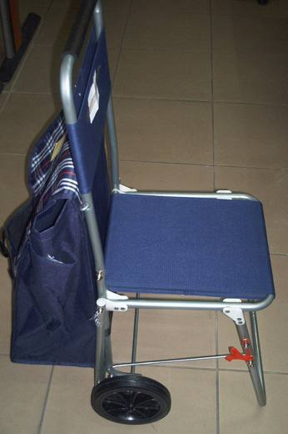 | 8716.80.00.90.19 TR050068  Yürürlükte değil · Başlangıç: 11.02.2005 · Bitiş: 11.02.2011  Eşya: Metalden mamul bir iskelet üzerine yerleştirilmiş, dokumaya elverişli maddeden mamul çantası ve arka kısmında katlanabilir sandalyesi olan tekerlekli pazar arabası.  Gerekçe: Genel Yorum Kuralları (1) ve (6). Gümrük Tarife Cetveli İzahnamesi 42.02 tarife pozisyonu açıklama notları.

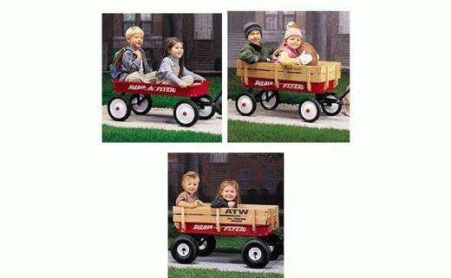 | 8716.80.00.90.19 TR070513  Yürürlükte değil · Başlangıç: 12.07.2007 · Bitiş: 31.12.2012  Eşya: Hareket ettirici tertibatı olmayan, elle çekilip itilen, eşya taşıma veya çocukların eğlence amaçlı bindirilebileceği dört tekerlekli, metalden mamul arabalar.  Gerekçe: Genel Yorum Kuralları (1) ve (6). GTC İzahnamesi 87.16 tarife pozisyonu açıklama notları.

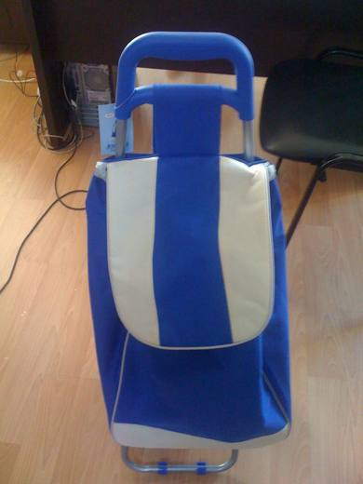 | 8716.80.00.90.19 TR340000120013  Yürürlükte değil · Başlangıç: 09.01.2012 · Bitiş: 31.12.2012  Eşya: MUNO MARKA MN1001 TİP SHOPPING TROLLEY TİCARİ İSİMLİ TEKERLEKLİ HAFİF PRATİK VE İŞLEVSEL PAZAR ARABASI  Gerekçe: GENEL YORUM KURALLARI(1)VE(6)87.16 TARİFE POZİSYONU AÇIKLAMA NOTLARI

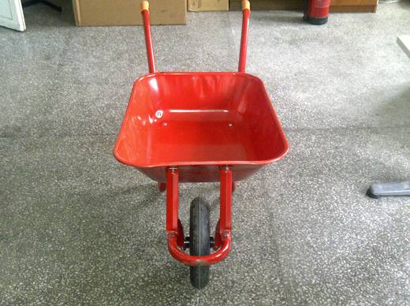 | 8716.80.00.90.19 TR340000120035  Yürürlükte değil · Başlangıç: 07.02.2012 · Bitiş: 31.12.2012  Eşya: WB 5208 MODEL TEKERLEKLİ EL ARABASI, DEMİR VEYA ÇELİKTEN MAMUL ELLE TUTMA YERİ BULUNAN İNŞAAT, TARIM VE BAHÇECİLİKTE KULLANILAN EL ARABASI  Gerekçe: GENEL YORUM KURALLARI(1)VE(6)87.16 TARİFE POZİSYONU AÇIKLAMA NOTLARI.

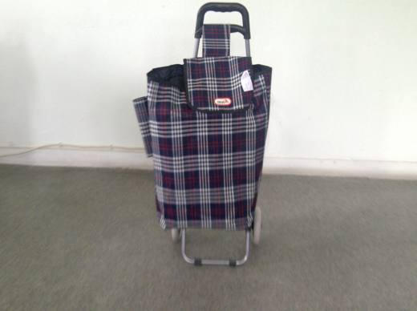 | 8716.80.00.90.19 TR340000120036  Yürürlükte değil · Başlangıç: 07.02.2012 · Bitiş: 31.12.2012  Eşya: E106 MODEL ÜST KISMI TEKSTİLDEN MAMUL TAŞIMA HAZNESİ BULUNAN ALİMÜNYUM BİR ŞASE ÜZERİNE PORTATİF OLARAK TAKILABİLEN TEKERLEKLİ PAZAR ARABASI  Gerekçe: GENEL YORUM KURALLARI(1)VE(6)87.16 TARİFE POZİSYONU AÇIKLAMA NOTLARI

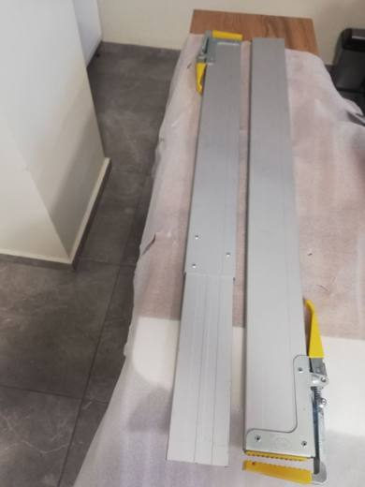 | 8716.90.30.00.00 TR160000230013  Yürürlükte · Başlangıç: 22.02.2023  Eşya: Tır dorsesi veya kamyon kasası içindeki kasa veya palet ile istiflenen yükün araç içinde devrilmesini önlemek üzere, araç yan duvarlarındaki profiller arasında sabitlenerek kullanılan KARGO TUTUCU ticari tanımlı alüminyum profil ve sac parçalardan oluşan emniyet ekipmanıdır.  Gerekçe: Tarifenin Yorumu ile İlgili Genel Kurallar (1) ve (3a), (6), Bölüm XVII Notları, 87. Fasıl Notları, Türk Gümrük Tarife Cetveli ve İzahnamesi, 8716 Tarife Pozisyon Notları, AB BTB'leri

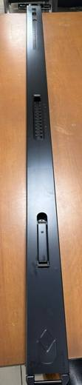 | 8716.90.30.00.00 TR160000230020  Yürürlükte · Başlangıç: 18.04.2023  Eşya: Römork duvarını kapatan brandanın, direkler ve ray aracılığı ile açılmasını sağlayan sistemin KAYAR BABA ticari tanımlı galvanizli alüminyumdan mamül direkleridir.  Gerekçe: Tarifenin Yorumu ile İlgili Genel Kurallar (1),(3/a) ve (6), Bölüm XVII Notları, 87. Fasıl Notları, Türk Gümrük Tarife Cetveli ve İzahnamesi, 8716 Tarife Pozisyon Notları, AB BTB'leri

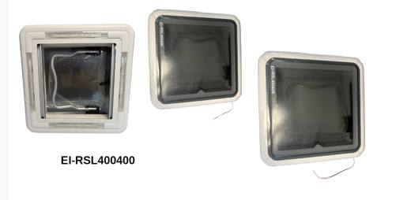 | 8716.90.30.00.00 TR350000260015  Yürürlükte değil · Başlangıç: 08.04.2026 · Bitiş: 28.08.2026  Eşya: El-RSL400400 Model, Karavan Tavan Penceresi. 40x40 cm ebatlarında olup hem motorlu hemde çekme karavan üretiminde kullanılmaktadır. İçerisinde led aydınlatma (9405.42.31.00.00) bulunmaktadır.  Gerekçe: Türk Gümrük Tarife Cetveli İzahnamesi’nin 8716 tarife pozisyonu açıklama notları, Gümrükler Genel Müdürlüğünün 2011/40, Tarife Yorumuna İlişkin Genel Kurallar 1, 3c, 6”

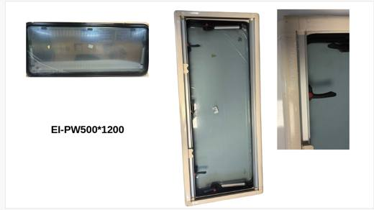 | 8716.90.30.00.00 TR350000260016  Yürürlükte değil · Başlangıç: 08.04.2026 · Bitiş: 28.08.2026  Eşya: El-PW500X1200 Model, Karavan Penceresi. 500X1200 cm ebatlarında olup hem motorlu hemde çekme karavan üretiminde yan pencere olarak kullanılmaktadır.  Gerekçe: Türk Gümrük Tarife Cetveli İzahnamesi’nin 8716 tarife pozisyonu açıklama notları, Gümrükler Genel Müdürlüğünün 2011/40, Tarife Yorumuna İlişkin Genel Kurallar 1, 3c, 6

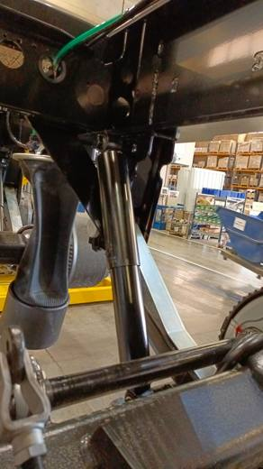 | 8716.90.90.00.11 TR350000240079  Yürürlükte değil · Başlangıç: 08.11.2024 · Bitiş: 31.12.2024  Eşya: BPW marka, 02.3722.88.02/515014241 kodlu amortisör. Süspansiyon sistemine sahip römork/treyler/dorselerde sönümleme elemanı olarak kullanılan eşyadır. Tam kapalı halde 351mm, tam açık halde 541 mm boyunda olup 74 mm dış çapa sahiptir. Bağlandığı akslar tahrik aksı değildir.  Gerekçe: Türk Gümrük Tarife Cetveli İzahnamesi’nin XVII. Bölüm ve 8716 Tarife Pozisyonu Açıklama Notları, İzmir Yüksek Teknoloji Enstitüsü Mühendislik Fakültesi Makine Mühendisliği Bölümünün 24.10.2024 tarihli, 102225372 sayılı yazısı eki Bilirkişi Raporu, Tarifenin Yorumuna İlişkin Genel Kurallar 1, 6

8716.90.90.00.11 TR350000240080
Yürürlükte değil · Başlangıç: 08.11.2024 · Bitiş: 31.12.2024
Eşya: Gigant marka, D80 L265/376 Stroke11 modelli, 700196170/515069175 kodlu Amortisör. Süspansiyon sistemine sahip römork/treyler/dorselerde sönümleme elemanı olarak kullanılan eşyadır. Tam kapalı halde 265mm, tam açık halde 376 mm boyunda olup 80 mm dış çapa sahiptir. Bağlandığı akslar tahrik aksı değildir.
Gerekçe: Türk Gümrük Tarife Cetveli İzahnamesi’nin XVII. Bölüm ve 8716 Tarife Pozisyonu Açıklama Notları, İzmir Yüksek Teknoloji Enstitüsü Mühendislik Fakültesi Makine Mühendisliği Bölümünün 24.10.2024 tarihli, 102225372 sayılı yazısı eki Bilirkişi Raporu, Tarifenin Yorumuna İlişkin Genel Kurallar 1, 6

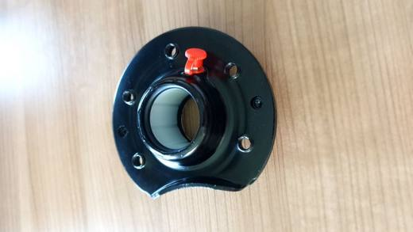 | 8716.90.90.00.12 TR160000200052  Yürürlükte değil · Başlangıç: 04.12.2020 · Bitiş: 31.12.2024  Eşya: 03/07/2020 tarihli TRB160000200029 numaralı BTB başvurusunda eşyanın; "Fren S mili yatağı" isimli eşya, kampana frenli römorklar ve yarı römorkların ilave dingil fren sistemlerinde kullanılmaktadır. İçinden "S-Mili" olarak adlandırılan fren mili geçmektedir. Dönme hareketi yapmayıp ±10 derece hareket eden milin hareketini sabitlemekte olduğu, bilgileri beyan edilmiştir.  Gerekçe: Tarifenin Yorumu ile İlgili Genel Kurallar (1) ve (6), XVII Bölüm 2-e notları, 87.16 tarife pozisyonu metinleri ve izahname notları. Gümrükler Genel Müdürlüğünün 30.11.2020 tarihli E-17474625-162.01-59412141 sayılı yazıları.

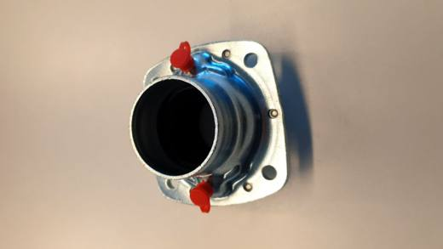 | 8716.90.90.00.12 TR160000200053  Yürürlükte değil · Başlangıç: 04.12.2020 · Bitiş: 31.12.2024  Eşya: "Fren S mili yatağı" isimli eşya, kampana frenli römorklar ve yarı römorkların ilave dingil fren sistemlerinde kullanılmaktadır. İçinden "S-Mili" olarak adlandırılan fren mili geçmektedir. Dönme hareketi yapmayıp ±10 derece hareket eden milin hareketini sabitlemekte olduğu, bilgileri beyan edilmiştir.  Gerekçe: Tarifenin Yorumu ile İlgili Genel Kurallar (1)ve(6), XVII Bölüm 2-e notları, 87.16 tarife pozisyonu metinleri ve izahname notları. Gümrükler Genel Müdürlüğünün 30.11.2020 tarihli E-17474625-162.01-59412141 sayılı yazıları.

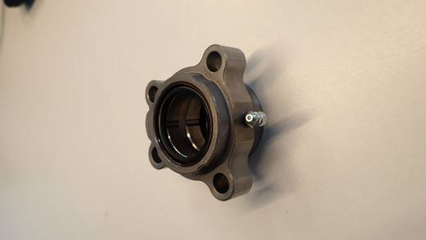 | 8716.90.90.00.12 TR160000200054  Yürürlükte değil · Başlangıç: 04.12.2020 · Bitiş: 31.12.2024  Eşya: "Fren S mili yatağı" isimli eşya, kampana frenli römorklar ve yarı römorkların ilave dingil fren sistemlerinde kullanılmaktadır. İçinden "S-Mili" olarak adlandırılan fren mili geçmektedir. Dönme hareketi yapmayıp ±10 derece hareket eden milin hareketini sabitlemekte olduğu, bilgileri beyan edilmiştir.  Gerekçe: Tarifenin Yorumu ile İlgili Genel Kurallar (1)ve(6), XVII Bölüm 2-e notları, 87.16 tarife pozisyonu metinleri ve izahname notları. Gümrükler Genel Müdürlüğünün 30.11.2020 tarihli E-17474625-162.01-59412141 sayılı yazıları.

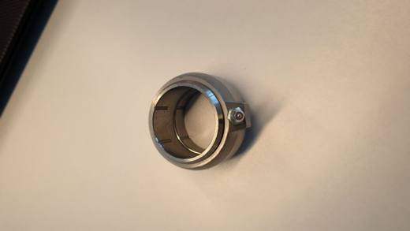 | 8716.90.90.00.12 TR160000200055  Yürürlükte değil · Başlangıç: 04.12.2020 · Bitiş: 31.12.2024  Eşya: "Fren S mili yatağı" isimli eşya, kampana frenli römorklar ve yarı römorkların ilave dingil fren sistemlerinde kullanılmaktadır. İçinden "S-Mili" olarak adlandırılan fren mili geçmektedir. Dönme hareketi yapmayıp ±10 derece hareket eden milin hareketini sabitlemekte olduğu, bilgileri beyan edilmiştir.  Gerekçe: Tarifenin Yorumu ile İlgili Genel Kurallar (1)ve(6), XVII Bölüm 2-e notları, 87.16 tarife pozisyonu metinleri ve izahname notları. Gümrükler Genel Müdürlüğünün 30.11.2020 tarihli E-17474625-162.01-59412141 sayılı yazıları.

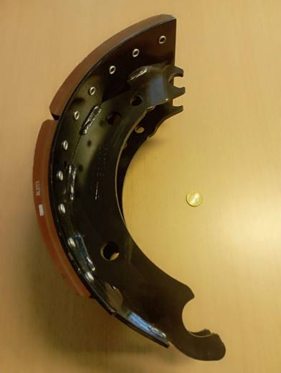 | 8716.90.90.00.12 TR340000230164  Yürürlükte değil · Başlangıç: 25.08.2023 · Bitiş: 31.12.2024  Eşya: BP2000 MODEL, METAL BİR TABAKAYA MONTE EDİLMİŞ BALATA İHTİVA EDEN, 202 MM GENİŞLİĞİNDE 420 MM ÇAP EBATLARINDA,ÇEKİCİLER TARAFINDAN ÇEKİLEN RÖMORKLARIN FREN SİSTEMLERİNDE (BASINÇLI HAVA TAHRİKLİ VE SÜRTÜNMELİ) KULLANILMAK ÜZERE TASARLANMIŞ FREN PABUCU  Gerekçe: GENEL YORUM KURALLARININ 1 VE 6 INCI MADDELERİ, 68.13 VE 87.16 TARİFE POZİSYONU AÇIKLAMA NOTLARI, İSTANBUL ÜNİVERSİTESİ CERRAHPAŞA MÜHENDİSLİK FAKÜLTESİNİN 16.06.2023/86470951 TARİH/SAYI İLE BÖLGE MÜDÜRLÜĞÜMÜZ KAYITLARINA GİREN 13.06.2023/711529 TARİH/SAYILI TEKNİK RAPORU

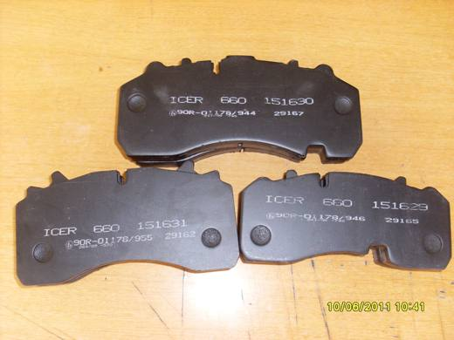 | 8716.90.90.00.12 TR350000110031  Yürürlükte değil · Başlangıç: 09.06.2011 · Bitiş: 08.06.2017  Eşya: DİSK FREN BALATASI Referans Numaraları : 29162, 29165, 29167 SADECE RÖMORKLARDA VE YARI RÖMORKLARDA KULLANILIR. RÖMORK VE YARI RÖMORKUN BAĞLI OLDUĞU ÇEKİCİ ARAÇTA VEYA BAŞKA BİR ARAÇTA KULLANILAMAZ  Gerekçe: TARİFENİN YORUMU İLE İLGİLİ GENEL KURALLARIN 1-6.MADDELERİ İLE GÜMRÜK TARİFE CETVELİ İZAHNAMESİNİN 8716 TARİFE POZİSYONU AÇIKLAMA NOTLARINA VE EGE ÜNİVERSİTESİ MÜHENDİSLİK FAKÜLTESİ MAKİNE MÜHENDİSLİĞİ BÖLÜMÜNCE DÜZENLENEN BİLİRKİŞİ RAPORUNA İSTİNADEN

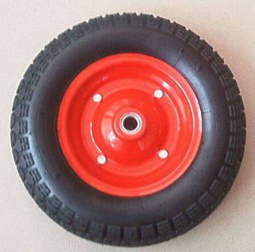 | 8716.90.90.00.19 TR060413  Yürürlükte değil · Başlangıç: 07.08.2006 · Bitiş: 06.08.2012  Eşya: El arabalarında kullanılmak üzere imal edilmiş, jant ve şişirilebilir lastik takılı tekerlek.  Gerekçe: Genel Yorum Kuralları (1) ve (6). GTC İzahnamesi 87.16 tarife pozisyonu açıklama notları.

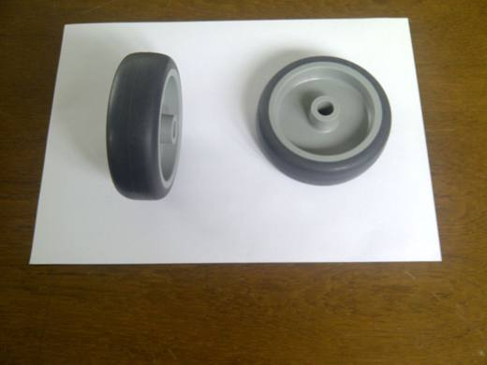 | 8716.90.90.00.19 TR340000120082  Yürürlükte değil · Başlangıç: 10.04.2012 · Bitiş: 24.01.2015  Eşya: 100X32 MTB-POLİPROPİLENDEN MAMUL TEKERLEK  Gerekçe: GENEL YORUM KURALLARI(1)VE(6)87.16 TARİFE POZİSYONU AÇIKLAMA NOTLARI, BAKANLIĞIMIZ GÜMRÜKLER GENEL MÜDÜRLÜĞÜNDEN ALINAN 13.03.2012 TARİH 6836 SAYILI YAZILARINA İSTİNADEN

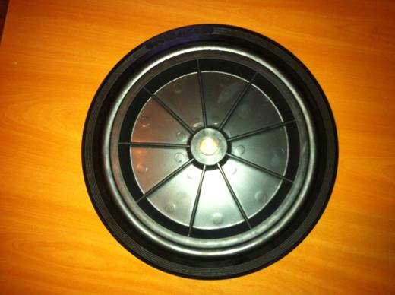 | 8716.90.90.00.19 TR340000120102  Yürürlükte değil · Başlangıç: 04.05.2012 · Bitiş: 24.01.2015  Eşya: 300x50x20x58 mm EBADINDA TEKERLEK(POLİPROPİLENDEN KASNAKLI, LASTİK SIRTLI, KENDİNDEN BURÇLU TEKERLEK)  Gerekçe: GENEL YORUM KURALLARI(1)VE(6)87.16 TARİFE POZİSYONU AÇIKLAMA NOTLARI.

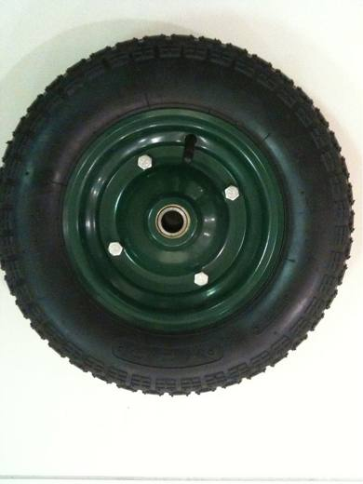 | 8716.90.90.00.19 TR340000120247  Yürürlükte değil · Başlangıç: 18.10.2012 · Bitiş: 17.10.2018  Eşya: EL ARABALARINDA KULLANILMAK ÜZERE İMAL EDİLMİŞ JANT VE ŞİŞİRİLEBİLİR LASTİK TAKILI TEKERLEK  Gerekçe: GENEL YORUM KURALLARI(1)VE(6)87.16 TARİFE POZİSYONU AÇIKLAMA NOTLARI

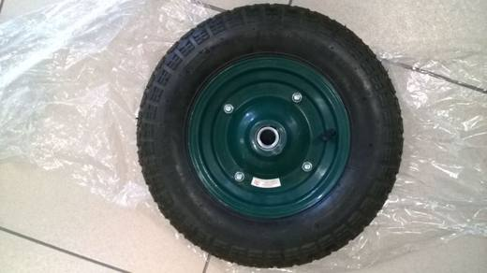 | 8716.90.90.00.19 TR340000160205  Yürürlükte değil · Başlangıç: 02.12.2016 · Bitiş: 31.12.2021  Eşya: EL ARABALARINDA KULLANILMAK ÜZERE İMAL EDİLMİŞ, JANT VE ŞİŞİRİLEBİLİR LASTİK TAKILI TEKERLEK.  Gerekçe: GENEL YORUM KURALLARI (1) VE (6) 87.16 TARİFE POZİSYONU AÇIKLAMA NOTLARI.

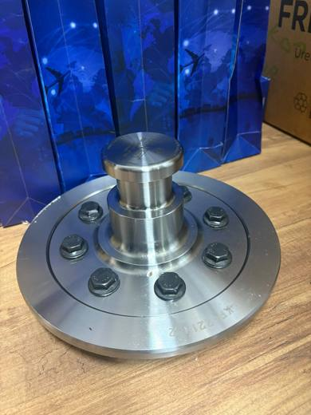 | 8716.90.90.00.29 TR330000260027  Yürürlükte · Başlangıç: 17.07.2026  Eşya: TREYLER BAĞLANTI PARÇASI (KİNG PİMİ): OMS marka KP-2210-2 model, motorlu taşıt direksiyon sistemi, dingil mafsalı veya rot bağlantı elemanı niteliği bulunmayan, yarı römork şasisine sabit olarak monte edilen ve treylerin ayrılmaz bir bileşeni olan yarı römork (semi-trailer) king pimidir.  Gerekçe: a. Genel yorum kuralları (1), ve (6) maddeleri. b. Türk Gümrük Tarife Cetvelinin 8716 Açıklama Notları. c. Mersin Üniversitesi Rektörlüğünün Makine Mühendisliği Bölümünün Bölge Müdürlümüz kayıtlarına 03.07.2026/0123850456 kayıt tarih/sayısı ile giren 03.07.2026/3584444 tarih/sayılı yazı eki 24.06.2026 tarihli Bilirkişi Raporu.

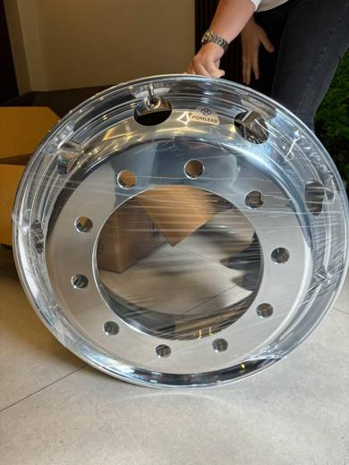 | 8716.90.90.00.29 TR340000240051  Yürürlükte · Başlangıç: 29.03.2024  Eşya: POMLEAD MARKA T058A MODEL, 571,5 x 228,6 mm (22,5 x 9 inç) YÜKSEKLİK VE GENİŞLİĞİNDE, 25.1 KG AĞIRLIĞINDA, TEKNİK RAPORA GÖRE; BİNEK OTOMOBİLLERDE, EŞYA TAŞIMAYA MAHSUS MOTORLU TAŞITLARDA, OTOBÜSLERDE, VİNÇLİ TAŞITLARDA. İTFAİYE TAŞITLARI VB. TAŞIT CİNSLERİNDE KULLANILMASI YÜK TAŞIMA KAPASİTESİ VE BOYUTLARI YÖNÜYLE UYGUN OLMADIĞI VE ESAS İMALAT AMACI VE TASARLANDIĞI ALAN YÜK TAŞIMACILIĞINDA KULLANILAN TREYLER VE TIRLAR OLDUĞU TESPİTİ YAPILAN, METAL DÖKÜMDEN OLMAYAN ALÜMİNYUM ALAŞIMDAN MAMUL JANT  Gerekçe: GENEL YORUM KURALLARI 1, 3(c) VE 6. MADDELERİ, 8708 VE 8716 TARİFE POZİSYONU AÇIKLAMA NOTLARI, İSTANBUL ÜNİVERSİTESİ CERRAHPAŞA MÜHENDİSLİK FAKÜLTESİNİN BÖLGE MÜDÜRLÜĞÜMÜZ KAYITLARINA 28.02.2024/94455357 TARİH/SAYISI İLE GİREN 08.02.2024/910987 TARİH/SAYILI TEKNİK RAPORU;

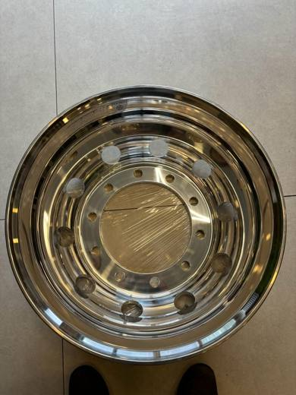 | 8716.90.90.00.29 TR340000240052  Yürürlükte · Başlangıç: 29.03.2024  Eşya: POMLEAD MARKA T059A MODEL, 571,5 x 228,6 mm (22,5 x 9 inç) YÜKSEKLİK VE GENİŞLİĞİNDE, 26 KG AĞIRLIĞINDA, TEKNİK RAPORA GÖRE; BİNEK OTOMOBİLLERDE, EŞYA TAŞIMAYA MAHSUS MOTORLU TAŞITLARDA, OTOBÜSLERDE, VİNÇLİ TAŞITLARDA. İTFAİYE TAŞITLARI VB. TAŞIT CİNSLERİNDE KULLANILMASI YÜK TAŞIMA KAPASİTESİ VE BOYUTLARI YÖNÜYLE UYGUN OLMADIĞI VE ESAS İMALAT AMACI VE TASARLANDIĞI ALAN YÜK TAŞIMACILIĞINDA KULLANILAN TREYLER VE TIRLAR OLDUĞU TESPİTİ YAPILAN, METAL DÖKÜMDEN OLMAYAN ALÜMİNYUM ALAŞIMDAN MAMUL JANT  Gerekçe: GENEL YORUM KURALLARI 1, 3(c) VE 6. MADDELERİ, 8708 VE 8716 TARİFE POZİSYONU AÇIKLAMA NOTLARI, İSTANBUL ÜNİVERSİTESİ CERRAHPAŞA MÜHENDİSLİK FAKÜLTESİNİN BÖLGE MÜDÜRLÜĞÜMÜZ KAYITLARINA 28.02.2024/94455357 TARİH/SAYISI İLE GİREN 08.02.2024/910987 TARİH/SAYILI TEKNİK RAPORU;

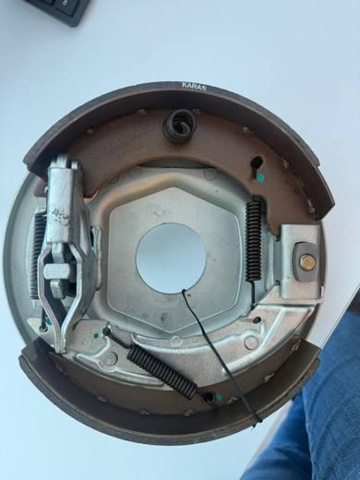 | 8716.90.90.00.29 TR340000250153  Yürürlükte · Başlangıç: 20.08.2025  Eşya: KARAS MARKA, AZ00900200E MODEL, 2 ADET FREN PAPUCU, PAPUÇLAR ÜZERİNDE BALATA KATMANI, GERİ ÇEKME YAYLARI, TAHRİK KOLU, TEL GİRİŞ YUVASI, MONTAJ PLAKASI, MONTAJ CİVATALARI, TUTUCU PİMLERDEN OLUŞAN, ÇİNKO KAPLI ALIŞIMSIZ ÇELİKTEN MAMUL, DÖKÜMDEN OLMAYAN, 3,5 TONDAN AZ RÖMORK, YARI RÖMORK, KARAVAN VE BENZERİ MOTORU OLMAYAN, MOTORLU ARAÇLAR TARAFINDAN ÇEKİLEN TAŞIYICI EKİPMANLARIN DİNGİLLERİNE MONTE EDİLEREK FRENLEME İŞLEMİNİ YAPAN ATALET FREN SİSTEMİ İÇİN MEKANİK TAHRİKLİ KAMPANA FREN TERTİBATI (ATALET TAHRİKLİ MEKANİK FREN SİSTEMİNİN AKSAMI )  Gerekçe: Genel Yorum Kurallarının 1ve 6’ncı maddeleri, Gümrük Tarife Cetveli İzahnamesinin 87.16 Tarife Pozisyonu Açıklama Notları, İstanbul Üniversitesi Cerrahpaşa Mühendislik Fakültesi Makine Mühendisliği Bölümünce tanzim edilmiş 30.07.2025/111941709 tarih/sayı ile Bölge Müdürlüğümüz kayıtlarına giren 24.07.2025/1372006 tarih/sayılı Teknik Rapor, İstanbul Laboratuvar Müdürlüğü tarafından tanzim edilen 19.08.2025 tarih ve 3425BTB2286 sayılı Analiz Raporu

